УТВЕРЖДАЮ |  | УТВЕРЖДАЮ
Руководитель проектов отдела прикладных проектов Ростовского филиала ПАО «Ростелеком» |  | И.о. начальника ГБУ РО «Медицинский информационно-аналитический центр»
___________________ А.А. Власов |  | ___________________ С.А. Жиляков
«____» __________________2021 г. |  | «____»___________________ 2021 г.
Услуги по предоставлению неисключительных прав на программное обеспечение подсистем в сфере здравоохранения Ростовской области с внедрением (установкой и настройкой) данного программного обеспечения у Заказчика, в рамках реализации регионального проекта «Создание единого цифрового контура в здравоохранении на основе единой государственной информационной системы
здравоохранения (ЕГИСЗ)»

Описание интеграционных профилей
сервиса «Маршрутизация пациентов»

Содержание
1 Общие положения 7
2 Описание решения 8
2.1 Описание сценария «Управление активностью профиля в целевой МО» 11
2.2 Описание сценария «Направление на плановую госпитализацию» 12
2.3 Описание сценария «Направление на консультативный прием» 15
2.4 Описание сценария «Направление на КТ/МРТ» 18
2.5 Описание сценария «Прерывание жизненного цикла направления» 21
2.6 Описание сценария «Смена целевой МО» 22
3 Описание протокола взаимодействия 24
3.1 Состав методов сервиса 24
3.2 Организация работы со справочниками 25
4 Описание методов обмена сведениями о направлениях 27
4.1 Передача в сервис МП сведений о запуске/приостановке приема пациентов в МО по заданному типу ресурса (UpdateMedServiceProfile) 27
4.1.1 Описание параметров запроса 27
4.1.2 Описание выходных данных 28
4.1.3 Запрос 28
4.1.4 Ответ 28
4.2 Регистрация направления в сервисе МП (Register) 28
4.2.1 Описание параметров запроса 28
4.2.2 Описание выходных данных 35
4.2.3 Запрос 36
4.2.4 Ответ 51
4.3 Обновление направления в сервисе МП из направляющей МО (UpdateFromSourcedMo) 52
4.3.1 Описание параметров запроса 52
4.3.2 Описание выходных данных 58
4.3.3 Запрос 58
4.3.4 Ответ 61
4.4 Получение из сервиса МП сведений об очередях по заданным параметрам (GetQueueInfo) 62
4.4.1 Описание параметров запроса 62
4.4.2 Описание выходных данных 63
4.4.3 Запрос 64
4.4.4 Ответ 64
4.5 Передача в сервис МП сведений о согласовании направления в направляющей МО (AgreedFromSourcedMo) 65
4.5.1 Запрос 65
4.5.2 Ответ 67
4.6 Передача в сервис МП сведений о выданном пациенту направлении (PatientDocumentIssue) 67
4.6.1 Запрос 67
4.6.2 Ответ 67
4.7 Поиск направления (SearchOne) 68
4.7.1 Описание параметров запроса 68
4.7.2 Описание выходных данных 69
4.7.3 Запрос 79
4.7.4 Ответ 79
4.8 Поиск множества направлений (возвращает массив) (SearchMany) 84
4.8.1 Описание параметров запроса 85
4.8.2 Описание выходных данных 87
4.8.3 Запрос 90
4.8.4 Ответ 91
4.9 Обновление направления в сервисе МП из целевой МО (UpdateFromTargetMo) 100
4.9.1 Описание параметров запроса 100
4.9.2 Описание выходных данных 106
4.9.3 Запрос 107
4.9.4 Ответ 110
4.10 Передача в сервис МП сведений о согласовании направления в целевой МО (AgreedFromTargetMo) 110
4.10.1 Запрос 110
4.10.2 Ответ 111
4.11 Передача в сервис МП сведений о выделенном (запланированном) ресурсе или об изменении выделенного ресурса (ChangePlannedResource) 111
4.11.1 Запрос 111
4.11.2 Ответ 111
4.12 Передача в сервис МП сведений о фактическом оказании медицинской помощи (HealthCareStart) 112
4.12.1 Запрос 112
4.12.2 Ответ 115
4.13 Передача в сервис МП сведений о завершении оказания медицинских помощи (HealthCareEnd) 115
4.13.1 Запрос 115
4.13.2 Ответ 118
4.14 Передача в сервис МП сведений об аннулировании направления (Cancellation) 118
4.14.1 Описание параметров запроса 118
4.14.2 Описание выходных данных 119
4.14.3 Запрос 119
4.14.4 Ответ 120
4.15 Задание/изменение целевой МО (SetOrChangeTargetMo) 121
4.15.1 Запрос 121
4.15.2 Ответ 121
4.16 Получение результирующего документа по направлению (GetResultDocument) 122
4.16.1 Описание параметров запроса 122
4.16.2 Описание выходных данных 122
4.16.3 Запрос 123
4.16.4 Ответ 123
4.17 Поиск направлений по идентификаторам карточек пациентов (GetReferralsByMpiIds) 124
4.17.1 Описание параметров запроса 124
4.17.2 Описание выходных данных 124
4.17.3 Запрос 125
4.17.4 Ответ 125
4.18 Поиск идентификаторов направлений (SearchNew) 126
4.18.1 Описание параметров запроса 126
4.18.2 Описание выходных данных 128
4.18.3 Запрос 128
4.18.4 Ответ 130
4.19 Наличие активных направлений в целевой МО (CheckPermissionOnReferrals) 130
4.19.1 Описание параметров запроса 130
4.19.2 Описание выходных данных 131
4.19.3 Запрос 131
4.19.4 Ответ 132
5 Обработка ошибок 133
6 Статусная модель направления 134
7 Шаблоны ExtraData 137
7.1 Дополнительные параметры о показателях зрения 137
7.2 Дополнительные параметры для томографии (РКТ/МРТ) 137
Приложение 1. Структура запроса метода UpdateMedServiceProfile 138
Приложение 2. Структура запроса метода Register 139
Приложение 3. Структура запроса метода UpdateFromSourcedMo 140
Приложение 4. Структура запроса метода GetQueueInfo 141
Приложение 5. Структура запроса метода SearchOne 142
Приложение 6. Структура ответа метода SearchOne 143
Приложение 7. Структура запроса метода SearchMany 144
Приложение 8. Структура ответа метода SearchMany 145
Приложение 9. Структура запроса метода UpdateFromTargetMo 146
Приложение 10. Структура запроса метода Cancellation 147
Приложение 11. Структура запроса метода GetResultDocument 148
Приложение 12. Структура запроса метода SearchNew 149
Аннотация
Настоящий документ подготовлен согласно контракту № 0358200051221000013 от 22.11.2021 на оказание услуг по предоставлению неисключительных прав на программное обеспечение подсистем в сфере здравоохранения Ростовской области с внедрением (установкой и настройкой) данного программного обеспечения у заказчика, в рамках реализации регионального проекта «Создание единого цифрового контура в здравоохранении на основе единой государственной информационной системы здравоохранения (ЕГИСЗ)» (далее – Контракт).
Настоящий документ описывает регламент работы с сервисом интеграционной платформы N3 «Управление очередями на оказание медицинской помощи» (сервис МП, Сервис «Маршрутизация пациентов»).
Сервис «Маршрутизация пациентов» предназначен для ведения, хранения, поиска и выдачи по информационным запросам (в том числе и по электронным каналам связи) сведений о направлениях пациентов и типизированных потоках пациентов на оказание медицинской помощи по направлениям.
Указанный сервис обеспечивает механизмы взаимодействия и обмена сведениями о направлениях между различными информационными системами, обслуживающими процесс ведения региональной очереди пациентов на оказание медицинской помощи по направлениям.
В состав описания включены схемы процесса, описание используемых технологий, методов, входных и выходных данных.
Обозначения и сокращения
В настоящем документе применены следующие сокращения (обозначения):
Сокращение (обозначение) | Значение сокращения (обозначения)
1 | 2
ИС | Информационная система
ЛПУ | Лечебно-профилактическое учреждение
МИС | Медицинская информационная система
МО | Медицинская организация
НСИ | Нормативно-справочная информация
ОУЗ | Органы управления здравоохранением
РС ЕГИСЗ | Региональный сегмент единой государственной информационной системы в сфере здравоохранения
Сервис НСИ | Сервис «Ведение нормативно-справочной информации»
Сервис МП | Сервис «Маршрутизация пациентов»
СМО | Страховая медицинская организация
API | Application programming interface - программный интерфейс приложения
SOAP | SimpleObjectAccessProtocol — простой протокол доступа к объектам

Общие положения
Настоящее описание интеграционных профилей сервиса МП (далее – Описание) определяет механизмы информационного взаимодействия медицинских информационных систем и сервиса »Маршрутизация пациентов».
Описание предназначено для организаций-разработчиков, осуществляющих сопровождение эксплуатируемых информационных систем и разработку новых систем для медицинских учреждений.
В рамках информационного взаимодействия Сервис «Маршрутизация пациентов» поддерживает обмен следующими сведениями со сторонними информационными системами:
- Данные о направлении.
- Дополнительные данные о направлении на обследование.
- Данные о направляющей МО, направляющем враче и диагнозах пациента.
- Данные о целевой МО, врачах в целевой МО, диагнозах пациента.
- Данные о пациенте, о страховании пациента, о документе, удостоверяющем личность пациента.
- Данные о событиях по направлению в направляющей МО, в целевой МО, об аннулировании направления.
- Данные о профилях в целевой МО региона, контактные данные целевой МО региона.
- Количественные показатели очередей и прогноз о дате приема по направлению.
- Массивы отчетных сведений.
Документ содержит описание методов сервиса МП, которые должны поддерживать сторонние информационные системы для обеспечения автоматизированного информационного взаимодействии.

Описание решения
Сервис «Маршрутизация пациентов» предназначен для ведения, хранения, поиска и выдачи по информационным запросам (в том числе и по электронным каналам связи) сведений о направлениях пациентов и типизированных потоках пациентов на оказание медицинской помощи по направлениям в рамках региона. Также настоящий сервис является провайдером, обеспечивающим информационный обмен между другими участниками взаимодействия. Для разных типов очередей МО может выступать как в роли направляющей МО, так и в роли целевой МО.
Исполнение процесса ведения региональной очереди на оказание медицинской помощи населению по направлениям состоит из четырех этапов:
- Формирование направления. Сервис предоставляет информационную поддержку пациенту и направляющему врачу о показателях очередей в целевые МО региона. В результате первого этапа пациент добавлен в одну из региональных очередей, направление оформлено в направляющей МО и готово к выдаче пациенту (или уже выдано).
- Закрепление ресурса. В результате этого этапа целевая МО осведомлена о запросе на оказание медицинской помощи по направлению и предоставила пациенту плановую дату приема; направление - на руках у пациента.
- Оказание медицинской помощи. Результатом является оказанный пациенту в целевой МО необходимый объем медицинской помощи по направлению, случай медицинского обслуживания в целевой МО завершен.
- Предоставление результата. Результирующий документ (или набор документов) передан пациенту, загружен в ЦП ИЭМК (если целевая МО интегрирована с ЦП ИЭМК ) и может быть предоставлен направившему врачу.
На любом этапе процесса Сервис «Маршрутизация пациентов» обеспечивает прием, хранение, изменение и выдачу по поисковым запросам данных о направлениях, выданных медицинскими организациями региона. Предоставленный в Сервис «Маршрутизация пациентов» объем информации о направлении пациента дает основание судить о статусе направления. Подробное описание статусной модели направления и механизма смены статуса приведено в разделе 6 настоящего документа.
Возможности передачи информации о направлении пациента из МИС направляющей МО в Сервис «Маршрутизация пациентов» приведены на рисунке 1, и включают в себя передачу данных о сформированных, согласованных, выданных направлениях и получение актуальных сведений о направлениях, результирующих документов по направлению, целевых МО региона и показателях очередей.

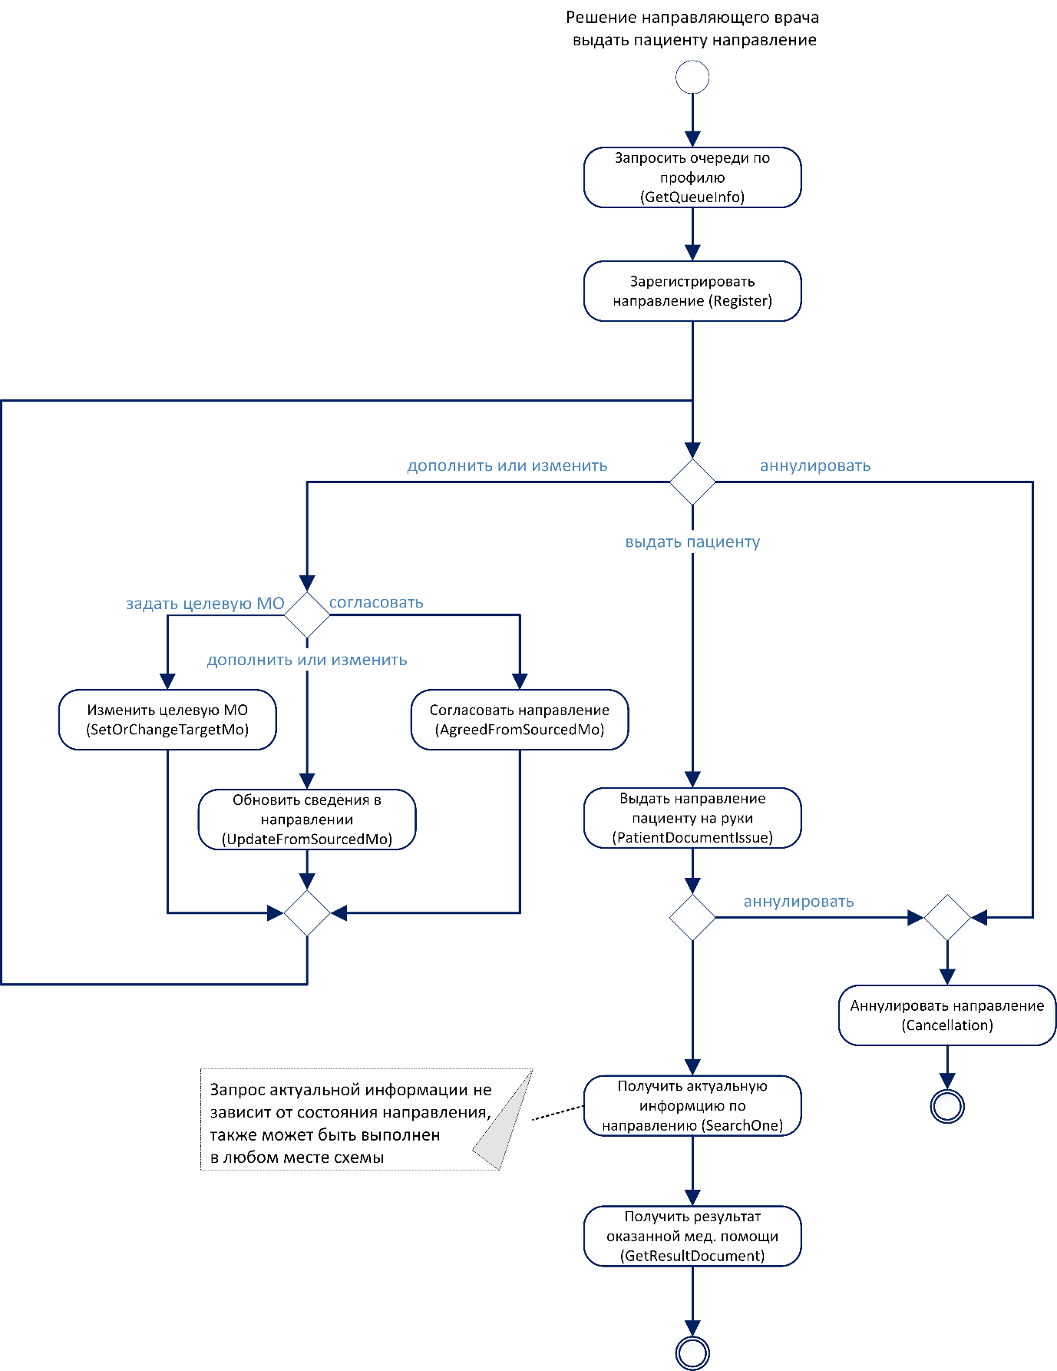
Рисунок 1 Возможные действия с направлением в МИС направляющей МО
Возможности передачи информации о направлении пациента из МИС целевой МО в Сервис «Маршрутизация пациентов» приведены на рисунке 2, и включают в себя передачу в Сервис «Маршрутизация пациентов» данных о составе профилей для направления пациентов, согласовании и оказании медицинской помощи по направлению и получение сведений о направлениях и показателях очередей.
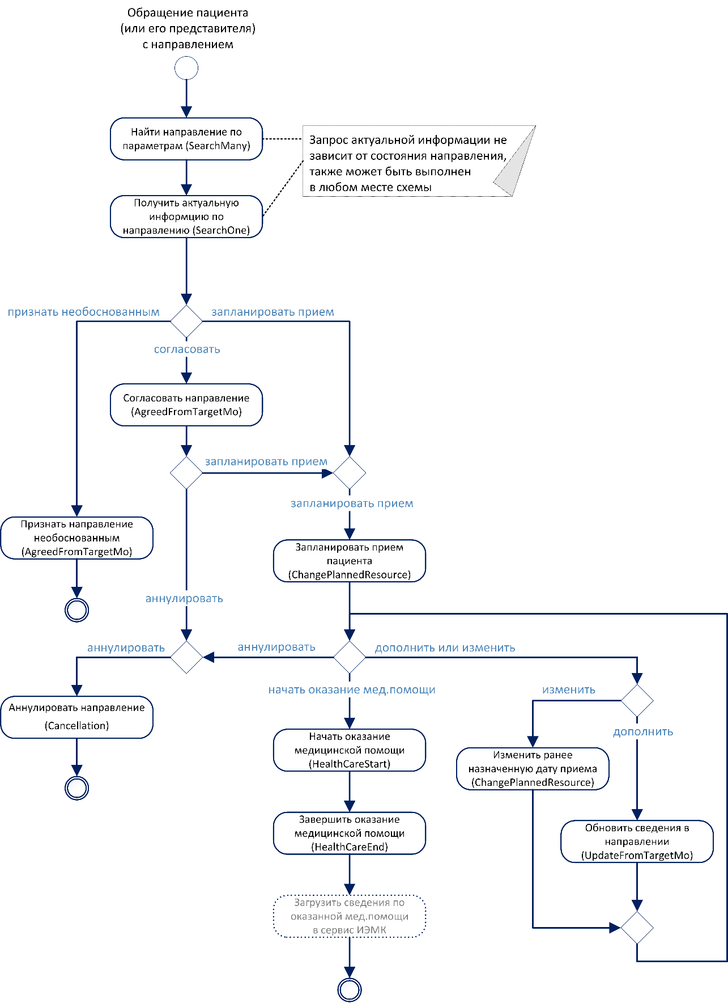
Рисунок 2 Возможные действия с направлением в МИС целевой МО
Обмен данными между МИС МО и сервисом «Маршрутизация пациентов» осуществляется в рамках следующих сценариев:
- Управление активностью профиля в целевой МО.
- Базовый сценарий для направления на плановую госпитализацию.
- Базовый сценарий для направлений на консультативный прием.
- Базовый сценарий для направлений на КТ/МРТ.
- Прерывание жизненного цикла направления: аннулирование и необоснованное направление.
- Смена целевой МО.

Описание сценария «Управление активностью профиля в целевой МО»
Базовый сценарий информационного взаимодействия при управлении активностью профиля медицинской помощи в целевой МО представляет собой следующую последовательность шагов:
- Целевая МО передает в сервис сведения об активности профиля с указанием следующих данных: дата начала периода приема по профилю, если известна - дата окончания, сведения для информирования пациентов и направляющих врачей (сайт, адрес, телефон, комментарий о режиме и правилах приема по направлениям на профиль). Таким образом, целевая МО подтверждает свою готовность принимать пациентов по направлениям.
- Сервис сохраняет переданные целевой МО данные. Далее, в зависимости от настроек, сервис выполняет регулярную задачу расчета показателей очередей по открытым в целевых МО профилям. После чего, при запросе очередей будут доступны сведения о показателях очереди на открытый в целевой МО профиль.
- При необходимости внести изменения в содержание сведений для информирования пациентов и направляющих врачей (сайт, адрес, телефон, комментарий о режиме и правилах приема по направлениям на профиль) целевая МО передает в сервис новые сведения, с обязательным указанием ранее переданной даты открытия профиля.
- При необходимости приостановить прием пациентов на профиль медицинской помощи целевая МО передает в сервис новые сведения о дате окончания приема, с обязательным указанием ранее переданной даты открытия профиля.

Схема информационного взаимодействия для базового сценария приведена на рисунке 3.
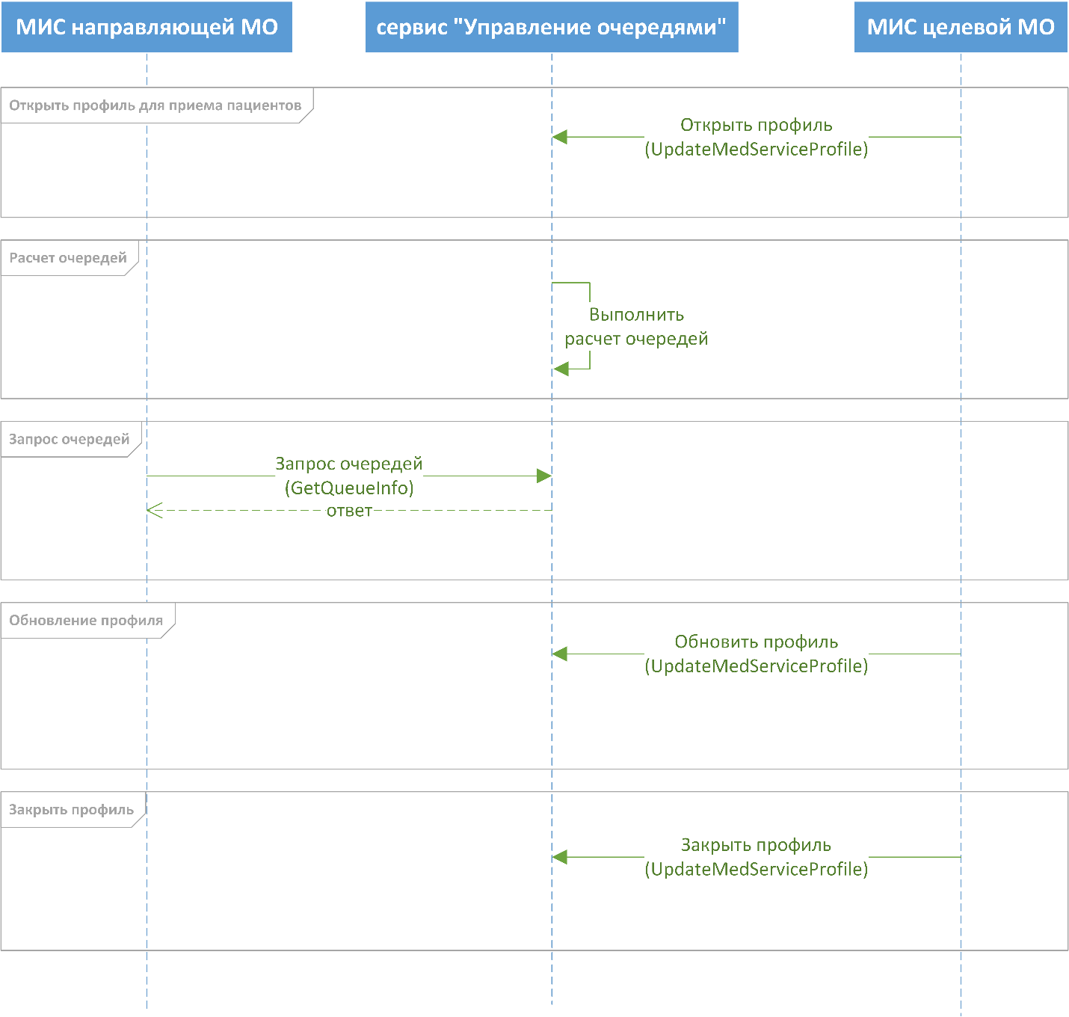
Рисунок 3 Управление активностью профиля в целевой МО

Описание сценария «Направление на плановую госпитализацию»
Базовый сценарий информационного взаимодействия при направлении на плановую госпитализацию представляет собой следующую последовательность шагов:
- Направляющая МО запрашивает очереди по необходимому профилю. Профиль выбирается в соответствии с типом направления.
- Направляющая МО запрашивает регистрацию направления с указанием следующих данных: сведений о направлении, его типе, профиле помощи, дате создания и основании направления; сведений о направляющей МО, данных о направляющем пациента медицинском работнике, данные о диагнозе пациента; сведений о пациенте, его адресе, контактной информации, паспорте и полисе ОМС, льготах, месте работы (для работающих пациентов); идентификатор целевой МО.
- Сервис проверяет входящие данные и при успешно пройденной валидации регистрирует направление с присвоением уникального идентификатора. В ответе запроса на регистрацию направления сервис возвращает присвоенный направлению идентификатор.
- Направляющая МО сохраняет полученный от сервиса идентификатор направления для обеспечения возможности последующего обновления данных по направлению.
- Направляющая МО передает сведения о выдаче направления пациенту с указанием следующих данных: сведений о дате выдачи направления на руки пациенту; данных о медицинском работнике, подписывающем направление второй подписью (Заведующий отделением, Заместитель главного врача). Сведения этого шага сценария также могут быть переданы в составе запроса на регистрацию направления. В дальнейшем направляющая МО запрашивает в сервисе сведения об актуальной информации по направлению, в зависимости от правил работы, установленных в направляющей МО.
ВАЖНО! Направляющая МО должна зарегистрировать направление в сервисе «Маршрутизация пациентов» не позднее следующих суток после принятия решения о выдаче направления пациенту, с тем чтобы обеспечить сервис и целевую МО сведениями о направлении к моменту, когда пациент, или его представитель, обратится в целевую МО.
- Целевая МО запрашивает направления в свой адрес по установленному расписанию или же в момент обращения пациента. При поиске направлений по расписанию рекомендуется задавать среди параметров метода SearchMany профиль и целевую МО, а при поиске в момент обращения пациента - дополнительно фамилию и имя пациента. В ответе на запрос поиска направлений сервис возвращает в том числе идентификаторы найденных направлений, для обеспечения возможности получения всей актуальной информации по направлению методом SearchOne.
Дополнительным фильтром при поиске направлений может выступать статус направления. Например, при первом обращении пациента с направлением целевой МО можно среди параметров поиска дополнительно указать статус = 3. Однако, поскольку обмен информацией с сервисом может производиться в рамках суток, то направление, обратившегося в целевую МО пациента, в сервисе «Маршрутизация пациентов» может быть также в статусах 1 или 2.
- Целевая МО передает сведения о дате и решении, принятом врачебной комиссией. Для направлений, признанных обоснованными, целевая МО передает сведения об условиях оказания помощи в разрезе значений справочника с OID 1.2.643.2.69.1.1.1.53 «Условия медицинской помощи» (параметр в обмене Referral/EventsInfo/Target/CaseAidPlace/Coding):
- код 1 - Вне медицинской организации
- код 2 - Амбулаторно
- код 3 - В дневном стационаре
- код 4 - Стационарно
- В случае подтвержденной необходимости оказания медицинской помощи пациенту по направлению, целевая МО передает сведения о назначенной пациенту планируемой дате начала оказания помощи (в том числе - при изменении ранее назначенной даты). Сведения этого и предыдущего шага сценария могут быть переданы отдельно или в одном запросе к сервису, в зависимости от правил работы, установленных в целевой МО.
- Целевая МО передает сведения о дате фактической госпитализации пациента, диагнозе при начале оказания медицинской помощи по направлению, сведения о сведения о виде и форме оказания пациенту медицинской помощи. Сведения о форме оказания помощи в разрезе значений справочника с OID 1.2.643.2.69.1.1.1.54 «Форма медицинской помощи» (параметр в обмене Referral/EventsInfo/Target/CaseAidForm/Coding):
- код 1 - Плановая
- код 2 - Неотложная
- код 3 - Экстренная
Сведения о виде оказания помощи в разрезе значений справочника с OID 1.2.643.2.69.1.1.1.52 «Вид медицинской помощи» (параметр в обмене Referral/EventsInfo/Target/CaseAidType/Coding):
- код 1 - Первичная медико-санитарная помощь
- код 2 - Специализированная, в том числе высокотехнологичная, медицинская помощь
- код 3 – Скорая, в том числе скорая специализированная, медицинская помощь
- код 4 – Паллиативная медицинская помощь
- Целевая МО передает данные о выписке пациента в составе: сведения о медицинском работнике целевой МО; данные о диагнозе при окончании оказания медицинской помощи по направлению; сведения о выписке пациента. Для МО, интегрированных с ЦП ИЭМК ожидается загрузка сведений в ЦП ИЭМК по случаю медицинского обслуживания и предоставление в Сервис «Маршрутизация пациентов» идентификатора случая медицинского обслуживания в МИС целевой МО.
- Для направления, по которому завершено оказание медицинской помощи в целевой МО, направляющая МО может запросить в сервисе «Маршрутизация пациентов» выписной эпикриз. В этом случае Сервис «Маршрутизация пациентов» на основании имеющихся актуальных данных по направлению самостоятельно сформирует запрос в адрес ЦП ИЭМК , и предоставит направляющей МО ответ от ЦП ИЭМК .
Схема информационного взаимодействия для базового сценария приведена на рисунке 4. ВАЖНО! Внесены изменения в активность методов: вместо методов AgreedFromSourcedMo, PatientDocumentIssue, SetOrChangeTargetMo нужно использовать метод UpdateFromSourcedMo; вместо методов AgreedFromTargetMo, ChangePlannedResource, HealthCareStart, HealthCareEnd нужно использовать метод UpdateFromTargetMo.
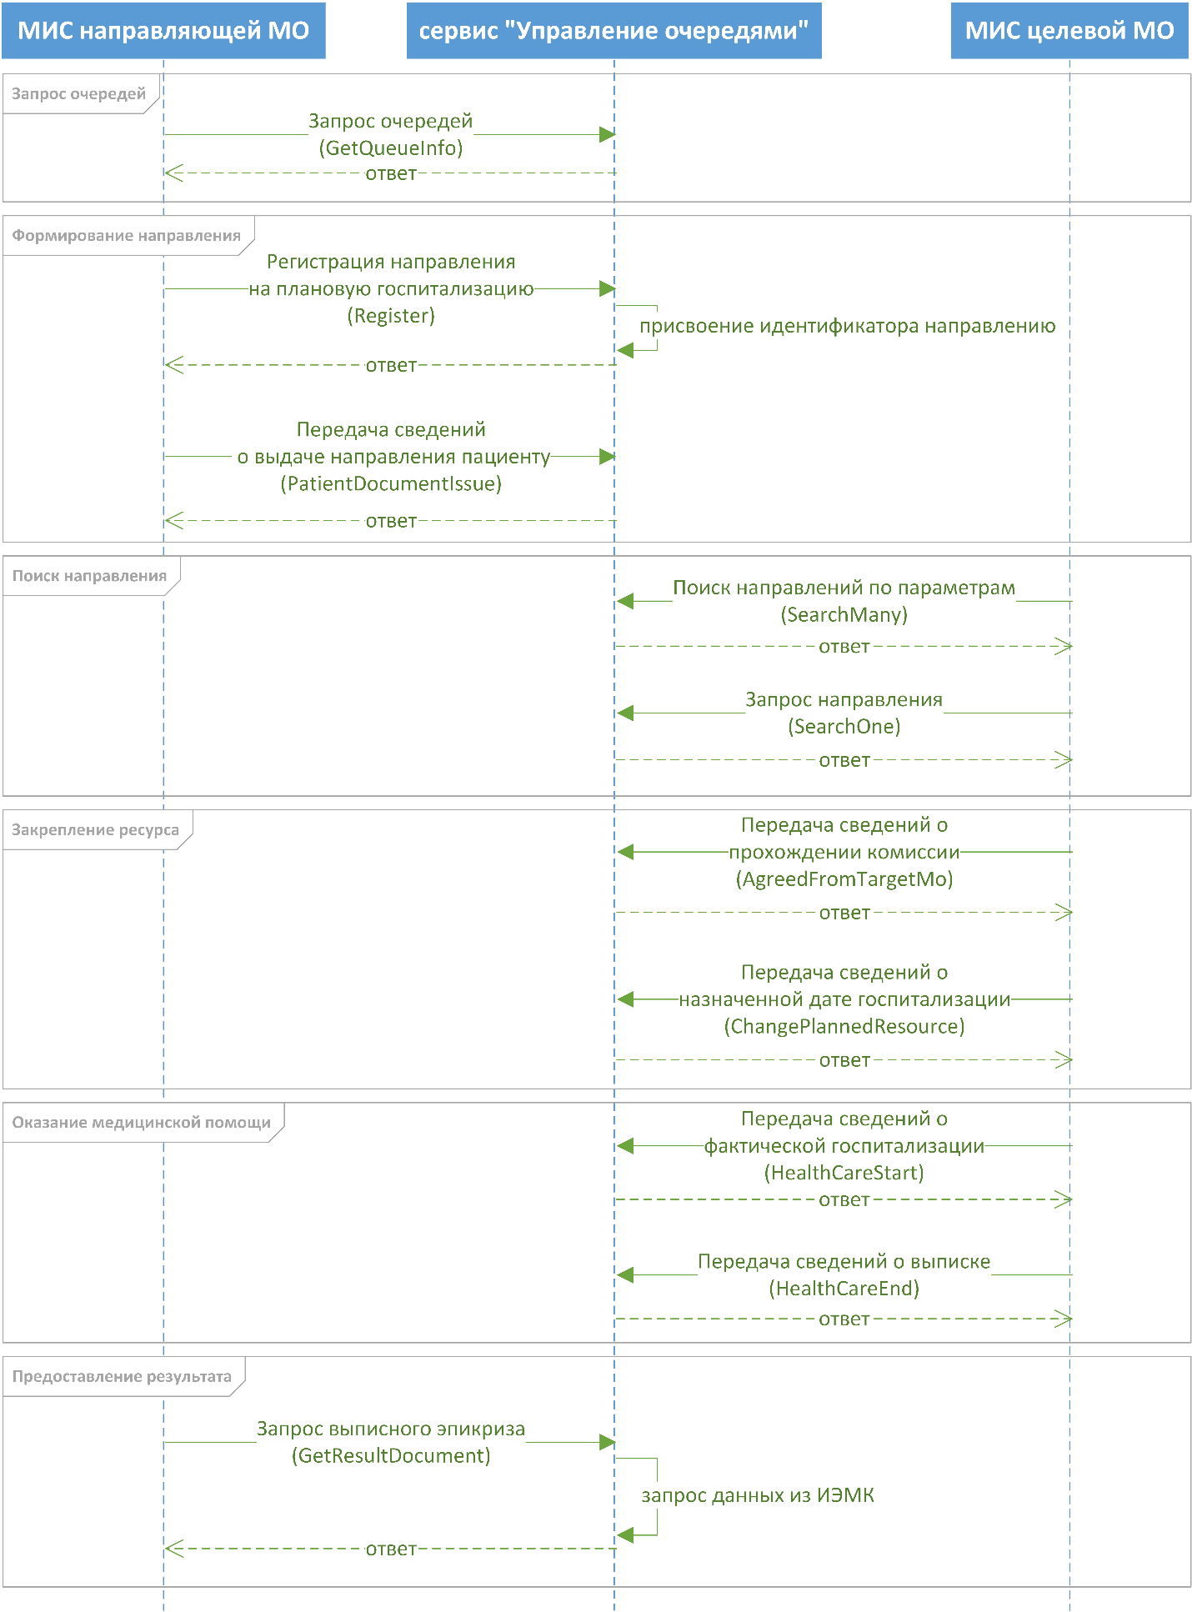
Рисунок 4 Направление на плановую госпитализацию

Описание сценария «Направление на консультативный прием»
Базовый сценарий информационного взаимодействия при направлении на консультативный прием представляет собой следующую последовательность шагов:
- Направляющая МО запрашивает очереди по необходимому профилю. Профиль выбирается в соответствии с типом направления.
- Направляющая МО запрашивает регистрацию направления с указанием следующих данных: сведений о направлении, его типе, профиле помощи, дате создания и основании направления; сведений о направляющей МО, данных о направляющем пациента медицинском работнике, данные о диагнозе пациента; сведений о пациенте, его адресе, контактной информации, паспорте и полисе ОМС, льготах, месте работы (для работающих пациентов); идентификатор целевой МО.
- Сервис проверяет входящие данные и при успешно пройденной валидации регистрирует направление с присвоением уникального идентификатора. В ответе запроса на регистрацию направления сервис возвращает присвоенный направлению идентификатор.
- Направляющая МО сохраняет полученный от сервиса идентификатор направления для обеспечения возможности последующего обновления данных по направлению.
- Направляющая МО передает сведения о выдаче направления пациенту с указанием следующих данных: сведений о дате выдачи направления на руки пациенту; данных о медицинском работнике, подписывающем направление второй подписью (Заведующий отделением, Заместитель главного врача). Сведения этого шага сценария также могут быть переданы в составе запроса на регистрацию направления. В дальнейшем направляющая МО запрашивает в сервисе сведения об актуальной информации по направлению, в зависимости от правил работы, установленных в направляющей МО.
ВАЖНО! Направляющая МО должна зарегистрировать направление в сервисе «Маршрутизация пациентов» не позднее следующих суток после принятия решения о выдаче направления пациенту, с тем чтобы обеспечить сервис и целевую МО сведениями о направлении к моменту, когда пациент, или его представитель, обратится в целевую МО.
- Целевая МО запрашивает направления в свой адрес по установленному расписанию или же в момент обращения пациента. При поиске направлений по расписанию рекомендуется задавать среди параметров метода SearchMany профиль и целевую МО, а при поиске в момент обращения пациента - дополнительно фамилию и имя пациента. В ответе на запрос поиска направлений сервис возвращает в том числе идентификаторы найденных направлений, для обеспечения возможности получения всей актуальной информации по направлению методом SearchOne.
Дополнительным фильтром при поиске направлений может выступать статус направления. Например, при первом обращении пациента с направлением целевой МО можно среди параметров поиска дополнительно указать статус = 3. Однако, поскольку обмен информацией с сервисом может производиться в рамках суток, то направление, обратившегося в целевую МО пациента, в сервисе «Маршрутизация пациентов» может быть также в статусах 1 или 2.
- Целевая МО передает сведения о дате и результате предварительной проверки направления (на возможность оказать запрашиваемую медицинскую помощь в целевой МО), если такая проверка предусмотрена правилами работы, установленными в МО. Для направлений, признанных обоснованными, целевая МО передает сведения об условиях оказания помощи в разрезе значений справочника с OID 1.2.643.2.69.1.1.1.53 «Условия медицинской помощи» (параметр в обмене Referral/EventsInfo/Target/CaseAidPlace/Coding):
- код 1 - Вне медицинской организации
- код 2 - Амбулаторно
- код 3 - В дневном стационаре
- код 4 - Стационарно
- В случае подтвержденной готовности целевой МО оказать медицинскую помощь пациенту по направлению, целевая МО передает сведения о назначенной пациенту планируемой дате приема (в том числе - при изменении ранее назначенной даты). Сведения этого и предыдущего шага сценария могут быть переданы отдельно или в одном запросе к сервису, в зависимости от правил работы, установленных в целевой МО.
- Целевая МО передает сведения о фактической дате первого приема пациента, диагнозе при начале оказания медицинской помощи по направлению, сведения о сведения о виде и форме оказания пациенту медицинской помощи.
- Целевая МО передает данные о завершении работ по направлению в составе: сведения о медицинском работнике целевой МО; данные о диагнозе при окончании оказания медицинской помощи по направлению; сведения о выписке пациента. Для МО, интегрированных с ЦП ИЭМК ожидается загрузка сведений в ЦП ИЭМК по случаю медицинского обслуживания и предоставление в Сервис «Маршрутизация пациентов» идентификатора случая медицинского обслуживания в МИС целевой МО.
- Для направления, по которому завершено оказание медицинской помощи в целевой МО, направляющая МО может запросить в сервисе «Маршрутизация пациентов» консультативное заключение. В этом случае Сервис «Маршрутизация пациентов» на основании имеющихся актуальных данных по направлению самостоятельно сформирует запрос в адрес ЦП ИЭМК , и предоставит направляющей МО ответ от ЦП ИЭМК .
Схема информационного взаимодействия для базового сценария приведена на рисунке 5. ВАЖНО! Внесены изменения в активность методов: вместо методов AgreedFromSourcedMo, PatientDocumentIssue, SetOrChangeTargetMo нужно использовать метод UpdateFromSourcedMo; вместо методов AgreedFromTargetMo, ChangePlannedResource, HealthCareStart, HealthCareEnd нужно использовать метод UpdateFromTargetMo.
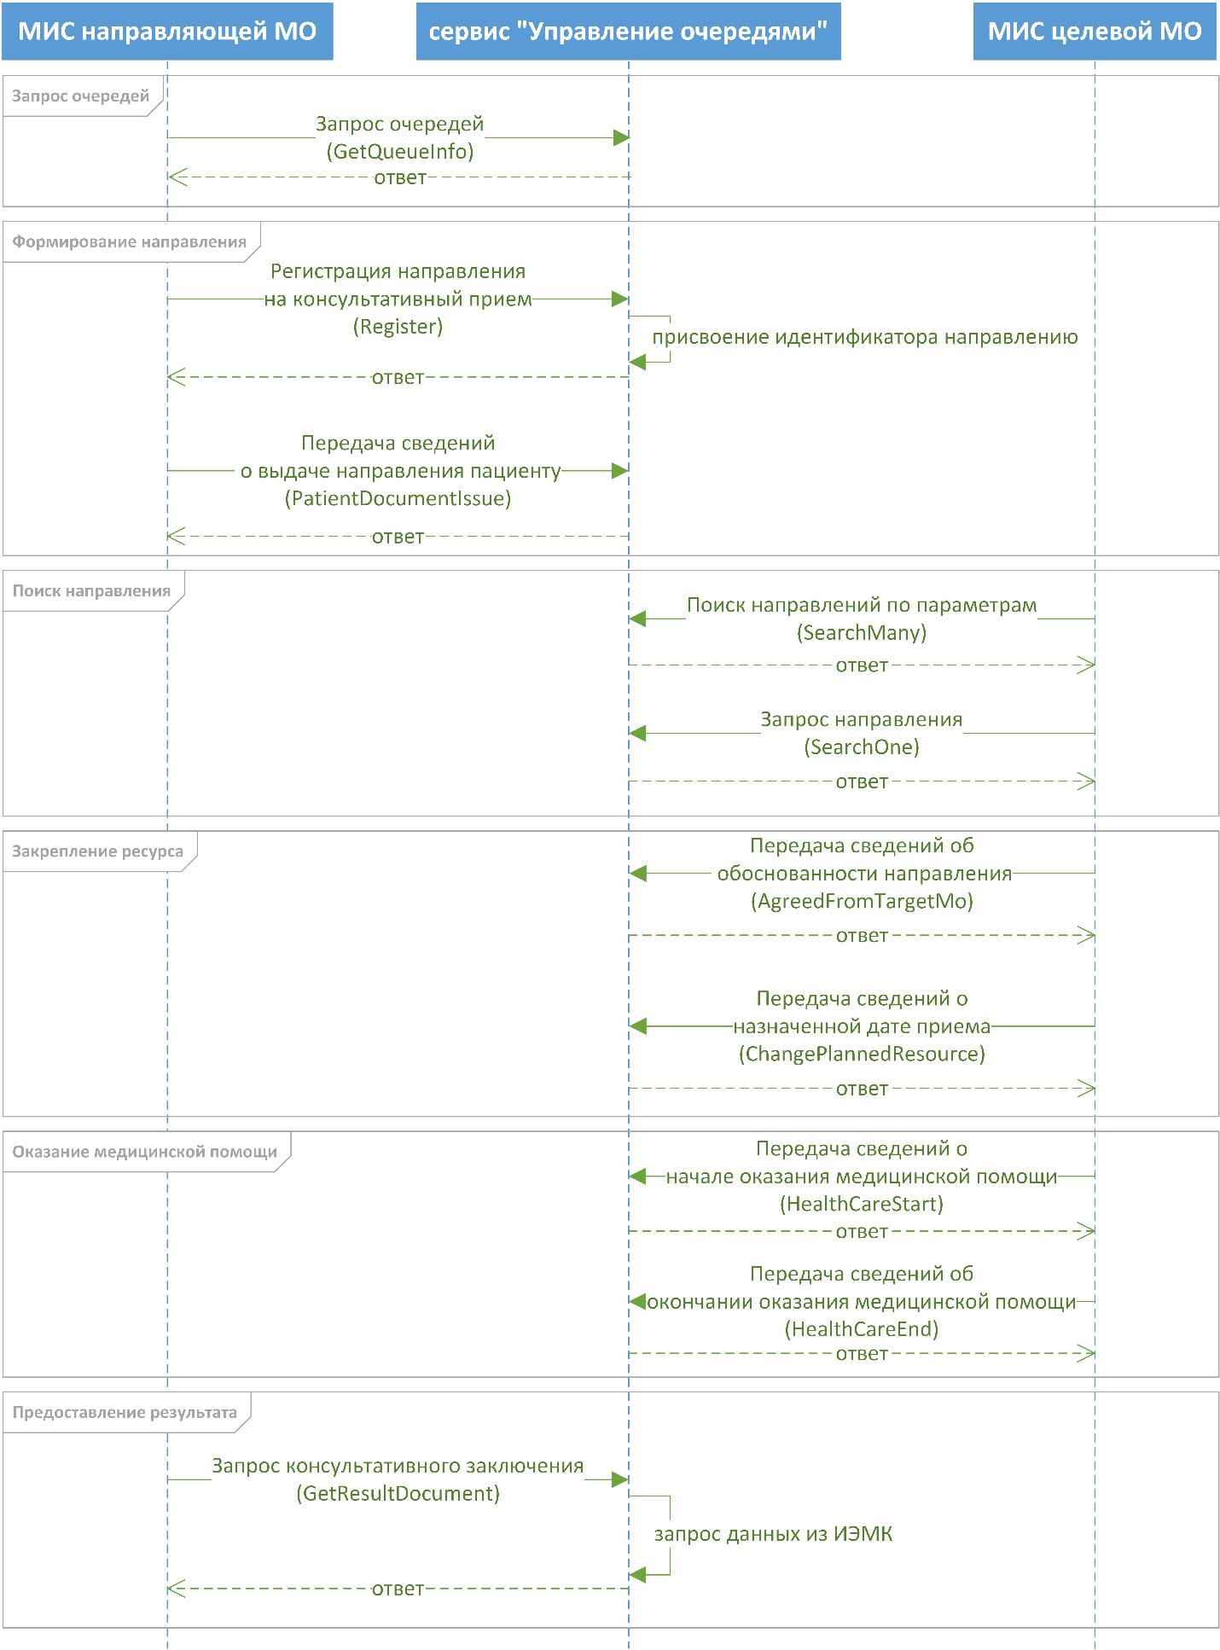
Рисунок 5 Направление на консультативный прием

Описание сценария «Направление на обследование»
Базовый сценарий информационного взаимодействия при направлении на консультативный прием представляет собой следующую последовательность шагов:
- Направляющая МО запрашивает очереди по необходимому профилю. Профиль выбирается в соответствии с типом направления.
- Направляющая МО запрашивает регистрацию направления с указанием следующих данных: сведений о направлении, его типе, профиле помощи, дате создания и основании направления; сведений о запрашиваемом исследовании; сведений о направляющей МО, данных о направляющем пациента медицинском работнике, данные о диагнозе пациента; сведений о пациенте, его адресе, контактной информации, паспорте и полисе ОМС, льготах, месте работы (для работающих пациентов); идентификатор целевой МО.
- Сервис проверяет входящие данные и при успешно пройденной валидации регистрирует направление с присвоением уникального идентификатора. В ответе запроса на регистрацию направления сервис возвращает присвоенный направлению идентификатор.
- Направляющая МО сохраняет полученный от сервиса идентификатор направления для обеспечения возможности последующего обновления данных по направлению.
- Направляющая МО передает сведения о дате и результате согласовании направления в направляющей МО. Сведения этого шага сценария также могут быть переданы в составе запроса на регистрацию направления.
- Направляющая МО передает сведения о предполагаемой дате приема пациента в целевой МО (сведения о предполагаемой дате могут быть также использованы для приоритезации направлений в целевой МО). В дальнейшем направляющая МО запрашивает в сервисе сведения об актуальной информации по направлению, в зависимости от правил работы, установленных в направляющей МО.
ВАЖНО! Направляющая МО должна зарегистрировать направление в сервисе «Маршрутизация пациентов» не позднее следующих суток после принятия решения о согласовании направления пациента, с тем чтобы обеспечить сервис и целевую МО сведениями о направлении к моменту, когда пациент, или его представитель, обратится в целевую МО.
- Целевая МО запрашивает направления в свой адрес по установленному расписанию или же в момент обращения сотрудника направляющей МО, как представителя пациента. При поиске направлений рекомендуется задавать среди параметров метода SearchMany профиль, целевую МО, текущую дату в качестве предполагаемой направляющей МО даты приема (подробнее об использовании параметра описано в пункте 4.8). В ответе на запрос поиска направлений сервис возвращает в том числе идентификаторы найденных направлений, для обеспечения возможности получения всей актуальной информации по направлению методом SearchOne.
Дополнительным фильтром при поиске направлений может выступать статус направления. Например, при обращении представителя пациента можно среди параметров поиска дополнительно указать статус = 2. Однако, поскольку обмен информацией с сервисом может производиться в рамках суток, то направление в сервисе «Маршрутизация пациентов» может быть также в статусе 1.
- В случае готовности целевой МО выполнить исследование по направлению, целевая МО передает сведения о назначенной пациенту планируемой дате приема (в том числе - при изменении ранее назначенной даты) и сведения об условиях оказания помощи в разрезе значений справочника с OID 1.2.643.2.69.1.1.1.53 «Условия медицинской помощи» (параметр в обмене Referral/EventsInfo/Target/CaseAidPlace/Coding):
- код 1 - Вне медицинской организации
- код 2 - Амбулаторно
- код 3 - В дневном стационаре
- код 4 - Стационарно
- Направляющая МО, в зависимости от правил работы, установленных в МО, запрашивает в сервисе сведения об актуальной информации по направлению, с целью получения информации о назначенной целевой МО дате приема по направлению. Равнозначно можно пользоваться методом SearchMany с описанными выше в пункте 7 параметрами поиска, или же методом SearchOne (поскольку идентификатор направления известен МИС направляющей МО).
- Направляющая МО передает сведения о выдаче направления пациенту с указанием следующих данных: сведений о дате выдачи направления на руки пациенту; данных о медицинском работнике, подписывающем направление второй подписью (Заведующий отделением, Заместитель главного врача).
- Целевая МО запрашивает направления в свой адрес по установленному расписанию или же в момент обращения пациента. При поиске направлений по расписанию рекомендуется задавать среди параметров метода SearchMany профиль и целевую МО, а при поиске в момент обращения пациента - дополнительно фамилию и имя пациента. В ответе на запрос поиска направлений сервис возвращает в том числе идентификаторы найденных направлений, для обеспечения возможности получения всей актуальной информации по направлению методом SearchOne.
Дополнительным фильтром при поиске направлений может выступать статус направления. Например, при первом обращении пациента с направлением целевой МО можно среди параметров поиска дополнительно указать статус = 5. Однако, поскольку обмен информацией с сервисом может производиться в рамках суток, то направление, обратившегося в целевую МО пациента, в сервисе «Маршрутизация пациентов» может быть также в статусах 1 или 2.
- Целевая МО передает сведения о фактической дате проведенного исследования по направлению, диагнозе при начале оказания медицинской помощи по направлению, сведения о сведения о виде и форме оказания пациенту медицинской помощи.
- Целевая МО передает данные о завершении работ по направлению в составе: сведения о медицинском работнике целевой МО (авторе консультативного заключения); если есть - данные о диагнозе при окончании оказания медицинской помощи по направлению; сведения о дате выдачи результатов пациенту. Для МО, интегрированных с сервисом ИЭМК версии 2.0 ожидается загрузка сведений в сервис ИЭМК по случаю медицинского обслуживания и предоставление в Сервис «Маршрутизация пациентов» идентификатора случая медицинского обслуживания в МИС целевой МО.
- Для направления, по которому завершено оказание медицинской помощи в целевой МО, направляющая МО может запросить в сервисе «Маршрутизация пациентов» консультативное заключение. В этом случае Сервис «Маршрутизация пациентов» на основании имеющихся актуальных данных по направлению самостоятельно сформирует запрос в адрес сервиса ИЭМК, и предоставит направляющей МО ответ от ИЭМК.
Схема информационного взаимодействия для базового сценария приведена на рисунке 6. ВАЖНО! Внесены изменения в активность методов: вместо методов AgreedFromSourcedMo, PatientDocumentIssue, SetOrChangeTargetMo нужно использовать метод UpdateFromSourcedMo; вместо методов AgreedFromTargetMo, ChangePlannedResource, HealthCareStart, HealthCareEnd нужно использовать метод UpdateFromTargetMo.
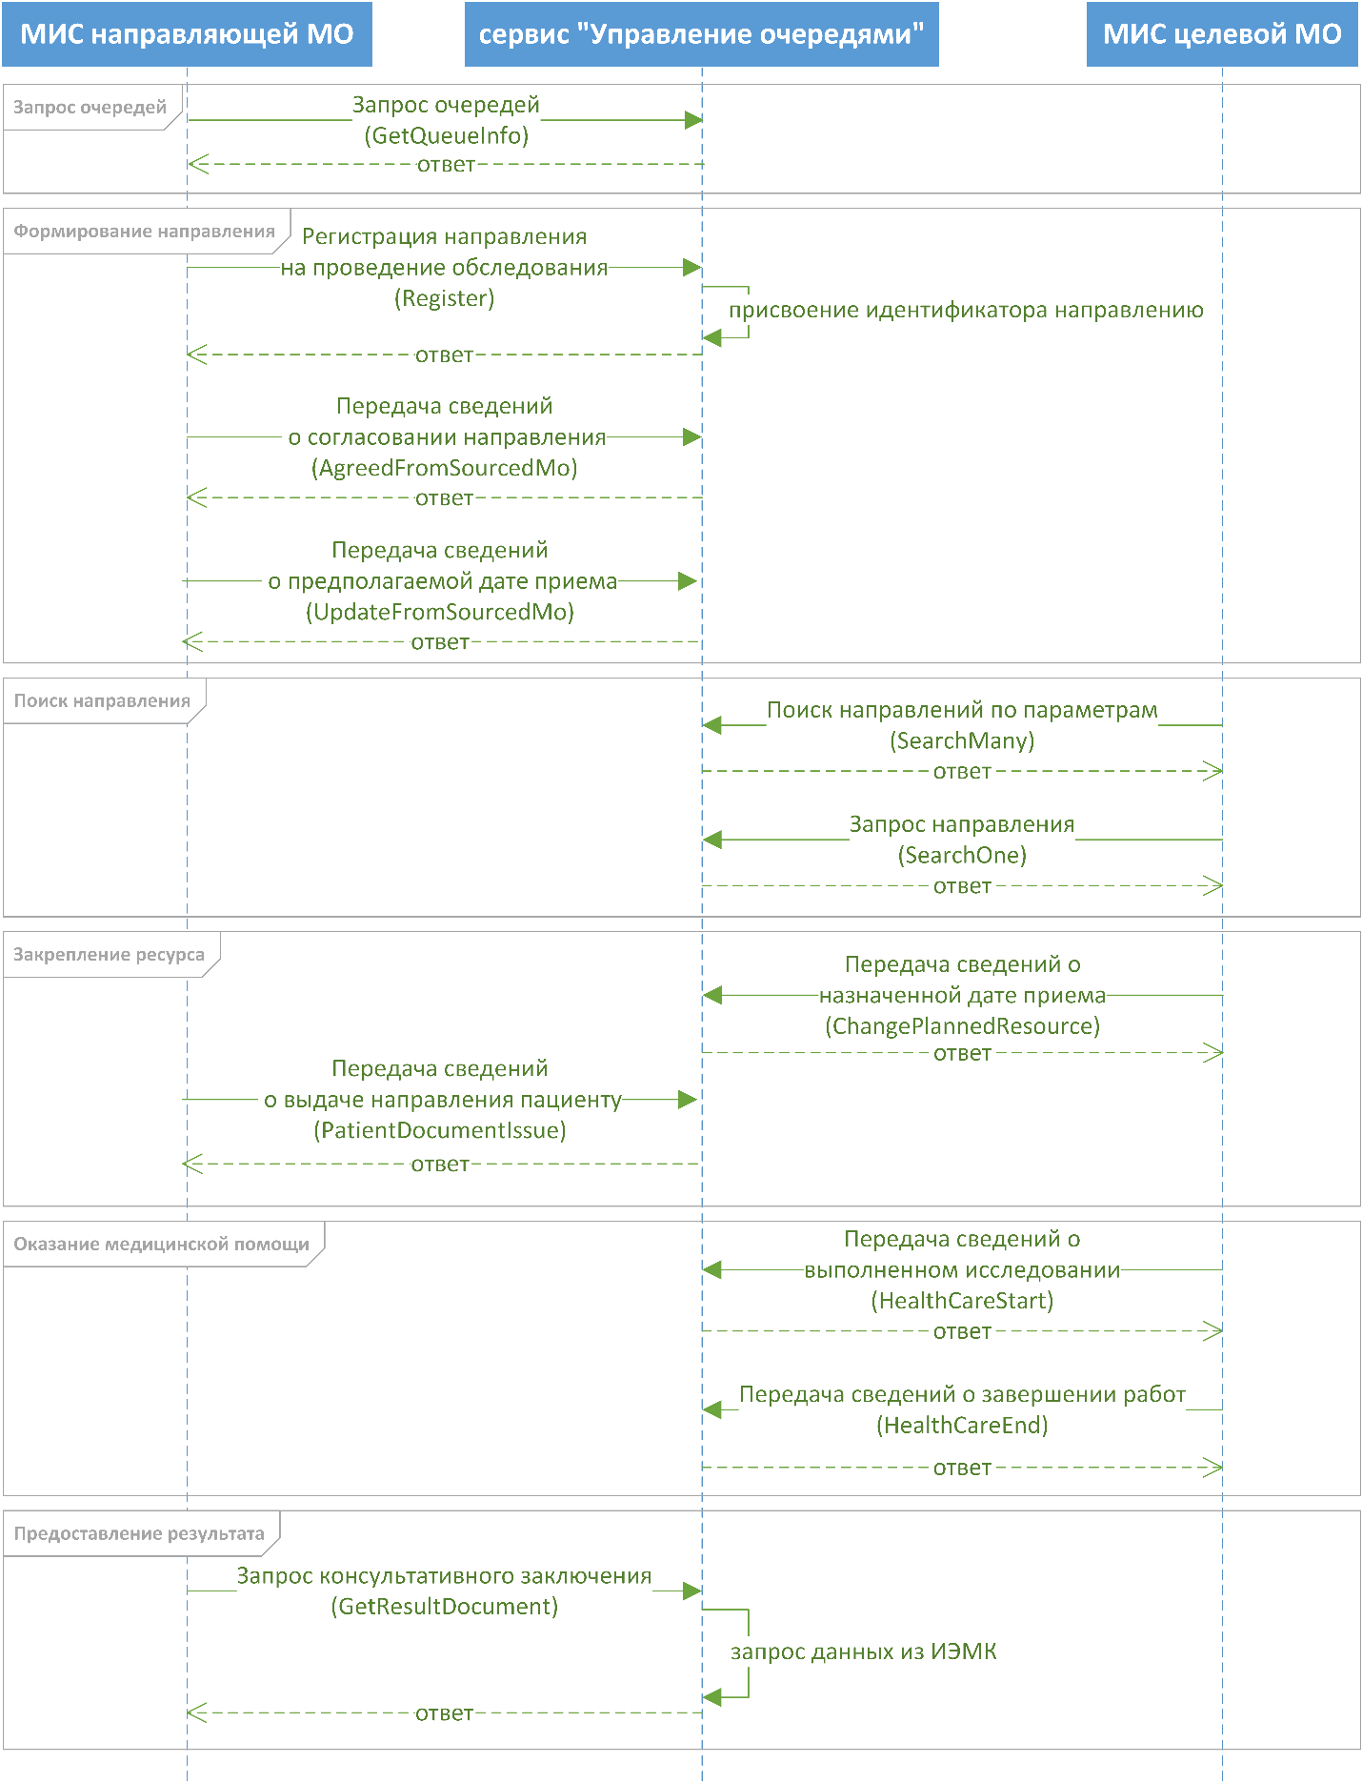
Рисунок 6 Направление на обследование

Описание сценария «Прерывание жизненного цикла направления»
Базовые сценарии информационного взаимодействия для прерывания жизненного цикла направления: аннулирование со стороны направляющей МО (например, когда сформированное направление не будет выдано пациенту), аннулирование со стороны целевой МО (например, в случае неявки пациента в назначенную дату приема), необоснованное направление.
Аннулирование со стороны направляющей МО
- Направляющая МО запрашивает аннулирование направления с указанием следующих данных: даты, причины и источника аннулирования.
- Сервис валидирует данные запроса, и, если направление не было аннулировано ранее и по нему не оказывалась медицинская помощь в целевой МО, выполняет аннулирование.
Аннулирование со стороны целевой МО
- Целевая МО запрашивает аннулирование направления с указанием следующих данных: даты, причины и источника аннулирования.
- Сервис валидирует данные запроса, и, если направление не было аннулировано ранее и по нему не оказывалась медицинская помощь в целевой МО, выполняет аннулирование.
Необоснованное направление
- Целевая МО передает сведения о дате и решении, принятом врачебной комиссией (или результате предварительной проверки направления, если такая проверка предусмотрена правилами работы, установленными в МО).
Схема информационного взаимодействия для базовых сценариев приведена на рисунке 7.
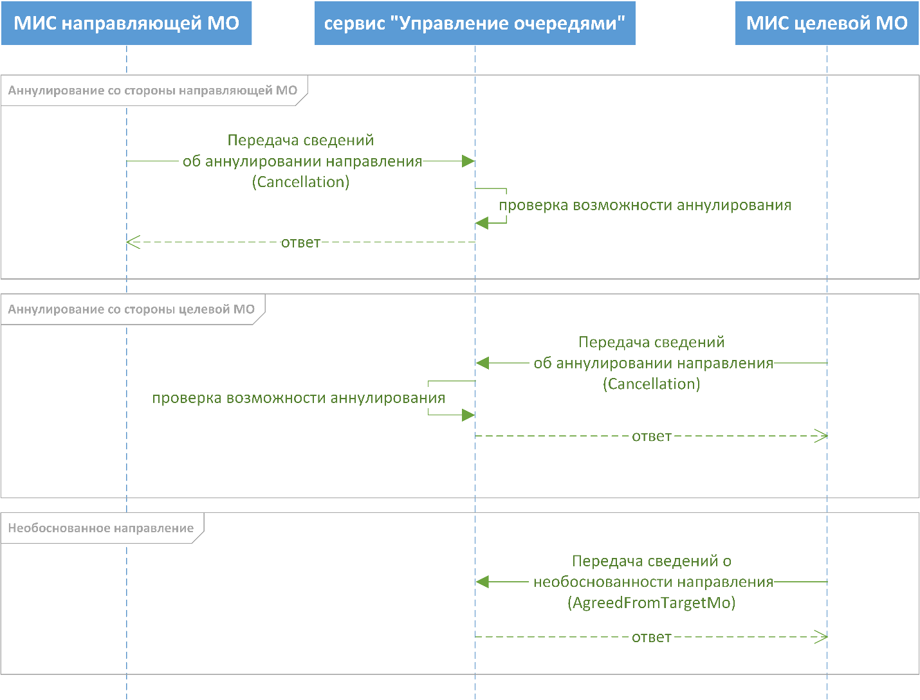Рисунок 7 Прерывание жизненного цикла направления

Описание сценария «Смена целевой МО»
Базовый сценарий информационного взаимодействия при смене целевой МО по направлению представляет собой следующую последовательность шагов:
- Направляющая МО, в зависимости от правил работы, установленных в МО, запрашивает в сервисе актуальные сведения о целевой МО по направлению. Равнозначно можно пользоваться методом SearchMany или же методом SearchOne (поскольку идентификатор направления известен МИС направляющей МО).
- При необходимости изменить целевую МО по еще не выданному пациенту на руки направлению (например, в связи с изменившимися предпочтениями пациента или ситуацией с очередью по профилю) направляющая МО передает в сервис новые сведения о целевой МО.
- Сервис валидирует данные запроса, и, если направление не было выдано пациенту на руки и по направлению не поступало данных со стороны целевой МО, то сервис сохраняет переданные направляющей МО сведения об изменении целевой МО по направлению.
Схема информационного взаимодействия для базового сценария приведена на рисунке 8. ВАЖНО! Внесены изменения в активность методов: вместо методов AgreedFromSourcedMo, PatientDocumentIssue, SetOrChangeTargetMo нужно использовать метод UpdateFromSourcedMo; вместо методов AgreedFromTargetMo, ChangePlannedResource, HealthCareStart, HealthCareEnd нужно использовать метод UpdateFromTargetMo.
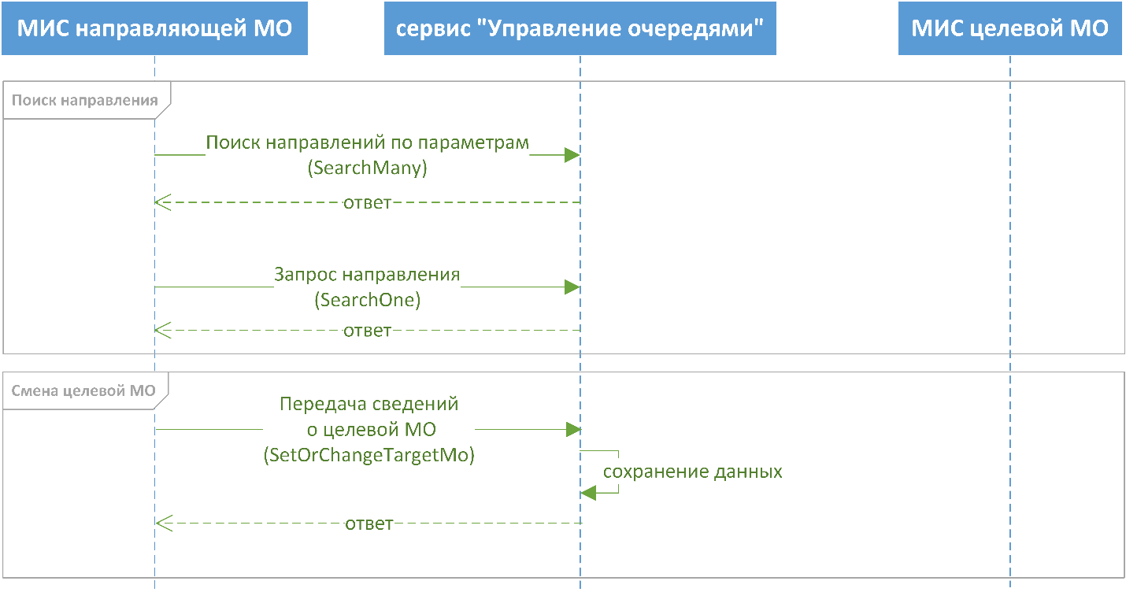Рисунок 8 Смена целевой МО

Описание протокола взаимодействия
Для взаимодействия с сервисом «Маршрутизация пациентов» используется протокол SOAP 1.2. См. http://www.w3.org/TR/soap/.
При информационном взаимодействии используются следующие обязательные параметры:
- Token – авторизационный токен. Выдается разработчику МИС администратором Интеграционной платформы.
- Organization – идентификатор МО, от имени которой передается/запрашивается информация. Значение поля «Code» из справочника с OID 1.2.643.2.69.1.1.1.64.
Инициатором взаимодействия с сервисом «Маршрутизация пациентов» всегда выступает МИС МО. Наименования методов определены с позиции МИС МО, как инициатора взаимодействия.

Состав методов сервиса
Функциональность сервиса «Маршрутизация пациентов» обеспечивается следующими методами:
- Передача в сервис МП сведений о запуске/приостановке приема пациентов в МО по заданному типу ресурса (UpdateMedServiceProfile).
- Регистрация направления в сервисе МП (Register).
- Обновление направления в сервисе МП из направляющей МО (UpdateFromSourcedMo).
- Получение из сервиса МП сведений об очередях по заданным параметрам (GetQueueInfo).
- Передача в сервис МП сведений о согласовании направления в направляющей МО (AgreedFromSourcedMo) – архивный, данные можно передать методом UpdateFromSourcedMo.
- Передача в сервис МП сведений о выданном пациенту направлении (PatientDocumentIssue) – архивный, данные можно передать методом UpdateFromSourcedMo.
- Поиск направления (SearchOne).
- Поиск множества направлений (возвращает массив) (SearchMany).
- Обновление направления в сервисе МП из целевой МО (UpdateFromTargetMo).
- Передача в сервис МП сведений о согласовании направления в целевой МО (AgreedFromTargetMo) – архивный, данные можно передать методом UpdateFromTargetMo.
- Передача в сервис МП сведений о выделенном (запланированном) ресурсе или об изменении выделенного ресурса (ChangePlannedResource) – архивный, данные можно передать методом UpdateFromTargetMo.
- Передача в сервис МП сведений о фактическом оказании медицинской помощи (HealthCareStart) – архивный, данные можно передать методом UpdateFromTargetMo.
- Передача в сервис МП сведений о завершении оказания медицинских помощи (HealthCareEnd) – архивный, данные можно передать методом UpdateFromTargetMo.
- Передача в сервис МП сведений об аннулировании направления (Cancellation).
- Задание/изменение целевой МО (SetOrChangeTargetMo) – архивный, данные можно передать методом UpdateFromSourcedMo.
- Получение результирующего документа по направлению (GetResultDocument).
- Поиск направлений по идентификаторам карточек пациентов (GetReferralsByMpiIds).
- Поиск идентификаторов направлений (SearchNew).
- Наличие активных направлений в целевой МО (CheckPermissionOnReferrals).

Организация работы со справочниками
Процессы консолидации, первичной обработки и ведения нормативно-справочной информации обеспечиваются «Сервисом Терминологии».
Описание «Сервиса Терминологии» и правила взаимодействия с ним приведены по ссылке: http://api.netrika.ru/docs.php?article=Terminology.
Полный набор справочников «Сервиса Терминологии» доступен по ссылке: http://api.netrika.ru/docs.php?article=Terminology#dictionary. Используемые сервисом «Маршрутизация пациентов» справочники приведены в таблице.
OID справочника | Наименование | Примечание
1.2.643.5.1.13.2.1.1.156 | Классификатор половой принадлежности
1.2.643.5.1.13.13.11.1066 | Номенклатура специальностей специалистов со средним, высшим и послевузовским медицинским и фармацевтическим образованием в сфере здравоохранения
1.2.643.5.1.13.13.11.1102 | ФРМР. Должности медицинского персонала | Должности врачей или среднего мед.персонала: элементы, у которых параметр parent_id равен 10, 11, 12, 143 или 183
1.2.643.5.1.13.2.1.1.635 | Реестр страховых медицинских организаций (ФОМС)
1.2.643.5.1.13.2.1.1.637 | Классификатор типов медицинских подразделений | Используется в для оценки признака «Дневной стационар» у МО, зарегистрированной в справочнике 1.2.643.2.69.1.1.1.64 «Справочник МО региона»
1.2.643.5.1.13.13.11.1005 | Международная классификация болезней и состояний, связанных со здоровьем 10 пересмотра | Международная классификация болезней и состояний, связанных со здоровьем 10 пересмотра. Версия 4
1.2.643.2.69.1.1.1.7 | Классификатор категорий льгот | Региональная версия
1.2.643.2.69.1.1.1.26 | Статус диагноза
1.2.643.2.69.1.1.1.27 | Тип контакта
1.2.643.2.69.1.1.1.28 | Тип адреса
1.2.643.2.69.1.1.1.49 | Источник аннулирования | Состав определен в таблице 4 п.3 263 приказа ФФОМС от 20.12.2013
1.2.643.2.69.1.1.1.50 | Статус направления
1.2.643.2.69.1.1.1.51 | Регион | Указание на регион страхования в полисе пациента
1.2.643.2.69.1.1.1.52 | Вид медицинской помощи | Состав определен в ст.32 323-ФЗ от 21.11.2011 (ред. от 06.04.2015) "Об основах охраны здоровья граждан в Российской Федерации"
1.2.643.2.69.1.1.1.53 | Условия медицинской помощи | Состав определен в ст.32 323-ФЗ от 21.11.2011 (ред. от 06.04.2015) "Об основах охраны здоровья граждан в Российской Федерации"
1.2.643.2.69.1.1.1.54 | Форма медицинской помощи | Состав определен в ст.32 323-ФЗ от 21.11.2011 (ред. от 06.04.2015) "Об основах охраны здоровья граждан в Российской Федерации"
1.2.643.2.69.1.1.1.55 | Тип направления | Состав определен формой 057-у
1.2.643.2.69.1.1.1.56 | Составной профиль помощи
1.2.643.2.69.1.1.1.57 | Вид исследования
1.2.643.2.69.1.1.1.58 | Область исследования
1.2.643.2.69.1.1.1.59 | Составной тип документа
1.2.643.2.69.1.1.1.60 | Причина аннулирования | Состав определен в таблице 4 п.3 263 приказа ФФОМС от 20.12.2014
1.2.643.2.69.1.1.1.64 | Справочник МО региона | Медицинские организации региона
1.2.643.2.69.1.1.1.66 | Роль в направлении пациента | Роль медицинского работника
1.2.643.2.69.1.1.1.87 | Справочник соответствия кодов МО Росминздрав и ФФОМС
При передаче справочных значений в параметрах методов сервиса «Маршрутизация пациентов» используется структура Coding:
- в параметре system указывается OID справочника в «Cервисе Терминологии»;
- в параметре version указывается версия справочника;
- в параметре code указывается код значения в версии справочника.

В описании параметров, использующих значения справочников, в Настоящем документе указан соответствующий OID - объектный идентификатор, присвоенный по правилам «Сервиса Терминологии». Актуальность значений передаваемых в Сервис «Маршрутизация пациентов» справочных сведений обеспечивается на стороне МИС.
При отсутствии данных в параметре version в передавемых в в Сервис «Маршрутизация пациентов» справочных сведений подразумевается, что переданные сведения относятся к актуальной версии указанного справочника. В этом случае, Сервис «Маршрутизация пациентов» самостоятельно определит актуальную версию справочника (через механизмы «Сервиса Терминологии») и сохранит сведения в БД сервиса «Маршрутизация пациентов» сведения с указанием номера версии. Таким образом при получении сведений о направлении из сервиса «Маршрутизация пациентов» номер версии будет заполнен, даже если во входящем запросе от МИС параметр version был не заполнен.

Описание методов обмена сведениями о направлениях

Передача в сервис МП сведений о запуске/приостановке приема пациентов в МО по заданному типу ресурса (UpdateMedServiceProfile)
Метод предназначен для наполнения в сервис МП справочных сведений о параметрах профилей в целевых МО, используемых в направлении для заполнения контейнера /Referral/ReferralInfo/ProfileMedService/Coding.
Метод предоставит возможность целевой МО предоставлять в сервис МП сведения о профилях оказываемой помощи для направления пациентов из целевых МО, а также дополнительные сведения для каждого профиля: даты периода приема (дата начала, дата окончания), контакты для пациентов и направляющих врачей (сайт, адрес, телефон).

Описание параметров запроса
Структура запроса – Приложение 1.
В таблице представлено описание параметров запроса метода.
Контейнер | Параметр | Обяза-тельность | Тип | Описание
/credentials |  | 1..1
/credentials | Token | 1..1 | Guid | Авторизационный токен МИС
/credentials | Organization | 1..1 | String | Идентификатор МО. Значение поля «Code» из справочника с OID 1.2.643.2.69.1.1.1.64
/ProfileMedService |  | 1..1 |  | Данные о о запуске/приостановке приема пациентов в МО
/ProfileMedService/Coding | IdProfileMedService | 1..1 |  | Идентификатор составного профиля помощи. OID справочника: 1.2.643.2.69.1.1.1.56
/Coding | Code | 1..1 | String | Значение идентификатора в справочнике
/Coding | System | 1..1 | String | Идентификатор справочника
/Coding | Version | 0..1 | String | Версия справочника
/ProfileMedService | StartDate | 1..1 | DateTime | Дата начала периода приема направлений по профилю в адрес целевой МО.
/ProfileMedService | EndDate | 0..1 | DateTime | Дата окончания периода приема направлений по профилю в адрес целевой МО
/ProfileMedService | Address | 0..1 | String | Адрес медицинской организации
/ProfileMedService | ContactValue | 0..1 | String | Телефон медицинской организации
/ProfileMedService | Comment | 0..1 | String | Комментарий о режиме работы с направленными пациентами
/ProfileMedService | Site | 0..1 | String | Сайт медицинской организации

Описание выходных данных
При положительном результате выполнения проверки переданных параметров, выходных данных для метода не предусматривается. Описание обработки ошибок приведено в разделе 5.

Запрос
<soapenv:Envelope xmlns:soapenv="http://schemas.xmlsoap.org/soap/envelope/" xmlns:tem="http://tempuri.org/" xmlns:mq="http://schemas.datacontract.org/2004/07/MQ.Dto">
<soapenv:Header/>
<soapenv:Body>
<tem:UpdateMedServiceProfile>
<tem:credentials>
<mq:Organization>e23746d3-21c0-4107-a229-9d47ca166760</mq:Organization>
<mq:Token>YourGuid</mq:Token>
</tem:credentials>
<tem:profileMedService>
<mq:Address>344065, г. Ростов-на-Дону, проспект Сельмаш, 14.</mq:Address>
<mq:ContactValue>Тел. +7 (812) 437-40-75, +7 (911) 766-97-70. Тел./факс: +7 (812) 437-14-92.</mq:ContactValue>
<mq:Comment>МРТ исследования в кабинете 214 главного корпуса, посещение регистратуры не требуется</mq:Comment>
<mq:EndDate>2016-09-30T00:00:00.000</mq:EndDate>
<mq:IdProfileMedService>
<mq:Code>12</mq:Code>
<mq:System>urn:oid:1.2.643.2.69.1.1.1.56</mq:System>
<mq:Version>1</mq:Version>
</mq:IdProfileMedService>
<mq:Site>http://www.gb40.ru/</mq:Site>
<mq:StartDate>2015-09-01T00:00:00.000</mq:StartDate>
</tem:profileMedService>
</tem:UpdateMedServiceProfile>
</soapenv:Body>
</soapenv:Envelope>

Ответ
<s:Envelope xmlns:s="http://schemas.xmlsoap.org/soap/envelope/">
<s:Body>
<UpdateMedServiceProfileResponse xmlns="http://tempuri.org/"/>
</s:Body>
</s:Envelope>

Регистрация направления в сервисе МП (Register)
Метод предназначен для регистрации в сервисе МП направления. При положительном результате проверок входных данных и обработки метода будет сформирован и передан в составе выходных параметров уникальный идентификатор направления в сервисе МП. Метод содержит полный набор параметров, возможных к передаче со стороны направляющей МО и дополнен параметрами для передачи сведений о назначенном целевой МО плановой даты приема пациента по направлению.

Описание параметров запроса
Структура запроса – Приложение 2.
В таблице представлено описание параметров запроса метода.
Контейнер | Параметр | Обяза-тельность | Тип | Описание
/credentials |  | 1..1
/credentials | Token | 1..1 | Guid | Авторизационный токен МИС
/credentials | Organization | 1..1 | String | Идентификатор МО. Значение поля «Code» из справочника с OID 1.2.643.2.69.1.1.1.64
/Referral |  | 1..1 |  | Направление
/Referral/ReferralInfo |  | 1..1 |  | Данные о направлении
/ReferralInfo | Priority | 0..1 | String | Комментарий о приоритете и состоянии пациента
/ReferralInfo | Date | 0..1 | Datetime | Дата бумажного документа «Направление»
/ReferralInfo | Reason | 0..1 | String | Основание направления, цель направления
/ReferralInfo | Comment | 0..1 | String | Комментарий/дополнительные данные для направления
/Referral/ReferralInfo/ReferralType/Coding |  | 1..1 |  | Идентификатор типа направления. OID справочника: 1.2.643.2.69.1.1.1.55
/Coding | Code | 1..1 | String | Значение идентификатора в справочнике
/Coding | System | 1..1 | String | Идентификатор справочника
/Coding | Version | 0..1 | String | Версия справочника
/Referral/ReferralInfo/ProfileMedService/Coding |  | 1..1 |  | Идентификатор составного профиля помощи. OID справочника: 1.2.643.2.69.1.1.1.56
/Coding | Code | 1..1 | String | Значение идентификатора в справочнике
/Coding | System | 1..1 | String | Идентификатор справочника
/Coding | Version | 0..1 | String | Версия справочника
/Referral/Survey |  | 0..1 |  | Дополнительные данные о направлении на обследование
/Survey | Comment | 0..1 | String | Комментарий к области исследования
/Referral/Survey/SurveyType/Coding |  | 0..1 |  | Идентификатор вида исследования. OID справочника: 1.2.643.2.69.1.1.1.57
/Coding | Code | 1..1 | String | Значение идентификатора в справочнике
/Coding | System | 1..1 | String | Идентификатор справочника
/Coding | Version | 0..1 | String | Версия справочника
/Referral/Survey/SurveyOrgan/Coding |  | усл. |  | Идентификатор области исследования. OID справочника: 1.2.643.2.69.1.1.1.58
/Coding | Code | 1..1 | String | Значение идентификатора в справочнике
/Coding | System | 1..1 | String | Идентификатор справочника
/Coding | Version | 0..1 | String | Версия справочника
/Referral/Survey/Additional |  | 0..1 |  | Данные об ограничениях исследования
/Additional | Weight | 0..1 | String | Вес пациента
/Additional | Height | 0..1 | String | Рост пациента
/Additional | AllergyIodine | 0..1 | String | Сведения о непереносимости пациентом йодсодержащих рентгеноконтрастных препаратов
/Additional/ExtraData |  | 0..1 |  | Дополнительные структурированные параметры направления
/Additional/ExtraData/KeyValueOfstringstring |  | 0..* |  | Массив дополнительных параметров направления (подробнее о перечне и назначении параметров – в разделе 7)
KeyValueOfstringstring | Key | 1..1 | String | Наименование дополнительного параметра
KeyValueOfstringstring | Value | 0..1 | String | Значение дополнительного параметра
/Referral/Source |  | 1..1 |  | Данные о направляющей МО
/Source | IdCaseMis | 0..1 | String | Идентификатор случая обслуживания в МИС направляющей МО
/Source | IdReferralMis | 1..1 | String | Идентификатор направления в МИС направляющей МО
/Referral/Source/LPU/Coding |  | 1..1 |  | Идентификатор направившей МО. OID справочника: 1.2.643.2.69.1.1.1.64
/Coding | Code | 1..1 | String | Значение идентификатора в справочнике
/Coding | System | 1..1 | String | Идентификатор справочника
/Coding | Version | 0..1 | String | Версия справочника
/Referral/Source/Doctors |  | 1..* |  | Данные о медицинских работниках в направляющей МО
/Referral/Source/Doctors/Doctor |  | 1..1 |  | Данные о медицинском работнике
/Referral/Source/Doctors/Doctor/Role/Coding |  | 1..1 |  | Идентификатор роли в направлении. OID справочника: 1.2.643.2.69.1.1.1.66
/Coding | Code | 1..1 | String | Значение идентификатора в справочнике
/Coding | System | 1..1 | String | Идентификатор справочника
/Coding | Version | 0..1 | String | Версия справочника
/Referral/Source/Doctors/Doctor/LPU/Coding |  | 1..1 |  | Идентификатор МО, к которой относится медицинский работник. OID справочника: 1.2.643.2.69.1.1.1.64
/Coding | Code | 1..1 | String | Значение идентификатора в справочнике
/Coding | System | 1..1 | String | Идентификатор справочника
/Coding | Version | 0..1 | String | Версия справочника
/Referral/Source/Doctors/Doctor/Speciality/Coding |  | 1..1 |  | Идентификатор специальности медицинского работника OID справочника: 1.2.643.5.1.13.13.11.1066
/Coding | Code | 1..1 | String | Значение идентификатора в справочнике
/Coding | System | 1..1 | String | Идентификатор справочника
/Coding | Version | 0..1 | String | Версия справочника
/Referral/Source/Doctors/Doctor/Position/Coding |  | 1..1 |  | Идентификатор должности медицинского работника. OID справочника: 1.2.643.5.1.13.13.11.1102
/Coding | Code | 1..1 | String | Значение идентификатора в справочнике
/Coding | System | 1..1 | String | Идентификатор справочника
/Coding | Version | 0..1 | String | Версия справочника
/Referral/Source/Doctors/Doctor/Person |  | 1..1 |  | Данные о персоне
/Person | IdPersonMis | 1..1 | String | Идентификатор медицинского работника в МИС направляющей МО
/Person | BirthDate | 0..1 | Datetime | Дата рождения
/Referral/Source/Doctors/Doctor/Person/Sex/Coding |  | 1..1 |  | Код пола OID справочника: 1.2.643.5.1.13.2.1.1.156
/Coding | Code | 1..1 | String | Значение идентификатора в справочнике
/Coding | System | 1..1 | String | Идентификатор справочника
/Coding | Version | 0..1 | String | Версия справочника
/Referral/Source/Doctors/Doctor/Person/HumanName |  | 1..1 |  | Данные о ФИО медицинского работника
/HumanName | FamilyName | 1..1 | String | Фамилия медицинского работника
/HumanName | GivenName | 1..1 | String | Имя медицинского работника
/HumanName | MiddleName | 0..1 | String | Отчество медицинского работника
/Referral/Source/Doctors/Doctor/ContactDto |  | 0..1 |  | Данные о контактах
/ContactDto | ContactValue | 1..1 | String | Содержание контактной информации
/Referral/Source/Doctors/Doctor/ContactDto/ContactType/Coding |  | 1..1 |  | Идентификатор типа контакта. OID справочника: 1.2.643.2.69.1.1.1.27
/Coding | Code | 1..1 | String | Значение идентификатора в справочнике
/Coding | System | 1..1 | String | Идентификатор справочника
/Coding | Version | 0..1 | String | Версия справочника
/Referral/Source/Doctors/Doctor/Documents |  | 1..* |  | Данные о СНИЛС медицинского работника
/Referral/Source/Doctors/Doctor/Documents/DocumentDTO |  | 1..1 |  | Данные о документе
/DocumentDTO | DocN | 1..1 | String | Номер документа
/DocumentDTO | ProviderName | 1..1 | String | Наименование организации, выдавшей документ (ожидается «ПФР»)
/Referral/Source/Doctors/Doctor/Documents/DocumentDTO/DocumentType/Coding |  | 1..1 |  | Тип документа. OID справочника: 1.2.643.2.69.1.1.1.59
/Coding | Code | 1..1 | String | Значение идентификатора в справочнике (ожидается код =223)
/Coding | System | 1..1 | String | Идентификатор справочника
/Coding | Version | 0..1 | String | Версия справочника
/Referral/Source/MainDiagnosis |  | 0..1 |  | Данные о диагнозах в направляющей МО
/Referral/Source/MainDiagnosis/DiagnosisInfo |  | 0..1 |  | Данные об основном диагнозе в направляющей МО
/DiagnosisInfo | DiagnosedDate | 1..1 | Datetime | Дата постановки диагноза
/DiagnosisInfo | Comment | 1..1 | String | Комментарий к диагнозу
/Referral/Source/MainDiagnosis/DiagnosisInfo/DiagnosisType/Coding |  | 1..1 |  | Идентификатор статуса диагноза. OID справочника: 1.2.643.2.69.1.1.1.26
/Coding | Code | 1..1 | String | Значение идентификатора в справочнике
/Coding | System | 1..1 | String | Идентификатор справочника
/Coding | Version | 0..1 | String | Версия справочника
/Referral/Source/MainDiagnosis/DiagnosisInfo/MkbCode/Coding |  | 1..1 |  | Код заболевания. Значение в соответствии с МКБ-10. OID справочника: 1.2.643.5.1.13.13.11.1005
/Coding | Code | 1..1 | String | Значение идентификатора в справочнике
/Coding | System | 1..1 | String | Идентификатор справочника
/Coding | Version | 0..1 | String | Версия справочника
/Referral/Source/MainDiagnosis/ComplicationsDiagnosis |  | 0..1 |  | Данные об осложнениях и сопутствующих диагнозах в направляющей МО
/Referral/Source/MainDiagnosis/ComplicationsDiagnosis/DiagnosisInfo |  | 0..1 |  | Данные об осложнениях и сопутствующих диагнозах в направляющей МО
/DiagnosisInfo | DiagnosedDate | 1..1 | Datetime | Дата постановки диагноза
/DiagnosisInfo | Comment | 1..1 | String | Комментарий к диагнозу
/Referral/Source/MainDiagnosis/ComplicationsDiagnosis/DiagnosisInfo/DiagnosisType/Coding |  | 1..1 |  | Идентификатор статуса диагноза. OID справочника: 1.2.643.2.69.1.1.1.26
/Coding | Code | 1..1 | String | Значение идентификатора в справочнике
/Coding | System | 1..1 | String | Идентификатор справочника
/Coding | Version | 0..1 | String | Версия справочника
/Referral/Source/MainDiagnosis/ComplicationsDiagnosis/DiagnosisInfo/MkbCode/Coding |  | 1..1 |  | Код заболевания. Значение в соответствии с МКБ-10. OID справочника: 1.2.643.5.1.13.13.11.1005
/Coding | Code | 1..1 | String | Значение идентификатора в справочнике
/Coding | System | 1..1 | String | Идентификатор справочника
/Coding | Version | 0..1 | String | Версия справочника
/Referral/Target |  | 0..1 |  | Данные о целевой МО
/Target | IdCaseMis | 0..1 | String | Идентификатор случая обслуживания в МИС целевой МО (для отправки в ТФОМС используется в качестве номера стационарной карты)
/Referral/Target/LPU/Coding |  |  |  | Идентификатор целевой МО. OID справочника: 1.2.643.2.69.1.1.1.64
/Coding | Code | 1..1 | String | Значение идентификатора в справочнике
/Coding | System | 1..1 | String | Идентификатор справочника
/Coding | Version | 0..1 | String | Версия справочника
/Referral/Patient |  | 1..1 |  | Данные о пациенте
/Referral/Patient/Person |  | 1..1 |  | Данные о персоне
/Person | BirthDate | 1..1 | Datetime | Дата рождения
/Person | IdPatientMIS | 0..1 | String | Идентификатор пациента в МИС направляющей МО
/Referral/Patient/Person/Sex/Coding |  | 1..1 |  | Код пола. Значение поля CODE (Классификатор половой принадлежности, OID 1.2.643.5.1.13.2.1.1.156)
/Coding | Code | 1..1 | String | Значение идентификатора в справочнике
/Coding | System | 1..1 | String | Идентификатор справочника
/Coding | Version | 0..1 | String | Версия справочника
/Referral/Patient/Person/HumanName |  | 1..1 |  | Данные о ФИО пациента
/HumanName | FamilyName | 1..1 | String | Фамилия
/HumanName | GivenName | 1..1 | String | Имя
/HumanName | MiddleName | 0..1 | String | Отчество
/Referral/Patient/Addresses |  | 0..* |  | Данные об адресах
/Referral/Patient/Addresses/ AddressDTO |  | 1..* |  | Данные об адресе
/AddressDTO | StringAddress | 1..1 | String | Адрес проживания
/Referral/Patient/Addresses/AddressDTO/AddressType/Coding |  | 1..1 |  | Идентификатор типа адреса. OID справочника: 1.2.643.2.69.1.1.1.28
/Coding | Code | 1..1 | String | Значение идентификатора в справочнике
/Coding | System | 1..1 | String | Идентификатор справочника
/Coding | Version | 0..1 | String | Версия справочника
/Referral/Patient/ContactDtos |  | 0..* |  | Данные о контактах
/Referral/Patient/ContactDtos/ContactDto |  | 1..* |  | Данные о контакте
/ContactDto | ContactValue | 1..1 | String | Содержание контактной информации, допустимы русские, латинские буквы, спецсимволы +()-.@ без пробелов, не разрешено использовать один спецсимвол подряд
/Referral/Patient/ContactDtos/ContactDto/ContactType/Coding |  | 1..1 |  | Идентификатор типа контакта. OID справочника: 1.2.643.2.69.1.1.1.27
/Coding | Code | 1..1 | String | Значение идентификатора в справочнике
/Coding | System | 1..1 | String | Идентификатор справочника
/Coding | Version | 0..1 | String | Версия справочника
/Referral/Patient/Jobs |  | 0..1 |  | Данные о занятости пациента
/Referral/Patient/Jobs/Job |  | 1..1 |  | Данные о месте работы пациента
/Job | CompanyName | 0..1 | String | Наименование предприятия
/Job | Position | 0..1 | String | Наименование должности пациента
/Referral/Patient/Privileges |  | 0..* |  | Данные о льготах пациента
/Referral/Patient/Privileges/Privilege |  | 1..* |  | Данные о льготе пациента
/Privilege | DateStart | 1..1 | Datetime | Дата начала действия льготы
/Privilege | DateEnd | 1..1 | Datetime | Дата окончания действия льготы
/Referral/Patient/Privileges/Privilege/PrivilegeType/Coding |  | 1..1 |  | Код льготы. OID справочника: 1.2.643.2.69.1.1.1.7
/Coding | Code | 1..1 | String | Значение идентификатора в справочнике
/Coding | System | 1..1 | String | Идентификатор справочника
/Coding | Version | 0..1 | String | Версия справочника
/Referral/Patient/Documents |  | 0..* |  | Данные о документах пациента
/Referral/Patient/Documents/DocumentDTO |  | 0..1 |  | Данные о документе пациента
/DocumentDTO | DocS | 0..1 | String | Серия документа
/DocumentDTO | DocN | 0..1 | String | Номер документа
/DocumentDTO | ExpiredDate | 0..1 | Datetime | Дата окончания действия документа
/DocumentDTO | IssuedDate | 0..1 | Datetime | Дата выдачи документа
/DocumentDTO | ProviderName | 1..1 | String | Наименование организации, выдавшей документ
/Referral/Patient/Documents/DocumentDTO/DocumentType/Coding |  | 1..1 |  | Тип документа. OID справочника: 1.2.643.2.69.1.1.1.59
/Coding | Code | 1..1 | String | Значение идентификатора в справочнике
/Coding | System | 1..1 | String | Идентификатор справочника
/Coding | Version | 0..1 | String | Версия справочника
/Referral/Patient/Documents/DocumentDTO/Provider/Coding |  | 0..1 |  | Идентификатор СМО, выдавшей полис. OID справочника: 1.2.643.5.1.13.2.1.1.635
/Coding | Code | 1..1 | String | Значение идентификатора в справочнике
/Coding | System | 1..1 | String | Идентификатор справочника
/Coding | Version | 0..1 | String | Версия справочника
/Referral/Patient/Documents/DocumentDTO/RegionCode/Coding |  | 0..1 |  | Код территории страхования. OID справочника: 1.2.643.2.69.1.1.1.51
/Coding | Code | 1..1 | String | Значение идентификатора в справочнике
/Coding | System | 1..1 | String | Идентификатор справочника
/Coding | Version | 0..1 | String | Версия справочника
/Referral/EventsInfo |  | 0..1 |  | Данные о событиях по направлению
/Referral/EventsInfo/Source |  | 1..1 |  | Данные о событиях в направляющей МО
/Source | ReferralCreateDate | 1..1 | Datetime | Дата создания направления в МИС МО
/Source | ReferralOutDate | 0..1 | Datetime | Дата выдачи направления на руки пациенту
/Source | IsReferralReviewed | 0..1 | Boolean | Признак успешной верификации направления специалистом/комиссией в направляющей МО
/Source | ReferralReviewDate | 0..1 | Datetime | Дата верификации направления специалистом/комиссией в направляющей МО
/Source | PlannedDate | 0..1 | Datetime | Удобная пациенту дата приема по направлению в целевой МО
/Referral/EventsInfo/Target |  | 0..1 |  | Данные о событиях в целевой МО
/Target | IsReferralReviewed | 0..1 | Boolean | Признак успешной верификации направления специалистом/комиссией в целевой МО
/Target | ReferralReviewDate | 0..1 | Datetime | Дата верификации направления специалистом/комиссией в целевой МО
/Target | ReceptionAppointDate | 0..1 | Datetime | Назначенная целевой МО дата приема пациента по направлению
/Target | ReceptionAppointTime | 0..1 | String | Сведения о времени и длительности приема в назначенную дату приема пациента по направлению
/Target | ReceptionAppointComment | 0..1 | String | Дополнительные сведения о назначенном приеме пациента по направлению в целевой МО (например, кабинет или необходимость обращения в регистратуру)
/Target | CaseOpenDate | 0..1 | Datetime | Дата начала оказания медицинской помощи по направлению в целевой МО
/Target | CaseCloseDate | 0..1 | Datetime | Дата выписки пациента, дата завершения оказания медицинской помощи по направлению в целевой МО
/Referral/EventsInfo/Target/CaseAidType/Coding |  | 0..1 |  | Идентификатор вида медицинской помощи. OID справочника: 1.2.643.2.69.1.1.1.52
/Coding | Code | 1..1 | String | Значение идентификатора в справочнике
/Coding | System | 1..1 | String | Идентификатор справочника
/Coding | Version | 0..1 | String | Версия справочника
/Referral/EventsInfo/Target/CaseAidForm/Coding |  | 0..1 |  | Идентификатор формы медицинской помощи. OID справочника: 1.2.643.2.69.1.1.1.54
/Coding | Code | 1..1 | String | Значение идентификатора в справочнике
/Coding | System | 1..1 | String | Идентификатор справочника
/Coding | Version | 0..1 | String | Версия справочника
/Referral/EventsInfo/Target/CaseAidPlace/Coding |  | 0..1 |  | Идентификатор условий оказания медицинской помощи. OID справочника: 1.2.643.2.69.1.1.1.53
/Coding | Code | 1..1 | String | Значение идентификатора в справочнике
/Coding | System | 1..1 | String | Идентификатор справочника
/Coding | Version | 0..1 | String | Версия справочника

Описание выходных данных
Структура ответа – Рисунок 9.
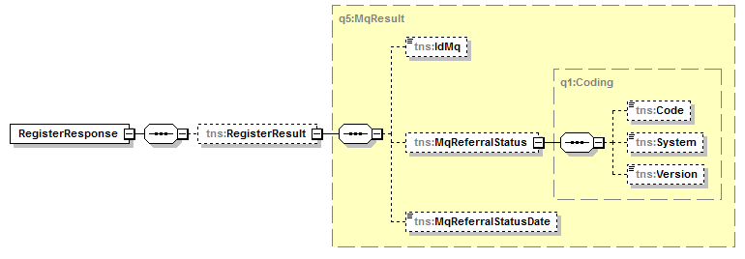Рисунок 9. Структура ответа
В таблице представлено описание выходных данных метода. Описание обработки ошибок приведено в разделе 5.
Контейнер | Параметр | Тип | Описание
/Result
/Result | IdMQ | String | Идентификатор направления в сервисе МП
/Result/MQReferralStatus/Coding |  | String | Текущий статус направления. OID справочника: 1.2.643.2.69.1.1.1.50
/Coding | Code | String | Значение идентификатора в справочнике
/Coding | System | String | Идентификатор справочника
/Coding | Version | String | Версия справочника
/Result | MQReferralDateStatus | DateTime | Дата и время установки в сервисе МП текущего статуса направления

Запрос
Регистрация направления на госпитализацию (с параметрами ExtraData)
<soapenv:Envelope xmlns:soapenv="http://schemas.xmlsoap.org/soap/envelope/" xmlns:tem="http://tempuri.org/" xmlns:mq="http://schemas.datacontract.org/2004/07/MQ.Dto">
<soapenv:Header/>
<soapenv:Body>
<tem:Register>
<tem:credentials>
<mq:Organization>0b09d9d0-3137-472d-bc1e-bdf2cc9730ce</mq:Organization>
<mq:Token>YourGuid</mq:Token>
</tem:credentials>
<tem:referral>
<mq:EventsInfo>
<mq:Source>
<mq:IsReferralReviewed>true</mq:IsReferralReviewed>
<mq:PlannedDate>2015-10-01T00:00:00.000</mq:PlannedDate>
<mq:ReferralCreateDate>2015-09-14T00:00:00.000</mq:ReferralCreateDate>
<mq:ReferralOutDate>2015-09-16T00:00:00.000</mq:ReferralOutDate>
<mq:ReferralReviewDate>2015-09-15T00:00:00.000</mq:ReferralReviewDate>
</mq:Source>
</mq:EventsInfo>
<mq:Patient>
<mq:Addresses>
<mq:AddressDto>
<mq:AddressType>
<mq:Code>2</mq:Code>
<mq:System>urn:oid:1.2.643.2.69.1.1.1.28</mq:System>
</mq:AddressType>
<mq:StringAddress>Авангардная ул., д.6, корп.2, кв.122</mq:StringAddress>
</mq:AddressDto>
</mq:Addresses>
<mq:ContactDtos>
<mq:ContactDto>
<mq:ContactType>
<mq:Code>2</mq:Code>
<mq:System>urn:oid:1.2.643.2.69.1.1.1.27</mq:System>
</mq:ContactType>
<mq:ContactValue>+7 (812) 648-21-21</mq:ContactValue>
</mq:ContactDto>
</mq:ContactDtos>
<mq:Documents>
<mq:DocumentDto>
<!--паспорт СПб-->
<mq:DocN>256198</mq:DocN>
<mq:DocS>7810</mq:DocS>
<mq:DocumentType>
<mq:Code>14</mq:Code>
<mq:System>urn:oid:1.2.643.2.69.1.1.1.59</mq:System>
</mq:DocumentType>
<mq:ExpiredDate>2020-10-15T00:00:00.000</mq:ExpiredDate>
<mq:IssuedDate>2010-10-15T00:00:00.000</mq:IssuedDate>
<mq:ProviderName>ОВД Кировского района г. Ростова-на-Дону</mq:ProviderName>
</mq:DocumentDto>
<mq:DocumentDto>
<!--полис новый-->
<mq:DocN>7878370895000033</mq:DocN>
<mq:DocumentType>
<mq:Code>228</mq:Code>
<mq:System>urn:oid:1.2.643.2.69.1.1.1.59</mq:System>
</mq:DocumentType>
<mq:Provider>
<mq:Code>78008</mq:Code>
<mq:System>urn:oid:1.2.643.5.1.13.2.1.1.635</mq:System>
</mq:Provider>
<mq:ProviderName>РОСТОВСКИЙ ФИЛИАЛ ОАО "РОСНО-МС"</mq:ProviderName>
<mq:RegionCode>
<mq:Code>78</mq:Code>
<mq:System>urn:oid:1.2.643.2.69.1.1.1.51</mq:System>
</mq:RegionCode>
</mq:DocumentDto>
</mq:Documents>
<mq:Jobs>
<mq:Job>
<mq:CompanyName>Транспортная компания ТрансГолд</mq:CompanyName>
<mq:Position>Диспетчер</mq:Position>
</mq:Job>
</mq:Jobs>
<mq:Person>
<mq:BirthDate>1973-08-05T00:00:00.000</mq:BirthDate>
<mq:HumanName>
<mq:FamilyName>Крюкова</mq:FamilyName>
<mq:GivenName>Зоя</mq:GivenName>
<mq:MiddleName>Валериевна</mq:MiddleName>
</mq:HumanName>
<mq:IdPatientMis>652</mq:IdPatientMis>
<mq:Sex>
<mq:Code>2</mq:Code>
<mq:System>urn:oid:1.2.643.5.1.13.2.1.1.156</mq:System>
</mq:Sex>
</mq:Person>
<mq:Privileges>
<mq:Privilege>
<mq:EndDate>2017-08-05T00:00:00.000</mq:EndDate>
<mq:PrivilegeType>
<mq:Code>81</mq:Code>
<mq:System>urn:oid:1.2.643.2.69.1.1.1.7</mq:System>
</mq:PrivilegeType>
<mq:StartDate>2014-08-05T00:00:00.000</mq:StartDate>
</mq:Privilege>
</mq:Privileges>
</mq:Patient>
<mq:ReferralInfo>
<mq:Date>2015-09-16T00:00:00.000</mq:Date>
<mq:Priority>В плановом порядке</mq:Priority>
<mq:ProfileMedService>
<mq:Code>10</mq:Code>
<mq:System>urn:oid:1.2.643.2.69.1.1.1.56</mq:System>
</mq:ProfileMedService>
<mq:Reason>Необходимо оперативное лечение</mq:Reason>
<mq:ReferralType>
<mq:Code>1</mq:Code>
<mq:System>urn:oid:1.2.643.2.69.1.1.1.55</mq:System>
</mq:ReferralType>
</mq:ReferralInfo>
<mq:ReferralSurvey>
<mq:Additional>
<mq:ExtraData>
<arr:KeyValueOfstringstring xmlns:arr="http://schemas.microsoft.com/2003/10/Serialization/Arrays">
<arr:Key>AddProff</arr:Key>
<arr:Value>да</arr:Value>
</arr:KeyValueOfstringstring>
<arr:KeyValueOfstringstring xmlns:arr="http://schemas.microsoft.com/2003/10/Serialization/Arrays">
<arr:Key>AddCatComp</arr:Key>
<arr:Value>глаукомой</arr:Value>
</arr:KeyValueOfstringstring>
<arr:KeyValueOfstringstring xmlns:arr="http://schemas.microsoft.com/2003/10/Serialization/Arrays">
<arr:Key>RYIntPres</arr:Key>
<arr:Value>20</arr:Value>
</arr:KeyValueOfstringstring>
<arr:KeyValueOfstringstring xmlns:arr="http://schemas.microsoft.com/2003/10/Serialization/Arrays">
<arr:Key>RYOD</arr:Key>
<arr:Value>0.3</arr:Value>
</arr:KeyValueOfstringstring>
<arr:KeyValueOfstringstring xmlns:arr="http://schemas.microsoft.com/2003/10/Serialization/Arrays">
<arr:Key>RYsph</arr:Key>
<arr:Value>2</arr:Value>
</arr:KeyValueOfstringstring>
<arr:KeyValueOfstringstring xmlns:arr="http://schemas.microsoft.com/2003/10/Serialization/Arrays">
<arr:Key>RYcyl</arr:Key>
<arr:Value>-2.5</arr:Value>
</arr:KeyValueOfstringstring>
<arr:KeyValueOfstringstring xmlns:arr="http://schemas.microsoft.com/2003/10/Serialization/Arrays">
<arr:Key>RYDax</arr:Key>
<arr:Value>175</arr:Value>
</arr:KeyValueOfstringstring>
<arr:KeyValueOfstringstring xmlns:arr="http://schemas.microsoft.com/2003/10/Serialization/Arrays">
<arr:Key>RYeql</arr:Key>
<arr:Value>1</arr:Value>
</arr:KeyValueOfstringstring>
<arr:KeyValueOfstringstring xmlns:arr="http://schemas.microsoft.com/2003/10/Serialization/Arrays">
<arr:Key>LYIntPres</arr:Key>
<arr:Value>20</arr:Value>
</arr:KeyValueOfstringstring>
<arr:KeyValueOfstringstring xmlns:arr="http://schemas.microsoft.com/2003/10/Serialization/Arrays">
<arr:Key>LYOS</arr:Key>
<arr:Value>0.07</arr:Value>
</arr:KeyValueOfstringstring>
<arr:KeyValueOfstringstring xmlns:arr="http://schemas.microsoft.com/2003/10/Serialization/Arrays">
<arr:Key>LYsph</arr:Key>
<arr:Value>-2.75</arr:Value>
</arr:KeyValueOfstringstring>
<arr:KeyValueOfstringstring xmlns:arr="http://schemas.microsoft.com/2003/10/Serialization/Arrays">
<arr:Key>LYcyl</arr:Key>
<arr:Value>-3</arr:Value>
</arr:KeyValueOfstringstring>
<arr:KeyValueOfstringstring xmlns:arr="http://schemas.microsoft.com/2003/10/Serialization/Arrays">
<arr:Key>LYDax</arr:Key>
<arr:Value>20</arr:Value>
</arr:KeyValueOfstringstring>
<arr:KeyValueOfstringstring xmlns:arr="http://schemas.microsoft.com/2003/10/Serialization/Arrays">
<arr:Key>LYeql</arr:Key>
<arr:Value>0.4</arr:Value>
</arr:KeyValueOfstringstring>
</mq:ExtraData>
</mq:Additional>
</mq:ReferralSurvey>
<mq:Source>
<mq:Doctors>
<mq:Doctor>
<mq:ContactDtos>
<mq:ContactDto>
<mq:ContactType>
<mq:Code>2</mq:Code>
<mq:System>urn:oid:1.2.643.2.69.1.1.1.27</mq:System>
</mq:ContactType>
<mq:ContactValue>+7 (812) 309-86-09</mq:ContactValue>
</mq:ContactDto>
</mq:ContactDtos>
<mq:Documents>
<mq:DocumentDto>
<!—СНИЛС доктора-->
<mq:DocN>00512029378</mq:DocN>
<mq:DocumentType>
<mq:Code>223</mq:Code>
<mq:System>urn:oid:1.2.643.2.69.1.1.1.59</mq:System>
</mq:DocumentType>
<mq:ProviderName>ПФР</mq:ProviderName>
</mq:DocumentDto>
</mq:Documents>
<mq:Lpu>
<mq:Code>0b09d9d0-3137-472d-bc1e-bdf2cc9730ce</mq:Code>
<mq:System>urn:oid:1.2.643.2.69.1.1.1.64</mq:System>
</mq:Lpu>
<mq:Person>
<mq:HumanName>
<mq:FamilyName>Буров</mq:FamilyName>
<mq:GivenName>Артём</mq:GivenName>
<mq:MiddleName>Тимофеевич</mq:MiddleName>
</mq:HumanName>
<mq:IdPersonMis>54</mq:IdPersonMis>
<mq:Sex>
<mq:Code>1</mq:Code>
<mq:System>urn:oid:1.2.643.5.1.13.2.1.1.156</mq:System>
</mq:Sex>
</mq:Person>
<mq:Position>
<mq:Code>109</mq:Code>
<mq:System>urn:oid:1.2.643.5.1.13.13.11.1102</mq:System>
</mq:Position>
<mq:Role>
<mq:Code>1</mq:Code>
<mq:System>urn:oid:1.2.643.2.69.1.1.1.66</mq:System>
</mq:Role>
<mq:Speciality>
<mq:Code>27</mq:Code>
<mq:System>urn:oid:1.2.643.5.1.13.13.11.1066</mq:System>
</mq:Speciality>
</mq:Doctor>
</mq:Doctors>
<mq:IdCaseMis>245</mq:IdCaseMis>
<mq:IdReferralMis>247</mq:IdReferralMis>
<mq:Lpu>
<mq:Code>0b09d9d0-3137-472d-bc1e-bdf2cc9730ce</mq:Code>
<mq:System>urn:oid:1.2.643.2.69.1.1.1.64</mq:System>
</mq:Lpu>
<mq:MainDiagnosis>
<mq:MainDiagnosis>
<mq:DiagnosisInfo>
<mq:Comment>Астигматизм</mq:Comment>
<mq:DiagnosedDate>2015-08-12T00:00:00.000</mq:DiagnosedDate>
<mq:DiagnosisType>
<mq:Code>1</mq:Code>
<mq:System>urn:oid:1.2.643.2.69.1.1.1.26</mq:System>
</mq:DiagnosisType>
<mq:MkbCode>
<mq:Code>H52.2</mq:Code>
<mq:System>urn:oid:1.2.643.5.1.13.13.11.1005</mq:System>
</mq:MkbCode>
</mq:DiagnosisInfo>
</mq:MainDiagnosis>
</mq:MainDiagnosis>
</mq:Source>
<mq:Target>
<mq:IdCaseMis>22</mq:IdCaseMis>
<mq:Lpu>
<mq:Code>e23746d3-21c0-4107-a229-9d47ca166760</mq:Code>
<mq:System>urn:oid:1.2.643.2.69.1.1.1.64</mq:System>
</mq:Lpu>
</mq:Target>
</tem:referral>
</tem:Register>
</soapenv:Body>
</soapenv:Envelope>
Регистрация направления на госпитализацию (в дневной стационар)
<soapenv:Envelope xmlns:soapenv="http://schemas.xmlsoap.org/soap/envelope/" xmlns:tem="http://tempuri.org/" xmlns:mq="http://schemas.datacontract.org/2004/07/MQ.Dto">
<soapenv:Header/>
<soapenv:Body>
<tem:Register>
<tem:credentials>
<mq:Organization>0b09d9d0-3137-472d-bc1e-bdf2cc9730ce</mq:Organization>
<mq:Token>YourGuid</mq:Token>
</tem:credentials>
<tem:referral>
<mq:EventsInfo>
<mq:Source>
<mq:IsReferralReviewed>true</mq:IsReferralReviewed>
<mq:PlannedDate>2015-10-01T00:00:00.000</mq:PlannedDate>
<mq:ReferralCreateDate>2015-09-14T00:00:00.000</mq:ReferralCreateDate>
<mq:ReferralOutDate>2015-09-16T00:00:00.000</mq:ReferralOutDate>
<mq:ReferralReviewDate>2015-09-15T00:00:00.000</mq:ReferralReviewDate>
</mq:Source>
<mq:Target>
<mq:CaseAidForm>
<mq:Code>1</mq:Code>
<mq:System>urn:oid:1.2.643.2.69.1.1.1.54</mq:System>
</mq:CaseAidForm>
<mq:CaseAidPlace>
<mq:Code>3</mq:Code>
<mq:System>urn:oid:1.2.643.2.69.1.1.1.53</mq:System>
</mq:CaseAidPlace>
<mq:CaseAidType>
<mq:Code>2</mq:Code>
<mq:System>urn:oid:1.2.643.2.69.1.1.1.52</mq:System>
</mq:CaseAidType>
</mq:Target>
</mq:EventsInfo>
<mq:Patient>
<mq:Addresses>
<mq:AddressDto>
<mq:AddressType>
<mq:Code>2</mq:Code>
<mq:System>urn:oid:1.2.643.2.69.1.1.1.28</mq:System>
</mq:AddressType>
<mq:StringAddress>Авангардная ул., д.6, корп.2, кв.122</mq:StringAddress>
</mq:AddressDto>
</mq:Addresses>
<mq:ContactDtos>
<mq:ContactDto>
<mq:ContactType>
<mq:Code>2</mq:Code>
<mq:System>urn:oid:1.2.643.2.69.1.1.1.27</mq:System>
</mq:ContactType>
<mq:ContactValue>+7 (812) 648-21-21</mq:ContactValue>
</mq:ContactDto>
</mq:ContactDtos>
<mq:Documents>
<mq:DocumentDto>
<!--паспорт СПб-->
<mq:DocN>256198</mq:DocN>
<mq:DocS>7810</mq:DocS>
<mq:DocumentType>
<mq:Code>14</mq:Code>
<mq:System>urn:oid:1.2.643.2.69.1.1.1.59</mq:System>
</mq:DocumentType>
<mq:ExpiredDate>2020-10-15T00:00:00.000</mq:ExpiredDate>
<mq:IssuedDate>2010-10-15T00:00:00.000</mq:IssuedDate>
<mq:ProviderName>ОВД Кировского района г. Ростова-на-Дону</mq:ProviderName>
</mq:DocumentDto>
<mq:DocumentDto>
<!--полис новый-->
<mq:DocN>7878370895000033</mq:DocN>
<mq:DocumentType>
<mq:Code>228</mq:Code>
<mq:System>urn:oid:1.2.643.2.69.1.1.1.59</mq:System>
</mq:DocumentType>
<mq:Provider>
<mq:Code>78008</mq:Code>
<mq:System>urn:oid:1.2.643.5.1.13.2.1.1.635</mq:System>
</mq:Provider>
<mq:ProviderName>РОСТОВСКИЙ ФИЛИАЛ ОАО "РОСНО-МС"</mq:ProviderName>
<mq:RegionCode>
<mq:Code>78</mq:Code>
<mq:System>urn:oid:1.2.643.2.69.1.1.1.51</mq:System>
</mq:RegionCode>
</mq:DocumentDto>
</mq:Documents>
<mq:Jobs>
<mq:Job>
<mq:CompanyName>Транспортная компания ТрансГолд</mq:CompanyName>
<mq:Position>Диспетчер</mq:Position>
</mq:Job>
</mq:Jobs>
<mq:Person>
<mq:BirthDate>1973-08-05T00:00:00.000</mq:BirthDate>
<mq:HumanName>
<mq:FamilyName>Крюкова</mq:FamilyName>
<mq:GivenName>Зоя</mq:GivenName>
<mq:MiddleName>Валериевна</mq:MiddleName>
</mq:HumanName>
<mq:IdPatientMis>652</mq:IdPatientMis>
<mq:Sex>
<mq:Code>2</mq:Code>
<mq:System>urn:oid:1.2.643.5.1.13.2.1.1.156</mq:System>
</mq:Sex>
</mq:Person>
<mq:Privileges>
<mq:Privilege>
<mq:EndDate>2017-08-05T00:00:00.000</mq:EndDate>
<mq:PrivilegeType>
<mq:Code>81</mq:Code>
<mq:System>urn:oid:1.2.643.2.69.1.1.1.7</mq:System>
</mq:PrivilegeType>
<mq:StartDate>2014-08-05T00:00:00.000</mq:StartDate>
</mq:Privilege>
</mq:Privileges>
</mq:Patient>
<mq:ReferralInfo>
<mq:Date>2015-09-16T00:00:00.000</mq:Date>
<mq:Priority>В плановом порядке</mq:Priority>
<mq:ProfileMedService>
<mq:Code>10</mq:Code>
<mq:System>urn:oid:1.2.643.2.69.1.1.1.56</mq:System>
</mq:ProfileMedService>
<mq:Reason>Необходимо оперативное лечение</mq:Reason>
<mq:ReferralType>
<mq:Code>1</mq:Code>
<mq:System>urn:oid:1.2.643.2.69.1.1.1.55</mq:System>
</mq:ReferralType>
</mq:ReferralInfo>
<mq:ReferralSurvey xsi:nil="true" xmlns:xsi="http://www.w3.org/2001/XMLSchema-instance"/>
<mq:Source>
<mq:Doctors>
<mq:Doctor>
<mq:ContactDtos>
<mq:ContactDto>
<mq:ContactType>
<mq:Code>2</mq:Code>
<mq:System>urn:oid:1.2.643.2.69.1.1.1.27</mq:System>
</mq:ContactType>
<mq:ContactValue>+7 (812) 309-86-09</mq:ContactValue>
</mq:ContactDto>
</mq:ContactDtos>
<mq:Documents>
<mq:DocumentDto>
<!—СНИЛС доктора-->
<mq:DocN>00512029378</mq:DocN>
<mq:DocumentType>
<mq:Code>223</mq:Code>
<mq:System>urn:oid:1.2.643.2.69.1.1.1.59</mq:System>
</mq:DocumentType>
<mq:ProviderName>ПФР</mq:ProviderName>
</mq:DocumentDto>
</mq:Documents>
<mq:Lpu>
<mq:Code>0b09d9d0-3137-472d-bc1e-bdf2cc9730ce</mq:Code>
<mq:System>urn:oid:1.2.643.2.69.1.1.1.64</mq:System>
</mq:Lpu>
<mq:Person>
<mq:HumanName>
<mq:FamilyName>Буров</mq:FamilyName>
<mq:GivenName>Артём</mq:GivenName>
<mq:MiddleName>Тимофеевич</mq:MiddleName>
</mq:HumanName>
<mq:IdPersonMis>54</mq:IdPersonMis>
<mq:Sex>
<mq:Code>1</mq:Code>
<mq:System>urn:oid:1.2.643.5.1.13.2.1.1.156</mq:System>
</mq:Sex>
</mq:Person>
<mq:Position>
<mq:Code>109</mq:Code>
<mq:System>urn:oid:1.2.643.5.1.13.13.11.1102</mq:System>
</mq:Position>
<mq:Role>
<mq:Code>1</mq:Code>
<mq:System>urn:oid:1.2.643.2.69.1.1.1.66</mq:System>
</mq:Role>
<mq:Speciality>
<mq:Code>27</mq:Code>
<mq:System>urn:oid:1.2.643.5.1.13.13.11.1066</mq:System>
</mq:Speciality>
</mq:Doctor>
</mq:Doctors>
<mq:IdCaseMis>245</mq:IdCaseMis>
<mq:IdReferralMis>247</mq:IdReferralMis>
<mq:Lpu>
<mq:Code>0b09d9d0-3137-472d-bc1e-bdf2cc9730ce</mq:Code>
<mq:System>urn:oid:1.2.643.2.69.1.1.1.64</mq:System>
</mq:Lpu>
<mq:MainDiagnosis>
<mq:MainDiagnosis>
<mq:DiagnosisInfo>
<mq:Comment>Астигматизм</mq:Comment>
<mq:DiagnosedDate>2015-08-12T00:00:00.000</mq:DiagnosedDate>
<mq:DiagnosisType>
<mq:Code>1</mq:Code>
<mq:System>urn:oid:1.2.643.2.69.1.1.1.26</mq:System>
</mq:DiagnosisType>
<mq:MkbCode>
<mq:Code>H52.2</mq:Code>
<mq:System>urn:oid:1.2.643.5.1.13.13.11.1005</mq:System>
</mq:MkbCode>
</mq:DiagnosisInfo>
</mq:MainDiagnosis>
</mq:MainDiagnosis>
</mq:Source>
<mq:Target>
<mq:IdCaseMis>22</mq:IdCaseMis>
<mq:Lpu>
<mq:Code>e23746d3-21c0-4107-a229-9d47ca166760</mq:Code>
<mq:System>urn:oid:1.2.643.2.69.1.1.1.64</mq:System>
</mq:Lpu>
</mq:Target>
</tem:referral>
</tem:Register>
</soapenv:Body>
</soapenv:Envelope>
Регистрация направления на обследование
<soapenv:Envelope xmlns:soapenv="http://schemas.xmlsoap.org/soap/envelope/" xmlns:tem="http://tempuri.org/" xmlns:mq="http://schemas.datacontract.org/2004/07/MQ.Dto">
<soapenv:Header/>
<soapenv:Body>
<tem:Register>
<tem:credentials>
<mq:Organization>0b09d9d0-3137-472d-bc1e-bdf2cc9730ce</mq:Organization>
<mq:Token>YourGuid</mq:Token>
</tem:credentials>
<tem:referral>
<mq:EventsInfo>
<mq:Source>
<mq:IsReferralReviewed>true</mq:IsReferralReviewed>
<mq:PlannedDate>2015-10-01T00:00:00.000</mq:PlannedDate>
<mq:ReferralCreateDate>2015-09-14T00:00:00.000</mq:ReferralCreateDate>
<mq:ReferralOutDate>2015-09-16T00:00:00.000</mq:ReferralOutDate>
<mq:ReferralReviewDate>2015-09-15T00:00:00.000</mq:ReferralReviewDate>
</mq:Source>
<mq:Target>
<mq:IsReferralReviwed>true</mq:IsReferralReviwed>
<mq:ReceptionAppointComment>Кабинет МРТ №214, второй этаж главного корпуса</mq:ReceptionAppointComment>
<mq:ReceptionAppointDate>2015-09-02T00:00:00.000</mq:ReceptionAppointDate>
<mq:ReceptionAppointTime>любое время с 10 до 12, в порядке живой очереди</mq:ReceptionAppointTime>
<mq:ReferralReviewDate>2015-09-12T00:00:00.000</mq:ReferralReviewDate>
</mq:Target>
</mq:EventsInfo>
<mq:Patient>
<mq:Addresses>
<mq:AddressDto>
<mq:AddressType>
<mq:Code>2</mq:Code>
<mq:System>urn:oid:1.2.643.2.69.1.1.1.28</mq:System>
</mq:AddressType>
<mq:StringAddress>Авангардная ул., д.6, корп.2, кв.122</mq:StringAddress>
</mq:AddressDto>
</mq:Addresses>
<mq:ContactDtos>
<mq:ContactDto>
<mq:ContactType>
<mq:Code>2</mq:Code>
<mq:System>urn:oid:1.2.643.2.69.1.1.1.27</mq:System>
</mq:ContactType>
<mq:ContactValue>+7 (812) 648-21-21</mq:ContactValue>
</mq:ContactDto>
</mq:ContactDtos>
<mq:Documents>
<mq:DocumentDto>
<!--паспорт СПб-->
<mq:DocN>256198</mq:DocN>
<mq:DocS>7810</mq:DocS>
<mq:DocumentType>
<mq:Cod22e>14</mq:Code>
<mq:System>urn:oid:1.2.643.2.69.1.1.1.59</mq:System>
</mq:DocumentType>
<mq:ExpiredDate>2020-10-15T00:00:00.000</mq:ExpiredDate>
<mq:IssuedDate>2010-10-15T00:00:00.000</mq:IssuedDate>
<mq:ProviderName>ОВД Кировского района г. Ростова-на-Дону</mq:ProviderName>
</mq:DocumentDto>
<mq:DocumentDto>
<!--полис новый-->
<mq:DocN>7878370895000033</mq:DocN>
<mq:DocumentType>
<mq:Code>228</mq:Code>
<mq:System>urn:oid:1.2.643.2.69.1.1.1.59</mq:System>
</mq:DocumentType>
<mq:Provider>
<mq:Code>78008</mq:Code>
<mq:System>urn:oid:1.2.643.5.1.13.2.1.1.635</mq:System>
</mq:Provider>
<mq:ProviderName>РОСТОВСКИЙ ФИЛИАЛ ОАО "РОСНО-МС"</mq:ProviderName>
<mq:RegionCode>
<mq:Code>78</mq:Code>
<mq:System>urn:oid:1.2.643.2.69.1.1.1.51</mq:System>
</mq:RegionCode>
</mq:DocumentDto>
</mq:Documents>
<mq:Jobs>
<mq:Job>
<mq:CompanyName>Транспортная компания ТрансГолд</mq:CompanyName>
<mq:Position>Диспетчер</mq:Position>
</mq:Job>
</mq:Jobs>
<mq:Person>
<mq:BirthDate>1973-08-05T00:00:00.000</mq:BirthDate>
<mq:HumanName>
<mq:FamilyName>Крюкова</mq:FamilyName>
<mq:GivenName>Зоя</mq:GivenName>
<mq:MiddleName>Валериевна</mq:MiddleName>
</mq:HumanName>
<mq:IdPatientMis>652</mq:IdPatientMis>
<mq:Sex>
<mq:Code>2</mq:Code>
<mq:System>urn:oid:1.2.643.5.1.13.2.1.1.156</mq:System>
</mq:Sex>
</mq:Person>
<mq:Privileges>
<mq:Privilege>
<mq:EndDate>2017-08-05T00:00:00.000</mq:EndDate>
<mq:PrivilegeType>
<mq:Code>81</mq:Code>
<mq:System>urn:oid:1.2.643.2.69.1.1.1.7</mq:System>
</mq:PrivilegeType>
<mq:StartDate>2014-08-05T00:00:00.000</mq:StartDate>
</mq:Privilege>
</mq:Privileges>
</mq:Patient>
<mq:ReferralInfo>
<mq:Comment>На консультацию к специалисту</mq:Comment>
<mq:Date>2015-09-16T00:00:00.000</mq:Date>
<mq:Priority>В плановом порядке</mq:Priority>
<mq:ProfileMedService>
<mq:Code>85</mq:Code>
<mq:System>urn:oid:1.2.643.2.69.1.1.1.56</mq:System>
</mq:ProfileMedService>
<mq:Reason>Для уточнения диагноза</mq:Reason>
<mq:ReferralType>
<mq:Code>3</mq:Code>
<mq:System>urn:oid:1.2.643.2.69.1.1.1.55</mq:System>
</mq:ReferralType>
</mq:ReferralInfo>
<mq:ReferralSurvey>
<mq:Additional>
<mq:AllergyIodine>Нет данных</mq:AllergyIodine>
<mq:Height>168</mq:Height>
<mq:Weight>98</mq:Weight>
<mq:ExtraData>
<arr:KeyValueOfstringstring xmlns:arr="http://schemas.microsoft.com/2003/10/Serialization/Arrays">
<arr:Key>DR1</arr:Key>
<arr:Value>нет</arr:Value>
</arr:KeyValueOfstringstring>
<arr:KeyValueOfstringstring xmlns:arr="http://schemas.microsoft.com/2003/10/Serialization/Arrays">
<arr:Key>DR2</arr:Key>
<arr:Value>В течение месяца консервативная терапия, с положительным эффектом. В дальнейшем ежегодно (весной или осенью) отмечал усиление болей</arr:Value>
</arr:KeyValueOfstringstring>
<arr:KeyValueOfstringstring xmlns:arr="http://schemas.microsoft.com/2003/10/Serialization/Arrays">
<arr:Key>DR3</arr:Key>
<arr:Value>жалобы на острые, приступообразные боли в правом подреберье, иррадиирущие в правое надплечье, в течении 6 часов, после приема жирной пищи</arr:Value>
</arr:KeyValueOfstringstring>
<arr:KeyValueOfstringstring xmlns:arr="http://schemas.microsoft.com/2003/10/Serialization/Arrays">
<arr:Key>DR4</arr:Key>
<arr:Value>Рентгенологические методы исследования ранее не проводились</arr:Value>
</arr:KeyValueOfstringstring>
<arr:KeyValueOfstringstring xmlns:arr="http://schemas.microsoft.com/2003/10/Serialization/Arrays">
<arr:Key>DR5</arr:Key>
<arr:Value>Инструментальные методы исследования ранее не проводились</arr:Value>
</arr:KeyValueOfstringstring>
<arr:KeyValueOfstringstring xmlns:arr="http://schemas.microsoft.com/2003/10/Serialization/Arrays">
<arr:Key>DR6</arr:Key>
<arr:Value>да</arr:Value>
</arr:KeyValueOfstringstring>
</mq:ExtraData>
</mq:Additional>
<mq:Comment>С акцентом на мозг</mq:Comment>
<mq:SurveyOrgan>
<mq:Code>5</mq:Code>
<mq:System>urn:oid:1.2.643.2.69.1.1.1.58</mq:System>
</mq:SurveyOrgan>
<mq:SurveyType>
<mq:Code>A05.03.004</mq:Code>
<mq:System>urn:oid:1.2.643.2.69.1.1.1.57</mq:System>
</mq:SurveyType>
</mq:ReferralSurvey>
<mq:Source>
<mq:Doctors>
<mq:Doctor>
<mq:ContactDtos>
<mq:ContactDto>
<mq:ContactType>
<mq:Code>2</mq:Code>
<mq:System>urn:oid:1.2.643.2.69.1.1.1.27</mq:System>
</mq:ContactType>
<mq:ContactValue>+7 (812) 309-86-09</mq:ContactValue>
</mq:ContactDto>
</mq:ContactDtos>
<mq:Documents>
<mq:DocumentDto>
<!—СНИЛС доктора-->
<mq:DocN>00512029378</mq:DocN>
<mq:DocumentType>
<mq:Code>223</mq:Code>
<mq:System>urn:oid:1.2.643.2.69.1.1.1.59</mq:System>
</mq:DocumentType>
<mq:ProviderName>ПФР</mq:ProviderName>
</mq:DocumentDto>
</mq:Documents>
<mq:Lpu>
<mq:Code>0b09d9d0-3137-472d-bc1e-bdf2cc9730ce</mq:Code>
<mq:System>urn:oid:1.2.643.2.69.1.1.1.64</mq:System>
</mq:Lpu>
<mq:Person>
<mq:HumanName>
<mq:FamilyName>Буров</mq:FamilyName>
<mq:GivenName>Артём</mq:GivenName>
<mq:MiddleName>Тимофеевич</mq:MiddleName>
</mq:HumanName>
<mq:IdPersonMis>54</mq:IdPersonMis>
<mq:Sex>
<mq:Code>1</mq:Code>
<mq:System>urn:oid:1.2.643.5.1.13.2.1.1.156</mq:System>
</mq:Sex>
</mq:Person>
<mq:Position>
<mq:Code>109</mq:Code>
<mq:System>urn:oid:1.2.643.5.1.13.13.11.1102</mq:System>
</mq:Position>
<mq:Role>
<mq:Code>1</mq:Code>
<mq:System>urn:oid:1.2.643.2.69.1.1.1.66</mq:System>
</mq:Role>
<mq:Speciality>
<mq:Code>27</mq:Code>
<mq:System>urn:oid:1.2.643.5.1.13.13.11.1066</mq:System>
</mq:Speciality>
</mq:Doctor>
</mq:Doctors>
<mq:IdCaseMis>245</mq:IdCaseMis>
<mq:IdReferralMis>247</mq:IdReferralMis>
<mq:Lpu>
<mq:Code>0b09d9d0-3137-472d-bc1e-bdf2cc9730ce</mq:Code>
<mq:System>urn:oid:1.2.643.2.69.1.1.1.64</mq:System>
</mq:Lpu>
<mq:MainDiagnosis>
<mq:MainDiagnosis>
<mq:ComplicationDiagnosis>
<mq:DiagnosisInfo>
<mq:Comment>Дополнительный</mq:Comment>
<mq:DiagnosedDate>2015-08-12T00:00:00.000</mq:DiagnosedDate>
<mq:DiagnosisType>
<mq:Code>2</mq:Code>
<mq:System>urn:oid:1.2.643.2.69.1.1.1.26</mq:System>
</mq:DiagnosisType>
<mq:MkbCode>
<mq:Code>E14</mq:Code>
<mq:System>urn:oid:1.2.643.5.1.13.13.11.1005</mq:System>
</mq:MkbCode>
</mq:DiagnosisInfo>
</mq:ComplicationDiagnosis>
<mq:DiagnosisInfo>
<mq:Comment>Предварительный</mq:Comment>
<mq:DiagnosedDate>2015-08-12T00:00:00.000</mq:DiagnosedDate>
<mq:DiagnosisType>
<mq:Code>1</mq:Code>
<mq:System>urn:oid:1.2.643.2.69.1.1.1.26</mq:System>
</mq:DiagnosisType>
<mq:MkbCode>
<mq:Code>D09.9</mq:Code>
<mq:System>urn:oid:1.2.643.5.1.13.13.11.1005</mq:System>
</mq:MkbCode>
</mq:DiagnosisInfo>
</mq:MainDiagnosis>
</mq:MainDiagnosis>
</mq:Source>
<mq:Target>
<mq:IdCaseMis>22</mq:IdCaseMis>
<mq:Lpu>
<mq:Code>e23746d3-21c0-4107-a229-9d47ca166760</mq:Code>
<mq:System>urn:oid:1.2.643.2.69.1.1.1.64</mq:System>
</mq:Lpu>
</mq:Target>
</tem:referral>
</tem:Register>
</soapenv:Body>
</soapenv:Envelope>
Регистрация направления на консультацию
<soapenv:Envelope xmlns:soapenv="http://schemas.xmlsoap.org/soap/envelope/" xmlns:tem="http://tempuri.org/" xmlns:mq="http://schemas.datacontract.org/2004/07/MQ.Dto">
<soapenv:Header/>
<soapenv:Body>
<tem:Register>
<tem:credentials>
<mq:Organization>0b09d9d0-3137-472d-bc1e-bdf2cc9730ce</mq:Organization>
<mq:Token>YourGuid</mq:Token>
</tem:credentials>
<tem:referral>
<mq:EventsInfo>
<mq:Source>
<mq:IsReferralReviewed>true</mq:IsReferralReviewed>
<mq:PlannedDate>2015-10-01T00:00:00.000</mq:PlannedDate>
<mq:ReferralCreateDate>2015-09-14T00:00:00.000</mq:ReferralCreateDate>
<mq:ReferralOutDate>2015-09-16T00:00:00.000</mq:ReferralOutDate>
<mq:ReferralReviewDate>2015-09-15T00:00:00.000</mq:ReferralReviewDate>
</mq:Source>
</mq:EventsInfo>
<mq:Patient>
<mq:Addresses>
<mq:AddressDto>
<mq:AddressType>
<mq:Code>2</mq:Code>
<mq:System>urn:oid:1.2.643.2.69.1.1.1.28</mq:System>
</mq:AddressType>
<mq:StringAddress>Авангардная ул., д.6, корп.2, кв.122</mq:StringAddress>
</mq:AddressDto>
</mq:Addresses>
<mq:ContactDtos>
<mq:ContactDto>
<mq:ContactType>
<mq:Code>2</mq:Code>
<mq:System>urn:oid:1.2.643.2.69.1.1.1.27</mq:System>
</mq:ContactType>
<mq:ContactValue>+7 (812) 648-21-21</mq:ContactValue>
</mq:ContactDto>
</mq:ContactDtos>
<mq:Documents>
<mq:DocumentDto>
<!--паспорт СПб-->
<mq:DocN>256198</mq:DocN>
<mq:DocS>7810</mq:DocS>
<mq:DocumentType>
<mq:Code>14</mq:Code>
<mq:System>urn:oid:1.2.643.2.69.1.1.1.59</mq:System>
</mq:DocumentType>
<mq:ExpiredDate>2020-10-15T00:00:00.000</mq:ExpiredDate>
<mq:IssuedDate>2010-10-15T00:00:00.000</mq:IssuedDate>
<mq:ProviderName>ОВД Кировского района г. Ростова-на-Дону</mq:ProviderName>
</mq:DocumentDto>
<mq:DocumentDto>
<!--полис новый-->
<mq:DocN>7878370895000033</mq:DocN>
<mq:DocumentType>
<mq:Code>228</mq:Code>
<mq:System>urn:oid:1.2.643.2.69.1.1.1.59</mq:System>
</mq:DocumentType>
<mq:Provider>
<mq:Code>78008</mq:Code>
<mq:System>urn:oid:1.2.643.5.1.13.2.1.1.635</mq:System>
</mq:Provider>
<mq:ProviderName>РОСТОВСКИЙ ФИЛИАЛ ОАО "РОСНО-МС"</mq:ProviderName>
<mq:RegionCode>
<mq:Code>78</mq:Code>
<mq:System>urn:oid:1.2.643.2.69.1.1.1.51</mq:System>
</mq:RegionCode>
</mq:DocumentDto>
</mq:Documents>
<mq:Jobs>
<mq:Job>
<mq:CompanyName>Транспортная компания ТрансГолд</mq:CompanyName>
<mq:Position>Диспетчер</mq:Position>
</mq:Job>
</mq:Jobs>
<mq:Person>
<mq:BirthDate>1973-08-05T00:00:00.000</mq:BirthDate>
<mq:HumanName>
<mq:FamilyName>Крюкова</mq:FamilyName>
<mq:GivenName>Зоя</mq:GivenName>
<mq:MiddleName>Валериевна</mq:MiddleName>
</mq:HumanName>
<mq:IdPatientMis>652</mq:IdPatientMis>
<mq:Sex>
<mq:Code>2</mq:Code>
<mq:System>urn:oid:1.2.643.5.1.13.2.1.1.156</mq:System>
</mq:Sex>
</mq:Person>
<mq:Privileges>
<mq:Privilege>
<mq:EndDate>2017-08-05T00:00:00.000</mq:EndDate>
<mq:PrivilegeType>
<mq:Code>81</mq:Code>
<mq:System>urn:oid:1.2.643.2.69.1.1.1.7</mq:System>
</mq:PrivilegeType>
<mq:StartDate>2014-08-05T00:00:00.000</mq:StartDate>
</mq:Privilege>
</mq:Privileges>
</mq:Patient>
<mq:ReferralInfo>
<mq:Comment>На консультацию к специалисту</mq:Comment>
<mq:Date>2015-09-16T00:00:00.000</mq:Date>
<mq:Priority>В плановом порядке</mq:Priority>
<mq:ProfileMedService>
<mq:Code>21</mq:Code>
<mq:System>urn:oid:1.2.643.2.69.1.1.1.56</mq:System>
</mq:ProfileMedService>
<mq:Reason>Для уточнения диагноза</mq:Reason>
<mq:ReferralType>
<mq:Code>4</mq:Code>
<mq:System>urn:oid:1.2.643.2.69.1.1.1.55</mq:System>
</mq:ReferralType>
</mq:ReferralInfo>
<mq:Source>
<mq:Doctors>
<mq:Doctor>
<mq:ContactDtos>
<mq:ContactDto>
<mq:ContactType>
<mq:Code>2</mq:Code>
<mq:System>urn:oid:1.2.643.2.69.1.1.1.27</mq:System>
</mq:ContactType>
<mq:ContactValue>+7 (812) 309-86-09</mq:ContactValue>
</mq:ContactDto>
</mq:ContactDtos>
<mq:Documents>
<mq:DocumentDto>
<!—СНИЛС доктора-->
<mq:DocN>00512029378</mq:DocN>
<mq:DocumentType>
<mq:Code>223</mq:Code>
<mq:System>urn:oid:1.2.643.2.69.1.1.1.59</mq:System>
</mq:DocumentType>
<mq:ProviderName>ПФР</mq:ProviderName>
</mq:DocumentDto>
</mq:Documents>
<mq:Lpu>
<mq:Code>0b09d9d0-3137-472d-bc1e-bdf2cc9730ce</mq:Code>
<mq:System>urn:oid:1.2.643.2.69.1.1.1.64</mq:System>
</mq:Lpu>
<mq:Person>
<mq:HumanName>
<mq:FamilyName>Буров</mq:FamilyName>
<mq:GivenName>Артём</mq:GivenName>
<mq:MiddleName>Тимофеевич</mq:MiddleName>
</mq:HumanName>
<mq:IdPersonMis>54</mq:IdPersonMis>
<mq:Sex>
<mq:Code>1</mq:Code>
<mq:System>urn:oid:1.2.643.5.1.13.2.1.1.156</mq:System>
</mq:Sex>
</mq:Person>
<mq:Position>
<mq:Code>109</mq:Code>
<mq:System>urn:oid:1.2.643.5.1.13.13.11.1102</mq:System>
</mq:Position>
<mq:Role>
<mq:Code>1</mq:Code>
<mq:System>urn:oid:1.2.643.2.69.1.1.1.66</mq:System>
</mq:Role>
<mq:Speciality>
<mq:Code>27</mq:Code>
<mq:System>urn:oid:1.2.643.5.1.13.13.11.1066</mq:System>
</mq:Speciality>
</mq:Doctor>
</mq:Doctors>
<mq:IdCaseMis>245</mq:IdCaseMis>
<mq:IdReferralMis>247</mq:IdReferralMis>
<mq:Lpu>
<mq:Code>0b09d9d0-3137-472d-bc1e-bdf2cc9730ce</mq:Code>
<mq:System>urn:oid:1.2.643.2.69.1.1.1.64</mq:System>
</mq:Lpu>
<mq:MainDiagnosis>
<mq:MainDiagnosis>
<mq:ComplicationDiagnosis>
<mq:DiagnosisInfo>
<mq:Comment>Дополнительный</mq:Comment>
<mq:DiagnosedDate>2015-08-12T00:00:00.000</mq:DiagnosedDate>
<mq:DiagnosisType>
<mq:Code>2</mq:Code>
<mq:System>urn:oid:1.2.643.2.69.1.1.1.26</mq:System>
</mq:DiagnosisType>
<mq:MkbCode>
<mq:Code>E14</mq:Code>
<mq:System>urn:oid:1.2.643.5.1.13.13.11.1005</mq:System>
</mq:MkbCode>
</mq:DiagnosisInfo>
</mq:ComplicationDiagnosis>
<mq:DiagnosisInfo>
<mq:Comment>Предварительный</mq:Comment>
<mq:DiagnosedDate>2015-08-12T00:00:00.000</mq:DiagnosedDate>
<mq:DiagnosisType>
<mq:Code>1</mq:Code>
<mq:System>urn:oid:1.2.643.2.69.1.1.1.26</mq:System>
</mq:DiagnosisType>
<mq:MkbCode>
<mq:Code>D09.9</mq:Code>
<mq:System>urn:oid:1.2.643.5.1.13.13.11.1005</mq:System>
</mq:MkbCode>
</mq:DiagnosisInfo>
</mq:MainDiagnosis>
</mq:MainDiagnosis>
</mq:Source>
<mq:Target>
<mq:IdCaseMis>22</mq:IdCaseMis>
<mq:Lpu>
<mq:Code>e23746d3-21c0-4107-a229-9d47ca166760</mq:Code>
<mq:System>urn:oid:1.2.643.2.69.1.1.1.64</mq:System>
</mq:Lpu>
</mq:Target>
</tem:referral>
</tem:Register>
</soapenv:Body>
</soapenv:Envelope>

Ответ
<s:Envelope xmlns:s="http://schemas.xmlsoap.org/soap/envelope/">
<s:Body>
<RegisterResponse xmlns="http://tempuri.org/">
<RegisterResult xmlns:a="http://schemas.datacontract.org/2004/07/MQ.Dto.Result" xmlns:i="http://www.w3.org/2001/XMLSchema-instance">
<a:IdMq>78151000000000</a:IdMq>
<a:MqReferralStatus xmlns:b="http://schemas.datacontract.org/2004/07/MQ.Dto">
<b:Code>3</b:Code>
<b:System>urn:oid:1.2.643.2.69.1.1.1.50</b:System>
<b:Version>1</b:Version>
</a:MqReferralStatus>
<a:MqReferralStatusDate>2015-11-02T16:55:23.0368046+03:00</a:MqReferralStatusDate>
</RegisterResult>
</RegisterResponse>
</s:Body>
</s:Envelope>

Обновление направления в сервисе МП из направляющей МО (UpdateFromSourcedMo)
Метод предназначен для передачи в сервис МП сведений по направлению. Метод содержит полный набор параметров, возможных к передаче со стороны направляющей МО.

Описание параметров запроса
Структура запроса – Приложение 3.
В таблице представлено описание параметров запроса метода.
Контейнер | Параметр | Обяза-тельность | Тип | Описание
/credentials |  | 1..1
/credentials | Token | 1..1 | Guid | Авторизационный токен МИС
/credentials | Organization | 1..1 | String | Идентификатор МО. Значение поля «Code» из справочника с OID 1.2.643.2.69.1.1.1.64
/Referral |  | 1..1 |  | Направление
/Referral/ReferralInfo |  | 1..1 |  | Данные о направлении
/ReferralInfo | IdMQ | 1..1 | String | Идентификатор направления в сервисе МП
/ReferralInfo | Priority | 0..1 | String | Комментарий о приоритете и состоянии пациента
/ReferralInfo | Date | 0..1 | Datetime | Дата бумажного документа «Направление»
/ReferralInfo | Reason | 0..1 | String | Основание направления, цель направления
/ReferralInfo | Comment | 0..1 | String | Комментарий/дополнительные данные для направления
/Referral/ReferralInfo/ReferralType/Coding |  | 0..1 |  | Идентификатор типа направления. OID справочника: 1.2.643.2.69.1.1.1.55
/Coding | Code | 1..1 | String | Значение идентификатора в справочнике
/Coding | System | 1..1 | String | Идентификатор справочника
/Coding | Version | 0..1 | String | Версия справочника
/Referral/ReferralInfo/ProfileMedService/Coding |  | 0..1 |  | Идентификатор составного профиля помощи. OID справочника: 1.2.643.2.69.1.1.1.56
/Coding | Code | 1..1 | String | Значение идентификатора в справочнике
/Coding | System | 1..1 | String | Идентификатор справочника
/Coding | Version | 0..1 | String | Версия справочника
/Referral/Survey |  | 0..1 |  | Дополнительные данные о направлении на обследование
/Survey | Comment | 0..1 | String | Комментарий к области исследования
/Referral/Survey/SurveyType/Coding |  | 0..1 |  | Идентификатор вида исследования. OID справочника: 1.2.643.2.69.1.1.1.57
/Coding | Code | 1..1 | String | Значение идентификатора в справочнике
/Coding | System | 1..1 | String | Идентификатор справочника
/Coding | Version | 0..1 | String | Версия справочника
/Referral/Survey/SurveyOrgan/Coding |  | 0..1 |  | Идентификатор области исследования. OID справочника: 1.2.643.2.69.1.1.1.58
/Coding | Code | 1..1 | String | Значение идентификатора в справочнике
/Coding | System | 1..1 | String | Идентификатор справочника
/Coding | Version | 0..1 | String | Версия справочника
/Referral/Survey/Additional |  | 0..1 |  | Данные об ограничениях исследования
/Additional | Weight | 0..1 | String | Вес пациента
/Additional | Height | 0..1 | String | Рост пациента
/Additional | AllergyIodine | 0..1 | String | Сведения о непереносимости пациентом йодсодержащих рентгеноконтрастных препаратов
/Additional/ExtraData |  | 0..1 |  | Дополнительные структурированные параметры направления
/Additional/ExtraData/KeyValueOfstringstring |  | 0..* |  | Массив дополнительных параметров направления (подробнее о перечне и назначении параметров – в разделе 7)
KeyValueOfstringstring | Key | 1..1 | String | Наименование дополнительного параметра
KeyValueOfstringstring | Value | 0..1 | String | Значение дополнительного параметра
/Referral/Source |  | 0..1 |  | Данные о направляющей МО
/Source | IdCaseMis | 0..1 | String | Идентификатор случая обслуживания в МИС направляющей МО
/Source | IdReferralMis | 0..1 | String | Идентификатор направления в МИС направляющей МО
/Referral/Source/LPU/Coding |  | 0..1 |  | Идентификатор направившей МО. OID справочника: 1.2.643.2.69.1.1.1.64
/Coding | Code | 1..1 | String | Значение идентификатора в справочнике
/Coding | System | 1..1 | String | Идентификатор справочника
/Coding | Version | 0..1 | String | Версия справочника
/Referral/Source/Doctors |  | 0..1 |  | Данные о медицинских работниках в направляющей МО
/Referral/Source/Doctors/Doctor |  | 1..1 |  | Данные о медицинском работнике
/Referral/Source/Doctors/Doctor/Role/Coding |  | 1..1 |  | Идентификатор роли в направлении. OID справочника: 1.2.643.2.69.1.1.1.66
/Coding | Code | 1..1 | String | Значение идентификатора в справочнике
/Coding | System | 1..1 | String | Идентификатор справочника
/Coding | Version | 0..1 | String | Версия справочника
/Referral/Source/Doctors/Doctor/LPU/Coding |  | 1..1 |  | Идентификатор МО, к которой относится медицинский работник. OID справочника: 1.2.643.2.69.1.1.1.64
/Coding | Code | 1..1 | String | Значение идентификатора в справочнике
/Coding | System | 1..1 | String | Идентификатор справочника
/Coding | Version | 0..1 | String | Версия справочника
/Referral/Source/Doctors/Doctor/Speciality/Coding |  | 1..1 |  | Идентификатор специальности медицинского работника OID справочника: 1.2.643.5.1.13.13.11.1066
/Coding | Code | 1..1 | String | Значение идентификатора в справочнике
/Coding | System | 1..1 | String | Идентификатор справочника
/Coding | Version | 0..1 | String | Версия справочника
/Referral/Source/Doctors/Doctor/Position/Coding |  | 1..1 |  | Идентификатор должности медицинского работника. OID справочника: 1.2.643.5.1.13.13.11.1102
/Coding | Code | 1..1 | String | Значение идентификатора в справочнике
/Coding | System | 1..1 | String | Идентификатор справочника
/Coding | Version | 0..1 | String | Версия справочника
/Referral/Source/Doctors/Doctor/Person |  | 1..1 |  | Данные о персоне
/Person | IdPersonMis | 0..1 | String | Идентификатор медицинского работника в МИС направляющей МО
/Referral/Source/Doctors/Doctor/Person/Sex/Coding |  | 0..1 |  | Код пола OID справочника: 1.2.643.5.1.13.2.1.1.156
/Coding | Code | 1..1 | String | Значение идентификатора в справочнике
/Coding | System | 1..1 | String | Идентификатор справочника
/Coding | Version | 0..1 | String | Версия справочника
/Referral/Source/Doctors/Doctor/Person/HumanName |  | 1..1 |  | Данные о ФИО медицинского работника
/HumanName | FamilyName | 1..1 | String | Фамилия медицинского работника
/HumanName | GivenName | 1..1 | String | Имя медицинского работника
/HumanName | MiddleName | 0..1 | String | Отчество медицинского работника
/Referral/Source/Doctors/Doctor/ContactDto |  | 0..1 |  | Данные о контактах
/ContactDto | ContactValue | 1..1 | String | Содержание контактной информации
/Referral/Source/Doctors/Doctor/ContactDto/ContactType/Coding |  | 0..* |  | Идентификатор типа контакта. OID справочника: 1.2.643.2.69.1.1.1.27
/Coding | Code | 1..1 | String | Значение идентификатора в справочнике
/Coding | System | 1..1 | String | Идентификатор справочника
/Coding | Version | 0..1 | String | Версия справочника
/Referral/Source/Doctors/Doctor/Documents |  | 1..* |  | Данные о СНИЛС медицинского работника
/Referral/Source/Doctors/Doctor/Documents/DocumentDTO |  | 1..1 |  | Данные о документе
/DocumentDTO | DocN | 1..1 | String | Номер документа
/DocumentDTO | ProviderName | 1..1 | String | Наименование организации, выдавшей документ (ожидается «ПФР»)
/Referral/Source/Doctors/Doctor/Documents/DocumentDTO/DocumentType/Coding |  | 1..1 |  | Тип документа. OID справочника: 1.2.643.2.69.1.1.1.59
/Coding | Code | 1..1 | String | Значение идентификатора в справочнике (ожидается код =223)
/Coding | System | 1..1 | String | Идентификатор справочника
/Coding | Version | 0..1 | String | Версия справочника
/Referral/Source/MainDiagnosis |  | 0..1 |  | Данные о диагнозах в направляющей МО
/Referral/Source/MainDiagnosis/DiagnosisInfo |  | 0..1 |  | Данные об основном диагнозе в направляющей МО
/DiagnosisInfo | DiagnosedDate | 1..1 | Datetime | Дата постановки диагноза
/DiagnosisInfo | Comment | 1..1 | String | Комментарий к диагнозу
/Referral/Source/MainDiagnosis/DiagnosisInfo/DiagnosisType/Coding |  | 1..1 |  | Идентификатор статуса диагноза. OID справочника: 1.2.643.2.69.1.1.1.26
/Coding | Code | 1..1 | String | Значение идентификатора в справочнике
/Coding | System | 1..1 | String | Идентификатор справочника
/Coding | Version | 0..1 | String | Версия справочника
/Referral/Source/MainDiagnosis/DiagnosisInfo/MkbCode/Coding |  | 1..1 |  | Код заболевания. Значение в соответствии с МКБ-10. OID справочника: 1.2.643.5.1.13.13.11.1005
/Coding | Code | 1..1 | String | Значение идентификатора в справочнике
/Coding | System | 1..1 | String | Идентификатор справочника
/Coding | Version | 0..1 | String | Версия справочника
/Referral/Source/MainDiagnosis/ComplicationsDiagnosis |  | 0..1 |  | Данные об осложнениях и сопутствующих диагнозах в направляющей МО
/Referral/Source/MainDiagnosis/ComplicationsDiagnosis/DiagnosisInfo |  | 0..1 |  | Данные об осложнениях и сопутствующих диагнозах в направляющей МО
/DiagnosisInfo | DiagnosedDate | 1..1 | Datetime | Дата постановки диагноза
/DiagnosisInfo | Comment | 1..1 | String | Комментарий к диагнозу
/Referral/Source/MainDiagnosis/ComplicationsDiagnosis/DiagnosisInfo/DiagnosisType/Coding |  | 1..1 |  | Идентификатор статуса диагноза. OID справочника: 1.2.643.2.69.1.1.1.26
/Coding | Code | 1..1 | String | Значение идентификатора в справочнике
/Coding | System | 1..1 | String | Идентификатор справочника
/Coding | Version | 0..1 | String | Версия справочника
/Referral/Source/MainDiagnosis/ComplicationsDiagnosis/DiagnosisInfo/MkbCode/Coding |  | 1..1 |  | Код заболевания. Значение в соответствии с МКБ-10. OID справочника: 1.2.643.5.1.13.13.11.1005
/Coding | Code | 1..1 | String | Значение идентификатора в справочнике
/Coding | System | 1..1 | String | Идентификатор справочника
/Coding | Version | 0..1 | String | Версия справочника
/Referral/Target |  | 0..1 |  | Данные о целевой МО
/Referral/Target/LPU/Coding |  | 0..1 |  | Идентификатор целевой МО. OID справочника: 1.2.643.2.69.1.1.1.64
/Coding | Code | 1..1 | String | Значение идентификатора в справочнике
/Coding | System | 1..1 | String | Идентификатор справочника
/Coding | Version | 0..1 | String | Версия справочника
/Referral/Patient |  | 0..1 |  | Данные о пациенте
/Referral/Patient/Person |  | 0..1 |  | Данные о персоне
/Person | BirthDate | 1..1 | Datetime | Дата рождения
/Person | IdPatientMIS | 1..1 | String | Идентификатор пациента в МИС направляющей МО
/Referral/Patient/Person/Sex/Coding |  | 0..1 |  | Код пола. Значение поля CODE (Классификатор половой принадлежности, OID 1.2.643.5.1.13.2.1.1.156)
/Coding | Code | 1..1 | String | Значение идентификатора в справочнике
/Coding | System | 1..1 | String | Идентификатор справочника
/Coding | Version | 0..1 | String | Версия справочника
/Referral/Patient/Person/HumanName |  | 0..1 |  | Данные о ФИО пациента
/HumanName | FamilyName | 1..1 | String | Фамилия
/HumanName | GivenName | 1..1 | String | Имя
/HumanName | MiddleName | 0..1 | String | Отчество
/Referral/Patient/Addresses |  | 0..* |  | Данные об адресах
/Referral/Patient/Addresses/ AddressDTO |  | 1..* |  | Данные об адресе
/AddressDTO | StringAddress | 1..1 | String | Адрес проживания
/Referral/Patient/Addresses/AddressDTO/AddressType/Coding |  | 0..1 |  | Идентификатор типа адреса. OID справочника: 1.2.643.2.69.1.1.1.28
/Coding | Code | 1..1 | String | Значение идентификатора в справочнике
/Coding | System | 1..1 | String | Идентификатор справочника
/Coding | Version | 0..1 | String | Версия справочника
/Referral/Patient/ContactDtos |  | 0..* |  | Данные о контактах
/Referral/Patient/ContactDtos/ContactDto |  | 1..* |  | Данные о контакте
/ContactDto | ContactValue | 1..1 | String | Содержание контактной информации, допустимы русские, латинские буквы, спецсимволы +()-.@ без пробелов, не разрешено использовать один спецсимвол подряд
/Referral/Patient/ContactDtos/ContactDto/ContactType/Coding |  | 0..1 |  | Идентификатор типа контакта. OID справочника: 1.2.643.2.69.1.1.1.27
/Coding | Code | 1..1 | String | Значение идентификатора в справочнике
/Coding | System | 1..1 | String | Идентификатор справочника
/Coding | Version | 0..1 | String | Версия справочника
/Referral/Patient/Jobs |  | 0..1 |  | Данные о занятости пациента
/Referral/Patient/Jobs/Job |  | 1..1 |  | Данные о месте работы пациента
/Job | CompanyName | 0..1 | String | Наименование предприятия
/Job | Position | 0..1 | String | Наименование должности пациента
/Referral/Patient/Privileges |  | 0..* |  | Данные о льготах пациента
/Referral/Patient/Privileges/Privilege |  | 1..* |  | Данные о льготе пациента
/Privilege | DateStart | 1..1 | Datetime | Дата начала действия льготы
/Privilege | DateEnd | 1..1 | Datetime | Дата окончания действия льготы
/Referral/Patient/Privileges/Privilege/PrivilegeType/Coding |  | 0..1 |  | Код льготы. OID справочника: 1.2.643.2.69.1.1.1.7
/Coding | Code | 1..1 | String | Значение идентификатора в справочнике
/Coding | System | 1..1 | String | Идентификатор справочника
/Coding | Version | 0..1 | String | Версия справочника
/Referral/Patient/Documents |  | 0..1 |  | Данные о документах пациента
/Referral/Patient/Documents/DocumentDTO |  | 0..1 |  | Данные о документе пациента
/DocumentDTO | DocS | 0..1 | String | Серия документа
/DocumentDTO | DocN | 0..1 | String | Номер документа
/DocumentDTO | ExpiredDate | 0..1 | Datetime | Дата окончания действия документа
/DocumentDTO | IssuedDate | 0..1 | Datetime | Дата выдачи документа
/DocumentDTO | ProviderName | 1..1 | String | Наименование организации, выдавшей документ
/Referral/Patient/Documents/DocumentDTO/DocumentType/Coding |  | 0..1 |  | Тип документа. OID справочника: 1.2.643.2.69.1.1.1.59
/Coding | Code | 1..1 | String | Значение идентификатора в справочнике
/Coding | System | 1..1 | String | Идентификатор справочника
/Coding | Version | 0..1 | String | Версия справочника
/Referral/Patient/Documents/DocumentDTO/Provider/Coding |  | 0..1 |  | Идентификатор СМО, выдавшей полис. OID справочника: 1.2.643.5.1.13.2.1.1.635
/Coding | Code | 1..1 | String | Значение идентификатора в справочнике
/Coding | System | 1..1 | String | Идентификатор справочника
/Coding | Version | 0..1 | String | Версия справочника
/Referral/Patient/Documents/DocumentDTO/RegionCode/Coding |  | 0..1 |  | Код территории страхования. OID справочника: 1.2.643.2.69.1.1.1.51
/Coding | Code | 1..1 | String | Значение идентификатора в справочнике
/Coding | System | 1..1 | String | Идентификатор справочника
/Coding | Version | 0..1 | String | Версия справочника
/Referral/EventsInfo |  | 0..1 |  | Данные о событиях по направлению
/Referral/EventsInfo/Source |  | 0..1 |  | Данные о событиях в направляющей МО
/Source | ReferralCreateDate | 0..1 | Datetime | Дата создания направления в МИС МО
/Source | ReferralOutDate | 0..1 | Datetime | Дата выдачи направления на руки пациенту
/Source | IsReferralReviewed | 0..1 | Boolean | Признак успешной верификации направления специалистом/комиссией в направляющей МО
/Source | ReferralReviewDate | 0..1 | Datetime | Дата верификации направления специалистом/комиссией в направляющей МО
/Source | PlannedDate | 0..1 | Datetime | Удобная пациенту дата приема по направлению в целевой МО

Описание выходных данных
Структура ответа – Рисунок 10.
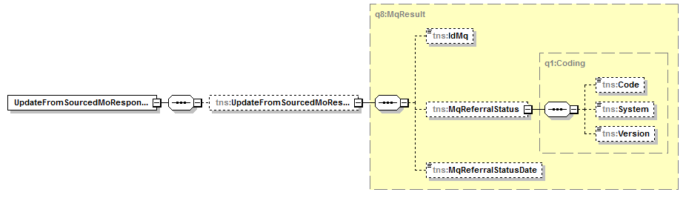Рисунок 10. Структура ответа
В таблице представлено описание выходных данных метода. Описание обработки ошибок приведено в разделе 5.
Контейнер | Параметр | Тип | Описание
/Result
/Result | IdMQ | String | Идентификатор направления в сервисе МП
/Result/MQReferralStatus/Coding |  | String | Текущий статус направления. OID справочника: 1.2.643.2.69.1.1.1.50
/Coding | Code | String | Значение идентификатора в справочнике
/Coding | System | String | Идентификатор справочника
/Coding | Version | String | Версия справочника
/Result | MQReferralDateStatus | DateTime | Дата и время установки в сервисе МП текущего статуса направления

Запрос
<soapenv:Envelope xmlns:soapenv="http://schemas.xmlsoap.org/soap/envelope/" xmlns:tem="http://tempuri.org/" xmlns:mq="http://schemas.datacontract.org/2004/07/MQ.Dto">
<soapenv:Header/>
<soapenv:Body>
<tem:UpdateFromSourcedMo>
<tem:credentials>
<mq:Organization>0b09d9d0-3137-472d-bc1e-bdf2cc9730ce</mq:Organization>
<mq:Token>YourGuid</mq:Token>
</tem:credentials>
<tem:referral>
<mq:EventsInfo>
<mq:Source>
<mq:IsReferralReviewed>true</mq:IsReferralReviewed>
<mq:PlannedDate>2015-09-21T00:00:00.000</mq:PlannedDate>
<mq:ReferralCreateDate>2015-09-14T00:00:00.000</mq:ReferralCreateDate>
<mq:ReferralOutDate>2015-09-16T00:00:00.000</mq:ReferralOutDate>
<mq:ReferralReviewDate>2015-09-15T00:00:00.000</mq:ReferralReviewDate>
</mq:Source>
</mq:EventsInfo>
<mq:Patient>
<mq:Addresses>
<mq:AddressDto>
<mq:AddressType>
<mq:Code>2</mq:Code>
<mq:System>urn:oid:1.2.643.2.69.1.1.1.28</mq:System>
</mq:AddressType>
<mq:StringAddress>Авангардная ул., д.6, корп.2, кв.122</mq:StringAddress>
</mq:AddressDto>
</mq:Addresses>
<mq:ContactDtos>
<mq:ContactDto>
<mq:ContactType>
<mq:Code>2</mq:Code>
<mq:System>urn:oid:1.2.643.2.69.1.1.1.27</mq:System>
</mq:ContactType>
<mq:ContactValue>+7 (812) 648-21-21</mq:ContactValue>
</mq:ContactDto>
</mq:ContactDtos>
<mq:Documents>
<mq:DocumentDto>
<!--паспорт СПб-->
<mq:DocN>256198</mq:DocN>
<mq:DocS>7810</mq:DocS>
<mq:DocumentType>
<mq:Code>14</mq:Code>
<mq:System>urn:oid:1.2.643.2.69.1.1.1.59</mq:System>
</mq:DocumentType>
<mq:ExpiredDate>2020-10-15T00:00:00.000</mq:ExpiredDate>
<mq:IssuedDate>2010-10-15T00:00:00.000</mq:IssuedDate>
<mq:ProviderName>ОВД Кировского района г. Ростова-на-Дону</mq:ProviderName>
</mq:DocumentDto>
<mq:DocumentDto>
<!--полис новый-->
<mq:DocN>7878370895000033</mq:DocN>
<mq:DocumentType>
<mq:Code>228</mq:Code>
<mq:System>urn:oid:1.2.643.2.69.1.1.1.59</mq:System>
</mq:DocumentType>
<mq:Provider>
<mq:Code>78008</mq:Code>
<mq:System>urn:oid:1.2.643.5.1.13.2.1.1.635</mq:System>
</mq:Provider>
<mq:ProviderName>РОСТОВСКИЙ ФИЛИАЛ ОАО "РОСНО-МС"</mq:ProviderName>
<mq:RegionCode>
<mq:Code>78</mq:Code>
<mq:System>urn:oid:1.2.643.2.69.1.1.1.51</mq:System>
</mq:RegionCode>
</mq:DocumentDto>
</mq:Documents>
<mq:Jobs>
<mq:Job>
<mq:CompanyName>Транспортная компания ТрансГолд</mq:CompanyName>
<mq:Position>Диспетчер</mq:Position>
</mq:Job>
</mq:Jobs>
<mq:Person>
<mq:BirthDate>1973-08-05T00:00:00.000</mq:BirthDate>
<mq:HumanName>
<mq:FamilyName>Крюкова</mq:FamilyName>
<mq:GivenName>Зоя</mq:GivenName>
<mq:MiddleName>Валериевна</mq:MiddleName>
</mq:HumanName>
<mq:IdPatientMis>652</mq:IdPatientMis>
<mq:Sex>
<mq:Code>2</mq:Code>
<mq:System>urn:oid:1.2.643.5.1.13.2.1.1.156</mq:System>
</mq:Sex>
</mq:Person>
<mq:Privileges>
<mq:Privilege>
<mq:EndDate>2017-08-05T00:00:00.000</mq:EndDate>
<mq:PrivilegeType>
<mq:Code>81</mq:Code>
<mq:System>urn:oid:1.2.643.2.69.1.1.1.7</mq:System>
</mq:PrivilegeType>
<mq:StartDate>2014-08-05T00:00:00.000</mq:StartDate>
</mq:Privilege>
</mq:Privileges>
</mq:Patient>
<mq:ReferralInfo>
<mq:Comment>На консультацию к специалисту</mq:Comment>
<mq:Date>2015-09-16T00:00:00.000</mq:Date>
<mq:IdMq>78151000000000</mq:IdMq>
<mq:Priority>В плановом порядке</mq:Priority>
<mq:ProfileMedService>
<mq:Code>21</mq:Code>
<mq:System>urn:oid:1.2.643.2.69.1.1.1.56</mq:System>
</mq:ProfileMedService>
<mq:Reason>Для уточнения диагноза</mq:Reason>
<mq:ReferralType>
<mq:Code>4</mq:Code>
<mq:System>urn:oid:1.2.643.2.69.1.1.1.55</mq:System>
</mq:ReferralType>
</mq:ReferralInfo>
<mq:Source>
<mq:Doctors>
<mq:Doctor>
<mq:ContactDtos>
<mq:ContactDto>
<mq:ContactType>
<mq:Code>2</mq:Code>
<mq:System>urn:oid:1.2.643.2.69.1.1.1.27</mq:System>
</mq:ContactType>
<mq:ContactValue>+7 (812) 309-86-09</mq:ContactValue>
</mq:ContactDto>
</mq:ContactDtos>
<mq:Documents>
<mq:DocumentDto>
<!—СНИЛС доктора-->
<mq:DocN>00512029378</mq:DocN>
<mq:DocumentType>
<mq:Code>223</mq:Code>
<mq:System>urn:oid:1.2.643.2.69.1.1.1.59</mq:System>
</mq:DocumentType>
<mq:ProviderName>ПФР</mq:ProviderName>
</mq:DocumentDto>
</mq:Documents>
<mq:Lpu>
<mq:Code>0b09d9d0-3137-472d-bc1e-bdf2cc9730ce</mq:Code>
<mq:System>urn:oid:1.2.643.2.69.1.1.1.64</mq:System>
</mq:Lpu>
<mq:Person>
<mq:HumanName>
<mq:FamilyName>Буров</mq:FamilyName>
<mq:GivenName>Артём</mq:GivenName>
<mq:MiddleName>Тимофеевич</mq:MiddleName>
</mq:HumanName>
<mq:IdPersonMis>54</mq:IdPersonMis>
<mq:Sex>
<mq:Code>1</mq:Code>
<mq:System>urn:oid:1.2.643.5.1.13.2.1.1.156</mq:System>
</mq:Sex>
</mq:Person>
<mq:Position>
<mq:Code>109</mq:Code>
<mq:System>urn:oid:1.2.643.5.1.13.13.11.1102</mq:System>
</mq:Position>
<mq:Role>
<mq:Code>2</mq:Code>
<mq:System>urn:oid:1.2.643.2.69.1.1.1.66</mq:System>
</mq:Role>
<mq:Speciality>
<mq:Code>27</mq:Code>
<mq:System>urn:oid:1.2.643.5.1.13.13.11.1066</mq:System>
</mq:Speciality>
</mq:Doctor>
</mq:Doctors>
<mq:IdCaseMis>245</mq:IdCaseMis>
<mq:IdReferralMis>247</mq:IdReferralMis>
<mq:Lpu>
<mq:Code>0b09d9d0-3137-472d-bc1e-bdf2cc9730ce</mq:Code>
<mq:System>urn:oid:1.2.643.2.69.1.1.1.64</mq:System>
</mq:Lpu>
<mq:MainDiagnosis>
<mq:MainDiagnosis>
<mq:ComplicationDiagnosis>
<mq:DiagnosisInfo>
<mq:Comment>Дополнительный</mq:Comment>
<mq:DiagnosedDate>2015-08-12T00:00:00.000</mq:DiagnosedDate>
<mq:DiagnosisType>
<mq:Code>2</mq:Code>
<mq:System>urn:oid:1.2.643.2.69.1.1.1.26</mq:System>
</mq:DiagnosisType>
<mq:MkbCode>
<mq:Code>E14</mq:Code>
<mq:System>urn:oid:1.2.643.5.1.13.13.11.1005</mq:System>
</mq:MkbCode>
</mq:DiagnosisInfo>
</mq:ComplicationDiagnosis>
<mq:DiagnosisInfo>
<mq:Comment>Предварительный</mq:Comment>
<mq:DiagnosedDate>2015-08-12T00:00:00.000</mq:DiagnosedDate>
<mq:DiagnosisType>
<mq:Code>1</mq:Code>
<mq:System>urn:oid:1.2.643.2.69.1.1.1.26</mq:System>
</mq:DiagnosisType>
<mq:MkbCode>
<mq:Code>D09.9</mq:Code>
<mq:System>urn:oid:1.2.643.5.1.13.13.11.1005</mq:System>
</mq:MkbCode>
</mq:DiagnosisInfo>
</mq:MainDiagnosis>
</mq:MainDiagnosis>
</mq:Source>
<mq:Target>
<mq:Lpu>
<mq:Code>e23746d3-21c0-4107-a229-9d47ca166760</mq:Code>
<mq:System>urn:oid:1.2.643.2.69.1.1.1.64</mq:System>
</mq:Lpu>
</mq:Target>
</tem:referral>
</tem:UpdateFromSourcedMo>
</soapenv:Body>
</soapenv:Envelope>

Ответ
<s:Envelope xmlns:s="http://schemas.xmlsoap.org/soap/envelope/">
<s:Body>
<UpdateFromSourcedMoResponse xmlns="http://tempuri.org/">
<UpdateFromSourcedMoResult xmlns:a="http://schemas.datacontract.org/2004/07/MQ.Dto.Result" xmlns:i="http://www.w3.org/2001/XMLSchema-instance">
<a:IdMq>78151000000000</a:IdMq>
<a:MqReferralStatus xmlns:b="http://schemas.datacontract.org/2004/07/MQ.Dto">
<b:Code>3</b:Code>
<b:System>urn:oid:1.2.643.2.69.1.1.1.50</b:System>
<b:Version>1</b:Version>
</a:MqReferralStatus>
<a:MqReferralStatusDate>2015-09-21T18:58:16.434992</a:MqReferralStatusDate>
</UpdateFromSourcedMoResult>
</UpdateFromSourcedMoResponse>
</s:Body>
</s:Envelope>

Получение из сервиса МП сведений об очередях по заданным параметрам (GetQueueInfo)
Метод предназначен для получения из сервиса МП сведений о характеристиках очередей по заданным параметрам. При обработке метода заполненные параметры рассматриваются как совокупность условий поиска направлений, соединенных функцией «Логическое И».

Описание параметров запроса
Структура запроса – Приложение 4.
В таблице представлено описание параметров запроса метода.
Контейнер | Параметр | Обяза-тельность | Тип | Описание
/credentials |  | 1..1
/credentials | Token | 1..1 | Guid | Авторизационный токен МИС
/credentials | Organization | 1..1 | String | Идентификатор МО. Значение поля «Code» из справочника с OID 1.2.643.2.69.1.1.1.64
/Options |  |  | 1..1 | Параметры запрашиваемой очереди
/Options | DateReport | 1..0 | DateTime | Дата актуальности данных, если не заполнена будут предоставлены данные на дату, предшествующую дате запроса
/Options/ReferralInfo/ProfileMedService/Coding |  | 1..1 |  | Идентификатор составного профиля помощи. OID справочника: 1.2.643.2.69.1.1.1.56
/Coding | Code | 1..1 | String | Значение идентификатора в справочнике
/Coding | System | 1..1 | String | Идентификатор справочника
/Coding | Version | 0..1 | String | Версия справочника
/Options/Target/LPU/Coding |  | 0..1 |  | Идентификатор целевой МО. OID справочника: 1.2.643.2.69.1.1.1.64 Если параметр не заполнен, то будут предоставлены данные по всем МО, предоставившим сведения об обслуживании заданного профиля.
/Coding | Code | 1..1 | String | Значение идентификатора в справочнике
/Coding | System | 1..1 | String | Идентификатор справочника
/Coding | Version | 0..1 | String | Версия справочника

Описание выходных данных
Структура ответа – Рисунок 11.
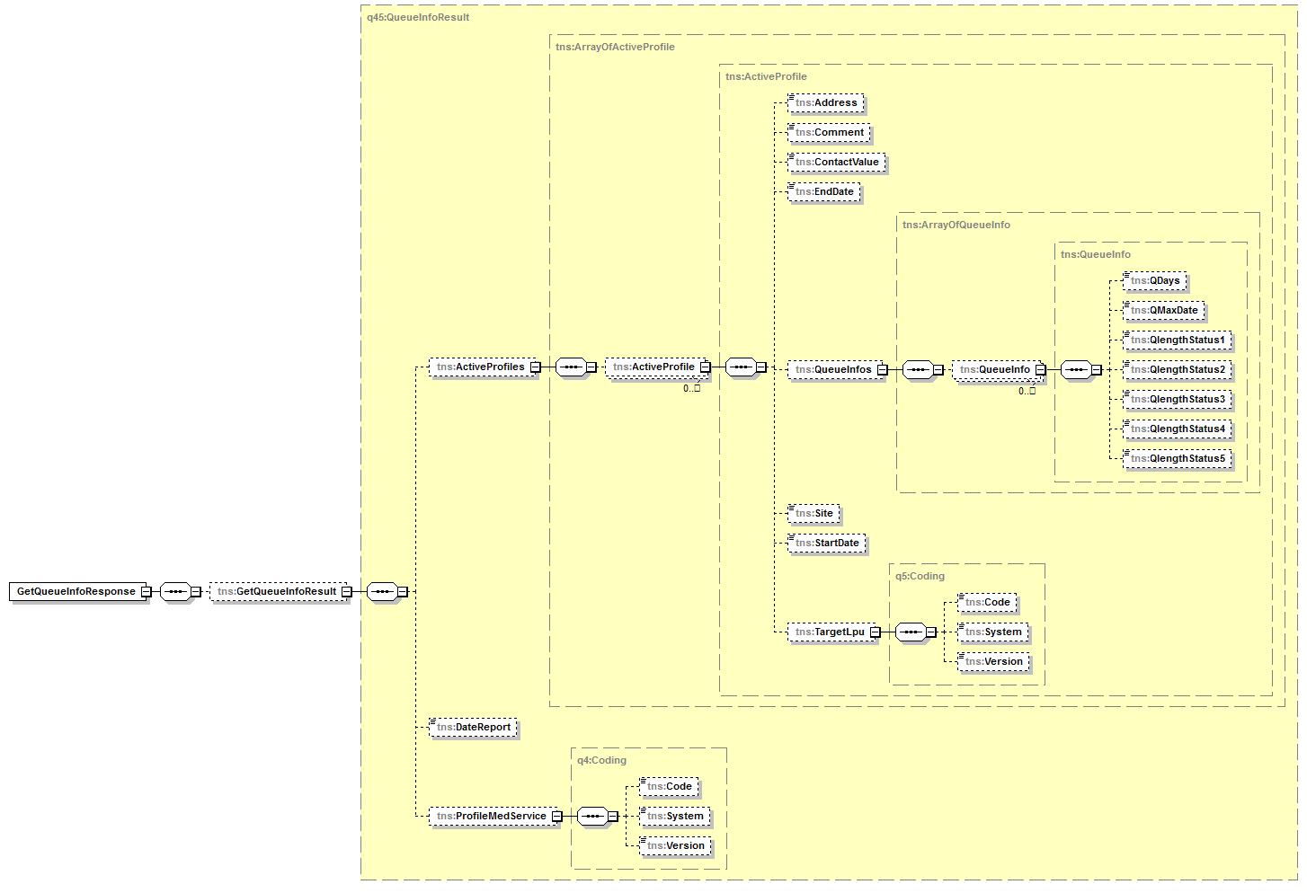
Рисунок 11. Структура ответа
В таблице представлено описание выходных данных метода. Описание обработки ошибок приведено в разделе 5.
Контейнер | Параметр | Тип | Описание
/Result
/Result | DateReport | DateTime | Дата актуальности данных
/Result/ProfileMedService/Coding |  |  | Идентификатор составного профиля помощи. OID справочника: 1.2.643.2.69.1.1.1.56
/Coding | Code | String | Значение идентификатора в справочнике
/Coding | System | String | Идентификатор справочника
/Coding | Version | String | Версия справочника
/Result/ActiveProfiles |  |  | Сведения, предоставленные целевой МО по заданному профилю
/Result/ActiveProfiles/LPU/Coding |  |  | Идентификатор целевой МО. OID справочника: 1.2.643.2.69.1.1.1.64
/Coding | Code | String | Значение идентификатора в справочнике
/Coding | System | String | Идентификатор справочника
/Coding | Version | String | Версия справочника
/ActiveProfiles | StartDate | DateTime | Дата начала периода приема направлений по профилю в адрес целевой МО.
/ActiveProfiles | EndDate | DateTime | Дата окончания периода приема направлений по профилю в адрес целевой МО
/ActiveProfiles | Address | String | Адрес медицинской организации
/ActiveProfiles | ContactValue | String | Телефон медицинской организации
/ActiveProfiles | Comment | String | Комментарий о режиме работы с направленными пациентами
/ActiveProfiles | Site | String | Сайт медицинской организации
/Result/ActiveProfiles/QueueInfo |  |  | Сведения об очередях
/QueueInfo | QLengthStatus1 | Int | Длина очереди из направлений в статусе =1.
/QueueInfo | QLengthStatus2 | Int | Длина очереди из направлений в статусе =2.
/QueueInfo | QLengthStatus3 | Int | Длина очереди из направлений в статусе =3.
/QueueInfo | QLengthStatus4 | Int | Длина очереди из направлений в статусе =4.
/QueueInfo | QLengthStatus5 | Int | Длина очереди из направлений в статусе =5.
/QueueInfo | QDays | Int | Расчетное время ожидания начала оказания медицинской помощи в целевой МО (в днях, округление до большего целого)
/QueueInfo | QMaxDate | DateTime | Наиболее удаленная дата приема пациента по направлению, установленная целевой МО

Запрос
<soapenv:Envelope xmlns:soapenv="http://schemas.xmlsoap.org/soap/envelope/" xmlns:tem="http://tempuri.org/" xmlns:mq="http://schemas.datacontract.org/2004/07/MQ.Dto">
<soapenv:Header/>
<soapenv:Body>
<tem:GetQueueInfo>
<tem:credentials>
<mq:Organization>0b09d9d0-3137-472d-bc1e-bdf2cc9730ce</mq:Organization>
<mq:Token>YourGuid</mq:Token>
</tem:credentials>
<tem:options>
<mq:DateReport>2015-10-21T00:00:00.000</mq:DateReport>
<mq:ReferralInfo>
<mq:ProfileMedService>
<mq:Code>85</mq:Code>
<mq:System>urn:oid:1.2.643.2.69.1.1.1.56</mq:System>
<mq:Version>1</mq:Version>
</mq:ProfileMedService>
</mq:ReferralInfo>
<mq:Target>
<mq:Lpu>
<mq:Code>e23746d3-21c0-4107-a229-9d47ca166760</mq:Code>
<mq:System>urn:oid:1.2.643.2.69.1.1.1.64</mq:System>
<mq:Version>1</mq:Version>
</mq:Lpu>
</mq:Target>
</tem:options>
</tem:GetQueueInfo>
</soapenv:Body>
</soapenv:Envelope>

Ответ
<s:Envelope xmlns:s="http://schemas.xmlsoap.org/soap/envelope/">
<s:Body>
<GetQueueInfoResponse xmlns="http://tempuri.org/">
<GetQueueInfoResult xmlns:a="http://schemas.datacontract.org/2004/07/MQ.Dto.Result" xmlns:i="http://www.w3.org/2001/XMLSchema-instance">
<a:ActiveProfiles>
<a:ActiveProfile>
<a:Address>344065, г. Ростов-на-Дону, проспект Сельмаш, 14.</a:Address>
<a:Comment>Прием с 8:00 до 20:00 по будним дням</a:Comment>
<a:ContactValue>контакты</a:ContactValue>
<a:EndDate>2025-08-27T00:00:00</a:EndDate>
<a:QueueInfos>
<a:QueueInfo>
<a:QDays>432</a:QDays>
<a:QMaxDate i:nil="true"/>
<a:QlengthStatus1>3</a:QlengthStatus1>
<a:QlengthStatus2>1</a:QlengthStatus2>
<a:QlengthStatus3>2</a:QlengthStatus3>
<a:QlengthStatus4>0</a:QlengthStatus4>
<a:QlengthStatus5>0</a:QlengthStatus5>
</a:QueueInfo>
</a:QueueInfos>
<a:Site>http://www.gb40.ru/</a:Site>
<a:StartDate>2015-01-27T00:00:00</a:StartDate>
<a:TargetLpu xmlns:b="http://schemas.datacontract.org/2004/07/MQ.Dto">
<b:Code>e23746d3-21c0-4107-a229-9d47ca166760</b:Code>
<b:System>urn:oid:1.2.643.2.69.1.1.1.64</b:System>
<b:Version>1</b:Version>
</a:TargetLpu>
</a:ActiveProfile>
</a:ActiveProfiles>
<a:DateReport>2015-10-21T00:00:00Z</a:DateReport>
<a:ProfileMedService xmlns:b="http://schemas.datacontract.org/2004/07/MQ.Dto">
<b:Code>85</b:Code>
<b:System>urn:oid:1.2.643.2.69.1.1.1.56</b:System>
<b:Version>1</b:Version>
</a:ProfileMedService>
</GetQueueInfoResult>
</GetQueueInfoResponse>
</s:Body>
</s:Envelope>

Передача в сервис МП сведений о согласовании направления в направляющей МО (AgreedFromSourcedMo)
Архивный. Метод предназначен для передачи в сервис МП сведений о согласовании направления в направляющей МО. Состав параметров в запросе полностью входит в состав параметров запроса для метода «Обновление направления в сервисе МП из направляющей МО (UpdateFromSourcedMo)».

Запрос
<soapenv:Envelope xmlns:soapenv="http://schemas.xmlsoap.org/soap/envelope/" xmlns:tem="http://tempuri.org/" xmlns:mq="http://schemas.datacontract.org/2004/07/MQ.Dto">
<soapenv:Header/>
<soapenv:Body>
<tem:UpdateFromSourcedMo>
<tem:credentials>
<mq:Organization>0b09d9d0-3137-472d-bc1e-bdf2cc9730ce</mq:Organization>
<mq:Token>YourGuid</mq:Token>
</tem:credentials>
<tem:referral>
<mq:EventsInfo>
<mq:Source>
<mq:IsReferralReviewed>true</mq:IsReferralReviewed>
<mq:PlannedDate>2015-11-21T00:00:00.000</mq:PlannedDate>
<mq:ReferralCreateDate>2015-09-14T00:00:00.000</mq:ReferralCreateDate>
<mq:ReferralOutDate>2015-09-16T00:00:00.000</mq:ReferralOutDate>
<mq:ReferralReviewDate>2015-09-15T00:00:00.000</mq:ReferralReviewDate>
</mq:Source>
</mq:EventsInfo>
<mq:ReferralInfo>
<mq:Comment>На обследование</mq:Comment>
<mq:Date>2015-09-16T00:00:00.000</mq:Date>
<mq:IdMq>78151000000000</mq:IdMq>
<mq:Priority>В плановом порядке</mq:Priority>
<mq:Reason>Для уточнения диагноза</mq:Reason>
</mq:ReferralInfo>
<mq:Source>
<mq:Doctors>
<mq:Doctor>
<mq:ContactDtos>
<mq:ContactDto>
<mq:ContactType>
<mq:Code>2</mq:Code>
<mq:System>urn:oid:1.2.643.2.69.1.1.1.27</mq:System>
</mq:ContactType>
<mq:ContactValue>+7 (812) 309-86-09</mq:ContactValue>
</mq:ContactDto>
</mq:ContactDtos>
<mq:Documents>
<mq:DocumentDto>
<!—СНИЛС доктора-->
<mq:DocN>58721465933</mq:DocN>
<mq:DocumentType>
<mq:Code>223</mq:Code>
<mq:System>urn:oid:1.2.643.2.69.1.1.1.59</mq:System>
</mq:DocumentType>
<mq:ProviderName>ПФР</mq:ProviderName>
</mq:DocumentDto>
</mq:Documents>
<mq:Lpu>
<mq:Code>0b09d9d0-3137-472d-bc1e-bdf2cc9730ce</mq:Code>
<mq:System>urn:oid:1.2.643.2.69.1.1.1.64</mq:System>
</mq:Lpu>
<mq:Person>
<mq:HumanName>
<mq:FamilyName>Потапов</mq:FamilyName>
<mq:GivenName>Ярослав</mq:GivenName>
<mq:MiddleName>Анатольевич</mq:MiddleName>
</mq:HumanName>
<mq:IdPersonMis>54</mq:IdPersonMis>
<mq:Sex>
<mq:Code>1</mq:Code>
<mq:System>urn:oid:1.2.643.5.1.13.2.1.1.156</mq:System>
</mq:Sex>
</mq:Person>
<mq:Position>
<mq:Code>10234</mq:Code>
<mq:System>urn:oid:1.2.643.5.1.13.13.11.1102</mq:System>
</mq:Position>
<mq:Role>
<mq:Code>2</mq:Code>
<mq:System>urn:oid:1.2.643.2.69.1.1.1.66</mq:System>
</mq:Role>
<mq:Speciality>
<mq:Code>27</mq:Code>
<mq:System>urn:oid:1.2.643.5.1.13.13.11.1066</mq:System>
</mq:Speciality>
</mq:Doctor>
</mq:Doctors>
</mq:Source>
</tem:referral>
</tem:UpdateFromSourcedMo>
</soapenv:Body>
</soapenv:Envelope>

Ответ
<s:Envelope xmlns:s="http://schemas.xmlsoap.org/soap/envelope/">
<s:Body>
<UpdateFromSourcedMoResponse xmlns="http://tempuri.org/">
<UpdateFromSourcedMoResult xmlns:a="http://schemas.datacontract.org/2004/07/MQ.Dto.Result" xmlns:i="http://www.w3.org/2001/XMLSchema-instance">
<a:IdMq>78151000000000</a:IdMq>
<a:MqReferralStatus xmlns:b="http://schemas.datacontract.org/2004/07/MQ.Dto">
<b:Code>2</b:Code>
<b:System>urn:oid:1.2.643.2.69.1.1.1.50</b:System>
<b:Version>1</b:Version>
</a:MqReferralStatus>
<a:MqReferralStatusDate>2015-09-21T18:58:16.434992</a:MqReferralStatusDate>
</UpdateFromSourcedMoResult>
</UpdateFromSourcedMoResponse>
</s:Body>
</s:Envelope>

Передача в сервис МП сведений о выданном пациенту направлении (PatientDocumentIssue)
Архивный. Метод предназначен для передачи в сервис МП сведений о выдаче пациенту направления в направляющей МО. Состав параметров в запросе полностью входит в состав параметров запроса для метода «Обновление направления в сервисе МП из направляющей МО (UpdateFromSourcedMo)».

Запрос
<soapenv:Envelope xmlns:soapenv="http://schemas.xmlsoap.org/soap/envelope/" xmlns:tem="http://tempuri.org/" xmlns:mq="http://schemas.datacontract.org/2004/07/MQ.Dto">
<soapenv:Header/>
<soapenv:Body>
<tem:UpdateFromSourcedMo>
<tem:credentials>
<mq:Organization>0b09d9d0-3137-472d-bc1e-bdf2cc9730ce</mq:Organization>
<mq:Token>YourGuid</mq:Token>
</tem:credentials>
<tem:referral>
<mq:EventsInfo>
<mq:Source>
<mq:PlannedDate>2015-11-21T00:00:00.000</mq:PlannedDate>
<mq:ReferralCreateDate>2015-09-14T00:00:00.000</mq:ReferralCreateDate>
<mq:ReferralOutDate>2015-09-16T00:00:00.000</mq:ReferralOutDate>
</mq:Source>
</mq:EventsInfo>
<mq:ReferralInfo>
<mq:Date>2015-09-16T00:00:00.000</mq:Date>
<mq:IdMq>78151000000000</mq:IdMq>
</mq:ReferralInfo>
</tem:referral>
</tem:UpdateFromSourcedMo>
</soapenv:Body>
</soapenv:Envelope>

Ответ
<s:Envelope xmlns:s="http://schemas.xmlsoap.org/soap/envelope/">
<s:Body>
<UpdateFromSourcedMoResponse xmlns="http://tempuri.org/">
<UpdateFromSourcedMoResult xmlns:a="http://schemas.datacontract.org/2004/07/MQ.Dto.Result" xmlns:i="http://www.w3.org/2001/XMLSchema-instance">
<a:IdMq>78151000000000</a:IdMq>
<a:MqReferralStatus xmlns:b="http://schemas.datacontract.org/2004/07/MQ.Dto">
<b:Code>3</b:Code>
<b:System>urn:oid:1.2.643.2.69.1.1.1.50</b:System>
<b:Version>1</b:Version>
</a:MqReferralStatus>
<a:MqReferralStatusDate>2015-09-21T18:58:16.434992</a:MqReferralStatusDate>
</UpdateFromSourcedMoResult>
</UpdateFromSourcedMoResponse>
</s:Body>
</s:Envelope>

Поиск направления (SearchOne)
Метод предназначен для получения из сервиса МП всех сведений об одном направлении актуальных на момент запроса. Сведения о направлении будут возвращены только в случае, когда по заданным параметрам найдено строго одно направление. При обработке метода заполненные параметры рассматриваются как совокупность условий поиска направлений, соединенных функцией «Логическое И».

Описание параметров запроса
Структура запроса – Приложение 5.
В таблице представлено описание параметров запроса метода.
Контейнер | Параметр | Обяза-тельность | Тип | Описание
/credentials |  | 1..1
/credentials | Token | 1..1 | Guid | Авторизационный токен МИС
/credentials | Organization | 1..1 | String | Идентификатор МО. Значение поля «Code» из справочника с OID 1.2.643.2.69.1.1.1.64
/Options |  | 1..1 | 1..1 | Параметры запрашиваемой очереди
/Options | IdMQ | 0..1 | String | Идентификатор направления в сервисе МП
/Options/ReferralInfo | Date | 0..1 | Datetime | Дата бумажного документа «Направление»
/Options/ReferralInfo/ProfileMedService/Coding |  | 0..1 |  | Идентификатор составного профиля помощи. OID справочника: 1.2.643.2.69.1.1.1.56
/Coding | Code | 1..1 | String | Значение идентификатора в справочнике
/Coding | System | 1..1 | String | Идентификатор справочника
/Coding | Version | 0..1 | String | Версия справочника
/Options/Target/LPU/Coding |  | 0..1 |  | Идентификатор целевой МО. OID справочника: 1.2.643.2.69.1.1.1.64
/Coding | Code | 1..1 | String | Значение идентификатора в справочнике
/Coding | System | 1..1 | String | Идентификатор справочника
/Coding | Version | 0..1 | String | Версия справочника
/Options/Source/LPU/Coding |  | 0..1 |  | Идентификатор направившей МО. OID справочника: 1.2.643.2.69.1.1.1.64
/Coding | Code | 1..1 | String | Значение идентификатора в справочнике
/Coding | System | 1..1 | String | Идентификатор справочника
/Coding | Version | 0..1 | String | Версия справочника
/Options/ReferralInfo/ReferralType/Coding |  | 0..1 |  | Идентификатор типа направления. OID справочника: 1.2.643.2.69.1.1.1.55
/Coding | Code | 1..1 | String | Значение идентификатора в справочнике
/Coding | System | 1..1 | String | Идентификатор справочника
/Coding | Version | 0..1 | String | Версия справочника
/Options/ReferralInfo/MQReferralStatus/Coding |  | 0..1 |  | Идентификатор статуса направления. OID справочника: 1.2.643.2.69.1.1.1.50
/Coding | Code | 1..1 | String | Значение идентификатора в справочнике
/Coding | System | 1..1 | String | Идентификатор справочника
/Coding | Version | 0..1 | String | Версия справочника
/Options/SurveyType/Coding |  | 0..1 |  | Идентификатор вида исследования. OID справочника: 1.2.643.2.69.1.1.1.57
/Coding | Code | 1..1 | String | Значение идентификатора в справочнике
/Coding | System | 1..1 | String | Идентификатор справочника
/Coding | Version | 0..1 | String | Версия справочника
/Options/SurveyOrgan/Coding |  | 0..1 |  | Идентификатор области исследования. OID справочника: 1.2.643.2.69.1.1.1.58
/Coding | Code | 1..1 | String | Значение идентификатора в справочнике
/Coding | System | 1..1 | String | Идентификатор справочника
/Coding | Version | 0..1 | String | Версия справочника
/Options/Patient |  | 0..1 |  | Данные о пациенте
/Options/Patient/Person |  | 0..1 |  | Данные о персоне
/Person | BirthDate | 1..1 | Datetime | Дата рождения
/Person | IdPatientMIS | 0..1 | String | Идентификатор пациента в МИС направляющей МО
/Options/Patient/Person/HumanName |  | 0..1 |  | Данные о ФИО пациента
/HumanName | FamilyName | 1..1 | String | Фамилия
/HumanName | GivenName | 0..1 | String | Имя
/HumanName | MiddleName | 0..1 | String | Отчество
/Options/Patient/Privileges |  | 0..1 |  | Данные о льготах пациента
/Options/Patient/Privileges/Privilege |  | 1..1 |  | Данные о льготаtпациента
/Options/Patient/Privileges/Privilege/PrivilegeType/Coding |  | 0..1 |  | Код льготы. OID справочника: 1.2.643.2.69.1.1.1.7
/Coding | Code | 1..1 | String | Значение идентификатора в справочнике
/Coding | System | 1..1 | String | Идентификатор справочника
/Coding | Version | 0..1 | String | Версия справочника
/Options/EventsInfo/Target |  | 0..1 |  | Данные о событиях в целевой МО
/Target | IsReferralReviewed | 0..1 | Boolean | Признак успешной верификации направления специалистом/комиссией в целевой МО
/Target | ReceptionAppointDate | 0..1 | Datetime | Назначенная целевой МО дата приема пациента по направлению

Описание выходных данных
Структура ответа – Приложение 6.
В таблице представлено описание выходных данных метода. Описание обработки ошибок приведено в разделе 5.
Контейнер | Параметр | Тип | Описание
/Result
/Result | QLength | Int | Длина очереди по параметрам запроса
/Result | IdMQ | String | Идентификатор направления в сервисе МП
/Result/MQReferralStatus/Coding |  |  | Текущий статус направления. OID справочника: 1.2.643.2.69.1.1.1.50.
/Coding | Code | String | Значение идентификатора в справочнике
/Coding | System | String | Идентификатор справочника
/Coding | Version | String | Версия справочника
/Result | MQReferralDateStatus | DateTime | Дата и время установки в сервисе МП текущего статуса направления
/Result/Referral |  |  | Направление
/Result/Referral/ReferralInfo |  |  | Данные о направлении
/ReferralInfo | IdMQ | String | Идентификатор направления в сервисе МП
/ReferralInfo | IdTfoms | String | Идентификатор направления в ИС ТФОМС (если в регионе реализовано взаимодействие сервиса МП с ИС ТФОМС)
/ReferralInfo | Priority | String | Комментарий о приоритете и состоянии пациента
/ReferralInfo | Date | Datetime | Дата бумажного документа «Направление»
/ReferralInfo | Reason | String | Основание направления, цель направления
/ReferralInfo | Comment | String | Комментарий/дополнительные данные для направления
/Result/Referral/ReferralInfo/ReferralType/Coding |  |  | Идентификатор типа направления. OID справочника: 1.2.643.2.69.1.1.1.55
/Coding | Code | String | Значение идентификатора в справочнике
/Coding | System | String | Идентификатор справочника
/Coding | Version | String | Версия справочника
/Result/Referral/ReferralInfo/ProfileMedService/Coding |  |  | Идентификатор составного профиля помощи. OID справочника: 1.2.643.2.69.1.1.1.56
/Coding | Code | String | Значение идентификатора в справочнике
/Coding | System | String | Идентификатор справочника
/Coding | Version | String | Версия справочника
/Result/Referral/Survey |  |  | Дополнительные данные о направлении на обследование
/Survey | Comment | String | Комментарий к области исследования
/Result/Referral/Survey/SurveyType/Coding |  |  | Идентификатор вида исследования. OID справочника: 1.2.643.2.69.1.1.1.57
/Coding | Code | String | Значение идентификатора в справочнике
/Coding | System | String | Идентификатор справочника
/Coding | Version | String | Версия справочника
/Result/Referral/Survey/SurveyOrgan/Coding |  |  | Идентификатор области исследования. OID справочника: 1.2.643.2.69.1.1.1.58
/Coding | Code | String | Значение идентификатора в справочнике
/Coding | System | String | Идентификатор справочника
/Coding | Version | String | Версия справочника
/Result/Referral/Survey/Additional |  |  | Данные об ограничениях исследования
/Additional | Weight | String | Вес пациента
/Additional | Height | String | Рост пациента
/Additional | AllergyIodine | String | Сведения о непереносимости пациентом йодсодержащих рентгеноконтрастных препаратов
/Additional/ExtraData |  |  | Дополнительные структурированные параметры направления
/Additional/ExtraData/KeyValueOfstringstring |  |  | Массив дополнительных параметров направления (подробнее о перечне и назначении параметров – в разделе 7)
KeyValueOfstringstring | Key | String | Наименование дополнительного параметра
KeyValueOfstringstring | Value | String | Значение дополнительного параметра
/Result/Referral/Source |  |  | Данные о направляющей МО
/Source | IdCaseMis | String | Идентификатор случая обслуживания в МИС направляющей МО
/Source | IdReferralMis | String | Идентификатор направления в МИС направляющей МО
/Result/Referral/Source/LPU/Coding |  |  | Идентификатор направившей МО. OID справочника: 1.2.643.2.69.1.1.1.64
/Coding | Code | String | Значение идентификатора в справочнике
/Coding | System | String | Идентификатор справочника
/Coding | Version | String | Версия справочника
/Result/Referral/Source/Doctors |  |  | Данные о медицинских работниках в направляющей МО
/Result/Referral/Source/Doctors/Doctor |  |  | Данные о медицинском работнике
/Result/Referral/Source/Doctors/Doctor/Role/Coding |  |  | Идентификатор роли в направлении. OID справочника: 1.2.643.2.69.1.1.1.66
/Coding | Code | String | Значение идентификатора в справочнике
/Coding | System | String | Идентификатор справочника
/Coding | Version | String | Версия справочника
/Result/Referral/Source/Doctors/Doctor/LPU/Coding |  |  | Идентификатор МО, к которой относится медицинский работник. OID справочника: 1.2.643.2.69.1.1.1.64
/Coding | Code | String | Значение идентификатора в справочнике
/Coding | System | String | Идентификатор справочника
/Coding | Version | String | Версия справочника
/Result/Referral/Source/Doctors/Doctor/Speciality/Coding |  |  | Идентификатор специальности медицинского работника OID справочника: 1.2.643.5.1.13.13.11.1066
/Coding | Code | String | Значение идентификатора в справочнике
/Coding | System | String | Идентификатор справочника
/Coding | Version | String | Версия справочника
/Result/Referral/Source/Doctors/Doctor/Position/Coding |  |  | Идентификатор должности медицинского работника. OID справочника: 1.2.643.5.1.13.13.11.1102
/Coding | Code | String | Значение идентификатора в справочнике
/Coding | System | String | Идентификатор справочника
/Coding | Version | String | Версия справочника
/Result/Referral/Source/Doctors/Doctor/Person |  |  | Данные о персоне
/Person | IdPersonMis | String | Идентификатор медицинского работника в МИС направляющей МО
/Result/Referral/Source/Doctors/Doctor/Person/Sex/Coding |  |  | Код пола OID справочника: 1.2.643.5.1.13.2.1.1.156
/Coding | Code | String | Значение идентификатора в справочнике
/Coding | System | String | Идентификатор справочника
/Coding | Version | String | Версия справочника
/Result/Referral/Source/Doctors/Doctor/Person/HumanName |  |  | Данные о ФИО медицинского работника
/HumanName | FamilyName | String | Фамилия медицинского работника
/HumanName | GivenName | String | Имя медицинского работника
/HumanName | MiddleName | String | Отчество медицинского работника
/Result/Referral/Source/Doctors/Doctor/ContactDto |  |  | Данные о контактах
/ContactDto | ContactValue | String | Содержание контактной информации
/Result/Referral/Source/Doctors/Doctor/ContactDto/ContactType/Coding |  |  | Идентификатор типа контакта. OID справочника: 1.2.643.2.69.1.1.1.27
/Coding | Code | String | Значение идентификатора в справочнике
/Coding | System | String | Идентификатор справочника
/Coding | Version | String | Версия справочника
/Result/Referral/Source/Doctors/Doctor/Documents |  |  | Данные о документах медицинского работника
/Result/Referral/Source/Doctors/Doctor/Documents/DocumentDTO |  |  | Данные о документе медицинского работника
/DocumentDTO | DocS | String | Серия документа
/DocumentDTO | DocN | String | Номер документа
/DocumentDTO | ExpiredDate | Datetime | Дата окончания действия документа
/DocumentDTO | IssuedDate | Datetime | Дата выдачи документа
/DocumentDTO | ProviderName | String | Наименование организации, выдавшей документ
/Result/Referral/Source/Doctors/Doctor/Documents/DocumentDTO/DocumentType/Coding |  |  | Тип документа. OID справочника: 1.2.643.2.69.1.1.1.59
/Coding | Code | String | Значение идентификатора в справочнике
/Coding | System | String | Идентификатор справочника
/Coding | Version | String | Версия справочника
/Result/Referral/Source/Doctors/Doctor/Documents/DocumentDTO/Provider/Coding |  |  | Идентификатор СМО, выдавшей полис. OID справочника: 1.2.643.5.1.13.2.1.1.635
/Coding | Code | String | Значение идентификатора в справочнике
/Coding | System | String | Идентификатор справочника
/Coding | Version | String | Версия справочника
/Result/Referral/Source/Doctors/Doctor/Documents/DocumentDTO/RegionCode/Coding |  |  | Код территории страхования. OID справочника: 1.2.643.2.69.1.1.1.51
/Coding | Code | String | Значение идентификатора в справочнике
/Coding | System | String | Идентификатор справочника
/Coding | Version | String | Версия справочника
/Result/Referral/Source/MainDiagnosis |  |  | Данные о диагнозах в направляющей МО
/Result/Referral/Source/MainDiagnosis/DiagnosisInfo |  |  | Данные об основном диагнозе в направляющей МО
/DiagnosisInfo | DiagnosedDate | Datetime | Дата постановки диагноза
/DiagnosisInfo | Comment | String | Комментарий к диагнозу
/Result/Referral/Source/MainDiagnosis/DiagnosisInfo/DiagnosisType/Coding |  |  | Идентификатор статуса диагноза. OID справочника: 1.2.643.2.69.1.1.1.26
/Coding | Code | String | Значение идентификатора в справочнике
/Coding | System | String | Идентификатор справочника
/Coding | Version | String | Версия справочника
/Result/Referral/Source/MainDiagnosis/DiagnosisInfo/MkbCode/Coding |  |  | Код заболевания. Значение в соответствии с МКБ-10. OID справочника: 1.2.643.5.1.13.13.11.1005
/Coding | Code | String | Значение идентификатора в справочнике
/Coding | System | String | Идентификатор справочника
/Coding | Version | String | Версия справочника
/Result/Referral/Source/MainDiagnosis/ComplicationsDiagnosis |  |  | Данные об осложнениях и сопутствующих диагнозах в направляющей МО
/Result/Referral/Source/MainDiagnosis/ComplicationsDiagnosis/DiagnosisInfo |  |  | Данные об осложнениях и сопутствующих диагнозах в направляющей МО
/DiagnosisInfo | DiagnosedDate | Datetime | Дата постановки диагноза
/DiagnosisInfo | Comment | String | Комментарий к диагнозу
/Result/Referral/Source/MainDiagnosis/ComplicationsDiagnosis/DiagnosisInfo/DiagnosisType/Coding |  |  | Идентификатор статуса диагноза. OID справочника: 1.2.643.2.69.1.1.1.26
/Coding | Code | String | Значение идентификатора в справочнике
/Coding | System | String | Идентификатор справочника
/Coding | Version | String | Версия справочника
/Result/Referral/Source/MainDiagnosis/ComplicationsDiagnosis/DiagnosisInfo/MkbCode/Coding |  |  | Код заболевания. Значение в соответствии с МКБ-10. OID справочника: 1.2.643.5.1.13.13.11.1005
/Coding | Code | String | Значение идентификатора в справочнике
/Coding | System | String | Идентификатор справочника
/Coding | Version | String | Версия справочника
/Result/Referral/Target |  |  | Данные о целевой МО
/Target | IdCaseMis | String | Идентификатор случая обслуживания в МИС целевой МО (для отправки в ТФОМС используется в качестве номера стационарной карты)
/Result/Referral/Target/LPU/Coding |  |  | Идентификатор целевой МО. OID справочника: 1.2.643.2.69.1.1.1.64
/Coding | Code | String | Значение идентификатора в справочнике
/Coding | System | String | Идентификатор справочника
/Coding | Version | String | Версия справочника
/Result/Referral/Target/Doctors |  |  | Данные о медицинских работниках в направляющей МО
/Result/Referral/Target/Doctors/Doctor |  |  | Данные о медицинском работнике в целевой МО
/Result/Referral/Target/Doctors/Doctor/Role/Coding |  |  | Идентификатор роли в направлении. OID справочника: 1.2.643.2.69.1.1.1.66
/Coding | Code | String | Значение идентификатора в справочнике
/Coding | System | String | Идентификатор справочника
/Coding | Version | String | Версия справочника
/Result/Referral/Target/Doctors/Doctor/LPU/Coding |  |  | Идентификатор МО, к которой относится медицинский работник. OID справочника: 1.2.643.2.69.1.1.1.64
/Coding | Code | String | Значение идентификатора в справочнике
/Coding | System | String | Идентификатор справочника
/Coding | Version | String | Версия справочника
/Result/Referral/Target/Doctors/Doctor/Speciality/Coding |  |  | Идентификатор специальности медицинского работника OID справочника: 1.2.643.5.1.13.13.11.1066
/Coding | Code | String | Значение идентификатора в справочнике
/Coding | System | String | Идентификатор справочника
/Coding | Version | String | Версия справочника
/Result/Referral/Target/Doctors/Doctor/Position/Coding |  |  | Идентификатор должности медицинского работника. OID справочника: 1.2.643.5.1.13.13.11.1102
/Coding | Code | String | Значение идентификатора в справочнике
/Coding | System | String | Идентификатор справочника
/Coding | Version | String | Версия справочника
/Result/Referral/Target/Doctors/Doctor/Person |  |  | Данные о персоне
/Person | IdPersonMis | String | Идентификатор медицинского работника в МИС целевой МО
/Person | BirthDate | Datetime | Дата рождения
/Result/Referral/Target/Doctors/Doctor/Person/Sex/Coding |  |  | Код пола OID справочника: 1.2.643.5.1.13.2.1.1.156
/Coding | Code | String | Значение идентификатора в справочнике
/Coding | System | String | Идентификатор справочника
/Coding | Version | String | Версия справочника
/Result/Referral/Target/Doctors/Doctor/Person/HumanName |  |  | Данные о ФИО медицинского работника
/HumanName | FamilyName | String | Фамилия медицинского работника
/HumanName | GivenName | String | Имя медицинского работника
/HumanName | MiddleName | String | Отчество медицинского работника
/Result/Referral/Target/Doctors/Doctor/ContactDto |  |  | Данные о контактах
/ContactDto | ContactValue | String | Содержание контактной информации
/Result/Referral/Target/Doctors/Doctor/ContactDto/ContactType/Coding |  |  | Идентификатор типа контакта. OID справочника: 1.2.643.2.69.1.1.1.27
/Coding | Code | String | Значение идентификатора в справочнике
/Coding | System | String | Идентификатор справочника
/Coding | Version | String | Версия справочника
/Result/Referral/Target/Doctors/Doctor/Documents |  |  | Данные о документах медицинского работника
/Result/Referral/Target/Doctors/Doctor/Documents/DocumentDTO |  |  | Данные о документе медицинского работника
/DocumentDTO | DocS | String | Серия документа
/DocumentDTO | DocN | String | Номер документа
/DocumentDTO | ExpiredDate | Datetime | Дата окончания действия документа
/DocumentDTO | IssuedDate | Datetime | Дата выдачи документа
/DocumentDTO | ProviderName | String | Наименование организации, выдавшей документ
/Result/Referral/Target/Doctors/Doctor/Documents/DocumentDTO/DocumentType/Coding |  |  | Тип документа. OID справочника: 1.2.643.2.69.1.1.1.59
/Coding | Code | String | Значение идентификатора в справочнике
/Coding | System | String | Идентификатор справочника
/Coding | Version | String | Версия справочника
/Result/Referral/Target/Doctors/Doctor/Documents/DocumentDTO/Provider/Coding |  |  | Идентификатор СМО, выдавшей полис. OID справочника: 1.2.643.5.1.13.2.1.1.635
/Coding | Code | String | Значение идентификатора в справочнике
/Coding | System | String | Идентификатор справочника
/Coding | Version | String | Версия справочника
/Result/Referral/Target/Doctors/Doctor/Documents/DocumentDTO/RegionCode/Coding |  |  | Код территории страхования. OID справочника: 1.2.643.2.69.1.1.1.51
/Coding | Code | String | Значение идентификатора в справочнике
/Coding | System | String | Идентификатор справочника
/Coding | Version | String | Версия справочника
/Result/Referral/Target/MainDiagnosis |  |  | Данные о диагнозах в целевой МО
/Result/Referral/Target/MainDiagnosis/DiagnosisInfo |  |  | Данные об основном диагнозе в целевой МО
/DiagnosisInfo | DiagnosedDate | Datetime | Дата постановки диагноза
/DiagnosisInfo | Comment | String | Комментарий к диагнозу
/Result/Referral/Target/MainDiagnosis/DiagnosisInfo/DiagnosisType/Coding |  |  | Идентификатор статуса диагноза. OID справочника: 1.2.643.2.69.1.1.1.26
/Coding | Code | String | Значение идентификатора в справочнике
/Coding | System | String | Идентификатор справочника
/Coding | Version | String | Версия справочника
/Result/Referral/Target/MainDiagnosis/DiagnosisInfo/MkbCode/Coding |  |  | Код заболевания. Значение в соответствии с МКБ-10. OID справочника: 1.2.643.5.1.13.13.11.1005
/Coding | Code | String | Значение идентификатора в справочнике
/Coding | System | String | Идентификатор справочника
/Coding | Version | String | Версия справочника
/Result/Referral/Target/MainDiagnosis/ComplicationsDiagnosis |  |  | Данные об осложнениях и сопутствующих диагнозах в целевой МО
/Result/Referral/Target/MainDiagnosis/ComplicationsDiagnosis/DiagnosisInfo |  |  | Данные об осложнениях и сопутствующих диагнозах в целевой МО
/DiagnosisInfo | DiagnosedDate | Datetime | Дата постановки диагноза
/DiagnosisInfo | Comment | String | Комментарий к диагнозу
/Result/Referral/Target/MainDiagnosis/ComplicationsDiagnosis/DiagnosisInfo/DiagnosisType/Coding |  |  | Идентификатор статуса диагноза. OID справочника: 1.2.643.2.69.1.1.1.26
/Coding | Code | String | Значение идентификатора в справочнике
/Coding | System | String | Идентификатор справочника
/Coding | Version | String | Версия справочника
/Result/Referral/Target/MainDiagnosis/ComplicationsDiagnosis/DiagnosisInfo/MkbCode/Coding |  |  | Код заболевания. Значение в соответствии с МКБ-10. OID справочника: 1.2.643.5.1.13.13.11.1005
/Coding | Code | String | Значение идентификатора в справочнике
/Coding | System | String | Идентификатор справочника
/Coding | Version | String | Версия справочника
/Result/Referral/Patient |  |  | Данные о пациенте
/Result/Referral/Patient/Person |  |  | Данные о персоне
/Person | BirthDate | Datetime | Дата рождения
/Person | IdPatientMIS | String | Идентификатор пациента в МИС направляющей МО
/Result/Referral/Patient/Person/Sex/Coding |  |  | Код пола. Значение поля CODE (Классификатор половой принадлежности, OID 1.2.643.5.1.13.2.1.1.156)
/Coding | Code | String | Значение идентификатора в справочнике
/Coding | System | String | Идентификатор справочника
/Coding | Version | String | Версия справочника
/Result/Referral/Patient/Person/HumanName |  |  | Данные о ФИО пациента
/HumanName | FamilyName | String | Фамилия
/HumanName | GivenName | String | Имя
/HumanName | MiddleName | String | Отчество
/Result/Referral/Patient/Addresses |  |  | Данные об адресах
/Result/Referral/Patient/Addresses/ AddressDTO |  |  | Данные об адресе
/AddressDTO | StringAddress | String | Адрес проживания
/Result/Referral/Patient/Addresses/AddressDTO/AddressType/Coding |  |  | Идентификатор типа адреса. OID справочника: 1.2.643.2.69.1.1.1.28
/Result/Coding | Code | String | Значение идентификатора в справочнике
/Result/Coding | System | String | Идентификатор справочника
/Result/Coding | Version | String | Версия справочника
/Result/Referral/Patient/ContactDtos |  |  | Данные о контактах
/Result/Referral/Patient/ContactDtos/ ContactDto |  |  | Данные о контакте
/ContactDto | ContactValue | String | Содержание контактной информации
/Result/Referral/Patient/ContactDto/ContactType/Coding |  |  | Идентификатор типа контакта. OID справочника: 1.2.643.2.69.1.1.1.27
/Coding | Code | String | Значение идентификатора в справочнике
/Coding | System | String | Идентификатор справочника
/Coding | Version | String | Версия справочника
/Result/Referral/Patient/Jobs |  |  | Данные о занятости пациента
/Result/Referral/Patient/Jobs/Job |  |  | Данные о месте работы пациента
/Job | CompanyName | String | Наименование предприятия
/Job | Position | String | Наименование должности пациента
/Result/Referral/Patient/Privileges |  |  | Данные о льготах пациента
/Result/Referral/Patient/Privileges/Privilege |  |  | Данные о льготе пациента
/Privilege | DateStart | Datetime | Дата начала действия льготы
/Privilege | DateEnd | Datetime | Дата окончания действия льготы
/Result/Referral/Patient/Privileges/Privilege/PrivilegeType/Coding |  |  | Код льготы. OID справочника: 1.2.643.2.69.1.1.1.7
/Coding | Code | String | Значение идентификатора в справочнике
/Coding | System | String | Идентификатор справочника
/Coding | Version | String | Версия справочника
/Result/Referral/Patient/Documents |  |  | Данные о документах пациента
/Result/Referral/Patient/Documents/DocumentDTO |  |  | Данные о документе пациента
/DocumentDTO | DocS | String | Серия документа
/DocumentDTO | DocN | String | Номер документа
/DocumentDTO | ExpiredDate | Datetime | Дата окончания действия документа
/DocumentDTO | IssuedDate | Datetime | Дата выдачи документа
/DocumentDTO | ProviderName | String | Наименование организации, выдавшей документ
/Result/Referral/Patient/Documents/DocumentDTO/DocumentType/Coding |  |  | Тип документа. OID справочника: 1.2.643.2.69.1.1.1.59
/Coding | Code | String | Значение идентификатора в справочнике
/Coding | System | String | Идентификатор справочника
/Coding | Version | String | Версия справочника
/Result/Referral/Patient/Documents/DocumentDTO/Provider/Coding |  |  | Идентификатор СМО, выдавшей полис. OID справочника: 1.2.643.5.1.13.2.1.1.635
/Coding | Code | String | Значение идентификатора в справочнике
/Coding | System | String | Идентификатор справочника
/Coding | Version | String | Версия справочника
/Result/Referral/Patient/Documents/DocumentDTO/RegionCode/Coding |  |  | Код территории страхования. OID справочника: 1.2.643.2.69.1.1.1.51
/Coding | Code | String | Значение идентификатора в справочнике
/Coding | System | String | Идентификатор справочника
/Coding | Version | String | Версия справочника
/Result/Referral/EventsInfo |  |  | Данные о событиях по направлению
/Result/Referral/EventsInfo/Source |  |  | Данные о событиях в направляющей МО
/Source | ReferralCreateDate | Datetime | Дата создания направления в МИС МО
/Source | ReferralOutDate | Datetime | Дата выдачи направления на руки пациенту
/Source | IsReferralReviewed | Boolean | Признак успешной верификации направления специалистом/комиссией в направляющей МО
/Source | ReferralReviewDate | Datetime | Дата верификации направления специалистом/комиссией в направляющей МО
/Source | PlannedDate | Datetime | Удобная пациенту дата приема по направлению в целевой МО
/Result/Referral/EventsInfo/Target |  |  | Данные о событиях в целевой МО
/Target | IsReferralReviewed | Boolean | Признак успешной верификации направления специалистом/комиссией в целевой МО
/Target | ReferralReviewDate | Datetime | Дата верификации направления специалистом/комиссией в целевой МО
/Target | ReceptionAppointDate | Datetime | Назначенная целевой МО дата приема пациента по направлению
/Target | ReceptionAppointTime | String | Сведения о времени и длительности приема в назначенную дату приема пациента по направлению
/Target | ReceptionAppointComment | String | Дополнительные сведения о назначенном приеме пациента по направлению в целевой МО (например, кабинет или необходимость обращения в регистратуру)
/Target | CaseOpenDate | Datetime | Дата начала оказания медицинской помощи по направлению в целевой МО
/Target | CaseCloseDate | Datetime | Дата выписки пациента, дата завершения оказания медицинской помощи по направлению в целевой МО
/Result/Referral/EventsInfo/Target/CaseAidType/Coding |  |  | Идентификатор вида медицинской помощи. OID справочника: 1.2.643.2.69.1.1.1.52
/Coding | Code | String | Значение идентификатора в справочнике
/Coding | System | String | Идентификатор справочника
/Coding | Version | String | Версия справочника
/Result/Referral/EventsInfo/Target/CaseAidForm/Coding |  |  | Идентификатор формы медицинской помощи. OID справочника: 1.2.643.2.69.1.1.1.54
/Coding | Code | String | Значение идентификатора в справочнике
/Coding | System | String | Идентификатор справочника
/Coding | Version | String | Версия справочника
/Result/Referral/EventsInfo/Target/CaseAidPlace/Coding |  |  | Идентификатор условий оказания медицинской помощи. OID справочника: 1.2.643.2.69.1.1.1.53
/Coding | Code | String | Значение идентификатора в справочнике
/Coding | System | String | Идентификатор справочника
/Coding | Version | String | Версия справочника
/Result/Referral/EventsInfo/Cancellation |  |  | Данные об аннулировании направления
/Cancellation | Data | DateTime | Дата аннулирования
/Cancellation | ReasonComment | String | Описание причины аннулирования
/Result/Referral/EventsInfo/Cancellation/CancellationSource/Coding |  |  | Код источника аннулирования. OID справочника: 1.2.643.2.69.1.1.1.49
/Coding | Code | String | Значение идентификатора в справочнике
/Coding | System | String | Идентификатор справочника
/Coding | Version | String | Версия справочника
/Result/Referral/EventsInfo/Cancellation/CancellationReason/Coding |  |  | Код причины аннулирования. OID справочника: 1.2.643.2.69.1.1.1.60
/Coding | Code | String | Значение идентификатора в справочнике
/Coding | System | String | Идентификатор справочника
/Coding | Version | String | Версия справочника

Запрос
<soapenv:Envelope xmlns:soapenv="http://schemas.xmlsoap.org/soap/envelope/" xmlns:tem="http://tempuri.org/" xmlns:mq="http://schemas.datacontract.org/2004/07/MQ.Dto">
<soapenv:Header/>
<soapenv:Body>
<tem:SearchOne>
<tem:credentials>
<mq:Organization>0b09d9d0-3137-472d-bc1e-bdf2cc9730ce</mq:Organization>
<mq:Token>YourGuid</mq:Token>
</tem:credentials>
<tem:options>
<mq:IdMq>78151000000000</mq:IdMq>
</tem:options>
</tem:SearchOne>
</soapenv:Body>
</soapenv:Envelope>

Ответ
<s:Envelope xmlns:s="http://schemas.xmlsoap.org/soap/envelope/">
<s:Body>
<SearchOneResponse xmlns="http://tempuri.org/">
<SearchOneResult xmlns:a="http://schemas.datacontract.org/2004/07/MQ.Dto.Result" xmlns:i="http://www.w3.org/2001/XMLSchema-instance">
<a:IdMq>78151000000000</a:IdMq>
<a:MqReferralStatus xmlns:b="http://schemas.datacontract.org/2004/07/MQ.Dto">
<b:Code>3</b:Code>
<b:System>urn:oid:1.2.643.2.69.1.1.1.50</b:System>
<b:Version>1</b:Version>
</a:MqReferralStatus>
<a:MqReferralStatusDate>2015-11-02T19:03:51.497742</a:MqReferralStatusDate>
<a:QLength>1</a:QLength>
<a:Referral xmlns:b="http://schemas.datacontract.org/2004/07/MQ.Dto">
<b:EventsInfo>
<b:Cancellation i:nil="true"/>
<b:Source>
<b:IsReferralReviewed>true</b:IsReferralReviewed>
<b:PlannedDate>2015-10-01T00:00:00</b:PlannedDate>
<b:ReferralCreateDate>2015-09-14T00:00:00</b:ReferralCreateDate>
<b:ReferralOutDate>2015-09-16T00:00:00</b:ReferralOutDate>
<b:ReferralReviewDate>2015-09-15T00:00:00</b:ReferralReviewDate>
</b:Source>
<b:Target>
<b:CaseAidForm i:nil="true"/>
<b:CaseAidPlace i:nil="true"/>
<b:CaseAidType i:nil="true"/>
<b:CaseCloseDate i:nil="true"/>
<b:CaseOpenDate i:nil="true"/>
<b:IsReferralReviwed i:nil="true"/>
<b:Lpu i:nil="true"/>
<b:ReceptionAppointComment i:nil="true"/>
<b:ReceptionAppointDate i:nil="true"/>
<b:ReceptionAppointTime i:nil="true"/>
<b:ReferralReviewDate i:nil="true"/>
<b:RefferalCreatedDate i:nil="true"/>
</b:Target>
</b:EventsInfo>
<b:Patient>
<b:Addresses>
<b:AddressDto>
<b:AddressType>
<b:Code>2</b:Code>
<b:System>urn:oid:1.2.643.2.69.1.1.1.28</b:System>
<b:Version>1</b:Version>
</b:AddressType>
<b:StringAddress>Авангардная ул., д.6, корп.2, кв.122</b:StringAddress>
</b:AddressDto>
</b:Addresses>
<b:ContactDtos>
<b:ContactDto>
<b:ContactType>
<b:Code>2</b:Code>
<b:System>urn:oid:1.2.643.2.69.1.1.1.27</b:System>
<b:Version>1</b:Version>
</b:ContactType>
<b:ContactValue>+7 (812) 648-21-21</b:ContactValue>
</b:ContactDto>
</b:ContactDtos>
<b:Documents>
<b:DocumentDto>
<b:DocN>256198</b:DocN>
<b:DocS>7810</b:DocS>
<b:DocumentType>
<b:Code>14</b:Code>
<b:System>urn:oid:1.2.643.2.69.1.1.1.59</b:System>
<b:Version>1</b:Version>
</b:DocumentType>
<b:ExpiredDate>2020-10-15T00:00:00</b:ExpiredDate>
<b:IssuedDate>2010-10-15T00:00:00</b:IssuedDate>
<b:Provider i:nil="true"/>
<b:ProviderName>ОВД Кировского района г. Ростова-на-Дону</b:ProviderName>
<b:RegionCode i:nil="true"/>
</b:DocumentDto>
<b:DocumentDto>
<b:DocN>7878370895000033</b:DocN>
<b:DocS i:nil="true"/>
<b:DocumentType>
<b:Code>228</b:Code>
<b:System>urn:oid:1.2.643.2.69.1.1.1.59</b:System>
<b:Version>1</b:Version>
</b:DocumentType>
<b:ExpiredDate i:nil="true"/>
<b:IssuedDate i:nil="true"/>
<b:Provider>
<b:Code>78008</b:Code>
<b:System>urn:oid:1.2.643.5.1.13.2.1.1.635</b:System>
<b:Version>1</b:Version>
</b:Provider>
<b:ProviderName>РОСТОВСКИЙ ФИЛИАЛ ОАО "РОСНО-МС"</b:ProviderName>
<b:RegionCode>
<b:Code>78</b:Code>
<b:System>urn:oid:1.2.643.2.69.1.1.1.51</b:System>
<b:Version>1</b:Version>
</b:RegionCode>
</b:DocumentDto>
</b:Documents>
<b:Jobs>
<b:Job>
<b:CompanyName>Транспортная компания ТрансГолд</b:CompanyName>
<b:Position>Диспетчер</b:Position>
</b:Job>
</b:Jobs>
<b:Person>
<b:BirthDate>1973-08-05T00:00:00</b:BirthDate>
<b:HumanName>
<b:FamilyName>Крюкова</b:FamilyName>
<b:GivenName>Зоя</b:GivenName>
<b:MiddleName>Валериевна</b:MiddleName>
</b:HumanName>
<b:IdPatientMis>652</b:IdPatientMis>
<b:IdPersonMis i:nil="true"/>
<b:Sex>
<b:Code>2</b:Code>
<b:System>urn:oid:1.2.643.5.1.13.2.1.1.156</b:System>
<b:Version>1</b:Version>
</b:Sex>
</b:Person>
<b:Privileges>
<b:Privilege>
<b:EndDate>2017-08-05T00:00:00</b:EndDate>
<b:PrivilegeType>
<b:Code>81</b:Code>
<b:System>urn:oid:1.2.643.2.69.1.1.1.7</b:System>
<b:Version>1</b:Version>
</b:PrivilegeType>
<b:StartDate>2014-08-05T00:00:00</b:StartDate>
</b:Privilege>
</b:Privileges>
</b:Patient>
<b:ReferralInfo>
<b:Cancellation i:nil="true"/>
<b:Comment>На консультацию к специалисту</b:Comment>
<b:Date>2015-09-16T00:00:00</b:Date>
<b:IdMq>78151000000000</b:IdMq>
<b:IdTfoms> IdTfoms </b:IdTfoms>
<b:MqReferralStatus>
<b:Code>3</b:Code>
<b:System>urn:oid:1.2.643.2.69.1.1.1.50</b:System>
<b:Version>1</b:Version>
</b:MqReferralStatus>
<b:Priority>В плановом порядке</b:Priority>
<b:ProfileMedService>
<b:Code>21</b:Code>
<b:System>urn:oid:1.2.643.2.69.1.1.1.56</b:System>
<b:Version>1</b:Version>
</b:ProfileMedService>
<b:Reason>Для уточнения диагноза</b:Reason>
<b:ReferralType>
<b:Code>4</b:Code>
<b:System>urn:oid:1.2.643.2.69.1.1.1.55</b:System>
<b:Version>1</b:Version>
</b:ReferralType>
</b:ReferralInfo>
<b:ReferralSurvey>
<b:Additional>
<b:AllergyIodine i:nil="true"/>
<b:Height i:nil="true"/>
<b:Weight i:nil="true"/>
<b:ExtraData xmlns:c="http://schemas.microsoft.com/2003/10/Serialization/Arrays">
<c:KeyValueOfstringstring>
<c:Key>AddProff</c:Key>
<c:Value>да</c:Value>
</c:KeyValueOfstringstring>
<c:KeyValueOfstringstring>
<c:Key>AddCatComp</c:Key>
<c:Value>глаукомой</c:Value>
</c:KeyValueOfstringstring>
<c:KeyValueOfstringstring>
<c:Key>RYIntPres</c:Key>
<c:Value>20</c:Value>
</c:KeyValueOfstringstring>
<c:KeyValueOfstringstring>
<c:Key>RYOD</c:Key>
<c:Value>0.3</c:Value>
</c:KeyValueOfstringstring>
<c:KeyValueOfstringstring>
<c:Key>RYsph</c:Key>
<c:Value>2</c:Value>
</c:KeyValueOfstringstring>
<c:KeyValueOfstringstring>
<c:Key>RYcyl</c:Key>
<c:Value>-2.5</c:Value>
</c:KeyValueOfstringstring>
<c:KeyValueOfstringstring>
<c:Key>RYDax</c:Key>
<c:Value>175</c:Value>
</c:KeyValueOfstringstring>
<c:KeyValueOfstringstring>
<c:Key>RYeql</c:Key>
<c:Value>1</c:Value>
</c:KeyValueOfstringstring>
<c:KeyValueOfstringstring>
<c:Key>LYIntPres</c:Key>
<c:Value>20</c:Value>
</c:KeyValueOfstringstring>
<c:KeyValueOfstringstring>
<c:Key>LYOS</c:Key>
<c:Value>0.07</c:Value>
</c:KeyValueOfstringstring>
<c:KeyValueOfstringstring>
<c:Key>LYsph</c:Key>
<c:Value>-2.75</c:Value>
</c:KeyValueOfstringstring>
<c:KeyValueOfstringstring>
<c:Key>LYcyl</c:Key>
<c:Value>-3</c:Value>
</c:KeyValueOfstringstring>
<c:KeyValueOfstringstring>
<c:Key>LYDax</c:Key>
<c:Value>20</c:Value>
</c:KeyValueOfstringstring>
<c:KeyValueOfstringstring>
<c:Key>LYeql</c:Key>
<c:Value>0.4</c:Value>
</c:KeyValueOfstringstring>
</b:ExtraData>
</b:Additional>
<b:Comment i:nil="true"/>
<b:SurveyOrgan i:nil="true"/>
<b:SurveyType i:nil="true"/>
</b:ReferralSurvey>
<b:Source>
<b:Doctors>
<b:Doctor>
<b:ContactDtos>
<b:ContactDto>
<b:ContactType>
<b:Code>2</b:Code>
<b:System>urn:oid:1.2.643.2.69.1.1.1.27</b:System>
<b:Version>1</b:Version>
</b:ContactType>
<b:ContactValue>+7 (812) 309-86-09</b:ContactValue>
</b:ContactDto>
</b:ContactDtos>
<mq:Documents>
<mq:DocumentDto>
<!—СНИЛС доктора-->
<mq:DocN>00512029378</mq:DocN>
<mq:DocumentType>
<mq:Code>223</mq:Code>
<mq:System>urn:oid:1.2.643.2.69.1.1.1.59</mq:System>
</mq:DocumentType>
<mq:ProviderName>ПФР</mq:ProviderName>
</mq:DocumentDto>
</mq:Documents>
<b:Lpu>
<b:Code>0b09d9d0-3137-472d-bc1e-bdf2cc9730ce</b:Code>
<b:System>urn:oid:1.2.643.2.69.1.1.1.64</b:System>
<b:Version>1</b:Version>
</b:Lpu>
<b:Person>
<b:BirthDate i:nil="true"/>
<b:HumanName>
<b:FamilyName>Буров</b:FamilyName>
<b:GivenName>Артём</b:GivenName>
<b:MiddleName>Тимофеевич</b:MiddleName>
</b:HumanName>
<b:IdPatientMis i:nil="true"/>
<b:IdPersonMis>54</b:IdPersonMis>
<b:Sex>
<b:Code>1</b:Code>
<b:System>urn:oid:1.2.643.5.1.13.2.1.1.156</b:System>
<b:Version>1</b:Version>
</b:Sex>
</b:Person>
<b:Position>
<b:Code>73</b:Code>
<b:System>urn:oid:1.2.643.5.1.13.13.11.1102</b:System>
<b:Version>1</b:Version>
</b:Position>
<b:Role>
<b:Code>1</b:Code>
<b:System>urn:oid:1.2.643.2.69.1.1.1.66</b:System>
<b:Version>1</b:Version>
</b:Role>
<b:Speciality>
<b:Code>27</b:Code>
<b:System>urn:oid:1.2.643.5.1.13.13.11.1066</b:System>
<b:Version>1</b:Version>
</b:Speciality>
</b:Doctor>
</b:Doctors>
<b:IdCaseMis>245</b:IdCaseMis>
<b:IdReferralMis>247</b:IdReferralMis>
<b:Lpu>
<b:Code>0b09d9d0-3137-472d-bc1e-bdf2cc9730ce</b:Code>
<b:System>urn:oid:1.2.643.2.69.1.1.1.64</b:System>
<b:Version>1</b:Version>
</b:Lpu>
<b:MainDiagnosis>
<b:MainDiagnosis>
<b:ComplicationDiagnosis>
<b:DiagnosisInfo>
<b:Comment>Дополнительный</b:Comment>
<b:DiagnosedDate>2015-08-12T00:00:00</b:DiagnosedDate>
<b:DiagnosisType>
<b:Code>2</b:Code>
<b:System>urn:oid:1.2.643.2.69.1.1.1.26</b:System>
<b:Version>1</b:Version>
</b:DiagnosisType>
<b:MkbCode>
<b:Code>E14</b:Code>
<b:System>urn:oid:1.2.643.5.1.13.13.11.1005</b:System>
<b:Version>1</b:Version>
</b:MkbCode>
</b:DiagnosisInfo>
</b:ComplicationDiagnosis>
<b:DiagnosisInfo>
<b:Comment>Предварительный</b:Comment>
<b:DiagnosedDate>2015-08-12T00:00:00</b:DiagnosedDate>
<b:DiagnosisType>
<b:Code>1</b:Code>
<b:System>urn:oid:1.2.643.2.69.1.1.1.26</b:System>
<b:Version>1</b:Version>
</b:DiagnosisType>
<b:MkbCode>
<b:Code>D09.9</b:Code>
<b:System>urn:oid:1.2.643.5.1.13.13.11.1005</b:System>
<b:Version>1</b:Version>
</b:MkbCode>
</b:DiagnosisInfo>
</b:MainDiagnosis>
</b:MainDiagnosis>
</b:Source>
<b:Target>
<b:Doctors/>
<b:IdCaseMis>22</b:IdCaseMis>
<b:IsReferralReviewed i:nil="true"/>
<b:Lpu>
<b:Code>e23746d3-21c0-4107-a229-9d47ca166760</b:Code>
<b:System>urn:oid:1.2.643.2.69.1.1.1.64</b:System>
<b:Version>1</b:Version>
</b:Lpu>
<b:MainDiagnosis/>
<b:ReceptionAppointComment i:nil="true"/>
<b:ReceptionAppointDate i:nil="true"/>
<b:ReceptionAppointTime i:nil="true"/>
<b:ReferralReviewDate i:nil="true"/>
</b:Target>
</a:Referral>
</SearchOneResult>
</SearchOneResponse>
</s:Body>
</s:Envelope>

Поиск множества направлений (возвращает массив) (SearchMany)
Метод предназначен для получения из сервиса МП сведений о нескольких направлениях. При обработке метода заполненные параметры рассматриваются как совокупность условий поиска направлений, соединенных функцией «Логическое И». Массив возвращаемых методом значений ограничен 1000 направлениями.
Метод также предназначен для формирования списка направлений на исследования, предоставляемых направляющей МО в целевую, для определения плановой даты проведения исследования. Значение, переданное в параметре PlannedDate в контейнере /Options/EventsInfo/Source определит период (-30 дней; +30дней) для выборки направлений, с установленным параметром PlannedDate и отсутствующим параметром ReceptionAppointDate.

Описание параметров запроса
Структура запроса – Приложение 7.
В таблице представлено описание параметров запроса метода.
Контейнер | Параметр | Обяза-тельность | Тип | Описание
/credentials |  | 1..1
/credentials | Token | 1..1 | Guid | Авторизационный токен МИС
/credentials | Organization | 1..1 | String | Идентификатор МО. Значение поля «Code» из справочника с OID 1.2.643.2.69.1.1.1.64
/Options |  | 1..1 | 1..1 | Параметры запрашиваемой очереди
/Options/ReferralInfo | Date | 0..1 | Datetime | Дата бумажного документа «Направление»
/Options/ReferralInfo/ProfileMedService/Coding |  | 0..1 |  | Идентификатор составного профиля помощи. OID справочника: 1.2.643.2.69.1.1.1.56
/Coding | Code | 1..1 | String | Значение идентификатора в справочнике
/Coding | System | 1..1 | String | Идентификатор справочника
/Coding | Version | 0..1 | String | Версия справочника
/Options/Target/LPU/Coding |  | 0..1 |  | Идентификатор целевой МО. OID справочника: 1.2.643.2.69.1.1.1.64
/Coding | Code | 1..1 | String | Значение идентификатора в справочнике
/Coding | System | 1..1 | String | Идентификатор справочника
/Coding | Version | 0..1 | String | Версия справочника
/Options/Source/LPU/Coding |  | 0..1 |  | Идентификатор направившей МО. OID справочника: 1.2.643.2.69.1.1.1.64
/Coding | Code | 1..1 | String | Значение идентификатора в справочнике
/Coding | System | 1..1 | String | Идентификатор справочника
/Coding | Version | 0..1 | String | Версия справочника
/Options/ReferralInfo/ReferralType/Coding |  | 0..1 |  | Идентификатор типа направления. OID справочника: 1.2.643.2.69.1.1.1.55
/Coding | Code | 1..1 | String | Значение идентификатора в справочнике
/Coding | System | 1..1 | String | Идентификатор справочника
/Coding | Version | 0..1 | String | Версия справочника
/Options/ReferralInfo/MQReferralStatus/Coding |  | 0..1 |  | Идентификатор статуса направления. OID справочника: 1.2.643.2.69.1.1.1.50
/Coding | Code | 1..1 | String | Значение идентификатора в справочнике
/Coding | System | 1..1 | String | Идентификатор справочника
/Coding | Version | 0..1 | String | Версия справочника
/Options/SurveyType/Coding |  | 0..1 |  | Идентификатор вида исследования. OID справочника: 1.2.643.2.69.1.1.1.57
/Coding | Code | 1..1 | String | Значение идентификатора в справочнике
/Coding | System | 1..1 | String | Идентификатор справочника
/Coding | Version | 0..1 | String | Версия справочника
/Options/SurveyOrgan/Coding |  | 0..1 |  | Идентификатор области исследования. OID справочника: 1.2.643.2.69.1.1.1.58
/Coding | Code | 1..1 | String | Значение идентификатора в справочнике
/Coding | System | 1..1 | String | Идентификатор справочника
/Coding | Version | 0..1 | String | Версия справочника
/Options/Patient |  | 0..1 |  | Данные о пациенте
/Options/Patient/Person |  | 0..1 |  | Данные о персоне
/Person | BirthDate | 0..1 | Datetime | Дата рождения
/Person | IdPatientMIS | 0..1 | String | Идентификатор пациента в МИС направляющей МО
/Options/Patient/Person/HumanName |  | 0..1 |  | Данные о ФИО пациента
/HumanName | FamilyName | 0..1 | String | Фамилия
/HumanName | GivenName | 0..1 | String | Имя
/HumanName | MiddleName | 0..1 | String | Отчество
/Options/Patient/Privileges |  | 0..1 |  | Данные о льготах пациента
/Options/Patient/Privileges/Privilege |  | 1..1 |  | Данные о льготаtпациента
/Options/Patient/Privileges/Privilege/PrivilegeType/Coding |  | 0..1 |  | Код льготы. OID справочника: 1.2.643.2.69.1.1.1.7
/Coding | Code | 1..1 | String | Значение идентификатора в справочнике
/Coding | System | 1..1 | String | Идентификатор справочника
/Coding | Version | 0..1 | String | Версия справочника
/Options/EventsInfo/Source |  | 0..1 |  | Данные о событиях в направляющей МО
/Source | PlannedDate | 0..1 | Datetime | Удобная пациенту дата приема по направлению в целевой МО, задает период выборки для направлений, у которых установленый параметр PlannedDate попадает в период поиска и не заполнен параметр ReceptionAppointDate
/Options/EventsInfo/Target |  | 0..1 |  | Данные о событиях в целевой МО
/Target | IsReferralReviewed | 0..1 | Boolean | Признак успешной верификации направления специалистом/комиссией в целевой МО
/Target | ReceptionAppointDate | 0..1 | Datetime | Назначенная целевой МО дата приема пациента по направлению

Описание выходных данных
Структура ответа – Приложение 8.
В таблице представлено описание выходных данных метода. Описание обработки ошибок приведено в разделе 5.
Контейнер | Параметр | Тип | Описание
/Result
/Result | QLength | Int | Длина очереди по параметрам запроса
/Result/ Referrals |  |  | Массив направлений
/Result/Referrals/ReferralInfo |  |  | Данные о направлении
/Result/ReferralInfo/MQReferralStatus/Coding |  | String | Текущий статус направления. OID справочника: 1.2.643.2.69.1.1.1.50
/Coding | Code | String | Значение идентификатора в справочнике
/Coding | System | String | Идентификатор справочника
/Coding | Version | String | Версия справочника
/ReferralInfo | IdMQ | String | Идентификатор направления в сервисе МП
/ReferralInfo | IdTfoms | String | Идентификатор направления в ИС ТФОМС (если в регионе реализовано взаимодействие сервиса МП с ИС ТФОМС)
/ReferralInfo | Priority | String | Комментарий о приоритете и состоянии пациента
/ReferralInfo | Date | Datetime | Дата бумажного документа «Направление»
/ReferralInfo | Reason | String | Основание направления, цель направления
/Result/Referral/ReferralInfo/ReferralType/Coding |  |  | Идентификатор типа направления. OID справочника: 1.2.643.2.69.1.1.1.55
/Coding | Code | String | Значение идентификатора в справочнике
/Coding | System | String | Идентификатор справочника
/Coding | Version | String | Версия справочника
/Result/Referral/ReferralInfo/ProfileMedService/Coding |  |  | Идентификатор составного профиля помощи. OID справочника: 1.2.643.2.69.1.1.1.56
/Coding | Code | String | Значение идентификатора в справочнике
/Coding | System | String | Идентификатор справочника
/Coding | Version | String | Версия справочника
/Result/Referral/Survey |  |  | Дополнительные данные о направлении на обследование
/Survey | Comment | String | Комментарий к области исследования
/Result/Referral/Survey/SurveyType/Coding |  |  | Идентификатор вида исследования. OID справочника: 1.2.643.2.69.1.1.1.57
/Coding | Code | String | Значение идентификатора в справочнике
/Coding | System | String | Идентификатор справочника
/Coding | Version | String | Версия справочника
/Result/Referral/Survey/SurveyOrgan/Coding |  |  | Идентификатор области исследования. OID справочника: 1.2.643.2.69.1.1.1.58
/Coding | Code | String | Значение идентификатора в справочнике
/Coding | System | String | Идентификатор справочника
/Coding | Version | String | Версия справочника
/Result/Referral/Survey/Additional |  |  | Данные об ограничениях исследования
/Additional | Weight | String | Вес пациента
/Additional | Height | String | Рост пациента
/Additional | AllergyIodine | String | Сведения о непереносимости пациентом йодсодержащих рентгеноконтрастных препаратов
/Result/Referral/Source |  |  | Данные о направляющей МО
/Result/Referral/Source/LPU/Coding |  |  | Идентификатор направившей МО. OID справочника: 1.2.643.2.69.1.1.1.64
/Coding | Code | String | Значение идентификатора в справочнике
/Coding | System | String | Идентификатор справочника
/Coding | Version | String | Версия справочника
/Result/Referral/Target |  |  | Данные о целевой МО
/Target | IdCaseMis | String | Идентификатор случая обслуживания в МИС целевой МО (для отправки в ТФОМС используется в качестве номера стационарной карты)
/Result/Referral/Target/LPU/Coding |  |  | Идентификатор целевой МО. OID справочника: 1.2.643.2.69.1.1.1.64
/Coding | Code | String | Значение идентификатора в справочнике
/Coding | System | String | Идентификатор справочника
/Coding | Version | String | Версия справочника
/Result/Referral/Patient |  |  | Данные о пациенте
/Result/Referral/Patient/Person |  |  | Данные о персоне
/Person | BirthDate | Datetime | Дата рождения
/Person | IdPatientMIS | String | Идентификатор пациента в МИС направляющей МО
/Result/Referral/Patient/Person/Sex/Coding |  |  | Код пола. Значение поля CODE (Классификатор половой принадлежности, OID 1.2.643.5.1.13.2.1.1.156)
/Coding | Code | String | Значение идентификатора в справочнике
/Coding | System | String | Идентификатор справочника
/Coding | Version | String | Версия справочника
/Result/Referral/Patient/Person/HumanName |  |  | Данные о ФИО пациента
/HumanName | FamilyName | String | Фамилия
/HumanName | GivenName | String | Имя
/HumanName | MiddleName | String | Отчество
/Result/Referral/Patient/ContactDtos |  |  | Данные о контактах
/Result/Referral/Patient/ContactDtos/ ContactDto |  |  | Данные о контакте
/ContactDto | ContactValue | String | Содержание контактной информации
/Result/Referral/Patient/ContactDto/ContactType/Coding |  |  | Идентификатор типа контакта. OID справочника: 1.2.643.2.69.1.1.1.27
/Coding | Code | String | Значение идентификатора в справочнике
/Coding | System | String | Идентификатор справочника
/Coding | Version | String | Версия справочника
/Result/Referral/Patient/Privileges |  |  | Данные о льготах пациента
/Result/Referral/Patient/Privileges/Privilege |  |  | Данные о льготе пациента
/Privilege | DateStart | Datetime | Дата начала действия льготы
/Privilege | DateEnd | Datetime | Дата окончания действия льготы
/Result/Referral/Patient/Privileges/Privilege/PrivilegeType/Coding |  |  | Код льготы. OID справочника: 1.2.643.2.69.1.1.1.7
/Coding | Code | String | Значение идентификатора в справочнике
/Coding | System | String | Идентификатор справочника
/Coding | Version | String | Версия справочника
/Result/Referral/EventsInfo |  |  | Данные о событиях по направлению
/Result/Referral/EventsInfo/Source |  |  | Данные о событиях в направляющей МО
/Source | ReferralCreateDate | Datetime | Дата создания направления в МИС МО
/Source | ReferralOutDate | Datetime | Дата выдачи направления на руки пациенту
/Source | IsReferralReviewed | Boolean | Признак успешной верификации направления специалистом/комиссией в направляющей МО
/Source | ReferralReviewDate | Datetime | Дата верификации направления специалистом/комиссией в направляющей МО
/Source | PlannedDate | Datetime | Удобная пациенту дата приема по направлению в целевой МО
/Result/Referral/EventsInfo/Target |  |  | Данные о событиях в целевой МО
/Target | IsReferralReviewed | Boolean | Признак успешной верификации направления специалистом/комиссией в целевой МО
/Target | ReferralReviewDate | Datetime | Дата верификации направления специалистом/комиссией в целевой МО
/Target | ReceptionAppointDate | Datetime | Назначенная целевой МО дата приема пациента по направлению
/Target | ReceptionAppointTime | String | Сведения о времени и длительности приема в назначенную дату приема пациента по направлению
/Target | ReceptionAppointComment | String | Дополнительные сведения о назначенном приеме пациента по направлению в целевой МО (например, кабинет или необходимость обращения в регистратуру)
/Target | CaseOpenDate | Datetime | Дата начала оказания медицинской помощи по направлению в целевой МО
/Target | CaseCloseDate | Datetime | Дата выписки пациента, дата завершения оказания медицинской помощи по направлению в целевой МО
/Result/Referral/EventsInfo/Target/CaseAidType/Coding |  |  | Идентификатор вида медицинской помощи. OID справочника: 1.2.643.2.69.1.1.1.52
/Coding | Code | String | Значение идентификатора в справочнике
/Coding | System | String | Идентификатор справочника
/Coding | Version | String | Версия справочника
/Result/Referral/EventsInfo/Target/CaseAidForm/Coding |  |  | Идентификатор формы медицинской помощи. OID справочника: 1.2.643.2.69.1.1.1.54
/Coding | Code | String | Значение идентификатора в справочнике
/Coding | System | String | Идентификатор справочника
/Coding | Version | String | Версия справочника
/Result/Referral/EventsInfo/Target/CaseAidPlace/Coding |  |  | Идентификатор условий оказания медицинской помощи. OID справочника: 1.2.643.2.69.1.1.1.53
/Coding | Code | String | Значение идентификатора в справочнике
/Coding | System | String | Идентификатор справочника
/Coding | Version | String | Версия справочника
/Result/Referral/EventsInfo/Cancellation |  |  | Данные об аннулировании направления
/Cancellation | Data | DateTime | Дата аннулирования
/Cancellation | ReasonComment | String | Описание причины аннулирования
/Result/Referral/EventsInfo/Cancellation/CancellationSource/Coding |  |  | Код источника аннулирования. OID справочника: 1.2.643.2.69.1.1.1.49
/Coding | Code | String | Значение идентификатора в справочнике
/Coding | System | String | Идентификатор справочника
/Coding | Version | String | Версия справочника
/Result/Referral/EventsInfo/Cancellation/CancellationReason/Coding |  |  | Код причины аннулирования. OID справочника: 1.2.643.2.69.1.1.1.60
/Coding | Code | String | Значение идентификатора в справочнике
/Coding | System | String | Идентификатор справочника
/Coding | Version | String | Версия справочника

Запрос
Поиск направлений по целевой МО
<soapenv:Envelope xmlns:soapenv="http://schemas.xmlsoap.org/soap/envelope/" xmlns:tem="http://tempuri.org/" xmlns:mq="http://schemas.datacontract.org/2004/07/MQ.Dto">
<soapenv:Header/>
<soapenv:Body>
<tem:SearchMany>
<tem:credentials>
<mq:Organization>e23746d3-21c0-4107-a229-9d47ca166760</mq:Organization>
<mq:Token>YourGuid</mq:Token>
</tem:credentials>
<tem:options>
<mq:Target>
<mq:Lpu>
<mq:Code>e23746d3-21c0-4107-a229-9d47ca166760</mq:Code>
<mq:System>urn:oid:1.2.643.2.69.1.1.1.64</mq:System>
<mq:Version>1</mq:Version>
</mq:Lpu>
</mq:Target>
</tem:options>
</tem:SearchMany>
</soapenv:Body>
</soapenv:Envelope>
Поиск направлений по пациенту
<soapenv:Envelope xmlns:soapenv="http://schemas.xmlsoap.org/soap/envelope/" xmlns:tem="http://tempuri.org/" xmlns:mq="http://schemas.datacontract.org/2004/07/MQ.Dto">
<soapenv:Header/>
<soapenv:Body>
<tem:SearchMany>
<tem:credentials>
<mq:Organization>0b09d9d0-3137-472d-bc1e-bdf2cc9730ce</mq:Organization>
<mq:Token>YourGuid</mq:Token>
</tem:credentials>
<tem:options>
<mq:Patient>
<mq:Person>
<mq:HumanName>
<mq:FamilyName>Павлова</mq:FamilyName>
<mq:GivenName>Татьяна</mq:GivenName>
</mq:HumanName>
</mq:Person>
</mq:Patient>
</tem:options>
</tem:SearchMany>
</soapenv:Body>
</soapenv:Envelope>

Ответ
Направлений по параметрам не найдено
<s:Envelope>
<s:Body>
<SearchManyResponse>
<SearchManyResult>
<a:IdMq i:nil="true" />
<a:MqReferralStatus i:nil="true" />
<a:MqReferralStatusDate i:nil="true" />
<a:QLength>0</a:QLength>
<a:Referrals i:nil="true" />
</SearchManyResult>
</SearchManyResponse>
</s:Body>
</s:Envelope>
Направления по параметрам найдены
<s:Envelope xmlns:s="http://schemas.xmlsoap.org/soap/envelope/">
<s:Body>
<SearchManyResponse xmlns="http://tempuri.org/">
<SearchManyResult xmlns:a="http://schemas.datacontract.org/2004/07/MQ.Dto.Result" xmlns:i="http://www.w3.org/2001/XMLSchema-instance">
<a:IdMq i:nil="true"/>
<a:MqReferralStatus i:nil="true" xmlns:b="http://schemas.datacontract.org/2004/07/MQ.Dto"/>
<a:MqReferralStatusDate i:nil="true"/>
<a:QLength>2</a:QLength>
<a:Referrals xmlns:b="http://schemas.datacontract.org/2004/07/MQ.Dto">
<b:Referral>
<b:EventsInfo>
<b:Cancellation i:nil="true"/>
<b:Source>
<b:IsReferralReviewed>true</b:IsReferralReviewed>
<b:PlannedDate i:nil="true"/>
<b:ReferralCreateDate>2015-09-23T00:00:00</b:ReferralCreateDate>
<b:ReferralOutDate>2015-09-23T00:00:00</b:ReferralOutDate>
<b:ReferralReviewDate>2015-09-23T00:00:00</b:ReferralReviewDate>
</b:Source>
<b:Target>
<b:CaseAidForm i:nil="true"/>
<b:CaseAidPlace i:nil="true"/>
<b:CaseAidType i:nil="true"/>
<b:CaseCloseDate i:nil="true"/>
<b:CaseOpenDate i:nil="true"/>
<b:IsReferralReviwed i:nil="true"/>
<b:Lpu i:nil="true"/>
<b:ReceptionAppointComment i:nil="true"/>
<b:ReceptionAppointDate i:nil="true"/>
<b:ReceptionAppointTime i:nil="true"/>
<b:ReferralReviewDate i:nil="true"/>
<b:RefferalCreatedDate i:nil="true"/>
</b:Target>
</b:EventsInfo>
<b:Patient>
<b:Addresses>
<b:AddressDto>
<b:AddressType>
<b:Code>1</b:Code>
<b:System>urn:oid:1.2.643.2.69.1.1.1.28</b:System>
<b:Version>1</b:Version>
</b:AddressType>
<b:StringAddress>г.Колпино Машиностроителей ул. д. 3 кв. 11</b:StringAddress>
</b:AddressDto>
<b:AddressDto>
<b:AddressType>
<b:Code>2</b:Code>
<b:System>urn:oid:1.2.643.2.69.1.1.1.28</b:System>
<b:Version>1</b:Version>
</b:AddressType>
<b:StringAddress>Ростов-на-Дону г, проспект Сельмаш, 14</b:StringAddress>
</b:AddressDto>
</b:Addresses>
<b:ContactDtos/>
<b:Documents>
<b:DocumentDto>
<b:DocN>7848840874000052</b:DocN>
<b:DocS/>
<b:DocumentType>
<b:Code>228</b:Code>
<b:System>urn:oid:1.2.643.2.69.1.1.1.59</b:System>
<b:Version>1</b:Version>
</b:DocumentType>
<b:ExpiredDate i:nil="true"/>
<b:IssuedDate i:nil="true"/>
<b:Provider>
<b:Code>78006</b:Code>
<b:System>urn:oid:1.2.643.5.1.13.2.1.1.635</b:System>
<b:Version>1</b:Version>
</b:Provider>
<b:ProviderName>Ростовский филиал ООО "СМК РЕСО-Мед"</b:ProviderName>
<b:RegionCode i:nil="true"/>
</b:DocumentDto>
<b:DocumentDto>
<b:DocN>00512029378</b:DocN>
<b:DocS i:nil="true"/>
<b:DocumentType>
<b:Code>223</b:Code>
<b:System>urn:oid:1.2.643.2.69.1.1.1.59</b:System>
<b:Version>1</b:Version>
</b:DocumentType>
<b:ExpiredDate i:nil="true"/>
<b:IssuedDate i:nil="true"/>
<b:Provider i:nil="true"/>
<b:ProviderName>ПФР</b:ProviderName>
<b:RegionCode i:nil="true"/>
</b:DocumentDto>
</b:Documents>
<b:Jobs/>
<b:Person>
<b:BirthDate>1951-11-25T00:00:00</b:BirthDate>
<b:HumanName>
<b:FamilyName>Павлова</b:FamilyName>
<b:GivenName>Татьяна</b:GivenName>
<b:MiddleName>Николаевна</b:MiddleName>
</b:HumanName>
<b:IdPatientMis>370805</b:IdPatientMis>
<b:IdPersonMis i:nil="true"/>
<b:Sex>
<b:Code>2</b:Code>
<b:System>urn:oid:1.2.643.5.1.13.2.1.1.156</b:System>
<b:Version>1</b:Version>
</b:Sex>
</b:Person>
<b:Privileges/>
</b:Patient>
<b:ReferralInfo>
<b:Cancellation i:nil="true"/>
<b:Comment i:nil="true"/>
<b:Date>2015-09-23T00:00:00</b:Date>
<b:IdMq>78151000000000</b:IdMq>
<b:MqReferralStatus>
<b:Code>3</b:Code>
<b:System>urn:oid:1.2.643.2.69.1.1.1.50</b:System>
<b:Version>1</b:Version>
</b:MqReferralStatus>
<b:Priority>планово</b:Priority>
<b:ProfileMedService>
<b:Code>6</b:Code>
<b:System>urn:oid:1.2.643.2.69.1.1.1.56</b:System>
<b:Version>1</b:Version>
</b:ProfileMedService>
<b:Reason>обострение</b:Reason>
<b:ReferralType>
<b:Code>1</b:Code>
<b:System>urn:oid:1.2.643.2.69.1.1.1.55</b:System>
<b:Version>1</b:Version>
</b:ReferralType>
</b:ReferralInfo>
<b:ReferralSurvey>
<b:Additional>
<b:AllergyIodine i:nil="true"/>
<b:Height i:nil="true"/>
<b:Weight i:nil="true"/>
<b:ExtraData xmlns:c="http://schemas.microsoft.com/2003/10/Serialization/Arrays"/>
</b:Additional>
<b:Comment i:nil="true"/>
<b:SurveyOrgan i:nil="true"/>
<b:SurveyType i:nil="true"/>
</b:ReferralSurvey>
<b:Source>
<b:Doctors>
<b:Doctor>
<b:ContactDtos/>
<b:Documents>
<b:DocumentDto>
<!—СНИЛС доктора-->
<b:DocN>96547133258</mq:DocN>
<b:DocumentType>
<b:Code>223</mq:Code>
<b:System>urn:oid:1.2.643.2.69.1.1.1.59</mq:System>
</b:DocumentType>
<b:ProviderName>ПФР</mq:ProviderName>
</ :DocumentDto>
</b:Documents>
<b:Lpu>
<b:Code>0b09d9d0-3137-472d-bc1e-bdf2cc9730ce</b:Code>
<b:System>urn:oid:1.2.643.2.69.1.1.1.64</b:System>
<b:Version>1</b:Version>
</b:Lpu>
<b:Person>
<b:BirthDate i:nil="true"/>
<b:HumanName>
<b:FamilyName>Алиева</b:FamilyName>
<b:GivenName>Надежда</b:GivenName>
<b:MiddleName>Александровна</b:MiddleName>
</b:HumanName>
<b:IdPatientMis i:nil="true"/>
<b:IdPersonMis>11</b:IdPersonMis>
<b:Sex>
<b:Code>3</b:Code>
<b:System>urn:oid:1.2.643.5.1.13.2.1.1.156</b:System>
<b:Version>1</b:Version>
</b:Sex>
</b:Person>
<b:Position>
<b:Code>37</b:Code>
<b:System>urn:oid:1.2.643.5.1.13.13.11.1102</b:System>
<b:Version>1</b:Version>
</b:Position>
<b:Role>
<b:Code/>
<b:System>urn:oid:1.2.643.2.69.1.1.1.66</b:System>
<b:Version>1</b:Version>
</b:Role>
<b:Speciality>
<b:Code>14</b:Code>
<b:System>urn:oid:1.2.643.5.1.13.13.11.1066</b:System>
<b:Version>1</b:Version>
</b:Speciality>
</b:Doctor>
<b:Doctor>
<b:ContactDtos/>
<b:Documents>
<b:DocumentDto>
<!—СНИЛС доктора-->
<b:DocN>62512029541</mq:DocN>
<b:DocumentType>
<b:Code>223</mq:Code>
<b:System>urn:oid:1.2.643.2.69.1.1.1.59</mq:System>
</b:DocumentType>
<b:ProviderName>ПФР</mq:ProviderName>
</ :DocumentDto>
</b:Documents>
<b:Lpu>
<b:Code>0b09d9d0-3137-472d-bc1e-bdf2cc9730ce</b:Code>
<b:System>urn:oid:1.2.643.2.69.1.1.1.64</b:System>
<b:Version>1</b:Version>
</b:Lpu>
<b:Person>
<b:BirthDate>2015-04-01T00:00:00</b:BirthDate>
<b:HumanName>
<b:FamilyName>Парфененкова</b:FamilyName>
<b:GivenName>Анастасия</b:GivenName>
<b:MiddleName>Александровна</b:MiddleName>
</b:HumanName>
<b:IdPatientMis i:nil="true"/>
<b:IdPersonMis>411</b:IdPersonMis>
<b:Sex>
<b:Code>3</b:Code>
<b:System>urn:oid:1.2.643.5.1.13.2.1.1.156</b:System>
<b:Version>1</b:Version>
</b:Sex>
</b:Person>
<b:Position>
<b:Code>92</b:Code>
<b:System>urn:oid:1.2.643.5.1.13.13.11.1102</b:System>
<b:Version>1</b:Version>
</b:Position>
<b:Role>
<b:Code>PoliclinicDoctor</b:Code>
<b:System>urn:oid:1.2.643.2.69.1.1.1.66</b:System>
<b:Version>1</b:Version>
</b:Role>
<b:Speciality>
<b:Code>31</b:Code>
<b:System>urn:oid:1.2.643.5.1.13.13.11.1066</b:System>
<b:Version>1</b:Version>
</b:Speciality>
</b:Doctor>
</b:Doctors>
<b:IdCaseMis>2228408</b:IdCaseMis>
<b:IdReferralMis>6944/2015</b:IdReferralMis>
<b:Lpu>
<b:Code>0b09d9d0-3137-472d-bc1e-bdf2cc9730ce</b:Code>
<b:System>urn:oid:1.2.643.2.69.1.1.1.64</b:System>
<b:Version>1</b:Version>
</b:Lpu>
<b:MainDiagnosis>
<b:MainDiagnosis>
<b:ComplicationDiagnosis/>
<b:DiagnosisInfo>
<b:Comment i:nil="true"/>
<b:DiagnosedDate>2015-09-23T00:00:00</b:DiagnosedDate>
<b:DiagnosisType>
<b:Code>1</b:Code>
<b:System>urn:oid:1.2.643.2.69.1.1.1.26</b:System>
<b:Version>1</b:Version>
</b:DiagnosisType>
<b:MkbCode>
<b:Code>E04.2</b:Code>
<b:System>urn:oid:1.2.643.5.1.13.13.11.1005</b:System>
<b:Version>2015</b:Version>
</b:MkbCode>
</b:DiagnosisInfo>
</b:MainDiagnosis>
</b:MainDiagnosis>
</b:Source>
<b:Target>
<b:Doctors/>
<b:IdCaseMis i:nil="true"/>
<b:IsReferralReviewed i:nil="true"/>
<b:Lpu>
<b:Code>e23746d3-21c0-4107-a229-9d47ca166760</b:Code>
<b:System>urn:oid:1.2.643.2.69.1.1.1.64</b:System>
<b:Version>1</b:Version>
</b:Lpu>
<b:MainDiagnosis/>
<b:ReceptionAppointComment i:nil="true"/>
<b:ReceptionAppointDate i:nil="true"/>
<b:ReceptionAppointTime i:nil="true"/>
<b:ReferralReviewDate i:nil="true"/>
</b:Target>
</b:Referral>
<b:Referral>
<b:EventsInfo>
<b:Cancellation i:nil="true"/>
<b:Source>
<b:IsReferralReviewed>true</b:IsReferralReviewed>
<b:PlannedDate i:nil="true"/>
<b:ReferralCreateDate>2015-10-29T00:00:00</b:ReferralCreateDate>
<b:ReferralOutDate>2015-10-29T00:00:00</b:ReferralOutDate>
<b:ReferralReviewDate>2015-10-29T00:00:00</b:ReferralReviewDate>
</b:Source>
<b:Target>
<b:CaseAidForm i:nil="true"/>
<b:CaseAidPlace i:nil="true"/>
<b:CaseAidType i:nil="true"/>
<b:CaseCloseDate i:nil="true"/>
<b:CaseOpenDate i:nil="true"/>
<b:IsReferralReviwed i:nil="true"/>
<b:Lpu i:nil="true"/>
<b:ReceptionAppointComment i:nil="true"/>
<b:ReceptionAppointDate i:nil="true"/>
<b:ReceptionAppointTime i:nil="true"/>
<b:ReferralReviewDate i:nil="true"/>
<b:RefferalCreatedDate i:nil="true"/>
</b:Target>
</b:EventsInfo>
<b:Patient>
<b:Addresses>
<b:AddressDto>
<b:AddressType>
<b:Code>1</b:Code>
<b:System>urn:oid:1.2.643.2.69.1.1.1.28</b:System>
<b:Version>1</b:Version>
</b:AddressType>
<b:StringAddress>Ростов-на-Дону г, Проспект Сельмаш, 14</b:StringAddress>
</b:AddressDto>
<b:AddressDto>
<b:AddressType>
<b:Code>2</b:Code>
<b:System>urn:oid:1.2.643.2.69.1.1.1.28</b:System>
<b:Version>1</b:Version>
</b:AddressType>
<b:StringAddress>Ростов-на-Дону г, Проспект Сельмаш, 14</b:StringAddress>
</b:AddressDto>
</b:Addresses>
<b:ContactDtos/>
<b:Documents>
<b:DocumentDto>
<b:DocN>7869350886000565</b:DocN>
<b:DocS/>
<b:DocumentType>
<b:Code>228</b:Code>
<b:System>urn:oid:1.2.643.2.69.1.1.1.59</b:System>
<b:Version>1</b:Version>
</b:DocumentType>
<b:ExpiredDate i:nil="true"/>
<b:IssuedDate i:nil="true"/>
<b:Provider>
<b:Code>78008</b:Code>
<b:System>urn:oid:1.2.643.5.1.13.2.1.1.635</b:System>
<b:Version>1</b:Version>
</b:Provider>
<b:ProviderName>Ростовский филиал ОАО "РОСНО-МС"</b:ProviderName>
<b:RegionCode i:nil="true"/>
</b:DocumentDto>
</b:Documents>
<b:Jobs/>
<b:Person>
<b:BirthDate>1946-10-13T00:00:00</b:BirthDate>
<b:HumanName>
<b:FamilyName>Павлова</b:FamilyName>
<b:GivenName>Татьяна</b:GivenName>
<b:MiddleName>Александровна</b:MiddleName>
</b:HumanName>
<b:IdPatientMis>52233</b:IdPatientMis>
<b:IdPersonMis i:nil="true"/>
<b:Sex>
<b:Code>2</b:Code>
<b:System>urn:oid:1.2.643.5.1.13.2.1.1.156</b:System>
<b:Version>1</b:Version>
</b:Sex>
</b:Person>
<b:Privileges/>
</b:Patient>
<b:ReferralInfo>
<b:Cancellation i:nil="true"/>
<b:Comment i:nil="true"/>
<b:Date>2015-10-29T00:00:00</b:Date>
<b:IdMq>78151000000000</b:IdMq>
<b:MqReferralStatus>
<b:Code>3</b:Code>
<b:System>urn:oid:1.2.643.2.69.1.1.1.50</b:System>
<b:Version>1</b:Version>
</b:MqReferralStatus>
<b:Priority>планово</b:Priority>
<b:ProfileMedService>
<b:Code>81</b:Code>
<b:System>urn:oid:1.2.643.2.69.1.1.1.56</b:System>
<b:Version>1</b:Version>
</b:ProfileMedService>
<b:Reason>оперативное лечение</b:Reason>
<b:ReferralType>
<b:Code>1</b:Code>
<b:System>urn:oid:1.2.643.2.69.1.1.1.55</b:System>
<b:Version>1</b:Version>
</b:ReferralType>
</b:ReferralInfo>
<b:ReferralSurvey>
<b:Additional>
<b:AllergyIodine i:nil="true"/>
<b:Height i:nil="true"/>
<b:Weight i:nil="true"/>
<b:ExtraData xmlns:c="http://schemas.microsoft.com/2003/10/Serialization/Arrays"/>
</b:Additional>
<b:Comment i:nil="true"/>
<b:SurveyOrgan i:nil="true"/>
<b:SurveyType i:nil="true"/>
</b:ReferralSurvey>
<b:Source>
<b:Doctors>
<b:Doctor>
<b:ContactDtos/>
<b:Documents>
<b:DocumentDto>
<!—СНИЛС доктора-->
<b:DocN>52147865233</mq:DocN>
<b:DocumentType>
<b:Code>223</mq:Code>
<b:System>urn:oid:1.2.643.2.69.1.1.1.59</mq:System>
</b:DocumentType>
<b:ProviderName>ПФР</mq:ProviderName>
</ :DocumentDto>
</b:Documents>
<b:Lpu>
<b:Code>0b09d9d0-3137-472d-bc1e-bdf2cc9730ce</b:Code>
<b:System>urn:oid:1.2.643.2.69.1.1.1.64</b:System>
<b:Version>1</b:Version>
</b:Lpu>
<b:Person>
<b:BirthDate i:nil="true"/>
<b:HumanName>
<b:FamilyName>Коробкина</b:FamilyName>
<b:GivenName>Валентина</b:GivenName>
<b:MiddleName>Марковна</b:MiddleName>
</b:HumanName>
<b:IdPatientMis i:nil="true"/>
<b:IdPersonMis>4</b:IdPersonMis>
<b:Sex>
<b:Code>3</b:Code>
<b:System>urn:oid:1.2.643.5.1.13.2.1.1.156</b:System>
<b:Version>1</b:Version>
</b:Sex>
</b:Person>
<b:Position>
<b:Code>91</b:Code>
<b:System>urn:oid:1.2.643.5.1.13.13.11.1102</b:System>
<b:Version>1</b:Version>
</b:Position>
<b:Role>
<b:Code>PoliclinicDoctor</b:Code>
<b:System>urn:oid:1.2.643.2.69.1.1.1.66</b:System>
<b:Version>1</b:Version>
</b:Role>
<b:Speciality>
<b:Code>30</b:Code>
<b:System>urn:oid:1.2.643.5.1.13.13.11.1066</b:System>
<b:Version>1</b:Version>
</b:Speciality>
</b:Doctor>
<b:Doctor>
<b:ContactDtos/>
<b:Documents>
<b:DocumentDto>
<!—СНИЛС доктора-->
<b:DocN>78512565347</mq:DocN>
<b:DocumentType>
<b:Code>223</mq:Code>
<b:System>urn:oid:1.2.643.2.69.1.1.1.59</mq:System>
</b:DocumentType>
<b:ProviderName>ПФР</mq:ProviderName>
</ :DocumentDto>
</b:Documents>
<b:Lpu>
<b:Code>0b09d9d0-3137-472d-bc1e-bdf2cc9730ce</b:Code>
<b:System>urn:oid:1.2.643.2.69.1.1.1.64</b:System>
<b:Version>1</b:Version>
</b:Lpu>
<b:Person>
<b:BirthDate i:nil="true"/>
<b:HumanName>
<b:FamilyName>Фадеева</b:FamilyName>
<b:GivenName>Анна</b:GivenName>
<b:MiddleName>Борисовна</b:MiddleName>
</b:HumanName>
<b:IdPatientMis i:nil="true"/>
<b:IdPersonMis>19</b:IdPersonMis>
<b:Sex>
<b:Code>3</b:Code>
<b:System>urn:oid:1.2.643.5.1.13.2.1.1.156</b:System>
<b:Version>1</b:Version>
</b:Sex>
</b:Person>
<b:Position>
<b:Code>74</b:Code>
<b:System>urn:oid:1.2.643.5.1.13.13.11.1102</b:System>
<b:Version>1</b:Version>
</b:Position>
<b:Role>
<b:Code/>
<b:System>urn:oid:1.2.643.2.69.1.1.1.66</b:System>
<b:Version>1</b:Version>
</b:Role>
<b:Speciality>
<b:Code>27</b:Code>
<b:System>urn:oid:1.2.643.5.1.13.13.11.1066</b:System>
<b:Version>1</b:Version>
</b:Speciality>
</b:Doctor>
</b:Doctors>
<b:IdCaseMis>3597064</b:IdCaseMis>
<b:IdReferralMis>3477/2015</b:IdReferralMis>
<b:Lpu>
<b:Code>0b09d9d0-3137-472d-bc1e-bdf2cc9730ce</b:Code>
<b:System>urn:oid:1.2.643.2.69.1.1.1.64</b:System>
<b:Version>1</b:Version>
</b:Lpu>
<b:MainDiagnosis>
<b:MainDiagnosis>
<b:ComplicationDiagnosis/>
<b:DiagnosisInfo>
<b:Comment i:nil="true"/>
<b:DiagnosedDate>2015-10-29T00:00:00</b:DiagnosedDate>
<b:DiagnosisType>
<b:Code>1</b:Code>
<b:System>urn:oid:1.2.643.2.69.1.1.1.26</b:System>
<b:Version>1</b:Version>
</b:DiagnosisType>
<b:MkbCode>
<b:Code>K80.2</b:Code>
<b:System>urn:oid:1.2.643.5.1.13.13.11.1005</b:System>
<b:Version>2015</b:Version>
</b:MkbCode>
</b:DiagnosisInfo>
</b:MainDiagnosis>
</b:MainDiagnosis>
</b:Source>
<b:Target>
<b:Doctors/>
<b:IdCaseMis i:nil="true"/>
<b:IsReferralReviewed i:nil="true"/>
<b:Lpu>
<b:Code>e23746d3-21c0-4107-a229-9d47ca166760</b:Code>
<b:System>urn:oid:1.2.643.2.69.1.1.1.64</b:System>
<b:Version>1</b:Version>
</b:Lpu>
<b:MainDiagnosis/>
<b:ReceptionAppointComment i:nil="true"/>
<b:ReceptionAppointDate i:nil="true"/>
<b:ReceptionAppointTime i:nil="true"/>
<b:ReferralReviewDate i:nil="true"/>
</b:Target>
</b:Referral>
</a:Referrals>
</SearchManyResult>
</SearchManyResponse>
</s:Body>
</s:Envelope>

Обновление направления в сервисе МП из целевой МО (UpdateFromTargetMo)
Метод предназначен для передачи в сервисе МП сведений по направлению. Метод содержит полный набор параметров, возможных к передаче со стороны целевой МО.

Описание параметров запроса
Структура запроса – Приложение 9.
В таблице представлено описание параметров запроса метода.
Контейнер | Параметр | Обяза-тельность | Тип | Описание
/credentials |  | 1..1
/credentials | Token | 1..1 | Guid | Авторизационный токен МИС
/credentials | Organization | 1..1 | String | Идентификатор МО. Значение поля «Code» из справочника с OID 1.2.643.2.69.1.1.1.64
/Referral |  | 1..1 |  | Направление
/Referral/ReferralInfo |  | 1..1 |  | Данные о направлении
/ReferralInfo | IdMQ | 1..1 | String | Идентификатор направления в сервисе МП
/Referral/ReferralInfo/ProfileMedService/Coding |  | 0..1 |  | Идентификатор составного профиля помощи. OID справочника: 1.2.643.2.69.1.1.1.56
/Coding | Code | 1..1 | String | Значение идентификатора в справочнике
/Coding | System | 1..1 | String | Идентификатор справочника
/Coding | Version | 0..1 | String | Версия справочника
/Referral/Survey |  | 0..1 |  | Дополнительные данные о направлении на обследование
/Survey | Comment | 0..1 | String | Комментарий к области исследования
/Referral/Survey/SurveyType/Coding |  | 0..1 |  | Идентификатор вида исследования. OID справочника: 1.2.643.2.69.1.1.1.57
/Coding | Code | 1..1 | String | Значение идентификатора в справочнике
/Coding | System | 1..1 | String | Идентификатор справочника
/Coding | Version | 0..1 | String | Версия справочника
/Referral/Survey/SurveyOrgan/Coding |  | 0..1 |  | Идентификатор области исследования. OID справочника: 1.2.643.2.69.1.1.1.58
/Coding | Code | 1..1 | String | Значение идентификатора в справочнике
/Coding | System | 1..1 | String | Идентификатор справочника
/Coding | Version | 0..1 | String | Версия справочника
/Referral/Survey/Additional |  | 0..1 |  | Данные об ограничениях исследования
/Additional | Weight | 0..1 | String | Вес пациента
/Additional | Height | 0..1 | String | Рост пациента
/Additional | AllergyIodine | 0..1 | String | Сведения о непереносимости пациентом йодсодержащих рентгеноконтрастных препаратов
/Referral/Target |  | 0..1 |  | Данные о целевой МО
/Target | IdCaseMis | 0..1 | String | Идентификатор случая обслуживания в МИС целевой МО (для отправки в ТФОМС используется в качестве номера стационарной карты)
/Referral/Target/LPU/Coding |  | 0..1 |  | Идентификатор целевой МО. OID справочника: 1.2.643.2.69.1.1.1.64
/Coding | Code | 1..1 | String | Значение идентификатора в справочнике
/Coding | System | 1..1 | String | Идентификатор справочника
/Coding | Version | 0..1 | String | Версия справочника
/Referral/Target/Doctors |  | 0..1 |  | Данные о медицинских работниках в направляющей МО
/Referral/Target/Doctors/Doctor |  | 1..* |  | Данные о медицинском работнике в целевой МО
/Referral/Target/Doctors/Doctor/Role/Coding |  | 1..1 |  | Идентификатор роли в направлении. OID справочника: 1.2.643.2.69.1.1.1.66
/Coding | Code | 1..1 | String | Значение идентификатора в справочнике
/Coding | System | 1..1 | String | Идентификатор справочника
/Coding | Version | 0..1 | String | Версия справочника
/Referral/Target/Doctors/Doctor/LPU/Coding |  | 1..1 |  | Идентификатор МО, к которой относится медицинский работник. OID справочника: 1.2.643.2.69.1.1.1.64
/Coding | Code | 1..1 | String | Значение идентификатора в справочнике
/Coding | System | 1..1 | String | Идентификатор справочника
/Coding | Version | 0..1 | String | Версия справочника
/Referral/Target/Doctors/Doctor/Speciality/Coding |  | 1..1 |  | Идентификатор специальности медицинского работника OID справочника: 1.2.643.5.1.13.13.11.1066
/Coding | Code | 1..1 | String | Значение идентификатора в справочнике
/Coding | System | 1..1 | String | Идентификатор справочника
/Coding | Version | 0..1 | String | Версия справочника
/Referral/Target/Doctors/Doctor/Position/Coding |  | 1..1 |  | Идентификатор должности медицинского работника. OID справочника: 1.2.643.5.1.13.13.11.1102
/Coding | Code | 1..1 | String | Значение идентификатора в справочнике
/Coding | System | 1..1 | String | Идентификатор справочника
/Coding | Version | 0..1 | String | Версия справочника
/Referral/Target/Doctors/Doctor/Person |  | 1..1 |  | Данные о персоне
/Person | IdPersonMis | 1..1 | String | Идентификатор медицинского работника в МИС целевой МО
/Person | BirthDate | 0..1 | Datetime | Дата рождения
/Referral/Target/Doctors/Doctor/Person/Sex/Coding |  | 0..1 |  | Код пола OID справочника: 1.2.643.5.1.13.2.1.1.156
/Coding | Code | 1..1 | String | Значение идентификатора в справочнике
/Coding | System | 1..1 | String | Идентификатор справочника
/Coding | Version | 0..1 | String | Версия справочника
/Referral/Target/Doctors/Doctor/Person/HumanName |  | 1..1 |  | Данные о ФИО медицинского работника
/HumanName | FamilyName | 1..1 | String | Фамилия медицинского работника
/HumanName | GivenName | 1..1 | String | Имя медицинского работника
/HumanName | MiddleName | 0..1 | String | Отчество медицинского работника
/Referral/Target/Doctors/Doctor/ContactDto |  | 0..1 |  | Данные о контактах
/ContactDto | ContactValue | 1..1 | String | Содержание контактной информации
/Referral/Target/Doctors/Doctor/ContactDto/ContactType/Coding |  | 0..1 |  | Идентификатор типа контакта. OID справочника: 1.2.643.2.69.1.1.1.27
/Coding | Code | 1..1 | String | Значение идентификатора в справочнике
/Coding | System | 1..1 | String | Идентификатор справочника
/Coding | Version | 0..1 | String | Версия справочника
/Referral/Target/Doctors/Doctor/Documents |  | 1..* |  | Данные о СНИЛС медицинского работника
/Referral/Target/Doctors/Doctor/Documents/DocumentDTO |  | 1..1 |  | Данные о документе
/DocumentDTO | DocN | 1..1 | String | Номер документа
/DocumentDTO | ProviderName | 1..1 | String | Наименование организации, выдавшей документ (ожидается «ПФР»)
/Referral/Target/Doctors/Doctor/Documents/DocumentDTO/DocumentType/Coding |  | 1..1 |  | Тип документа. OID справочника: 1.2.643.2.69.1.1.1.59
/Coding | Code | 1..1 | String | Значение идентификатора в справочнике (ожидается код =223)
/Coding | System | 1..1 | String | Идентификатор справочника
/Coding | Version | 0..1 | String | Версия справочника
/Referral/Target/MainDiagnosis |  | 0..1 |  | Данные о диагнозах в целевой МО
/Referral/Target/MainDiagnosis/DiagnosisInfo |  | 0..1 |  | Данные об основном диагнозе в целевой МО
/DiagnosisInfo | DiagnosedDate | 1..1 | Datetime | Дата постановки диагноза
/DiagnosisInfo | Comment | 1..1 | String | Комментарий к диагнозу
/Referral/Target/MainDiagnosis/DiagnosisInfo/DiagnosisType/Coding |  | 1..1 |  | Идентификатор статуса диагноза. OID справочника: 1.2.643.2.69.1.1.1.26
/Coding | Code | 1..1 | String | Значение идентификатора в справочнике
/Coding | System | 1..1 | String | Идентификатор справочника
/Coding | Version | 0..1 | String | Версия справочника
/Referral/Target/MainDiagnosis/DiagnosisInfo/MkbCode/Coding |  | 1..1 |  | Код заболевания. Значение в соответствии с МКБ-10. OID справочника: 1.2.643.5.1.13.13.11.1005
/Coding | Code | 1..1 | String | Значение идентификатора в справочнике
/Coding | System | 1..1 | String | Идентификатор справочника
/Coding | Version | 0..1 | String | Версия справочника
/Referral/Target/MainDiagnosis/ComplicationsDiagnosis |  | 0..* |  | Данные об осложнениях и сопутствующих диагнозах в целевой МО
/Referral/Target/MainDiagnosis/ComplicationsDiagnosis/DiagnosisInfo |  | 0..1 |  | Данные об осложнениях и сопутствующих диагнозах в целевой МО
/DiagnosisInfo | DiagnosedDate | 1..1 | Datetime | Дата постановки диагноза
/DiagnosisInfo | Comment | 1..1 | String | Комментарий к диагнозу
/Referral/Target/MainDiagnosis/ComplicationsDiagnosis/DiagnosisInfo/DiagnosisType/Coding |  | 1..1 |  | Идентификатор статуса диагноза. OID справочника: 1.2.643.2.69.1.1.1.26
/Coding | Code | 1..1 | String | Значение идентификатора в справочнике
/Coding | System | 1..1 | String | Идентификатор справочника
/Coding | Version | 0..1 | String | Версия справочника
/Referral/Target/MainDiagnosis/ComplicationsDiagnosis/DiagnosisInfo/MkbCode/Coding |  | 1..1 |  | Код заболевания. Значение в соответствии с МКБ-10. OID справочника: 1.2.643.5.1.13.13.11.1005
/Coding | Code | 1..1 | String | Значение идентификатора в справочнике
/Coding | System | 1..1 | String | Идентификатор справочника
/Coding | Version | 0..1 | String | Версия справочника
/Referral/Patient |  | 0..1 |  | Данные о пациенте
/Referral/Patient/Addresses |  | 0..* |  | Данные об адресах
/Referral/Patient/Addresses/ AddressDTO |  | 1..* |  | Данные об адресе
/AddressDTO | StringAddress | 1..1 | String | Адрес проживания
/Referral/Patient/Addresses/AddressDTO/AddressType/Coding |  | 0..1 |  | Идентификатор типа адреса. OID справочника: 1.2.643.2.69.1.1.1.28
/Coding | Code | 1..1 | String | Значение идентификатора в справочнике
/Coding | System | 1..1 | String | Идентификатор справочника
/Coding | Version | 0..1 | String | Версия справочника
/Referral/Patient/ContactDtos |  | 0..* |  | Данные о контактах
/Referral/Patient/ContactDtos/ContactDto |  | 1..* |  | Данные о контакте
/ContactDto | ContactValue | 1..1 | String | Содержание контактной информации, допустимы русские, латинские буквы, спецсимволы +()-.@ без пробелов, не разрешено использовать один спецсимвол подряд
/Referral/Patient/ContactDtos/ContactDto/ContactType/Coding |  | 0..1 |  | Идентификатор типа контакта. OID справочника: 1.2.643.2.69.1.1.1.27
/Coding | Code | 1..1 | String | Значение идентификатора в справочнике
/Coding | System | 1..1 | String | Идентификатор справочника
/Coding | Version | 0..1 | String | Версия справочника
/Referral/Patient/Jobs |  | 0..1 |  | Данные о занятости пациента
/Referral/Patient/Jobs/Job |  | 1..1 |  | Данные о месте работы пациента
/Job | CompanyName | 0..1 | String | Наименование предприятия
/Job | Position | 0..1 | String | Наименование должности пациента
/Referral/Patient/Privileges |  | 0..* |  | Данные о льготах пациента
/Referral/Patient/Privileges/Privilege |  | 1..* |  | Данные о льготе пациента
/Privilege | DateStart | 1..1 | Datetime | Дата начала действия льготы
/Privilege | DateEnd | 1..1 | Datetime | Дата окончания действия льготы
/Referral/Patient/Privileges/Privilege/PrivilegeType/Coding |  | 0..1 |  | Код льготы. OID справочника: 1.2.643.2.69.1.1.1.7
/Coding | Code | 1..1 | String | Значение идентификатора в справочнике
/Coding | System | 1..1 | String | Идентификатор справочника
/Coding | Version | 0..1 | String | Версия справочника
/Referral/Patient/Documents |  | 0..* |  | Данные о документах пациента
/Referral/Patient/Documents/DocumentDTO |  | 0..1 |  | Данные о документе пациента
/DocumentDTO | DocS | 0..1 | String | Серия документа
/DocumentDTO | DocN | 0..1 | String | Номер документа
/DocumentDTO | ExpiredDate | 0..1 | Datetime | Дата окончания действия документа
/DocumentDTO | IssuedDate | 0..1 | Datetime | Дата выдачи документа
/DocumentDTO | ProviderName | 1..1 | String | Наименование организации, выдавшей документ
/Referral/Patient/Documents/DocumentDTO/DocumentType/Coding |  | 0..1 |  | Тип документа. OID справочника: 1.2.643.2.69.1.1.1.59
/Coding | Code | 1..1 | String | Значение идентификатора в справочнике
/Coding | System | 1..1 | String | Идентификатор справочника
/Coding | Version | 0..1 | String | Версия справочника
/Referral/Patient/Documents/DocumentDTO/Provider/Coding |  | 0..1 |  | Идентификатор СМО, выдавшей полис. OID справочника: 1.2.643.5.1.13.2.1.1.635
/Coding | Code | 1..1 | String | Значение идентификатора в справочнике
/Coding | System | 1..1 | String | Идентификатор справочника
/Coding | Version | 0..1 | String | Версия справочника
/Referral/Patient/Documents/DocumentDTO/RegionCode/Coding |  | 0..1 |  | Код территории страхования. OID справочника: 1.2.643.2.69.1.1.1.51
/Coding | Code | 1..1 | String | Значение идентификатора в справочнике
/Coding | System | 1..1 | String | Идентификатор справочника
/Coding | Version | 0..1 | String | Версия справочника
/Referral/EventsInfo |  | 0..1 |  | Данные о событиях по направлению
/Referral/EventsInfo/Target |  | 0..1 |  | Данные о событиях в целевой МО
/Target | IsReferralReviewed | 0..1 | Boolean | Признак успешной верификации направления специалистом/комиссией в целевой МО
/Target | ReferralReviewDate | 0..1 | Datetime | Дата верификации направления специалистом/комиссией в целевой МО
/Target | ReceptionAppointDate | 0..1 | Datetime | Назначенная целевой МО дата приема пациента по направлению
/Target | ReceptionAppointTime | 0..1 | String | Сведения о времени и длительности приема в назначенную дату приема пациента по направлению
/Target | ReceptionAppointComment | 0..1 | String | Дополнительные сведения о назначенном приеме пациента по направлению в целевой МО (например, кабинет или необходимость обращения в регистратуру)
/Target | CaseOpenDate | 0..1 | Datetime | Дата начала оказания медицинской помощи по направлению в целевой МО
/Target | CaseCloseDate | 0..1 | Datetime | Дата выписки пациента, дата завершения оказания медицинской помощи по направлению в целевой МО
/Referral/EventsInfo/Target/CaseAidType/Coding |  | 0..1 |  | Идентификатор вида медицинской помощи. OID справочника: 1.2.643.2.69.1.1.1.52
/Coding | Code | 1..1 | String | Значение идентификатора в справочнике
/Coding | System | 1..1 | String | Идентификатор справочника
/Coding | Version | 0..1 | String | Версия справочника
/Referral/EventsInfo/Target/CaseAidForm/Coding |  | 0..1 |  | Идентификатор формы медицинской помощи. OID справочника: 1.2.643.2.69.1.1.1.54
/Coding | Code | 1..1 | String | Значение идентификатора в справочнике
/Coding | System | 1..1 | String | Идентификатор справочника
/Coding | Version | 0..1 | String | Версия справочника
/Referral/EventsInfo/Target/CaseAidPlace/Coding |  | 0..1 |  | Идентификатор условий оказания медицинской помощи. OID справочника: 1.2.643.2.69.1.1.1.53
/Coding | Code | 1..1 | String | Значение идентификатора в справочнике
/Coding | System | 1..1 | String | Идентификатор справочника
/Coding | Version | 0..1 | String | Версия справочника

Описание выходных данных
Структура ответа – Рисунок 12.
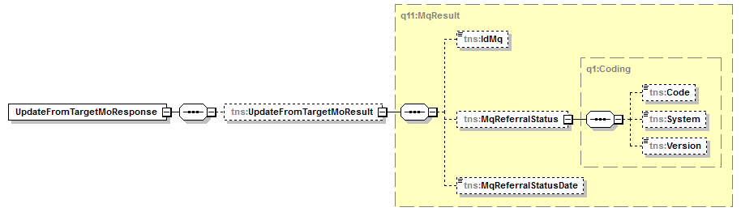Рисунок 12. Структура ответа
В таблице представлено описание выходных данных метода. Описание обработки ошибок приведено в разделе 5.
Контейнер | Параметр | Тип | Описание
/Result
/Result | IdMQ | String | Идентификатор направления в сервисе МП
/Result/MQReferralStatus/Coding |  | String | Текущий статус направления. OID справочника: 1.2.643.2.69.1.1.1.50
/Coding | Code | String | Значение идентификатора в справочнике
/Coding | System | String | Идентификатор справочника
/Coding | Version | String | Версия справочника
/Result | MQReferralDateStatus | DateTime | Дата и время установки в сервисе МП текущего статуса направления

Запрос
<soapenv:Envelope xmlns:soapenv="http://schemas.xmlsoap.org/soap/envelope/" xmlns:tem="http://tempuri.org/" xmlns:mq="http://schemas.datacontract.org/2004/07/MQ.Dto">
<soapenv:Header/>
<soapenv:Body>
<tem:UpdateFromTargetMo>
<tem:credentials>
<mq:Organization>e23746d3-21c0-4107-a229-9d47ca166760</mq:Organization>
<mq:Token>YourGuid</mq:Token>
</tem:credentials>
<tem:referral>
<mq:EventsInfo>
<mq:Target>
<mq:CaseAidForm>
<mq:Code>3</mq:Code>
<mq:System>urn:oid:1.2.643.2.69.1.1.1.54</mq:System>
</mq:CaseAidForm>
<mq:CaseAidPlace>
<mq:Code>3</mq:Code>
<mq:System>urn:oid:1.2.643.2.69.1.1.1.53</mq:System>
</mq:CaseAidPlace>
<mq:CaseAidType>
<mq:Code>2</mq:Code>
<mq:System>urn:oid:1.2.643.2.69.1.1.1.52</mq:System>
</mq:CaseAidType>
<mq:CaseCloseDate>2015-09-14T00:00:00.000</mq:CaseCloseDate>
<mq:CaseOpenDate>2015-09-12T00:00:00.000</mq:CaseOpenDate>
<mq:IsReferralReviwed>true</mq:IsReferralReviwed>
<mq:ReceptionAppointComment>Кабинет МРТ №214, второй этаж главного корпуса</mq:ReceptionAppointComment>
<mq:ReceptionAppointDate>2015-09-02T00:00:00.000</mq:ReceptionAppointDate>
<mq:ReceptionAppointTime>любое время с 10 до 12, в порядке живой очереди</mq:ReceptionAppointTime>
<mq:ReferralReviewDate>2015-09-12T00:00:00.000</mq:ReferralReviewDate>
</mq:Target>
</mq:EventsInfo>
<mq:Patient>
<mq:Addresses>
<mq:AddressDto>
<mq:AddressType>
<mq:Code>2</mq:Code>
<mq:System>urn:oid:1.2.643.2.69.1.1.1.28</mq:System>
</mq:AddressType>
<mq:StringAddress>Авангардная ул., д.6, корп.2, кв.122</mq:StringAddress>
</mq:AddressDto>
</mq:Addresses>
<mq:ContactDtos>
<mq:ContactDto>
<mq:ContactType>
<mq:Code>2</mq:Code>
<mq:System>urn:oid:1.2.643.2.69.1.1.1.27</mq:System>
</mq:ContactType>
<mq:ContactValue>+7 (812) 258-41-51</mq:ContactValue>
</mq:ContactDto>
</mq:ContactDtos>
<mq:Documents>
<mq:DocumentDto>
<mq:DocN>1104</mq:DocN>
<mq:DocS>256412</mq:DocS>
<mq:DocumentType>
<mq:Code>1</mq:Code>
<mq:System>urn:oid:1.2.643.2.69.1.1.1.59</mq:System>
</mq:DocumentType>
<mq:ExpiredDate>2020-10-15T00:00:00.000</mq:ExpiredDate>
<mq:IssuedDate>2010-10-15T00:00:00.000</mq:IssuedDate>
<mq:ProviderName>ОВД Кировского района г. Ростова-на-Дону</mq:ProviderName>
</mq:DocumentDto>
<mq:DocumentDto>
<mq:DocN>056454</mq:DocN>
<mq:DocS>5423657841</mq:DocS>
<mq:DocumentType>
<mq:Code>223</mq:Code>
<mq:System>urn:oid:1.2.643.2.69.1.1.1.59</mq:System>
</mq:DocumentType>
<mq:ExpiredDate>2016-06-15T00:00:00.000</mq:ExpiredDate>
<mq:IssuedDate>2014-10-15T00:00:00.000</mq:IssuedDate>
<mq:Provider>
<mq:Code>78008</mq:Code>
<mq:System>urn:oid:1.2.643.5.1.13.2.1.1.635</mq:System>
</mq:Provider>
<mq:ProviderName>РОСТОВСКИЙ ФИЛИАЛ ОАО "РОСНО-МС"</mq:ProviderName>
<mq:RegionCode>
<mq:Code>78</mq:Code>
<mq:System>urn:oid:1.2.643.2.69.1.1.1.51</mq:System>
</mq:RegionCode>
</mq:DocumentDto>
</mq:Documents>
<mq:Jobs>
<mq:Job>
<mq:CompanyName>Транспортная компания ТрансГолд</mq:CompanyName>
<mq:Position>Старший диспетчер</mq:Position>
</mq:Job>
</mq:Jobs>
<mq:Privileges>
<mq:Privilege>
<mq:EndDate>2017-08-05T00:00:00.000</mq:EndDate>
<mq:PrivilegeType>
<mq:Code>50</mq:Code>
<mq:System>urn:oid:1.2.643.2.69.1.1.1.7</mq:System>
</mq:PrivilegeType>
<mq:StartDate>2014-08-05T00:00:00.000</mq:StartDate>
</mq:Privilege>
</mq:Privileges>
</mq:Patient>
<mq:ReferralInfo>
<mq:IdMq>78151000000000</mq:IdMq>
<mq:ProfileMedService>
<mq:Code>85</mq:Code>
<mq:System>urn:oid:1.2.643.2.69.1.1.1.56</mq:System>
</mq:ProfileMedService>
</mq:ReferralInfo>
<mq:Target>
<mq:Doctors>
<mq:Doctor>
<mq:ContactDtos>
<mq:ContactDto>
<mq:ContactType>
<mq:Code>2</mq:Code>
<mq:System>urn:oid:1.2.643.2.69.1.1.1.27</mq:System>
</mq:ContactType>
<mq:ContactValue>+7 (812) 541-16-02</mq:ContactValue>
</mq:ContactDto>
</mq:ContactDtos>
<mq:Documents>
<mq:DocumentDto>
<!—СНИЛС доктора-->
<mq:DocN>00512029378</mq:DocN>
<mq:DocumentType>
<mq:Code>223</mq:Code>
<mq:System>urn:oid:1.2.643.2.69.1.1.1.59</mq:System>
</mq:DocumentType>
<mq:ProviderName>ПФР</mq:ProviderName>
</mq:DocumentDto>
</mq:Documents>
<mq:Lpu>
<mq:Code>e23746d3-21c0-4107-a229-9d47ca166760</mq:Code>
<mq:System>urn:oid:1.2.643.2.69.1.1.1.64</mq:System>
</mq:Lpu>
<mq:Person>
<mq:BirthDate>1983-12-07T00:00:00.000</mq:BirthDate>
<mq:HumanName>
<mq:FamilyName>Белоусов</mq:FamilyName>
<mq:GivenName>Алексей</mq:GivenName>
<mq:MiddleName>Ростиславович</mq:MiddleName>
</mq:HumanName>
<mq:IdPersonMis>21</mq:IdPersonMis>
<mq:Sex>
<mq:Code>1</mq:Code>
<mq:System>urn:oid:1.2.643.5.1.13.2.1.1.156</mq:System>
</mq:Sex>
</mq:Person>
<mq:Position>
<mq:Code>262</mq:Code>
<mq:System>urn:oid:1.2.643.5.1.13.13.11.1102</mq:System>
</mq:Position>
<mq:Role>
<mq:Code>4</mq:Code>
<mq:System>urn:oid:1.2.643.2.69.1.1.1.66</mq:System>
</mq:Role>
<mq:Speciality>
<mq:Code>20</mq:Code>
<mq:System>urn:oid:1.2.643.5.1.13.13.11.1066</mq:System>
</mq:Speciality>
</mq:Doctor>
</mq:Doctors>
<mq:IdCaseMis>6547</mq:IdCaseMis>
<mq:Lpu>
<mq:Code>e23746d3-21c0-4107-a229-9d47ca166760</mq:Code>
<mq:System>urn:oid:1.2.643.2.69.1.1.1.64</mq:System>
</mq:Lpu>
<mq:MainDiagnosis>
<mq:MainDiagnosis>
<mq:DiagnosisInfo>
<mq:Comment>Нуждается в подтверждении</mq:Comment>
<mq:DiagnosedDate>2015-08-12T00:00:00.000</mq:DiagnosedDate>
<mq:DiagnosisType>
<mq:Code>1</mq:Code>
<mq:System>urn:oid:1.2.643.2.69.1.1.1.26</mq:System>
</mq:DiagnosisType>
<mq:MkbCode>
<mq:Code>D09.9</mq:Code>
<mq:System>urn:oid:1.2.643.5.1.13.13.11.1005</mq:System>
</mq:MkbCode>
</mq:DiagnosisInfo>
</mq:MainDiagnosis>
</mq:MainDiagnosis>
</mq:Target>
</tem:referral>
</tem:UpdateFromTargetMo>
</soapenv:Body>
</soapenv:Envelope>

Ответ
<s:Envelope xmlns:s="http://schemas.xmlsoap.org/soap/envelope/">
<s:Body>
<UpdateFromTargetMoResponse xmlns="http://tempuri.org/">
<UpdateFromTargetMoResult xmlns:a="http://schemas.datacontract.org/2004/07/MQ.Dto.Result" xmlns:i="http://www.w3.org/2001/XMLSchema-instance">
<a:IdMq>78151000000000</a:IdMq>
<a:MqReferralStatus xmlns:b="http://schemas.datacontract.org/2004/07/MQ.Dto">
<b:Code>7</b:Code>
<b:System>urn:oid:1.2.643.2.69.1.1.1.50</b:System>
<b:Version>1</b:Version>
</a:MqReferralStatus>
<a:MqReferralStatusDate>2015-11-02T16:55:43.86493</a:MqReferralStatusDate>
</UpdateFromTargetMoResult>
</UpdateFromTargetMoResponse>
</s:Body>
</s:Envelope>

Передача в сервис МП сведений о согласовании направления в целевой МО (AgreedFromTargetMo)
Архивный. Метод предназначен для передачи в сервис МП сведений о прохождении проверки в целевой МО в виде формальной проверки параметров направления или как результат работы комиссии. Состав параметров в запросе полностью входит в состав параметров запроса для метода «Обновление направления в сервисе МП из целевой МО (UpdateFromTargetMo)».

Запрос
<soapenv:Envelope xmlns:soapenv="http://schemas.xmlsoap.org/soap/envelope/" xmlns:tem="http://tempuri.org/" xmlns:mq="http://schemas.datacontract.org/2004/07/MQ.Dto">
<soapenv:Header/>
<soapenv:Body>
<tem:UpdateFromTargetMo>
<tem:credentials>
<mq:Organization>e23746d3-21c0-4107-a229-9d47ca166760</mq:Organization>
<mq:Token>YourGuid</mq:Token>
</tem:credentials>
<tem:referral>
<mq:EventsInfo>
<mq:Target>
<mq:IsReferralReviwed>true</mq:IsReferralReviwed>
<mq:ReceptionAppointComment>Кабинет МРТ №214, второй этаж главного корпуса</mq:ReceptionAppointComment>
<mq:ReceptionAppointDate>2015-10-14T00:00:00.000</mq:ReceptionAppointDate>
<mq:ReceptionAppointTime>любое время с 10 до 12, в порядке живой очереди</mq:ReceptionAppointTime>
<mq:ReferralReviewDate>2015-10-12T00:00:00.000</mq:ReferralReviewDate>
</mq:Target>
</mq:EventsInfo>
<mq:ReferralInfo>
<mq:IdMq>78151000000000</mq:IdMq>
</mq:ReferralInfo>
</tem:referral>
</tem:UpdateFromTargetMo>
</soapenv:Body>
</soapenv:Envelope>

Ответ
<s:Envelope xmlns:s="http://schemas.xmlsoap.org/soap/envelope/">
<s:Body>
<UpdateFromTargetMoResponse xmlns="http://tempuri.org/">
<UpdateFromTargetMoResult xmlns:a="http://schemas.datacontract.org/2004/07/MQ.Dto.Result" xmlns:i="http://www.w3.org/2001/XMLSchema-instance">
<a:IdMq>78151000000000</a:IdMq>
<a:MqReferralStatus xmlns:b="http://schemas.datacontract.org/2004/07/MQ.Dto">
<b:Code>4</b:Code>
<b:System>urn:oid:1.2.643.2.69.1.1.1.50</b:System>
<b:Version>1</b:Version>
</a:MqReferralStatus>
<a:MqReferralStatusDate>2015-11-02T16:55:43.86493</a:MqReferralStatusDate>
</UpdateFromTargetMoResult>
</UpdateFromTargetMoResponse>
</s:Body>
</s:Envelope>

Передача в сервис МП сведений о выделенном (запланированном) ресурсе или об изменении выделенного ресурса (ChangePlannedResource)
Архивный. Метод предназначен для передачи в сервис МП сведений о выделении ресурса для приема пациента по направлению в целевой МО. Состав параметров в запросе полностью входит в состав параметров запроса для метода «Обновление направления в сервисе МП из целевой МО (UpdateFromTargetMo)».

Запрос
<soapenv:Envelope xmlns:soapenv="http://schemas.xmlsoap.org/soap/envelope/" xmlns:tem="http://tempuri.org/" xmlns:mq="http://schemas.datacontract.org/2004/07/MQ.Dto">
<soapenv:Header/>
<soapenv:Body>
<tem:UpdateFromTargetMo>
<tem:credentials>
<mq:Organization>e23746d3-21c0-4107-a229-9d47ca166760</mq:Organization>
<mq:Token>YourGuid</mq:Token>
</tem:credentials>
<tem:referral>
<mq:EventsInfo>
<mq:Target>
<mq:ReceptionAppointComment>Кабинет МРТ №214, второй этаж главного корпуса</mq:ReceptionAppointComment>
<mq:ReceptionAppointDate>2015-11-02T00:00:00.000</mq:ReceptionAppointDate>
<mq:ReceptionAppointTime>любое время с 10 до 12, в порядке живой очереди</mq:ReceptionAppointTime>
</mq:Target>
</mq:EventsInfo>
<mq:ReferralInfo>
<mq:IdMq>78151000000000</mq:IdMq>
</mq:ReferralInfo>
</tem:referral>
</tem:UpdateFromTargetMo>
</soapenv:Body>
</soapenv:Envelope>

Ответ
<s:Envelope xmlns:s="http://schemas.xmlsoap.org/soap/envelope/">
<s:Body>
<UpdateFromTargetMoResponse xmlns="http://tempuri.org/">
<UpdateFromTargetMoResult xmlns:a="http://schemas.datacontract.org/2004/07/MQ.Dto.Result" xmlns:i="http://www.w3.org/2001/XMLSchema-instance">
<a:IdMq>78151000000000</a:IdMq>
<a:MqReferralStatus xmlns:b="http://schemas.datacontract.org/2004/07/MQ.Dto">
<b:Code>5</b:Code>
<b:System>urn:oid:1.2.643.2.69.1.1.1.50</b:System>
<b:Version>1</b:Version>
</a:MqReferralStatus>
<a:MqReferralStatusDate>2015-11-02T16:55:43.86493</a:MqReferralStatusDate>
</UpdateFromTargetMoResult>
</UpdateFromTargetMoResponse>
</s:Body>
</s:Envelope>

Передача в сервис МП сведений о фактическом оказании медицинской помощи (HealthCareStart)
Архивный. Метод предназначен для передачи в сервис МП сведений о начале оказания медицинской помощи по направлению. Состав параметров в запросе полностью входит в состав параметров запроса для метода «Обновление направления в сервисе МП из целевой МО (UpdateFromTargetMo)».

Запрос
<soapenv:Envelope xmlns:soapenv="http://schemas.xmlsoap.org/soap/envelope/" xmlns:tem="http://tempuri.org/" xmlns:mq="http://schemas.datacontract.org/2004/07/MQ.Dto">
<soapenv:Header/>
<soapenv:Body>
<tem:UpdateFromTargetMo>
<tem:credentials>
<mq:Organization>e23746d3-21c0-4107-a229-9d47ca166760</mq:Organization>
<mq:Token>YourGuid</mq:Token>
</tem:credentials>
<tem:referral>
<mq:EventsInfo>
<mq:Target>
<mq:CaseAidForm>
<mq:Code>1</mq:Code>
<mq:System>urn:oid:1.2.643.2.69.1.1.1.54</mq:System>
</mq:CaseAidForm>
<mq:CaseAidPlace>
<mq:Code>3</mq:Code>
<mq:System>urn:oid:1.2.643.2.69.1.1.1.53</mq:System>
</mq:CaseAidPlace>
<mq:CaseAidType>
<mq:Code>2</mq:Code>
<mq:System>urn:oid:1.2.643.2.69.1.1.1.52</mq:System>
</mq:CaseAidType>
<mq:CaseOpenDate>2015-11-02T00:00:00.000</mq:CaseOpenDate>
</mq:Target>
</mq:EventsInfo>
<mq:Patient>
<mq:Addresses>
<mq:AddressDto>
<mq:AddressType>
<mq:Code>2</mq:Code>
<mq:System>urn:oid:1.2.643.2.69.1.1.1.28</mq:System>
</mq:AddressType>
<mq:StringAddress>Авангардная ул., д.6, корп.2, кв.122</mq:StringAddress>
</mq:AddressDto>
</mq:Addresses>
<mq:ContactDtos>
<mq:ContactDto>
<mq:ContactType>
<mq:Code>2</mq:Code>
<mq:System>urn:oid:1.2.643.2.69.1.1.1.27</mq:System>
</mq:ContactType>
<mq:ContactValue>+7 (812) 258-41-51</mq:ContactValue>
</mq:ContactDto>
</mq:ContactDtos>
<mq:Documents>
<mq:DocumentDto>
<mq:DocN>184321</mq:DocN>
<mq:DocS>7810</mq:DocS>
<mq:DocumentType>
<mq:Code>14</mq:Code>
<mq:System>urn:oid:1.2.643.2.69.1.1.1.59</mq:System>
</mq:DocumentType>
<mq:ExpiredDate>2020-10-15T00:00:00.000</mq:ExpiredDate>
<mq:IssuedDate>2010-10-15T00:00:00.000</mq:IssuedDate>
<mq:ProviderName>ОВД Кировского района г. Ростова-на-Дону</mq:ProviderName>
</mq:DocumentDto>
</mq:Documents>
<mq:Jobs>
<mq:Job>
<mq:CompanyName>Транспортная компания ТрансГолд</mq:CompanyName>
<mq:Position>Старший диспетчер</mq:Position>
</mq:Job>
</mq:Jobs>
<mq:Privileges>
<mq:Privilege>
<mq:EndDate>2017-08-05T00:00:00.000</mq:EndDate>
<mq:PrivilegeType>
<mq:Code>62</mq:Code>
<mq:System>urn:oid:1.2.643.2.69.1.1.1.7</mq:System>
</mq:PrivilegeType>
<mq:StartDate>2014-08-05T00:00:00.000</mq:StartDate>
</mq:Privilege>
</mq:Privileges>
</mq:Patient>
<mq:ReferralInfo>
<mq:IdMq>78151000000000</mq:IdMq>
</mq:ReferralInfo>
<mq:Target>
<mq:Doctors>
<mq:Doctor>
<mq:ContactDtos>
<mq:ContactDto>
<mq:ContactType>
<mq:Code>2</mq:Code>
<mq:System>urn:oid:1.2.643.2.69.1.1.1.27</mq:System>
</mq:ContactType>
<mq:ContactValue>+7 (812) 541-16-02</mq:ContactValue>
</mq:ContactDto>
</mq:ContactDtos>
<mq:Documents>
<mq:DocumentDto>
<!—СНИЛС доктора-->
<mq:DocN>00512029378</mq:DocN>
<mq:DocumentType>
<mq:Code>223</mq:Code>
<mq:System>urn:oid:1.2.643.2.69.1.1.1.59</mq:System>
</mq:DocumentType>
<mq:ProviderName>ПФР</mq:ProviderName>
</mq:DocumentDto>
</mq:Documents>
<mq:Lpu>
<mq:Code>e23746d3-21c0-4107-a229-9d47ca166760</mq:Code>
<mq:System>urn:oid:1.2.643.2.69.1.1.1.64</mq:System>
</mq:Lpu>
<mq:Person>
<mq:BirthDate>1973-12-07T00:00:00.000</mq:BirthDate>
<mq:HumanName>
<mq:FamilyName>Прохоров</mq:FamilyName>
<mq:GivenName>Олег</mq:GivenName>
<mq:MiddleName>Александрович</mq:MiddleName>
</mq:HumanName>
<mq:IdPersonMis>142</mq:IdPersonMis>
<mq:Sex>
<mq:Code>1</mq:Code>
<mq:System>urn:oid:1.2.643.5.1.13.2.1.1.156</mq:System>
</mq:Sex>
</mq:Person>
<mq:Position>
<mq:Code>62</mq:Code>
<mq:System>urn:oid:1.2.643.5.1.13.13.11.1102</mq:System>
</mq:Position>
<mq:Role>
<mq:Code>4</mq:Code>
<mq:System>urn:oid:1.2.643.2.69.1.1.1.66</mq:System>
</mq:Role>
<mq:Speciality>
<mq:Code>225</mq:Code>
<mq:System>urn:oid:1.2.643.5.1.13.13.11.1066</mq:System>
</mq:Speciality>
</mq:Doctor>
</mq:Doctors>
<mq:IdCaseMis>2541</mq:IdCaseMis>
<mq:Lpu>
<mq:Code>e23746d3-21c0-4107-a229-9d47ca166760</mq:Code>
<mq:System>urn:oid:1.2.643.2.69.1.1.1.64</mq:System>
</mq:Lpu>
<mq:MainDiagnosis>
<mq:MainDiagnosis>
<mq:ComplicationDiagnosis>
<mq:DiagnosisInfo>
<mq:Comment>Дополнительный</mq:Comment>
<mq:DiagnosedDate>2015-08-12T00:00:00.000</mq:DiagnosedDate>
<mq:DiagnosisType>
<mq:Code>2</mq:Code>
<mq:System>urn:oid:1.2.643.2.69.1.1.1.26</mq:System>
</mq:DiagnosisType>
<mq:MkbCode>
<mq:Code>E14</mq:Code>
<mq:System>urn:oid:1.2.643.5.1.13.13.11.1005</mq:System>
</mq:MkbCode>
</mq:DiagnosisInfo>
</mq:ComplicationDiagnosis>
<mq:DiagnosisInfo>
<mq:Comment>Нуждается в подтверждении</mq:Comment>
<mq:DiagnosedDate>2015-08-12T00:00:00.000</mq:DiagnosedDate>
<mq:DiagnosisType>
<mq:Code>1</mq:Code>
<mq:System>urn:oid:1.2.643.2.69.1.1.1.26</mq:System>
</mq:DiagnosisType>
<mq:MkbCode>
<mq:Code>D09.9</mq:Code>
<mq:System>urn:oid:1.2.643.5.1.13.13.11.1005</mq:System>
</mq:MkbCode>
</mq:DiagnosisInfo>
</mq:MainDiagnosis>
</mq:MainDiagnosis>
</mq:Target>
</tem:referral>
</tem:UpdateFromTargetMo>
</soapenv:Body>
</soapenv:Envelope>

Ответ
<s:Envelope xmlns:s="http://schemas.xmlsoap.org/soap/envelope/">
<s:Body>
<UpdateFromTargetMoResponse xmlns="http://tempuri.org/">
<UpdateFromTargetMoResult xmlns:a="http://schemas.datacontract.org/2004/07/MQ.Dto.Result" xmlns:i="http://www.w3.org/2001/XMLSchema-instance">
<a:IdMq>78151000000000</a:IdMq>
<a:MqReferralStatus xmlns:b="http://schemas.datacontract.org/2004/07/MQ.Dto">
<b:Code>6</b:Code>
<b:System>urn:oid:1.2.643.2.69.1.1.1.50</b:System>
<b:Version>1</b:Version>
</a:MqReferralStatus>
<a:MqReferralStatusDate>2015-11-02T16:55:43.86493</a:MqReferralStatusDate>
</UpdateFromTargetMoResult>
</UpdateFromTargetMoResponse>
</s:Body>
</s:Envelope>

Передача в сервис МП сведений о завершении оказания медицинских помощи (HealthCareEnd)
Архивный. Метод предназначен для передачи в сервис МП сведений о завершении оказания медицинской помощи по направлению. Состав параметров в запросе полностью входит в состав параметров запроса для метода «Обновление направления в сервисе МП из целевой МО (UpdateFromTargetMo)».

Запрос
<soapenv:Envelope xmlns:soapenv="http://schemas.xmlsoap.org/soap/envelope/" xmlns:tem="http://tempuri.org/" xmlns:mq="http://schemas.datacontract.org/2004/07/MQ.Dto">
<soapenv:Header/>
<soapenv:Body>
<tem:UpdateFromTargetMo>
<tem:credentials>
<mq:Organization>e23746d3-21c0-4107-a229-9d47ca166760</mq:Organization>
<mq:Token>YourGuid</mq:Token>
</tem:credentials>
<tem:referral>
<mq:EventsInfo>
<mq:Target>
<mq:CaseAidForm>
<mq:Code>1</mq:Code>
<mq:System>urn:oid:1.2.643.2.69.1.1.1.54</mq:System>
</mq:CaseAidForm>
<mq:CaseAidPlace>
<mq:Code>3</mq:Code>
<mq:System>urn:oid:1.2.643.2.69.1.1.1.53</mq:System>
</mq:CaseAidPlace>
<mq:CaseAidType>
<mq:Code>2</mq:Code>
<mq:System>urn:oid:1.2.643.2.69.1.1.1.52</mq:System>
</mq:CaseAidType>
<mq:CaseCloseDate>2015-11-02T00:00:00.000</mq:CaseCloseDate>
</mq:Target>
</mq:EventsInfo>
<mq:Patient>
<mq:Addresses>
<mq:AddressDto>
<mq:AddressType>
<mq:Code>2</mq:Code>
<mq:System>urn:oid:1.2.643.2.69.1.1.1.28</mq:System>
</mq:AddressType>
<mq:StringAddress>Авангардная ул., д.6, корп.2, кв.122</mq:StringAddress>
</mq:AddressDto>
</mq:Addresses>
<mq:ContactDtos>
<mq:ContactDto>
<mq:ContactType>
<mq:Code>2</mq:Code>
<mq:System>urn:oid:1.2.643.2.69.1.1.1.27</mq:System>
</mq:ContactType>
<mq:ContactValue>+7 (812) 258-41-51</mq:ContactValue>
</mq:ContactDto>
</mq:ContactDtos>
<mq:Documents>
<mq:DocumentDto>
<mq:DocN>184321</mq:DocN>
<mq:DocS>7810</mq:DocS>
<mq:DocumentType>
<mq:Code>14</mq:Code>
<mq:System>urn:oid:1.2.643.2.69.1.1.1.59</mq:System>
</mq:DocumentType>
<mq:ExpiredDate>2020-10-15T00:00:00.000</mq:ExpiredDate>
<mq:IssuedDate>2010-10-15T00:00:00.000</mq:IssuedDate>
<mq:ProviderName>ОВД Кировского района г. Ростова-на-Дону</mq:ProviderName>
</mq:DocumentDto>
</mq:Documents>
<mq:Jobs>
<mq:Job>
<mq:CompanyName>Транспортная компания ТрансГолд</mq:CompanyName>
<mq:Position>Старший диспетчер</mq:Position>
</mq:Job>
</mq:Jobs>
<mq:Privileges>
<mq:Privilege>
<mq:EndDate>2017-08-05T00:00:00.000</mq:EndDate>
<mq:PrivilegeType>
<mq:Code>62</mq:Code>
<mq:System>urn:oid:1.2.643.2.69.1.1.1.7</mq:System>
</mq:PrivilegeType>
<mq:StartDate>2014-08-05T00:00:00.000</mq:StartDate>
</mq:Privilege>
</mq:Privileges>
</mq:Patient>
<mq:ReferralInfo>
<mq:IdMq>78151000000000</mq:IdMq>
</mq:ReferralInfo>
<mq:Target>
<mq:Doctors>
<mq:Doctor>
<mq:ContactDtos>
<mq:ContactDto>
<mq:ContactType>
<mq:Code>2</mq:Code>
<mq:System>urn:oid:1.2.643.2.69.1.1.1.27</mq:System>
</mq:ContactType>
<mq:ContactValue>+7 (812) 541-16-02</mq:ContactValue>
</mq:ContactDto>
</mq:ContactDtos>
<mq:Documents>
<mq:DocumentDto>
<!—СНИЛС доктора-->
<mq:DocN>00512029378</mq:DocN>
<mq:DocumentType>
<mq:Code>223</mq:Code>
<mq:System>urn:oid:1.2.643.2.69.1.1.1.59</mq:System>
</mq:DocumentType>
<mq:ProviderName>ПФР</mq:ProviderName>
</mq:DocumentDto>
</mq:Documents>
<mq:Lpu>
<mq:Code>e23746d3-21c0-4107-a229-9d47ca166760</mq:Code>
<mq:System>urn:oid:1.2.643.2.69.1.1.1.64</mq:System>
</mq:Lpu>
<mq:Person>
<mq:BirthDate>1973-12-07T00:00:00.000</mq:BirthDate>
<mq:HumanName>
<mq:FamilyName>Прохоров</mq:FamilyName>
<mq:GivenName>Олег</mq:GivenName>
<mq:MiddleName>Александрович</mq:MiddleName>
</mq:HumanName>
<mq:IdPersonMis>142</mq:IdPersonMis>
<mq:Sex>
<mq:Code>1</mq:Code>
<mq:System>urn:oid:1.2.643.5.1.13.2.1.1.156</mq:System>
</mq:Sex>
</mq:Person>
<mq:Position>
<mq:Code>62</mq:Code>
<mq:System>urn:oid:1.2.643.5.1.13.13.11.1102</mq:System>
</mq:Position>
<mq:Role>
<mq:Code>4</mq:Code>
<mq:System>urn:oid:1.2.643.2.69.1.1.1.66</mq:System>
</mq:Role>
<mq:Speciality>
<mq:Code>225</mq:Code>
<mq:System>urn:oid:1.2.643.5.1.13.13.11.1066</mq:System>
</mq:Speciality>
</mq:Doctor>
</mq:Doctors>
<mq:IdCaseMis>2541</mq:IdCaseMis>
<mq:Lpu>
<mq:Code>e23746d3-21c0-4107-a229-9d47ca166760</mq:Code>
<mq:System>urn:oid:1.2.643.2.69.1.1.1.64</mq:System>
</mq:Lpu>
<mq:MainDiagnosis>
<mq:MainDiagnosis>
<mq:ComplicationDiagnosis>
<mq:DiagnosisInfo>
<mq:Comment>Дополнительный</mq:Comment>
<mq:DiagnosedDate>2015-08-12T00:00:00.000</mq:DiagnosedDate>
<mq:DiagnosisType>
<mq:Code>2</mq:Code>
<mq:System>urn:oid:1.2.643.2.69.1.1.1.26</mq:System>
</mq:DiagnosisType>
<mq:MkbCode>
<mq:Code>E14</mq:Code>
<mq:System>urn:oid:1.2.643.5.1.13.13.11.1005</mq:System>
</mq:MkbCode>
</mq:DiagnosisInfo>
</mq:ComplicationDiagnosis>
<mq:DiagnosisInfo>
<mq:Comment>Нуждается в подтверждении</mq:Comment>
<mq:DiagnosedDate>2015-08-12T00:00:00.000</mq:DiagnosedDate>
<mq:DiagnosisType>
<mq:Code>1</mq:Code>
<mq:System>urn:oid:1.2.643.2.69.1.1.1.26</mq:System>
</mq:DiagnosisType>
<mq:MkbCode>
<mq:Code>D09.9</mq:Code>
<mq:System>urn:oid:1.2.643.5.1.13.13.11.1005</mq:System>
</mq:MkbCode>
</mq:DiagnosisInfo>
</mq:MainDiagnosis>
</mq:MainDiagnosis>
</mq:Target>
</tem:referral>
</tem:UpdateFromTargetMo>
</soapenv:Body>
</soapenv:Envelope>

Ответ
<s:Envelope xmlns:s="http://schemas.xmlsoap.org/soap/envelope/">
<s:Body>
<UpdateFromTargetMoResponse xmlns="http://tempuri.org/">
<UpdateFromTargetMoResult xmlns:a="http://schemas.datacontract.org/2004/07/MQ.Dto.Result" xmlns:i="http://www.w3.org/2001/XMLSchema-instance">
<a:IdMq>78151000000000</a:IdMq>
<a:MqReferralStatus xmlns:b="http://schemas.datacontract.org/2004/07/MQ.Dto">
<b:Code>7</b:Code>
<b:System>urn:oid:1.2.643.2.69.1.1.1.50</b:System>
<b:Version>1</b:Version>
</a:MqReferralStatus>
<a:MqReferralStatusDate>2015-11-02T16:55:43.86493</a:MqReferralStatusDate>
</UpdateFromTargetMoResult>
</UpdateFromTargetMoResponse>
</s:Body>
</s:Envelope>

Передача в сервис МП сведений об аннулировании направления (Cancellation)
Метод предназначен для передачи в сервис МП данных об аннулировании направления. Направление может быть аннулировано только один раз и только до начала оказания медицинской помощи по направлению.

Описание параметров запроса
Структура запроса – Приложение 10.
В таблице представлено описание параметров запроса метода
Контейнер | Параметр | Обяза-тельность | Тип | Описание
/credentials |  | 1..1
/credentials | Token | 1..1 | Guid | Авторизационный токен МИС
/credentials | Organization | 1..1 | String | Идентификатор МО. Значение поля «Code» из справочника с OID 1.2.643.2.69.1.1.1.64
/Referral |  | 1..1 |  | Направление
/Referral/ReferralInfo |  | 1..1 |  | Данные о направлении
/ReferralInfo | IdMQ | 1..1 | String | Идентификатор направления в сервисе МП
/Referral/EventsInfo/Cancellation |  | 1..1 |  | Данные об аннулировании направления
/Cancellation | Data | 1..1 | DateTime | Дата аннулирования
/Cancellation | ReasonComment | 0..1 | String | Описание причины аннулирования
/Referral/EventsInfo/Cancellation/CancellationSource/Coding |  | 1..1 |  | Код источника аннулирования, роль МО в направлении. OID справочника: 1.2.643.2.69.1.1.1.49
/Coding | Code | 1..1 | String | Значение идентификатора в справочнике
/Coding | System | 1..1 | String | Идентификатор справочника
/Coding | Version | 0..1 | String | Версия справочника
/Referral/EventsInfo/Cancellation/CancellationReason/Coding |  | 1..1 |  | Код причины аннулирования. OID справочника: 1.2.643.2.69.1.1.1.60
/Coding | Code | 1..1 | String | Значение идентификатора в справочнике
/Coding | System | 1..1 | String | Идентификатор справочника
/Coding | Version | 0..1 | String | Версия справочника

Описание выходных данных
Структура ответа – Рисунок 13.
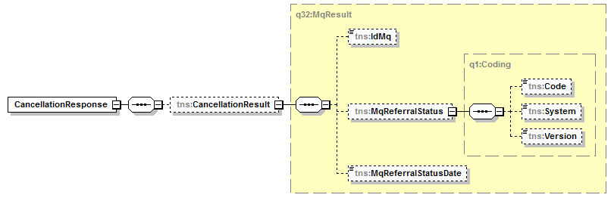
Рисунок 13. Структура ответа
В таблице представлено описание выходных данных метода. Описание обработки ошибок приведено в разделе 5.
Контейнер | Параметр | Тип | Описание
/Result
/Result | IdMQ | String | Идентификатор направления в сервисе МП
/Result/MQReferralStatus/Coding |  | String | Текущий статус направления. OID справочника: 1.2.643.2.69.1.1.1.50
/Coding | Code | String | Значение идентификатора в справочнике
/Coding | System | String | Идентификатор справочника
/Coding | Version | String | Версия справочника
/Result | MQReferralDateStatus | DateTime | Дата и время установки в сервисе МП текущего статуса направления

Запрос
Аннулирование со стороны направляющей МО
<soapenv:Envelope xmlns:soapenv="http://schemas.xmlsoap.org/soap/envelope/" xmlns:tem="http://tempuri.org/" xmlns:mq="http://schemas.datacontract.org/2004/07/MQ.Dto">
<soapenv:Header/>
<soapenv:Body>
<tem:Cancellation>
<tem:credentials>
<mq:Organization>0b09d9d0-3137-472d-bc1e-bdf2cc9730ce</mq:Organization>
<mq:Token>YourGuid</mq:Token>
</tem:credentials>
<tem:referral>
<mq:EventsInfo>
<mq:Cancellation>
<mq:CancellationReason>
<mq:Code>3</mq:Code>
<mq:System>urn:oid:1.2.643.2.69.1.1.1.60</mq:System>
<mq:Version>1</mq:Version>
</mq:CancellationReason>
<mq:CancellationSource>
<mq:Code>3</mq:Code>
<mq:System>urn:oid:1.2.643.2.69.1.1.1.49</mq:System>
<mq:Version>1</mq:Version>
</mq:CancellationSource>
<mq:Date>2015-09-21T00:00:00.000</mq:Date>
<mq:ReasonComment>Отказ пациента</mq:ReasonComment>
</mq:Cancellation>
</mq:EventsInfo>
<mq:ReferralInfo>
<mq:IdMq>78151000000000</mq:IdMq>
</mq:ReferralInfo>
</tem:referral>
</tem:Cancellation>
</soapenv:Body>
</soapenv:Envelope>
Аннулирование со стороны целевой МО
<soapenv:Envelope xmlns:soapenv="http://schemas.xmlsoap.org/soap/envelope/" xmlns:tem="http://tempuri.org/" xmlns:mq="http://schemas.datacontract.org/2004/07/MQ.Dto">
<soapenv:Header/>
<soapenv:Body>
<tem:Cancellation>
<tem:credentials>
<mq:Organization>e23746d3-21c0-4107-a229-9d47ca166760</mq:Organization>
<mq:Token>YourGuid</mq:Token>
</tem:credentials>
<tem:referral>
<mq:EventsInfo>
<mq:Cancellation>
<mq:CancellationReason>
<mq:Code>1</mq:Code>
<mq:System>urn:oid:1.2.643.2.69.1.1.1.60</mq:System>
<mq:Version>1</mq:Version>
</mq:CancellationReason>
<mq:CancellationSource>
<mq:Code>2</mq:Code>
<mq:System>urn:oid:1.2.643.2.69.1.1.1.49</mq:System>
<mq:Version>1</mq:Version>
</mq:CancellationSource>
<mq:Date>2015-09-21T00:00:00.000</mq:Date>
<mq:ReasonComment>Отсутствие в назначенное время</mq:ReasonComment>
</mq:Cancellation>
</mq:EventsInfo>
<mq:ReferralInfo>
<mq:IdMq>78151000000000</mq:IdMq>
</mq:ReferralInfo>
</tem:referral>
</tem:Cancellation>
</soapenv:Body>
</soapenv:Envelope>

Ответ
<s:Envelope xmlns:s="http://schemas.xmlsoap.org/soap/envelope/">
<s:Body>
<CancellationResponse xmlns="http://tempuri.org/">
<CancellationResult xmlns:a="http://schemas.datacontract.org/2004/07/MQ.Dto.Result" xmlns:i="http://www.w3.org/2001/XMLSchema-instance">
<a:IdMq>78151000000000</a:IdMq>
<a:MqReferralStatus xmlns:b="http://schemas.datacontract.org/2004/07/MQ.Dto">
<b:Code>0</b:Code>
<b:System>urn:oid:1.2.643.2.69.1.1.1.50</b:System>
<b:Version>1</b:Version>
</a:MqReferralStatus>
<a:MqReferralStatusDate>2015-11-02T17:12:47.887391</a:MqReferralStatusDate>
</CancellationResult>
</CancellationResponse>
</s:Body>
</s:Envelope>

Задание/изменение целевой МО (SetOrChangeTargetMo)
Метод предназначен для передачи в сервис МП сведений о целевой МО по направлению. Состав параметров в запросе полностью входит в состав параметров запроса для метода «Обновление направления в сервисе МП из направляющей МО (UpdateFromSourcedMo)».

Запрос
<soapenv:Envelope xmlns:soapenv="http://schemas.xmlsoap.org/soap/envelope/" xmlns:tem="http://tempuri.org/" xmlns:mq="http://schemas.datacontract.org/2004/07/MQ.Dto">
<soapenv:Header/>
<soapenv:Body>
<tem:UpdateFromSourcedMo>
<tem:credentials>
<mq:Organization>e23746d3-21c0-4107-a229-9d47ca166760</mq:Organization>
<mq:Token>YourGuid</mq:Token>
</tem:credentials>
<tem:referral>
<mq:ReferralInfo>
<mq:IdMq>78151000000000</mq:IdMq>
<mq:ProfileMedService>
<mq:Code>85</mq:Code>
<mq:System>urn:oid:1.2.643.2.69.1.1.1.56</mq:System>
</mq:ProfileMedService>
<mq:ReferralType>
<mq:Code>3</mq:Code>
<mq:System>urn:oid:1.2.643.2.69.1.1.1.55</mq:System>
</mq:ReferralType>
</mq:ReferralInfo>
<mq:ReferralSurvey>
<mq:Comment>С акцентом на мозг</mq:Comment>
<mq:SurveyOrgan>
<mq:Code>5</mq:Code>
<mq:System>urn:oid:1.2.643.2.69.1.1.1.58</mq:System>
</mq:SurveyOrgan>
<mq:SurveyType>
<mq:Code>3</mq:Code>
<mq:System>urn:oid:1.2.643.2.69.1.1.1.57</mq:System>
</mq:SurveyType>
</mq:ReferralSurvey>
<mq:Target>
<mq:Lpu>
<mq:Code>e23746d3-21c0-4107-a229-9d47ca166760</mq:Code>
<mq:System>urn:oid:1.2.643.2.69.1.1.1.64</mq:System>
</mq:Lpu>
</mq:Target>
</tem:referral>
</tem:UpdateFromSourcedMo>
</soapenv:Body>
</soapenv:Envelope>

Ответ
<s:Envelope xmlns:s="http://schemas.xmlsoap.org/soap/envelope/">
<s:Body>
<UpdateFromSourcedMoResponse xmlns="http://tempuri.org/">
<UpdateFromSourcedMoResult xmlns:a="http://schemas.datacontract.org/2004/07/MQ.Dto.Result" xmlns:i="http://www.w3.org/2001/XMLSchema-instance">
<a:IdMq>78151000000000</a:IdMq>
<a:MqReferralStatus xmlns:b="http://schemas.datacontract.org/2004/07/MQ.Dto">
<b:Code>2</b:Code>
<b:System>urn:oid:1.2.643.2.69.1.1.1.50</b:System>
<b:Version>1</b:Version>
</a:MqReferralStatus>
<a:MqReferralStatusDate>2015-09-21T18:58:16.434992</a:MqReferralStatusDate>
</UpdateFromSourcedMoResult>
</UpdateFromSourcedMoResponse>
</s:Body>
</s:Envelope>

Получение результирующего документа по направлению (GetResultDocument)
Метод предназначен для получения из сервиса МП результирующего документа для направления, по которому завершено оказание медицинской помощи.

Описание параметров запроса
Структура запроса – Приложение 11.
В таблице представлено описание параметров запроса метода.
Контейнер | Параметр | Обяза-тельность | Тип | Описание
/credentials |  | 1..1
/credentials | Token | 1..1 | Guid | Авторизационный токен МИС
/credentials | Organization | 1..1 | String | Идентификатор МО. Значение поля «Code» из справочника с OID 1.2.643.2.69.1.1.1.64
/Referral |  | 1..1 |  | Направление
/Referral/ReferralInfo |  | 1..1 |  | Данные о направлении
/ReferralInfo | IdMQ | 1..1 | String | Идентификатор направления в сервисе МП

Описание выходных данных
Структура ответа – Рисунок 14.
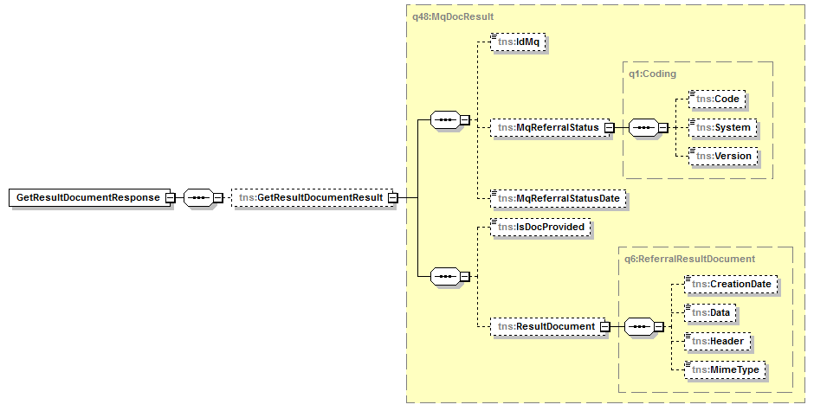
Рисунок 14. Структура ответа
В таблице представлено описание выходных данных метода. Описание обработки ошибок приведено в разделе 5.
Контейнер | Параметр | Тип | Описание
/Result
/Result | IdMQ | String | Идентификатор направления в сервисе МП
/Result/MQReferralStatus/Coding |  | String | Текущий статус направления. OID справочника: 1.2.643.2.69.1.1.1.50
/Coding | Code | String | Значение идентификатора в справочнике
/Coding | System | String | Идентификатор справочника
/Coding | Version | String | Версия справочника
/Result | MQReferralDateStatus | DateTime | Дата и время установки в сервисе МП текущего статуса направления
/Result | IsDocProvided | Boolean | Признак наличия документа в ЦП ИЭМК
/Result/ResultDocument |  |  | Сведения о результирующем документе по направлению
/ResultDocument | CreationDate | Datetime | Дата создания документа
/ResultDocument | Header | String | Заголовок документа (краткое описание)
/ResultDocument | Data | base64Binary | Файл-вложение
/ResultDocument | MIMEType | String | MIME-тип данных файла-вложения.  Поддерживаемые MIME-типы:  text/html – HTML;  text/plain – текст;  application/pdf – PDF.

Запрос
<soapenv:Envelope xmlns:soapenv="http://schemas.xmlsoap.org/soap/envelope/" xmlns:tem="http://tempuri.org/" xmlns:mq="http://schemas.datacontract.org/2004/07/MQ.Dto">
<soapenv:Header/>
<soapenv:Body>
<tem:GetResultDocument>
<tem:credentials>
<mq:Organization>e23746d3-21c0-4107-a229-9d47ca166760</mq:Organization>
<mq:Token>YourGuid</mq:Token>
</tem:credentials>
<tem:referral>
<mq:ReferralInfo>
<mq:IdMq>78151000000000</mq:IdMq>
</mq:ReferralInfo>
</tem:referral>
</tem:GetResultDocument>
</soapenv:Body>
</soapenv:Envelope>

Ответ
<s:Envelope xmlns:s="http://schemas.xmlsoap.org/soap/envelope/">
<s:Body>
<GetResultDocumentResponse xmlns="http://tempuri.org/">
<GetResultDocumentResult xmlns:a="http://schemas.datacontract.org/2004/07/MQ.Dto.Result" xmlns:i="http://www.w3.org/2001/XMLSchema-instance">
<a:IdMq>78151000000000</a:IdMq>
<a:MqReferralStatus xmlns:b="http://schemas.datacontract.org/2004/07/MQ.Dto">
<b:Code>7</b:Code>
<b:System>urn:oid:1.2.643.2.69.1.1.1.50</b:System>
<b:Version>1</b:Version>
</a:MqReferralStatus>
<a:MqReferralStatusDate>2015-10-23T10:54:49.929797</a:MqReferralStatusDate>
<a:IsDocProvided>true</a:IsDocProvided>
<a:ResultDocument xmlns:b="http://schemas.datacontract.org/2004/07/MQ.Dto">
<b:CreationDate>2015-09-11T00:00:00</b:CreationDate>
<b:Data>JVBERi0xLjQKMSAwIG9iago8PAovVGl0bGUgK …
…UVPRgo=</b:Data>
<b:Header>Выписка из истории болезни. Терапия (11.09.2015, Сергей Чернов) [МД358123]</b:Header>
<b:MimeType>application/pdf</b:MimeType>
</a:ResultDocument>
</GetResultDocumentResult>
</GetResultDocumentResponse>
</s:Body>
</s:Envelope>

Поиск направлений по идентификаторам карточек пациентов (GetReferralsByMpiIds)
Метод предназначен для получения из сервиса МП идентификаторов направлений, связанных с карточками пациентов в сервисе «Индекс пациента». В ответе будут сведения только о существующих связях карточек пациентов с идентификаторами направлений.

Описание параметров запроса
Структура запроса – Рисунок 15.
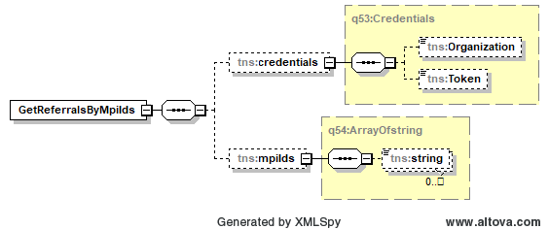
Рисунок 15. Структура запроса
В таблице представлено описание параметров запроса метода.
Контейнер | Параметр | Обяза-тельность | Тип | Описание
/credentials |  | 1..1
/credentials | Token | 1..1 | Guid | Авторизационный токен МИС
/credentials | Organization | 1..1 | String | Идентификатор МО. Значение поля «Code» из справочника с OID 1.2.643.2.69.1.1.1.64
/mpiIds |  | 1..1 |  | Массив карточек пациентов
 | String | 1..* | String | Идентификатор карточки пациента

Описание выходных данных
Структура ответа – Рисунок 16.
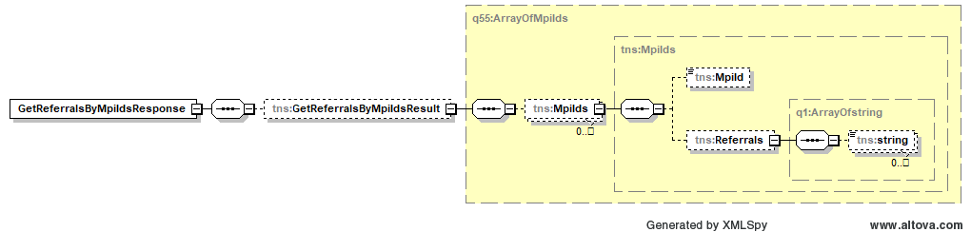
Рисунок 16. Структура ответа
В таблице представлено описание выходных данных метода. Описание обработки ошибок приведено в разделе 5.
Контейнер | Параметр | Тип | Описание
/Result
/Result/MpiIds |  |  | Массив идентификаторов карточек пациентов
/MpiId | MpiId | String | Идентификатор карточки пациента
/MpiIds/Referrals |  |  | Массив идентификаторов направлений связанных с карточкой пациента
/Referrals | string | String | Идентификатор направления

Запрос
<soapenv:Envelope xmlns:soapenv="http://schemas.xmlsoap.org/soap/envelope/" xmlns:tem="http://tempuri.org/" xmlns:mq="http://schemas.datacontract.org/2004/07/MQ.Dto" xmlns:arr="http://schemas.microsoft.com/2003/10/Serialization/Arrays">
<soapenv:Header/>
<soapenv:Body>
<tem:GetReferralsByMpiIds>
<tem:credentials>
<mq:Organization>0b09d9d0-3137-472d-bc1e-bdf2cc9730ce</mq:Organization>
<mq:Token>YourGuid</mq:Token>
</tem:credentials>
<tem:mpiIds>
<arr:string>39c9804e-eff7-405d-8a8f-6e70ade1eb18</arr:string>
<arr:string>494693da-799f-4c5b-8951-03480f38f38b</arr:string>
<arr:string>b6f3f754-6b01-4e7a-b54a-a3ebecdcfd7f</arr:string>
<arr:string>9a2f6266-dd63-4413-8004-4a675438f6e4</arr:string>
</tem:mpiIds>
</tem:GetReferralsByMpiIds>
</soapenv:Body>
</soapenv:Envelope>

Ответ
Сведения о существующих связях для карточек пациентов
<s:Envelope xmlns:s="http://schemas.xmlsoap.org/soap/envelope/">
<s:Body>
<GetReferralsByMpiIdsResponse xmlns="http://tempuri.org/">
<GetReferralsByMpiIdsResult xmlns:a="http://schemas.datacontract.org/2004/07/MQ.Dto.Mpi" xmlns:i="http://www.w3.org/2001/XMLSchema-instance">
<a:MpiIds>
<a:MpiId>494693da-799f-4c5b-8951-03480f38f38b</a:MpiId>
<a:Referrals xmlns:b="http://schemas.microsoft.com/2003/10/Serialization/Arrays">
<b:string>78183000000001</b:string>
<b:string>78183000000002</b:string>
<b:string>78183000000003</b:string>
<b:string>78183000000004</b:string>
</a:Referrals>
</a:MpiIds>
<a:MpiIds>
<a:MpiId>9a2f6266-dd63-4413-8004-4a675438f6e4</a:MpiId>
<a:Referrals xmlns:b="http://schemas.microsoft.com/2003/10/Serialization/Arrays">
<b:string>78181000000005</b:string>
</a:Referrals>
</a:MpiIds>
<a:MpiIds>
<a:MpiId>b6f3f754-6b01-4e7a-b54a-a3ebecdcfd7f</a:MpiId>
<a:Referrals xmlns:b="http://schemas.microsoft.com/2003/10/Serialization/Arrays">
<b:string>7818300000006</b:string>
</a:Referrals>
</a:MpiIds>
</GetReferralsByMpiIdsResult>
</GetReferralsByMpiIdsResponse>
</s:Body>
</s:Envelope>
Сведений о существующих связях для карточек пациентов не найдено
<s:Envelope xmlns:s="http://schemas.xmlsoap.org/soap/envelope/">
<s:Body>
<GetReferralsByMpiIdsResponse xmlns="http://tempuri.org/">
<GetReferralsByMpiIdsResult xmlns:a="http://schemas.datacontract.org/2004/07/MQ.Dto.Mpi" xmlns:i="http://www.w3.org/2001/XMLSchema-instance"/>
</GetReferralsByMpiIdsResponse>
</s:Body>
</s:Envelope>

Поиск идентификаторов направлений (SearchNew)
Метод предназначен для получения из сервиса МП сведений о найденных идентификаторах направлений. При обработке метода заполненные параметры рассматриваются как совокупность условий поиска направлений, соединенных функцией «Логическое И».

Описание параметров запроса
Структура запроса – Приложение 11.
В таблице представлено описание параметров запроса метода.
Контейнер | Параметр | Обяза-тельность | Тип | Описание
/credentials |  | 1..1
/credentials | Token | 1..1 | Guid | Авторизационный токен МИС
/credentials | Organization | 1..1 | String | Идентификатор МО. Значение поля «Code» из справочника с OID 1.2.643.2.69.1.1.1.64
/Options |  | 0..1 |  | Параметры запрашиваемой очереди
/Options/Patient |  | 0..1 |  | Данные о пациенте
/Options/Patient/Person |  | 0..1 |  | Данные о персоне
IdPatientMis |  | 0..1 | String | Идентификатор пациента в МИС направляющей МО
/Options/ReferralInfo/MQReferralStatus/Coding |  | 0..1 |  | Идентификатор статуса направления. OID справочника: 1.2.643.2.69.1.1.1.50
/Coding | Code | 1..1 | String | Значение идентификатора в справочнике
/Coding | System | 1..1 | String | Идентификатор справочника
/Coding | Version | 0..1 | String | Версия справочника
/Options/ReferralInfo/ProfileMedService/Coding |  | 0..1 |  | Идентификатор составного профиля помощи. OID справочника: 1.2.643.2.69.1.1.1.56
/Coding | Code | 1..1 | String | Значение идентификатора в справочнике
/Coding | System | 1..1 | String | Идентификатор справочника
/Coding | Version | 0..1 | String | Версия справочника
/Options/ReferralInfo/ReferralType/Coding |  | 0..1 |  | Идентификатор типа направления. OID справочника: 1.2.643.2.69.1.1.1.55
/Coding | Code | 1..1 | String | Значение идентификатора в справочнике
/Coding | System | 1..1 | String | Идентификатор справочника
/Coding | Version | 0..1 | String | Версия справочника
/Options/Source/LPU/Coding |  | 0..1 |  | Идентификатор направившей МО. OID справочника: 1.2.643.2.69.1.1.1.64
/Coding | Code | 1..1 | String | Значение идентификатора в справочнике
/Coding | System | 1..1 | String | Идентификатор справочника
/Coding | Version | 0..1 | String | Версия справочника
/Options/SurveyOrgan/Coding |  | 0..1 |  | Идентификатор области исследования. OID справочника: 1.2.643.2.69.1.1.1.58
/Coding | Code | 1..1 | String | Значение идентификатора в справочнике
/Coding | System | 1..1 | String | Идентификатор справочника
/Coding | Version | 0..1 | String | Версия справочника
/Options/SurveyType/Coding |  | 0..1 |  | Идентификатор вида исследования. OID справочника: 1.2.643.2.69.1.1.1.57
/Coding | Code | 1..1 | String | Значение идентификатора в справочнике
/Coding | System | 1..1 | String | Идентификатор справочника
/Coding | Version | 0..1 | String | Версия справочника
/Options/Target/LPU/Coding |  | 0..1 |  | Идентификатор целевой МО. OID справочника: 1.2.643.2.69.1.1.1.64
/Coding | Code | 1..1 | String | Значение идентификатора в справочнике
/Coding | System | 1..1 | String | Идентификатор справочника
/Coding | Version | 0..1 | String | Версия справочника
/additionalOptions |  | 1..1 | 1..1 | Дополнительные параметры запрашиваемой очереди
/ | IdTfomsSpecified | 0..1 | String | Идентификатор напраления в ИС ТФОМС
/additionalOptions/MkbCodes |  | 0..* |  | Массив кодов МКБ-10
/Coding | Code | 1..1 | String | Значение идентификатора в справочнике
/Coding | System | 1..1 | String | Идентификатор справочника
/Coding | Version | 0..1 | String | Версия справочника
/ | PrivilegesSpecified | 0..1 | Boolean | Признак наличия кода льготы (в данных Patient/Privileges)
/additionalOptions/ReferralStatusRange |  | 0..1 |  | Период установки выбранного статуса
/ReferralStatusRange | FromDate | 1..1 | Datetime | Дата начала периода
/ReferralStatusRange | ToDate | 1..1 | Datetime | Дата окончания периода
/additionalOptions/ReferralUpdateRange |  | 0..1 |  | Период обновления направления
/ReferralUpdateRange | FromDate | 1..1 | Datetime | Дата начала периода
/ReferralUpdateRange | ToDate | 1..1 | Datetime | Дата окончания периода
/ | SourceIdCaseMisSpecified | 0..1 | Boolean | Признак наличия идентификатора случая обслуживания в МИС направляющей МО (в данных Source/IdCaseMis)
/ | TargetIdCaseMisSpecified | 0..1 | Boolean | Признак наличия идентификатора случая обслуживания в МИС целевой МО (в данных Target/IdCaseMis)

Описание выходных данных
Структура ответа – Рисунок 17.
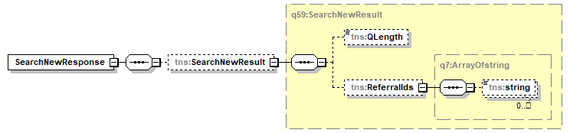
Рисунок 17. Структура ответа
В таблице представлено описание выходных данных метода. Описание обработки ошибок приведено в разделе 5.
Контейнер | Параметр | Тип | Описание
/SearchNewResult
/SearchNewResult | QLength | Int | Длина очереди по параметрам запроса
/SearchNewResult/ReferralIds |  |  | Массив идентификаторов направлений
/SearchNewResult/ReferralIds | string | String | Идентификатор направления

Запрос
<soapenv:Envelope xmlns:soapenv="http://schemas.xmlsoap.org/soap/envelope/" xmlns:tem="http://tempuri.org/" xmlns:mq="http://schemas.datacontract.org/2004/07/MQ.Dto">
<soapenv:Header/>
<soapenv:Body>
<tem:SearchNew>
<tem:credentials>
<mq:Organization>0b09d9d0-3137-472d-bc1e-bdf2cc9730ce</mq:Organization>
<mq:Token>YourGuid</mq:Token>
</tem:credentials>
<tem:options>
<mq:Patient>
<mq:Person>
<mq:IdPatientMis>652</mq:IdPatientMis>
</mq:Person>
</mq:Patient>
<mq:ReferralInfo>
<mq:MqReferralStatus>
<mq:Code>3</mq:Code>
<mq:System>urn:oid:1.2.643.2.69.1.1.1.50</mq:System>
<mq:Version>1</mq:Version>
</mq:MqReferralStatus>
<mq:ProfileMedService>
<mq:Code>46</mq:Code>
<mq:System>urn:oid:1.2.643.2.69.1.1.1.56</mq:System>
<mq:Version>35</mq:Version>
</mq:ProfileMedService>
<mq:ReferralType>
<mq:Code>3</mq:Code>
<mq:System>urn:oid:1.2.643.2.69.1.1.1.55</mq:System>
<mq:Version>1</mq:Version>
</mq:ReferralType>
</mq:ReferralInfo>
<mq:Source>
<mq:Lpu>
<mq:Code>0b09d9d0-3137-472d-bc1e-bdf2cc9730ce</mq:Code>
<mq:System>urn:oid:1.2.643.2.69.1.1.1.64</mq:System>
<mq:Version>96</mq:Version>
</mq:Lpu>
</mq:Source>
<mq:Survey>
<mq:SurveyOrgan>
<mq:Code>1</mq:Code>
<mq:System>urn:oid:1.2.643.2.69.1.1.1.58</mq:System>
<mq:Version>1</mq:Version>
</mq:SurveyOrgan>
<mq:SurveyType>
<mq:Code>A05.03.004</mq:Code>
<mq:System>urn:oid:1.2.643.2.69.1.1.1.57</mq:System>
<mq:Version>5</mq:Version>
</mq:SurveyType>
</mq:Survey>
<mq:Target>
<mq:Lpu>
<mq:Code>99db13a5-3e66-43df-83cc-3d9b36e4fff2</mq:Code>
<mq:System>urn:oid:1.2.643.2.69.1.1.1.64</mq:System>
<mq:Version>1</mq:Version>
</mq:Lpu>
</mq:Target>
</tem:options>
<tem:additionalOptions>
<mq:IdTfomsSpecified>true</mq:IdTfomsSpecified>
<mq:MkbCodes>
<mq:Coding>
<mq:Code>Z10</mq:Code>
<mq:System>urn:oid:1.2.643.5.1.13.13.11.1005</mq:System>
<mq:Version>1</mq:Version>
</mq:Coding>
<mq:Coding>
<mq:Code>A17</mq:Code>
<mq:System>urn:oid:1.2.643.5.1.13.13.11.1005</mq:System>
<mq:Version>1</mq:Version>
</mq:Coding>
</mq:MkbCodes>
<mq:PrivilegesSpecified>true</mq:PrivilegesSpecified>
<mq:ReferralStatusRange>
<mq:FromDate>2019-03-10T00:00:00.000Z</mq:FromDate>
<mq:ToDate>2019-03-30T00:00:00.000Z</mq:ToDate>
</mq:ReferralStatusRange>
<mq:ReferralUpdateRange>
<mq:FromDate>2019-03-10T00:00:00.000Z</mq:FromDate>
<mq:ToDate>2019-03-30T00:00:00.000Z</mq:ToDate>
</mq:ReferralUpdateRange>
<mq:SourceIdCaseMisSpecified>true</mq:SourceIdCaseMisSpecified>
<mq:TargetIdCaseMisSpecified>true</mq:TargetIdCaseMisSpecified>
</tem:additionalOptions>
</tem:SearchNew>
</soapenv:Body>
</soapenv:Envelope>

Ответ
Направления по параметрам найдены
<s:Envelope xmlns:s="http://schemas.xmlsoap.org/soap/envelope/">
<s:Body>
<SearchNewResponse xmlns="http://tempuri.org/">
<SearchNewResult xmlns:a="http://schemas.datacontract.org/2004/07/MQ.Dto.Result" xmlns:i="http://www.w3.org/2001/XMLSchema-instance">
<a:QLength>3</a:QLength>
<a:ReferralIds xmlns:b="http://schemas.microsoft.com/2003/10/Serialization/Arrays">
<b:string>78191000000000</b:string>
<b:string>78193000000001</b:string>
<b:string>78193000000002</b:string>
</a:ReferralIds>
</SearchNewResult>
</SearchNewResponse>
</s:Body>
</s:Envelope>
Направлений по параметрам не найдено
<s:Envelope xmlns:s="http://schemas.xmlsoap.org/soap/envelope/">
<s:Body>
<SearchNewResponse xmlns="http://tempuri.org/">
<SearchNewResult xmlns:a="http://schemas.datacontract.org/2004/07/MQ.Dto.Result" xmlns:i="http://www.w3.org/2001/XMLSchema-instance">
<a:QLength>0</a:QLength>
<a:ReferralIds xmlns:b="http://schemas.microsoft.com/2003/10/Serialization/Arrays"/>
</SearchNewResult>
</SearchNewResponse>
</s:Body>
</s:Envelope>

Наличие активных направлений в целевой МО (CheckPermissionOnReferrals)
Метод предназначен для оценки наличия или отсутствия в сервисе МП активных направлений в целевой МО и ее подразделениях. Активным в целевой МО признается направление в статусе 3, 4, 5 или 6.

Описание параметров запроса
Структура запроса – Рисунок 18.
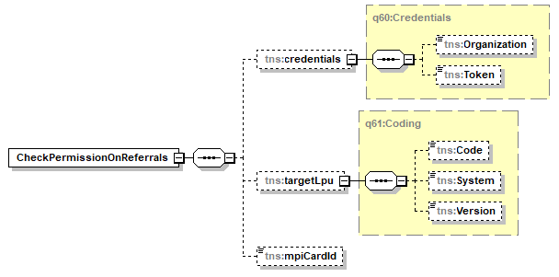
Рисунок 18. Структура запроса
В таблице представлено описание параметров запроса метода.
Контейнер | Параметр | Обяза-тельность | Тип | Описание
/credentials |  | 1..1
/credentials | Token | 1..1 | Guid | Авторизационный токен МИС
/credentials | Organization | 1..1 | String | Идентификатор МО. Значение поля «Code» из справочника с OID 1.2.643.2.69.1.1.1.64
/targetLpu |  | 1..1 |  | Идентификатор целевой МО. OID справочника: 1.2.643.2.69.1.1.1.64
/targetLpu | Code | 1..1 | String | Значение идентификатора в справочнике
/targetLpu | System | 1..1 | String | Идентификатор справочника
/targetLpu | Version | 0..1 | String | Версия справочника
/ mpiCardId | string | 1..1 | String | Идентификатор карточки пациента

Описание выходных данных
Структура ответа – Рисунок 19.
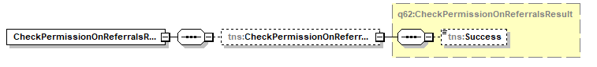
Рисунок 19. Структура ответа
В таблице представлено описание выходных данных метода. Описание обработки ошибок приведено в разделе 5.
Контейнер | Параметр | Тип | Описание
/CheckPermissionOnReferralsResult
/CheckPermissionOnReferralsResult | Success | String | Результат оценки наличия активных направлений

Запрос
<soapenv:Envelope xmlns:soapenv="http://schemas.xmlsoap.org/soap/envelope/" xmlns:tem="http://tempuri.org/" xmlns:mq="http://schemas.datacontract.org/2004/07/MQ.Dto">
<soapenv:Header/>
<soapenv:Body>
<tem:CheckPermissionOnReferrals>
<tem:credentials>
<mq:Organization>91593c1f-c130-4312-9a97-8c017de6a1de</mq:Organization>
<mq:Token>YourGuid</mq:Token>
</tem:credentials>
<tem:targetLpu>
<mq:Code>7f888600-8169-4fb8-aeb3-06d1f0814b69</mq:Code>
<mq:System>urn:oid:1.2.643.2.69.1.1.1.64</mq:System>
<mq:Version>1</mq:Version>
</tem:targetLpu>
<tem:mpiCardId>aa37bceb-166a-4b44-8ad9-75757cca8a83</tem:mpiCardId>
</tem:CheckPermissionOnReferrals>
</soapenv:Body>
</soapenv:Envelope>

Ответ
Есть активные направления
<s:Envelope xmlns:s="http://schemas.xmlsoap.org/soap/envelope/">
<s:Body>
<CheckPermissionOnReferralsResponse xmlns="http://tempuri.org/">
<CheckPermissionOnReferralsResult xmlns:d4p1="http://schemas.datacontract.org/2004/07/MQ.Dto.Result" xmlns:i="http://www.w3.org/2001/XMLSchema-instance">
<d4p1:Success>true</d4p1:Success>
</CheckPermissionOnReferralsResult>
</CheckPermissionOnReferralsResponse>
</s:Body>
</s:Envelope>
Нет активных направлений
<s:Envelope xmlns:s="http://schemas.xmlsoap.org/soap/envelope/">
<s:Body>
<CheckPermissionOnReferralsResponse xmlns="http://tempuri.org/">
<CheckPermissionOnReferralsResult xmlns:d4p1="http://schemas.datacontract.org/2004/07/MQ.Dto.Result" xmlns:i="http://www.w3.org/2001/XMLSchema-instance">
<d4p1:Success>false</d4p1:Success>
</CheckPermissionOnReferralsResult>
</CheckPermissionOnReferralsResponse>
</s:Body>
</s:Envelope>

Обработка ошибок
При обработке любого метода в сервисе «Маршрутизация пациентов» выполняется проверка всех параметров. При отрицательном результате выполнения проверки переданных параметров выходные данные будут содержать массив элементов обо всех обнаруженных ошибках.
В таблице представлено описание выходных данных в случае возникновения ошибок.
Параметр | Тип | Описание
PropertyName | String | Наименование параметра, заполненного с ошибкой
Message | String | Текстовое описание ошибки.
ErrorCode | Int | Идентификатор ошибки.
Errors | Int | Перечень внутренних ошибок.

Статусная модель направления
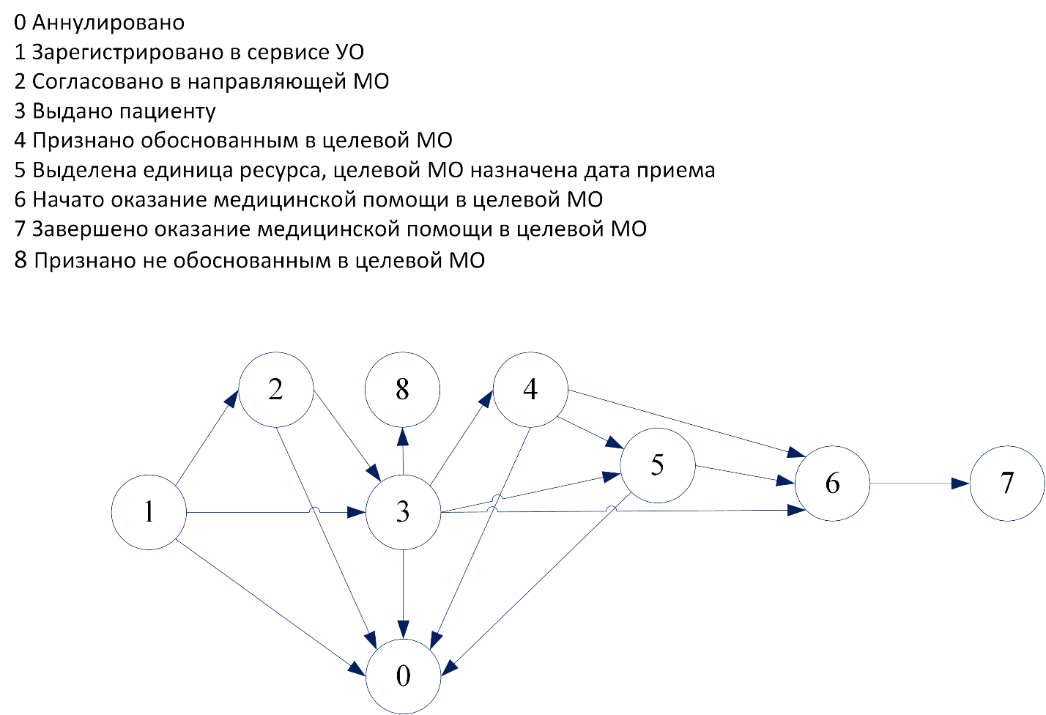
Принцип смены статуса направления основан на получении достаточного состава данных по направлению и не зависит от того, когда и каким методом эти данные были переданы в сервис. Проверка необходимости смены статуса направления выполняется каждый раз при получении или обновлении данных по направлению, вне зависимости от того являются ли передаваемые данные необходимыми и достаточными хотя бы для одного статуса.
Смена статуса у направления выполняется последовательно в соответствии со статусной моделью. Для перехода на следующий статус выполняется проверка наличия в сервисе «Маршрутизация пациентов» данных необходимых для следующего статуса.
Для случая, когда в сервисе МП данных по направлению достаточно для смены нескольких статусов в БД сервиса останутся записи о смене промежуточных статусов направления, в ответе сервиса будет содержаться информация только об актуальном статусе направления. Например, актуальный статус направления = 1; получены сведения, достаточные для перевода на 2 и 3; в БД сервиса останутся записи об смене статусов с 1 на 2, и с 2 на 3; в ответе будут сведения только об актуальном статусе = 3.
В таблице представлен состав данных по направлению, необходимых для установки каждого из статусов.
Состав данных по направлению | Контейнер/Параметр
Для установки статуса 1 Зарегистрировано в сервисе МП
У направления нет статуса
Фамилия пациента | Referral/Patient/Person/HumanName/FamilyName
Имя пациента | Referral/Patient/Person/HumanName/GivenName
Дата рождения пациента | Referral/Patient/Person/BirthDate
Пол пациента | Referral/Patient/Person/Sex/Coding/
Идентификатор направляющей МО | Referral/Source/LPU/Coding/
Составной профиль помощи по направлению | Referral/ReferralInfo/ProfileMedService/Coding/
Тип направления | Referral/ReferralInfo/ReferralType/Coding/
Дата создания направления в МИС МО | Referral/EventsInfo/Source/ReferralCreateDate
Сведения о направляющем враче | контейнер Doctor с кодом 1 в параметре Referral/Source/Doctors/Doctor/Role/Coding/Code
Для установки статуса 2 Согласовано в направляющей МО
Текущий статус направления = 1
Дата согласования направления или прохождения проверки/комиссии в направляющей МО | Referral/EventsInfo/Source/ReferralReviewDate
Признак согласования направления или прохождения проверки/комиссии в направляющей МО в значении True. | Referral/EventsInfo/Source/IsReferralReview
Для установки статуса 3 Выдано пациенту
Текущий статус направления = 1 или 2
Наличие сведений о полисе пациента | Referral/Patient/Documents/DocumentDTO
Наличие сведений о диагнозе при направлении пациента | /Referral/Source/MainDiagnosis/DiagnosisInfo
Дата выдачи бумажного документа пациенту на руки | Referral/EventsInfo/Source/ReferralOutDate
Идентификатор целевой МО | Referral/Target/LPU/Coding/
Наличие данных о дате бумажного документа "Направление" | Referral/ReferralInfo/Date
Для установки статуса 4 Признано обоснованным в целевой МО
Текущий статус направления = 3
Дата согласования направления или прохождения проверки/комиссии в целевой МО | Referral/EventsInfo/Target/ReferralReviewDate
Признак согласования направления или прохождения проверки/комиссии в целевой МО в значении True. | Referral/EventsInfo/Target/IsReferralReview
Для установки статуса 5 Выделена единица ресурса, целевой МО назначена дата приема
Текущий статус направления = 3 или 4
Плановая дата приема/госпитализации/исследования в целевой МО | Referral/EventsInfo/Target/ReceptionAppointDate
Для установки статуса 6 Начато оказание медицинской помощи в целевой МО
Текущий статус направления = 3 или 4 или 5
Дата первого приема/госпитализации/проведения исследования в целевой МО | Referral/EventsInfo/Target/CaseOpenDate
Условия оказания медицинской помощи по направлению | Referral/EventsInfo/Target/CaseAidPlace/Coding
Вид оказания медицинской помощи по направлению | Referral/EventsInfo/Target/CaseAidType/Coding
Форма оказания медицинской помощи по направлению | Referral/EventsInfo/Target/CaseAidForm/Coding
Сведения о лечащем враче | Referral/Target/Doctors/Doctor/  (в параметре Role/Coding/Code указать код 4)
Для установки статуса 7 Завершено оказание медицинской помощи в целевой МО
Текущий статус направления = 6
Дата выписки/предоставления результата | Referral/EventsInfo/Target/CaseCloseDate
Для установки статуса 8 Признано не обоснованным в целевой МО
Текущий статус направления = 3
Дата согласования направления или прохождения проверки/комиссии в целевой МО | Referral/EventsInfo/Target/ReferralReviewDate
Признак согласования направления или прохождения проверки/комиссии в целевой МО в значении False (т.е. необоснованность направления в целевую МО). | Referral/EventsInfo/Target/IsReferralReview
Для установки статуса 0 Аннулировано
Текущий статус направления = 1 или 2 или 3 или 4 или 5
Дата аннулирования | Referral/EventsInfo/Cancellation/Data

Шаблоны ExtraData

Дополнительные параметры о показателях зрения
Для направлений на госпитализацию по профилю "Офтальмология" добавлен массив дополнительных параметров, характеризующих показатели зрения пациента в момент формирования для него направления на госпитализацию. Описание параметров массива представлено в таблице.
Описание | Параметр | Ожидаемые значения | Тип
Выполнение операции по профессиональным/ социальным показаниям | AddProff | Ожидаемые значения: да, нет | String
Катаракта, осложненная | AddCatComp | Ожидаемые значения: глаукомой, любой степенью подвывиха хрусталика, диабетической ретинопатией, возрастной макулярной дегенерацией (сухая; влажная форма), анизометропией более 2 дптр, макулярным отеком любого генеза | String
Правый глаз
Внутриглазное давление OD (мм.рт.ст) | RYIntPres | Ожидаемые значения: цифры | String
OD | RYOD | Ожидаемые значения: цифры | String
sph | RYsph | Ожидаемые значения: цифры | String
cyl | RYcyl | Ожидаемые значения: цифры | String
Dax | RYDax | Ожидаемые значения: цифры | String
= | RYeql | Ожидаемые значения: цифры | String
Левый глаз
Внутриглазное давление OS (мм.рт.ст) | LYIntPres | Ожидаемые значения: цифры | String
OS | LYOS | Ожидаемые значения: цифры | String
sph | LYsph | Ожидаемые значения: цифры | String
cyl | LYcyl | Ожидаемые значения: цифры | String
Dax | LYDax | Ожидаемые значения: цифры | String
= | LYeql | Ожидаемые значения: цифры | String

Дополнительные параметры для томографии (РКТ/МРТ)
Для направлений на проведение исследований РКТ/МРТ добавлен массив дополнительных параметров. Описание параметров массива представлено в таблице.
Описание | Параметр | Ожидаемые значения | Тип
Необходимость премедикации или анестизиологического | DR1 | Ожидаемые значения: да, нет | String
Анамнез заболевания | DR2 | Ожидаемые значения: длинный текст | String
Клинические симптомы | DR3 | Ожидаемые значения: длинный текст | String
Данные ранее проводимых рентгенологических методов исследования | DR4 | Ожидаемые значения: длинный текст | String
Данные ранее проводимых инструментальных методов исследования | DR5 | Ожидаемые значения: длинный текст | String
Данные о готовности пациента посетить целевую МО в ночное время | DR6 | Ожидаемые значения: да, нет | String

Приложение 1. Структура запроса метода UpdateMedServiceProfile
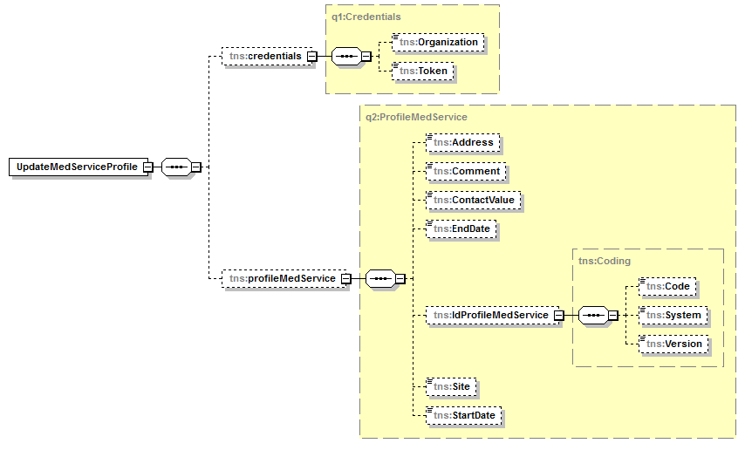

Приложение 2. Структура запроса метода Register
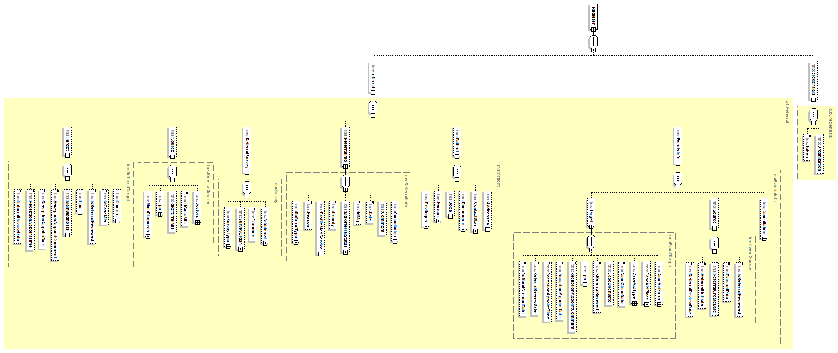

Приложение 3. Структура запроса метода UpdateFromSourcedMo
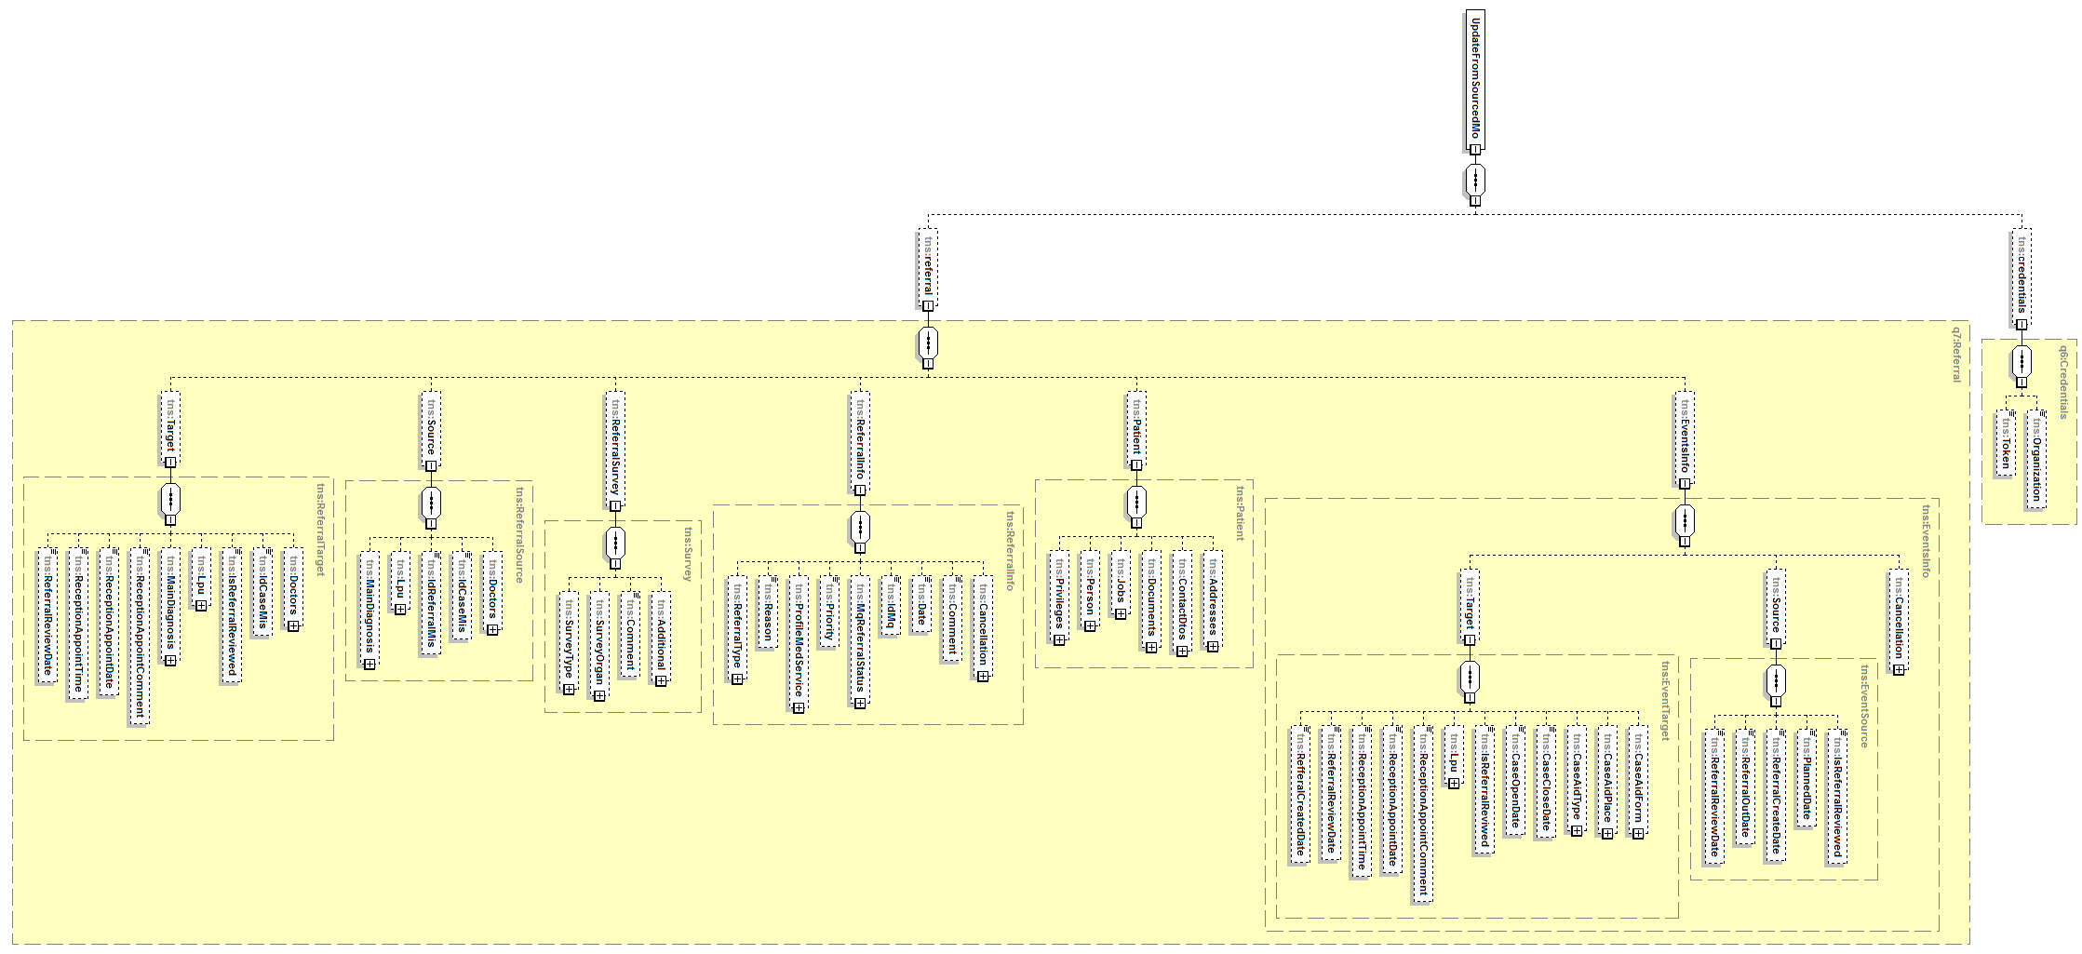

Приложение 4. Структура запроса метода GetQueueInfo
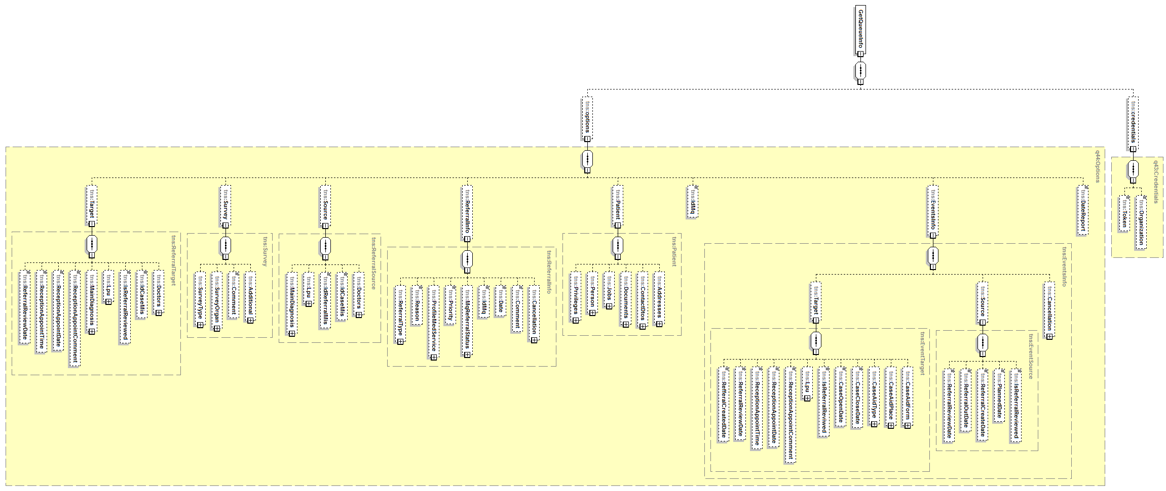

Приложение 5. Структура запроса метода SearchOne
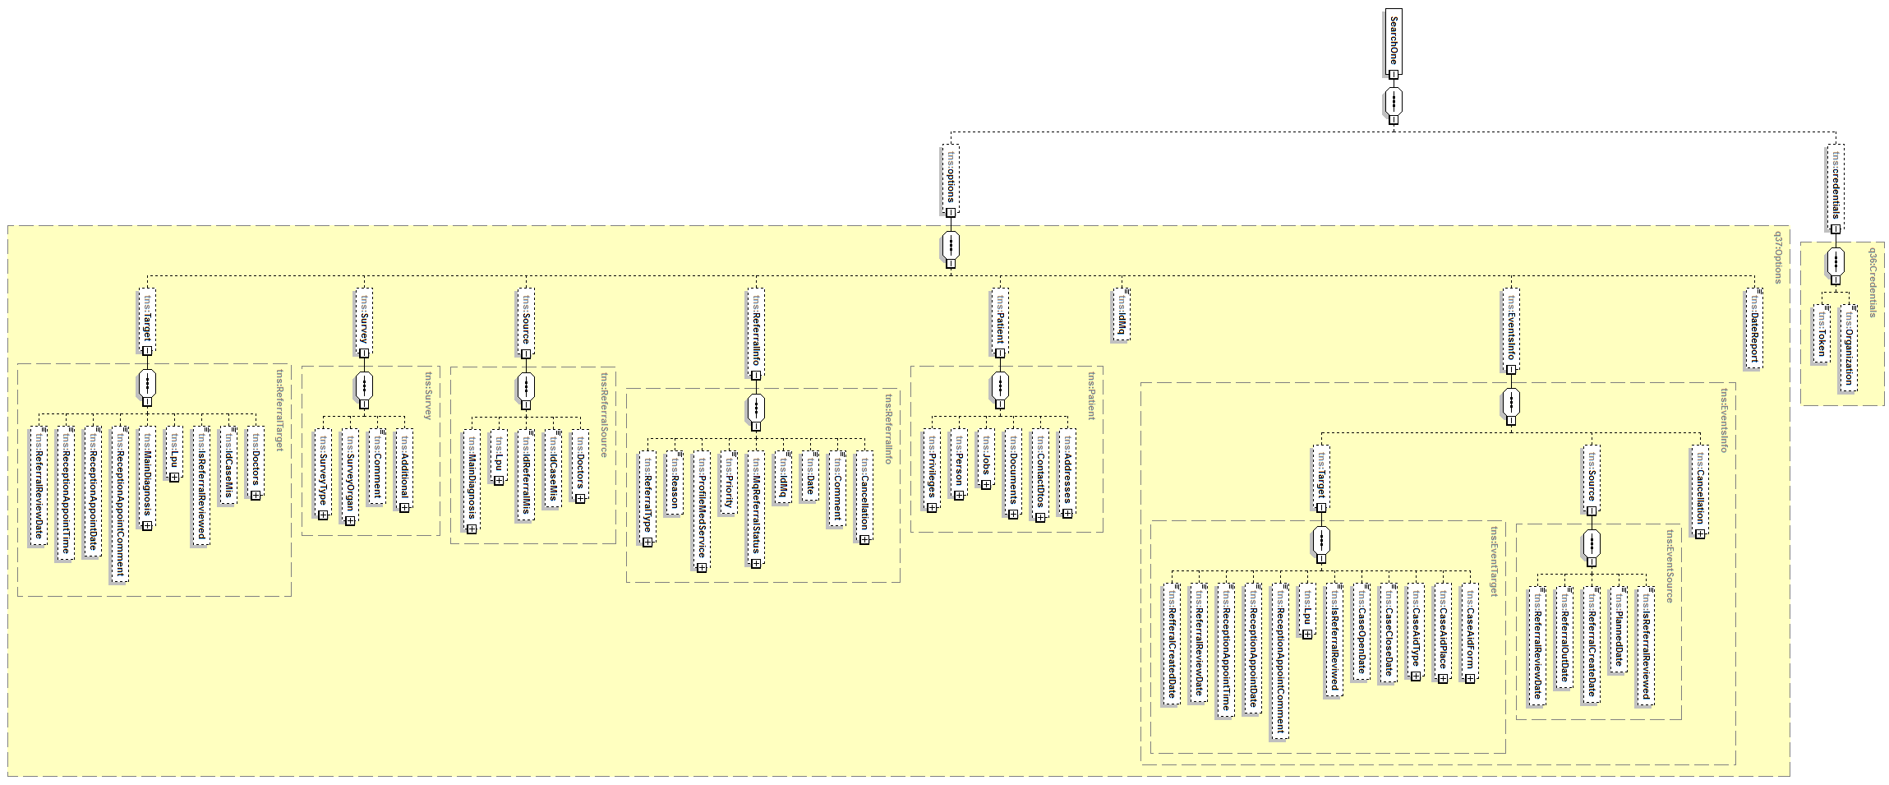

Приложение 6. Структура ответа метода SearchOne
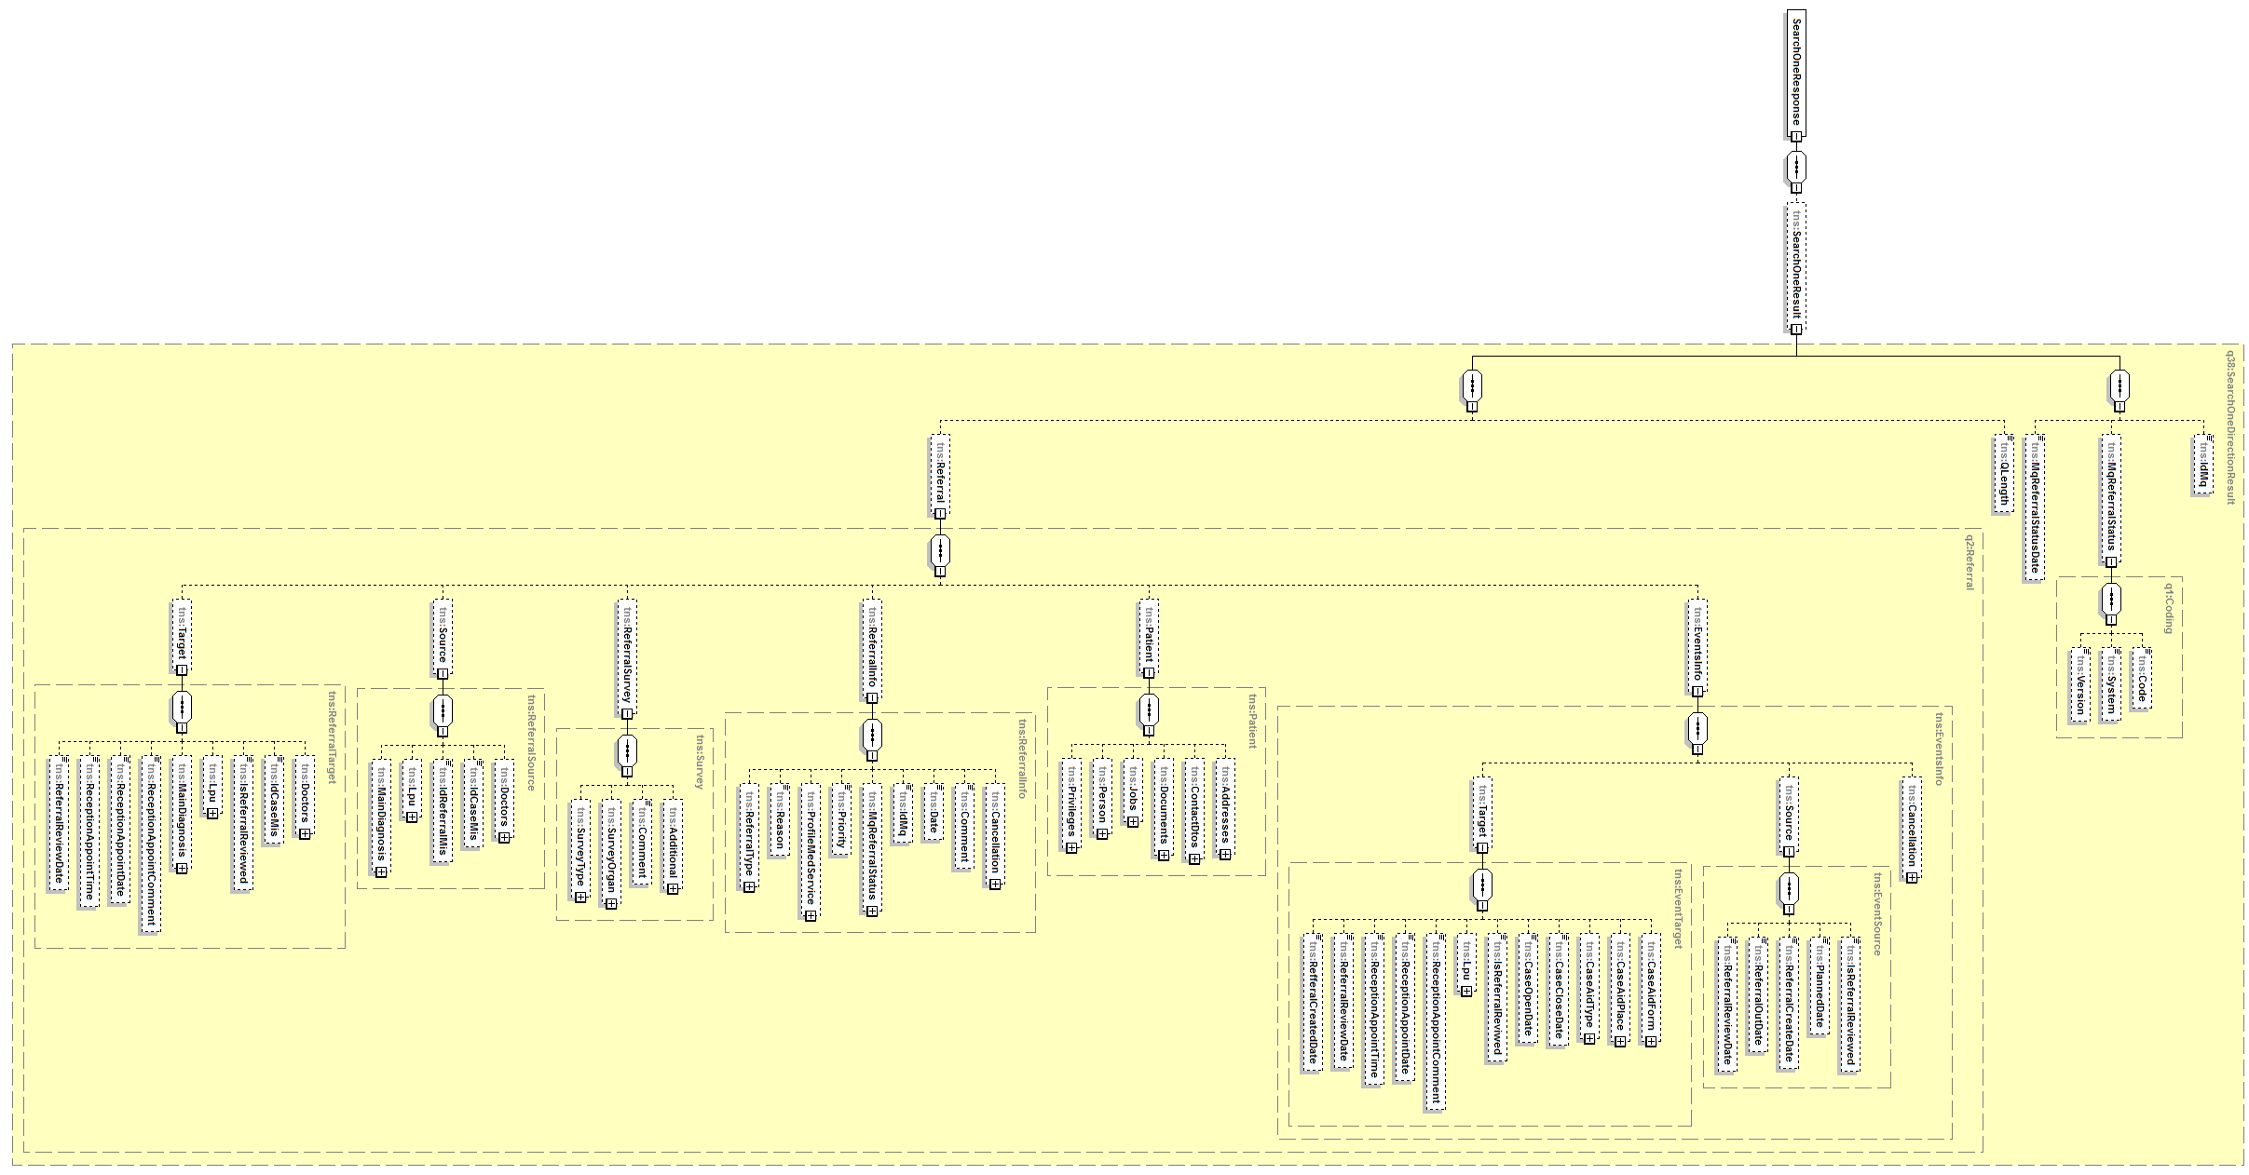

Приложение 7. Структура запроса метода SearchMany
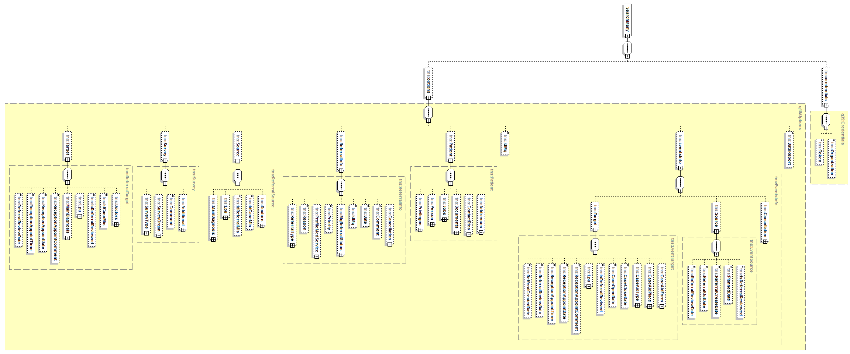

Приложение 8. Структура ответа метода SearchMany
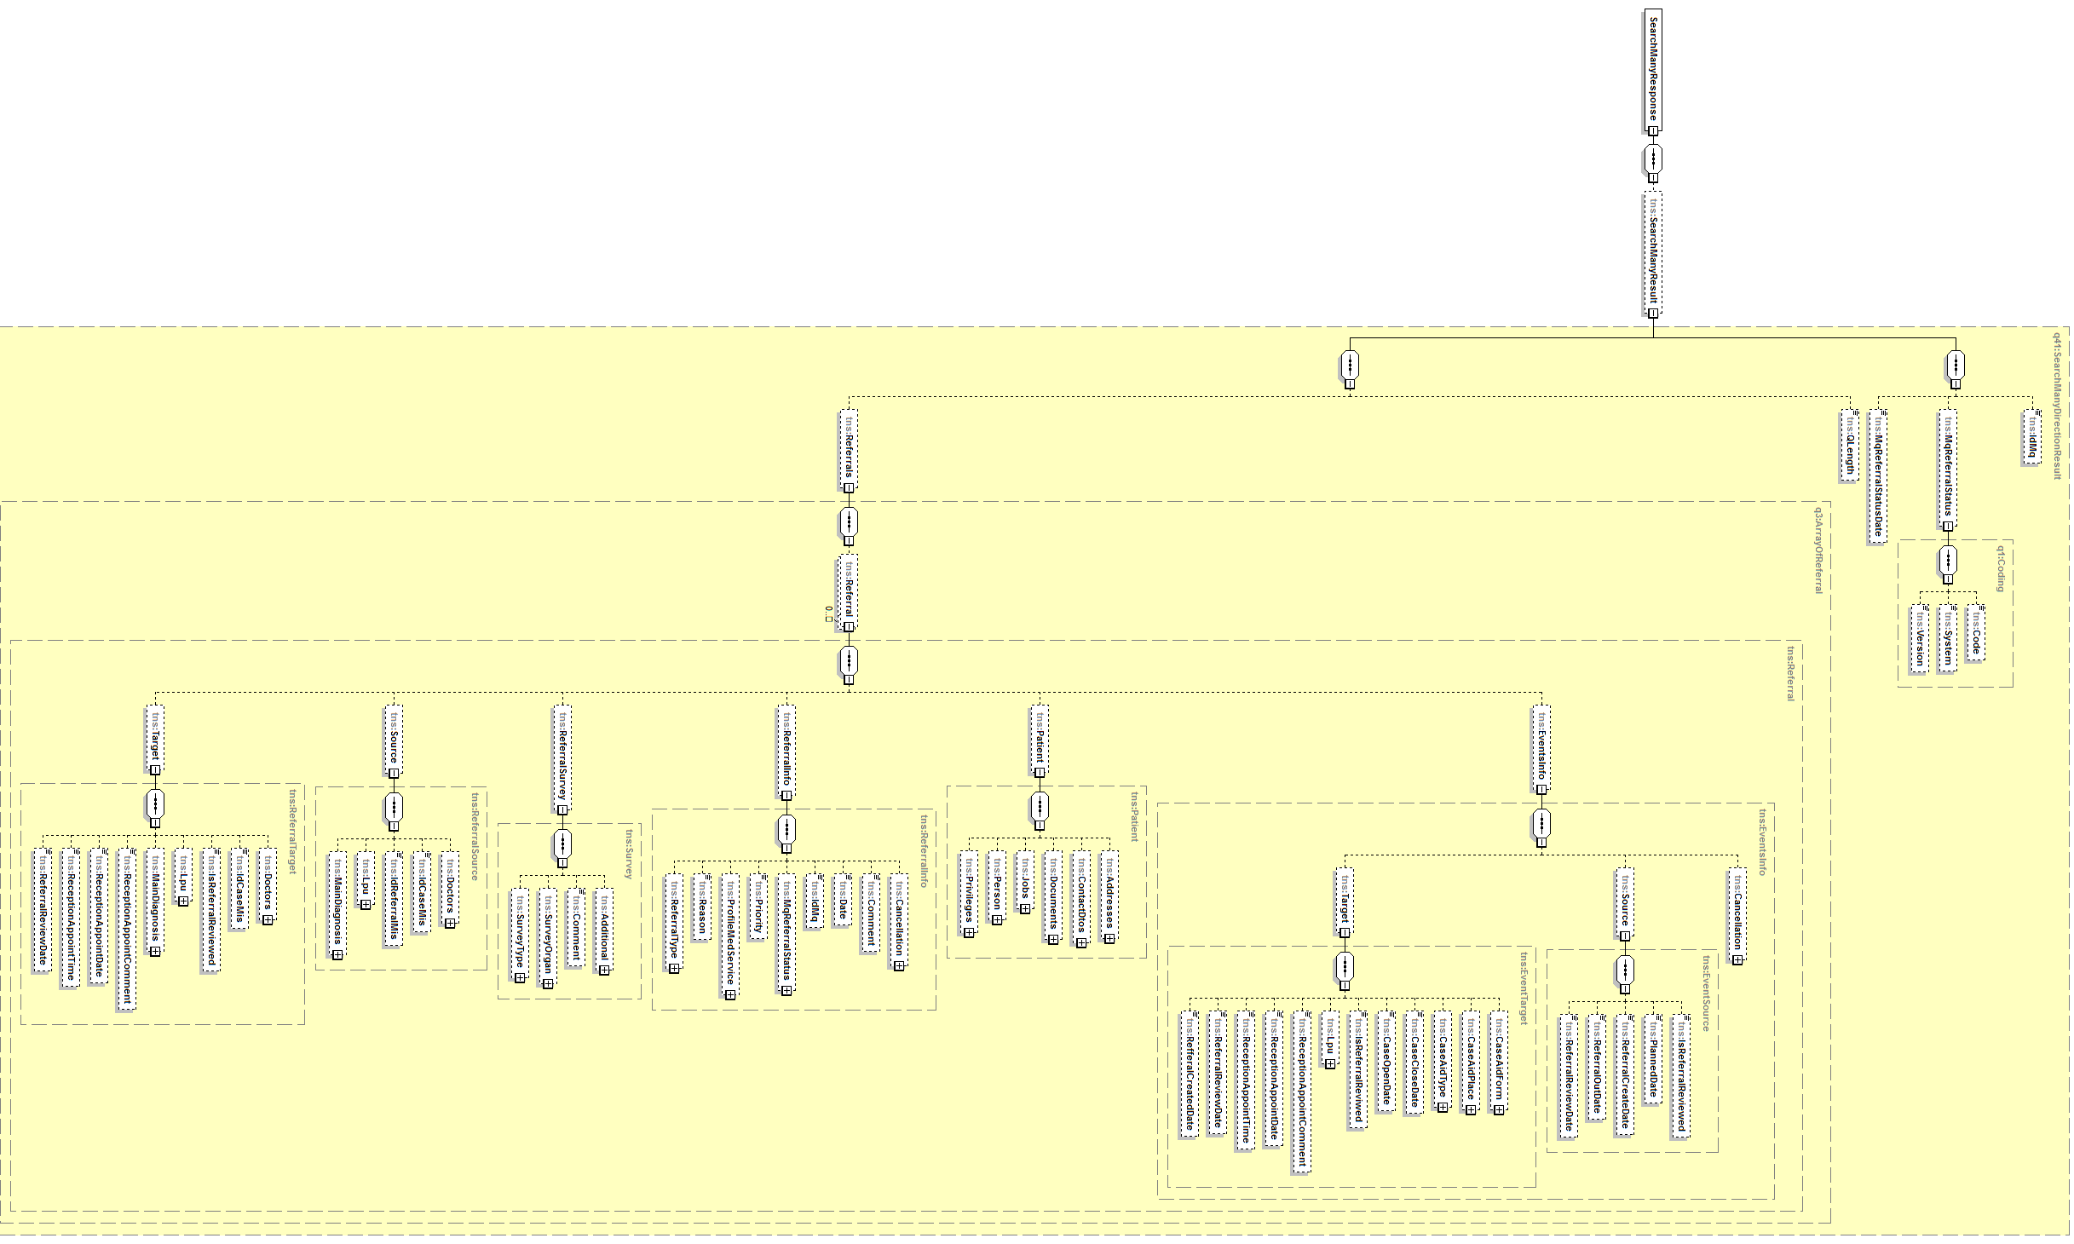

Приложение 9. Структура запроса метода UpdateFromTargetMo
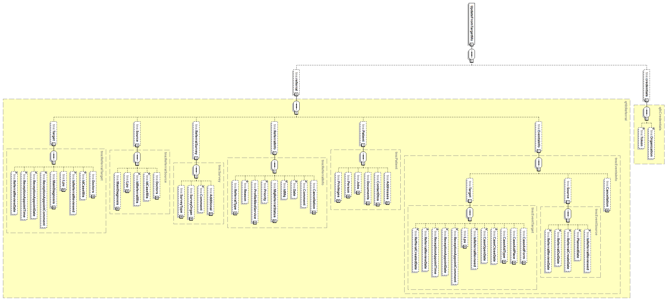

Приложение 10. Структура запроса метода Cancellation
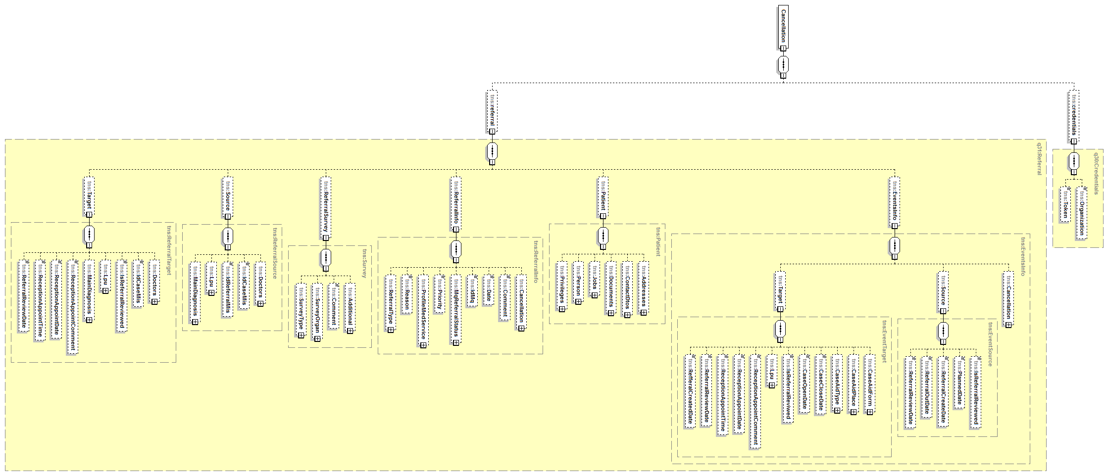

Приложение 11. Структура запроса метода GetResultDocument
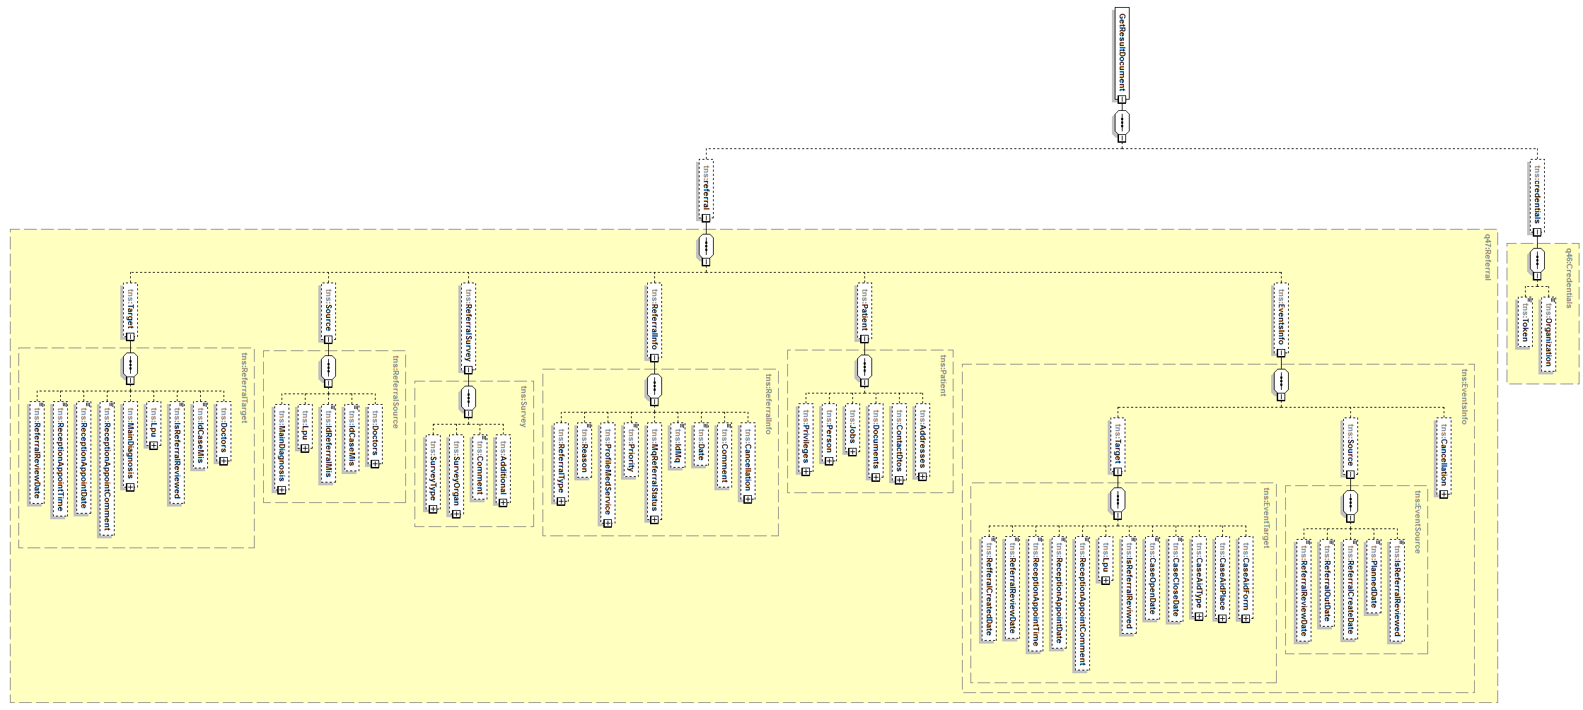

Приложение 12. Структура запроса метода SearchNew
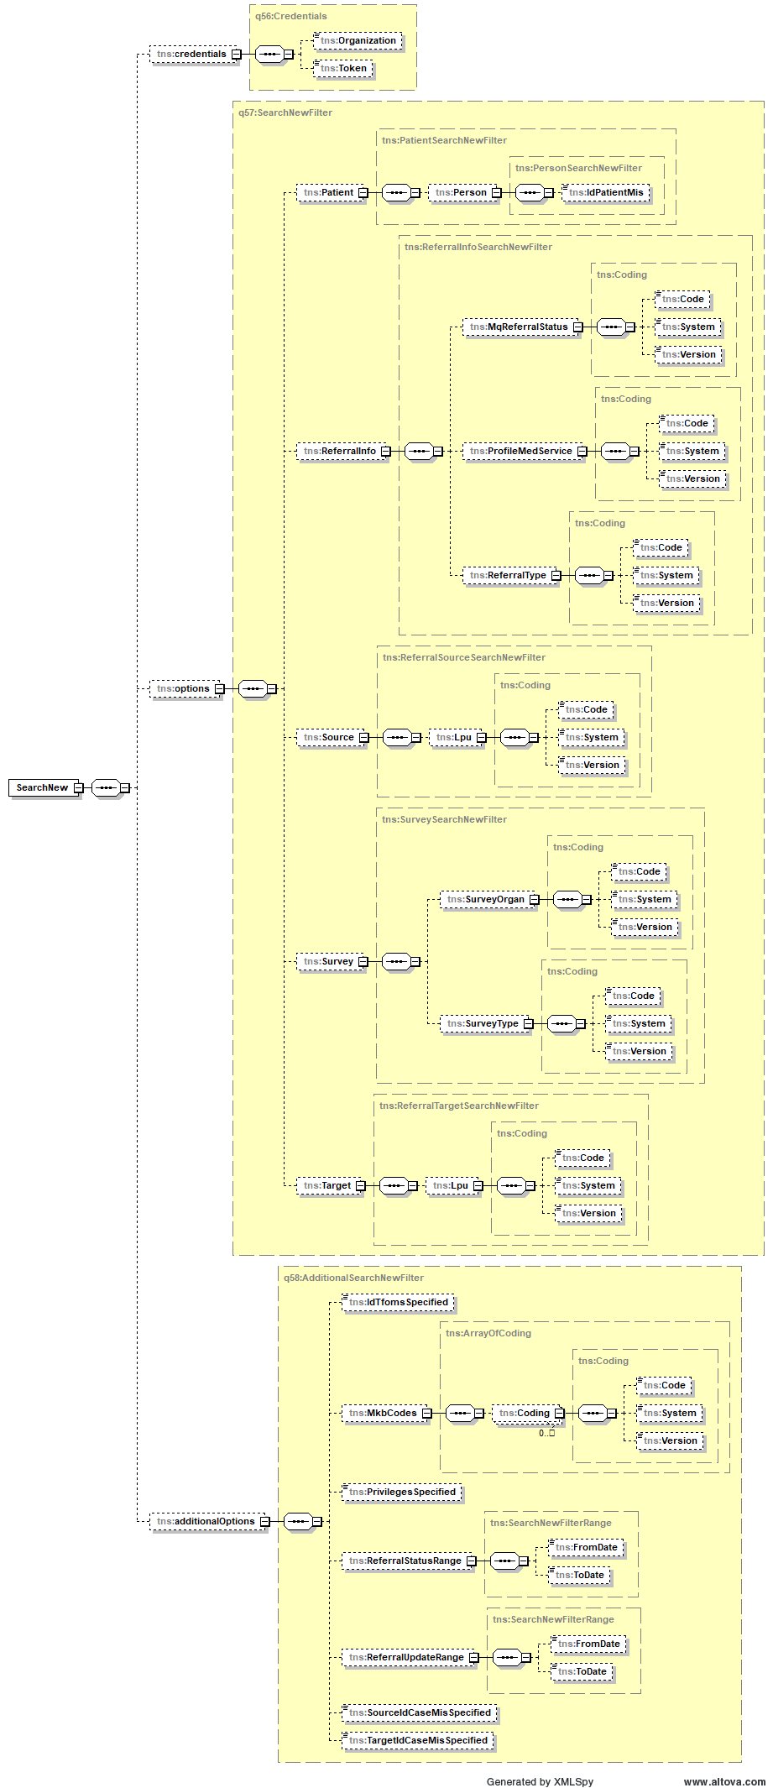

«Обязательность» означает количество возможных значений реквизита в контейнере: 0..1 – означает, что реквизит необязательный, максимальное количество экземпляров 1; 0..* – реквизит необязательный, максимальное количество экземпляров не ограничено; 1..1 – реквизит обязательный, экземпляр один; 1..* – реквизит обязательный, максимальное количество экземпляров не ограничено.

